УДК 649.07
Выращивание кристаллов из растворов / Т. Г. Петров, Е. Б. Трейвус, Ю. О. Пунин, А. П. Касаткин —2-е изд., перераб. и доп.— Л.: Недра, 1983. — 200 с.
Изложены методы выращивания кристаллов из растворов при атмосферном давлении и умеренной температуре (до 100° С), наиболее доступные и часто применяющиеся в лабораторных условиях. Описаны техническое оснащение кристаллизационной лаборатории, приемы работ, меры борьбы с неоднородно-стями, возникающими в кристаллах при их росте, подбор оптимальных условий для выращивания и т. д. Второе издание (1-е изд.— 1967) значительно переработано и дополнено новыми материалами как по теории роста кристаллов, так и по методам их выращивания.
Для кристаллографов, минералогов, физиков и химиков, связанных с выращиванием и изучением кристаллов. Для всех тех, кто занимается или начинает заниматься выращиванием кристаллов с целью изучения самих кристаллов или процессов их образования.
Тдбл. 2, ил. 71, список лит. 76 назв.
Авторы: Т. Г. Петров, Е. Б. Трейвус, Ю. О. Пунин, А. П. Касаткин
Рецензент — канд. геол.-минерал. наук В. Н. Войцеховский (ГОИ)
1904020000—315 _{RQ} _{CQ}
043(0П—83 ⁶⁹""~⁸³ © Издательство «Недра», 1983

ПРЕДИСЛОВИЕ
Предыдущее издание этой книги* вышло 15 лет назад. С тех пор углубилось наше понимание процесса роста кристаллов, появились новые методические разработки, новые приемы работы и т. д. Расширился круг лиц, интересующихся ростом кристаллов. Других книг, которые могли бы быть сопоставлены по тематике с упомянутой, за прошедшие годы не появилось в отечественной и, насколько нам известно, в мировой литературе. Поэтому назрела необходимость в издании новой книги на ту же тему, в переработанном и расширенном виде. Задачи, которые ставили перед собой авторы в предыдущем издании, остались теми же:
а) изложить основы представлений о процессе роста кристаллов в объеме, необходимом для достаточно сознательного выращивания кристаллов из растворов;
б) дать рекомендации по выбору рациональной методики выращивания, конструкций кристаллизационных установок и эффективных приемов работы;
в) описать меры борьбы с неоднородностями кристаллов, возникающими при росте, и другими «капризами» растущих кристаллов.
Предлагаемая книга представляет собой пособие по выращиванию кристаллов из растворов при атмосферном давлении и умеренной температуре (до 100°С). Выращивание кристаллов из растворов при указанных условиях наиболее доступно и часто применяется в лабораторных условиях. Оно незаменимо при получении тех кристаллических разновидностей данного вещества, которые не кристаллизуются из расплава (переходят в другие разновидности данного химического соединения раньше его температуры плавления), а также для получения кристаллов тех веществ, которые плавятся с разложением (инконгруэнтно).
Описываемые методы предназначены в основном для выращивания небольших, от долей миллиметра до 3—5 см, кристаллов, необходимых и достаточных для исследования их формы, физических свойств, особенностей их роста, строения и т. д. Эти же способы обычно служат основой для создания на их базе методик выращивания крупных промышленных кристаллов.
Петров Т. Г., Трейвус Е. Б., Касаткин А. П. Выращивание кристаллов из растворов. «П., Недра, 1967.
3
1*
Авторы излагают преимущественно свой опыт работы. Они остерегались описывать известные из литературы, но не апробированные ими приемы и методы. С этим связаны и известная пристрастность авторов, и различия в отношении детальности описания приемов и методов. Авторы полагают, что главное — понимать основы механизма роста и знать какую-то совокупность более или менее устоявшихся приемов работы. Вдумчивый работник всегда найдет новые, более удобные для него варианты постановки опыта.
Книга рассчитана на широкий круг читателей. Она предназначена физикам и химикам, которым приходится выращивать небольшие кристаллы для лабораторных исследований. Знакомство с ней полезно и тем, кто, исследуя свойства кристаллов, не получает их сам. В этом случае книга может дать представление о том, как дефектность кристалла, от которой в существенной степени зависят его свойства, связана с условиями выращивания. Книга предназначается также для геологов-экспериментаторов, как минералогов, так и петрологов, которые интересуются ростом кристаллов и которые пытаются экспериментальным путем найти ответы на вопросы, возникающие у них при изучении природных кристаллов. Книга может быть полезна работникам соответствующих специализированных кристаллизационных лабораторий и заводским работникам по синтезу монокристаллов. Книга может также помочь химикам-технологам, занимающимся так называемой массовой (самопроизвольной, спонтанной) кристаллизацией, для лучшего понимания этого процесса. Круг таких специалистов довольно широк, так как массовая кристаллизация осуществляется в заводских масштабах, будучи непременным технологическим этапом при производстве реактивов, кристаллических удобрений, лекарственных препаратов и т. п.
Наконец, книга может служить пособием для студенческого практикума, который проводится в некоторых вузах разного профиля. Книга пригодна также для учителей и школьников старших классов, желающих ознакомиться с кристаллизацией.
Хотя в книге рассматривается сравнительно узкая область условий выращивания кристаллов, она может быть интересна и для специалистов, занимающихся выращиванием кристаллов из раствора в расплаве, гидротермальными методами и т. д., поскольку общие принципы выращивания из сложных по составу сред — растворов одинаковы для разных термодинамических условий и разных сред.
Заметим, что желание сделать книгу доступной более широкому кругу читателей привело к тому, что иногда в ней разъясняются элементарные для специалиста явления, понятия, а с другой стороны, содержатся ссылки на работы, которые могут быть интересны только для специального изучения данной частной проблемы.
Замечания и пожелания просим присылать по адресу: 199164, Ленинград, Университетская наб., д. 7/9, Ленинградский государственный университет, НИИ земной коры.
4

1
ГЛАВА
ОСНОВНЫЕ ПРЕДСТАВЛЕНИЯ
ТЕОРИИ РОСТА КРИСТАЛЛОВ
ИЗ РАСТВОРОВ
1.1. СТРОЕНИЕ РЕАЛЬНОГО КРИСТАЛЛА
Все реальные кристаллы — и получаемые в лаборатории, и природные — всегда содержат дефекты, т. е. те или иные отклонения от идеального строения и формы. Поэтому, отсылая читателя за сведениями об идеальных кристаллах к учебникам по кристаллографии *, обратимся к их дефектам — тому, что является, с одной стороны, обычной помехой при использовании кристаллов, а с другой — свидетельством об особенностях их роста.
Размерность элемента структуры кристалла принимают за нулевую и выделяют следующие типы дефектов: нульмерные, одномерные, двумерные, трехмерные [Современная кристаллография, т. 2, 1979].
Нульмерные дефекты
К нульмерным, или точечным, дефектам относятся вакансии (незанятые места в структуре), любые примесные частицы (атомы, ионы, молекулы), находящиеся как в узлах структуры, так и в межузлиях, а также собственные межузельные частицы. К этим дефектам приводит тепловое движение атомов. Чем выше температура, тем больше таких дефектов существует в кристалле. При тепловом равновесии вблизи температуры плавления в кристаллах большинства веществ доля вакансий от общего числа атомных мест в идеальной решетке достигает примерно 10⁻⁴, доля межузельных атомов — приблизительно 10⁻⁸. Вакансии, кроме того, образуются при вхождении в кристалл примесей с валентностью, отличной от валентности основных строительных единиц кристалла. Так, наличие примеси Са²⁺ в кристаллах NaCl обусловливает существование катионных вакансий в количестве, соответствующем атомной концентрации примеси.
Одномерные дефекты
К одномерным (линейным) дефектам относятся дислокации. Если частично разрезать кристалл вдоль некоторой поверхности,
* См., например, книги В. М. Попова и И. И. Шафраиовского [1972 г.], В. В. Нардова [1974 г.].
5

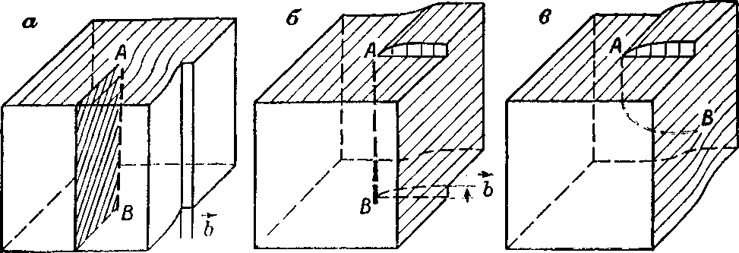
Рис. 1-1. Дислокации.
а — краевая; б — винтовая; в — смешанная; АВ — линия дислокации; Ь — вектор Бюргерса.
ограниченной линией АВ (рис. 1-1), сместить края разреза относительно друг друга на вектор b, кратный вектору решетки, и вновь «склеить» вдоль поверхности разреза, то окажется, что возникшие внутренние напряжения концентрируются вдоль линии АВ.
Это и есть дислокация. Вектор сдвига b называется вектором Бюргерса. Если вектор Бюргерса перпендикулярен к линии дислокации, такая дислокация называется краевой (рис. 1-1, а). Если же он параллелен дислокации, дислокация называется винтовой (рис. 1-1,6). В случае винтовой дислокации атомные плоскости, перпендикулярные к линии дислокации, образуют единую непрерывную винтовую поверхность правого или левого закручивания. Ориентация вектора Бюргерса может быть и переменной вдоль дислокации, и тогда мы имеем смешанную дислокацию (рис. 1-1, в).
Вектор Бюргерса вдоль дислокации остается неизменным, поэтому дислокация не может кончаться в кристалле. Она либо выходит на его поверхность, либо замыкается на себя, образуя петлю, либо оканчивается на других дефектах (не точечных).
Энергия дислокации, обязанная деформации вещества вблизи оси дислокации (линии АВ на рис. 1-1), зависит от механических свойств кристалла и пропорциональна квадрату вектора Бюргерса. Именно с этим связана невыгодность существования дислокаций с большими (много большими параметров элементарной ячейки кристалла) векторами Бюргерса. Поэтому тем или иным путем
—^
возникшая дислокация с большим b во время роста обычно расщепляется на группу дислокаций, у которых сумма векторов Бюргерса равна вектору Бюргерса исходной дислокации, а суммарная энергия меньше. Расщепление дислокаций с большими b отмечалось, например, для природных кристаллов флогопита.
Взаимодействие между упругими полями дислокаций с одинаково направленными векторами Бюргерса (одного знака) приводит к отталкиванию между ними. Дислокации с противоположными векторами Бюргерса притягиваются друг к другу. Из-за этого и под действием иных, внешних и внутренних, напряжений в кристаллах дислокации могут перемещаться. В результате
6

в кристалле возникает более или менее сложная пространственная дислокационная сетка.
Пространственная ориентировка дислокаций зависит от их типа и структуры кристаллов, главным образом от прочности связей в разных направлениях в структуре.
Концентрация дислокаций, определяемая числом дислокаций, пересекающих 1 см² данной поверхности, имеет обычно порядок 10—10⁵ см⁻². Деформированные кристаллы содержат 10⁶—10¹² см⁻² дислокаций. С повышением температуры происходит более или менее быстрое перераспределение дислокаций и уменьшение их числа.
Вблизи ядра дислокации обычно наблюдается скопление примесей («облако Коттрелла»). Иногда примесей скапливается такое количество, что они выделяются как самостоятельная фаза в виде коллоидных частиц. Это может быть обнаружено даже просто в проходящем свете под микроскопом. Обычно же требуются более сложные методы наблюдения, чаще всего фазово-контрастная микроскопия (см. Физический энциклопедический словарь — ФЭС, 1962—1966 гг.).
Способность примеси скапливаться вдоль дислокаций используют для их обнаружения в так называемом «методе декорирования». Для этого кристалл выдерживается при повышенной температуре в воздухе, а иногда в газовой среде, содержащей декорирующие частицы, которые проникают в кристалл вдоль дислокаций. Эффект декорирования создается также за счет разложения вещества кристалла вдоль дислокации.
Как в области ядра дислокации, так и вблизи точечных дефектов вещество обладает повышенной химической активностью. Поэтому плавление, окисление, растворение всегда начинается у дефектов и идет более интенсивно около них. На этом основан наиболее доступный способ выявления дефектов травлением, т. е. при медленном растворении кристалла [Пшеничнов Ю. П., 1974; Хейман Р. Б., 1979]. По форме возникающих при этом ямок травления, как правило, можно судить о породивших их дефектах. На выходах дислокаций всех типов возникают ямки с «острым дном», т. е. пирамидальные, углубляющиеся по мере растворения кристалла и появляющиеся на прежних местах после полировки и повторных протравливаний поверхности. Смещение вершины пирамиды по мере травления относительно центра такой ямки указывает на отклонение оси дислокации от нормали к поверхности грани. В местах скопления точечных дефектов обычно образуются ямки в форме усеченной пирамиды. Эти ямки существуют кратковременно и быстро исчезают в процессе растворения.
В настоящее время распространение получили различные рентгеновские методы выявления дислокаций. Об упомянутых и других способах обнаружения дислокаций см. в книге «Современная кристаллография», т. 2 [1979].
7

Двумерные дефекты
К двумерным дефектам относятся прежде всего границы между несколько разориентированными блоками одного кристалла. При этом можно выделить два типа границ: дислокационные и индукционные.
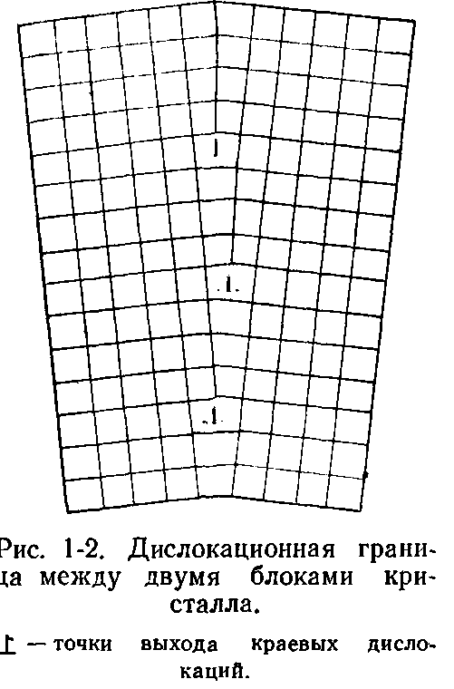
Дислокационные границы представляют собой сетку дислокаций (рис. 1-2) и могут быть выявлены травлением в виде цепочки ямок или канавки. Для кристаллов, полученных из низкотемпературных растворов, дислокационные границы нехарактерны.
Индукционные границы являются поверхностями соприкосновения совместно растущих кристаллов или блоков одного кристалла. Эти поверхности обычно ступенчатые, часто вдоль них располагаются включения раствора, скапливаются примеси. В макроблочных кристаллах, выращенных из растворов, границы между блоками всегда индукционные. Примерами таких кристаллов являются хлористый калий и желтая кровяная соль (рис. 1-34). Раскалывание макроблочных кристаллов обычно происходит по индукционным границам.
Границы двойников. Двойником называется сросток из двух или нескольких непараллельных кристаллов, связанных между собой элементами симметрии. Двойникование обнаруживается по наличию входящих углов между гранями или под микроскопом в скрещенных николях, где разные индивиды двойника просветляются неодновременно. Двойники, состоящие из большого числа кристаллов, называются полисинтетическими (рис- 1-3, а). Выделяют следующие типы двойников.
Двойники неростового происхождения:
а) механические, возникающие при пластической деформации
кристаллов. Эти двойники, как правило, полисинтетические. Из
водорастворимых соединений механическому двойникованию легко
подвергаются ВаС1₂ • 2Н₂0, КС10₃;
б) двойники превращения, возникающие при переходе одной
полиморфной модификации в другую. Такие двойники обычно полисинтетические;
в) электрические и магнитные двойники (домены) в кристаллах, обладающих спонтанной поляризацией или намагниченностью
(сегнетова соль и триглициисульфат). Эти двойники также поли-
8

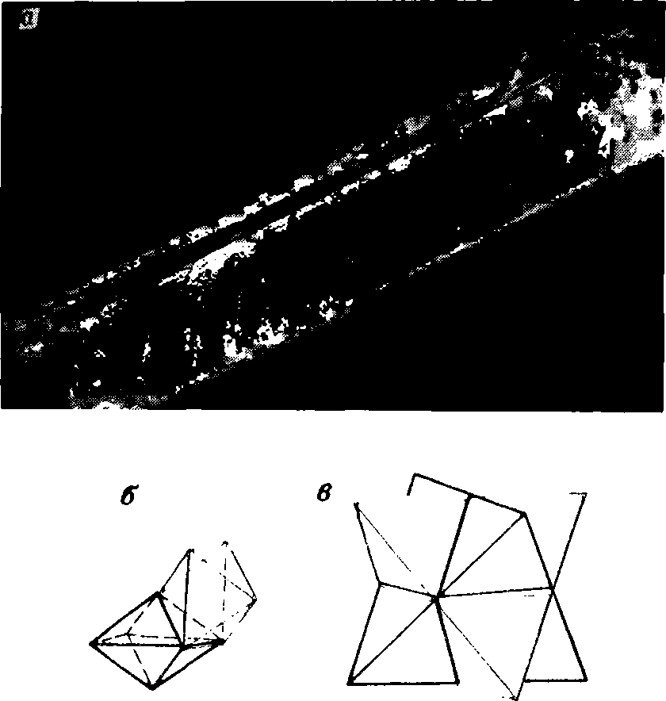
Рис. 1-3. Типы ростовых двойников.
а — полисинтетический двойник кристалла нитрата калия под микроскопом в скрещенных николях. Длинные параллельные полосы отвечают разным индивидам двойника. Ув. 100; б — двойник срастания BeS0₄ • 4H₂0 [Groth P., 1908]; в — двойник прорастания NaC10₃
[Groth P., 1908].
синтетические. Они могут образовываться и во время роста кристаллов.
Ростовые двойники. Проблема образования двойников при росте разработана еще довольно слабо, и дать удовлетворительную их классификацию пока затруднительно. Явно можно выделить:
а) двойники «слипания», которые возникают либо в результате
срастания двух кристаллов в двойниковом положении при соскальзывании одного кристалла по наклонной грани другого
[Шубников А. В., 1975 г., с. 458], либо, предположительно, при случайном сближении двух достаточно мелких кристаллов и их по
следующей взаимной доориентации под влиянием собственного
электростатического поля;
б) механические двойники, образующиеся не за счет внешних
сил, а под действием внутренних напряжений, возникающих
в кристалле в процессе роста (§ 1.8). Морфологические проявления двойникования такого типа могут быть различными.
Различить ростовые двойники разного происхождения часто затруднительно. Неясно, исчерпывает ли приведенный перечень все возможности их образования.
9

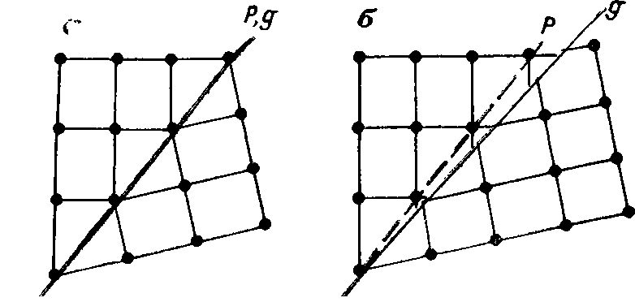
* Рис. 1-4. Двойниковые границы.
а ■— когерентная; б — некогерентная; Р — плоскость двойникования; g — двойниковая
граница.
Ростовые двойники, как правило, бывают простые [Ba(NO₃)2, винная кислота, К₂СrO₄ и т. д.], хотя встречаются и полисинтетические (рис. 1-3, а). Двойник, состоящий из четко отграниченных друг от друга индивидов, сросшихся по одной плоскости, называют двойником срастания (рис. 1-3,6). Если же индивиды частично обрастают и «пронизывают» друг друга, образуется двойник прорастания (рис. 1-3, в).
Выделяют двойниковые границы когерентные и некогерентные. Когерентной граница называется в том случае, если соприкасающиеся решетки двух индивидов двойника обладают общим атомным слоем; в противном случае границы некогерентные (рис. 1-4). В случае некогерентной границы вдоль нее имеется деформированная «область приспособления». Граница между индивидами двойников роста может представлять собой индукционную поверхность, и вдоль нее могут располагаться включения раствора (например, у двойников винной кислоты).
Дефектом упаковки называется всякое отклонение от нормальной для данного кристалла последовательности в чередовании атомарных слоев. Дефекты упаковки имеют ту же природу, что и двойники. На когерентной двойниковой границе меняется первоначальная последовательность слоев на последовательность, находящуюся с первоначальной в двойниковом соответствии, в то время как после дефекта упаковки первоначальная последовательность полностью восстанавливается. Таким образом, дефект упаковки можно рассматривать как двойниковую прослойку толщиной в один элементарный слой, ограниченную с двух сторон когерентными двойниковыми границами. Дефекты упаковки особенно часто образуются в кристаллах со слоистой структурой (типа CdY₂, желтой кровяной соли и т. д.), т. е. веществах, обладающих политипией. Собственно, легкость образования дефектов упаковки и определяет склонность соединения к политипии. Сама структура политипной модификации может быть описана как упорядоченное расположение в одном измерении («сверхструктура») дефектов упаковки. При этом на правильную сверхструктуру может быть наложено беспорядочное распределение дефектов упаковкой
10

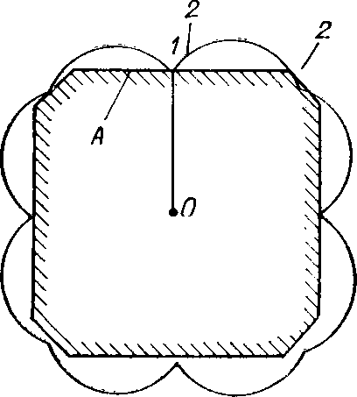
Рис. 1-5. Полярная диаграмма
поверхностной энергии.
Точка 1 соответствует сингулярной грани А; интервал 1—2 — вициналь-ные поверхности; интервал 2—2 — несингулярные поверхности (граница между вицинальными и несингулярными поверхностями условна). Внутренний контур со штриховкой — равновесная форма кристалла.
(разупорядоченные политипы). Кроме того, тип сверхструктуры может меняться от одного участка кристалла к другому, вследствие чего возникают срастания разных политипных модификаций или прослойки одной политипной модификации в другой, так называемые синтаксические срастания. Обычно в одном и том же «монокристалле» присутствуют и синтаксические срастания разных политипов, и двойники по плоскости упаковки, и статистическая разупорядоченность. Такие «монокристаллы» названы OD-кристаллами (т. е. упорядоченно-разупорядоченными, по-английски — order — disorder).
Описанные эффекты могут проявляться и во внешней огранке кристаллов (образуются входящие углы, аналогичные двойниковым), и в возникновении оптических аномалий. Таким примером являются кристаллы желтой кровяной соли, которые практически всегда обладают оптическими аномалиями, связанными с дефектами упаковки и синтаксическими срастаниями.
Поверхность кристалла также входит в двумерные дефекты. Отнесения ее к числу дефектов требуют и формальные соображения (нарушение периодичности расположения элементов структуры), и искажение в расположении частиц вблизи поверхности раздела по сравнению с их расположением вдали от нее. Например, для грани куба галоидов щелочных металлов установлено [Де Бур Я. X., 1959 г.], что плоскость, проходящая через центры анионов, на ~0,2 А выше плоскости, проходящей через центры катионов. На глубине кристалла эти плоскости совпадают. Расстояния анион — катион в молекулах газа [Кондратьев В. Н., 1959 г.] на 20% меньше соответствующих расстояний в кристалле, из чего следует, что в поверхностном слое кристалл должен быть уплотнен.
Поверхностный слой обладает избытком энергии по сравнению с энергией частиц внутри кристалла — поверхностной энергией.
Благодаря решетчатому строению кристаллов атомарная структура разных граней различна.* Поэтому различна и поверхностная энергия граней разной кристаллографической ориентировки. Зависимость поверхностной энергии от ориентации описывается с помощью полярной диаграммы (рис. 1-5), в которой направление
* Знание атомного рисунка граней необходимо во многих задачах кристал-логенезиса. Способ проектирования структуры кристалла на плоскость грани дан, например, Е. Б. Трейвусом и Т. Г. Петровым [1964].
11

Рис. 1-6. Типы кристаллических поверхностей.
а — сингулярные (гладкие); б — несингулярные (шероховатые); в — вицинальные (ступенчатые).
радиуса-вектора каждой точки диаграммы определяет ориентацию перпендикулярной к этому радиусу плоской поверхности, а длина радиуса пропорциональна поверхностной энергии этой грани. Соответственно особенностям полярной диаграммы выделяют два основных типа кристаллографических поверхностей, резко, различающихся по строению: сингулярные поверхности, соответствующие острым минимумам, и несингулярные, соответствующие гладким участкам полярной диаграммы вдали от острых минимумов. Сингулярные поверхности (грани) атомно-гладкие. Несингулярные поверхности шероховаты в атомном масштабе, т. е. имеют большую плотность выступов и впадин молекулярных размеров (рис. 1-б). При температурах, близких к температурам плавления, сингулярные грани могут размываться тепловым движением и становиться шероховатыми.
Поверхности, соответствующие участкам полярной диаграммы вблизи острых минимумов, где поверхностная энергия сильно зависит от ориентации грани, выделяют в особый тип — вициналь-ных поверхностей. Они состоят из широких атомно-гладких террас, разделенных ступенями. Чем меньше расстояние между ступенями, тем круче наклонены вицинальные поверхности к соответствующей гладкой грани. Если расстояние между ступенями становится соизмеримым с их высотой, вицинальная поверхность переходит в несингулярную, шероховатую.
При росте из растворов появление несингулярных поверхностей на кристаллах не характерно и случается редко, при особых условиях эксперимента [Овруцкий А. М, Подолинский В. В., 1975]. Также не характерно и появление в огранке строго сингулярных граней.
Трехмерные дефекты
К трехмерным дефектам относятся прежде всего области кристалла, ограниченные рассмотренными выше двумерными дефектами, — двойниковые прослойки, включения других политипных или полиморфных модификаций, макроблоки. Важным типом трехмерных дефектов являются включения раствора, рассматриваемые в § 1.6. Сюда же относятся включения посторонних твердых фаз. Твердые включения подразделяются на протогенетические — захваченные кристаллом при росте, сингенетические — возникшие и разраставшиеся одновременно с кристаллом, и эпигенетические — возникшие при преобразовании готового кристалла.
12

При выращивании кристаллов из низкотемпературных растворов наиболее обычны протогенетические включения, источником которых являются твердые частицы, содержащиеся в реактивах: пыль, попадающая из воздуха, и продукты разложения раствора (например, так называемый «дождь» — цепочки твердых включений неизвестного состава, видимо, вдоль дислокаций в кристаллах алюмокалиевых квасцов, КН₂РО₄, сегнетовой соли). Благодаря малым размерам эти включения могут быть не видны простым глазом.
Сингенетические твердые включения, дающие закономерные сростки с кристаллом-хозяином, называются эпитаксическими. Они могут возникать и в тех случаях, когда раствор ненасыщен по веществу включения (пример — желтая кровяная соль в кристаллах КС1).
Эпигенетические включения возникают, когда образующиеся при высоких температурах кристаллы при снижении температуры оказываются неустойчивыми и распадаются на разные фазы. Кроме того, включения новой фазы могут образовываться в выросших кристаллах под действием химических агентов (метасоматическое замещение) или физических воздействий (например, выделение частиц Ag в кристаллах AgCl под действием излучения). Для кристаллов, выращиваемых из низкотемпературных растворов, эпигенетические включения нехарактерны.
1.2. СРЕДА КРИСТАЛЛИЗАЦИИ
Химический состав и строение интересующей нас жидкой среды кристаллизации, наряду с особенностями конкретной кристаллической структуры, определяют облик кристалла и его совершенство.
Монокристаллы могут быть выращены из собственного переохлажденного расплава. В таком случае их состав одинаков с составом жидкости, а температура кристаллизации близка к температуре плавления. При кристаллизации из растворов, которые представляют собой макроскопически однородную (гомогенную) смесь разных веществ, температура кристаллизации отдельных ее компонентов обычно значительно ниже температур их плавления, а состав кристаллов отличается от состава жидкости. Кроме того, при росте кристаллов из расплава существенную роль играет отвод теплоты кристаллизации, при росте из раствора — диффузия в среде около кристалла. Имеются также некоторые другие отличия в механизме его роста и формообразования.
Заметим, что если различие между «чистым» расплавом и раствором, в котором кристаллизующийся компонент находится в подчиненном количестве, достаточно четкое, то граница между этими типами жидкости стирается, когда кристаллизующееся вещество в растворе резко преобладает.
Кстати, в геологических науках укоренилось представление о высокотемпературных силикатных поликомпонентных жидкостях, которые дают начало изверженным горным породам, как о расплавах. В природе практически отсутствуют жидкости, которые можно было бы назвать расплавами.
13

В отличие от кристаллического вещества дальний порядок в жидкости нарушен, однако ближний, пусть неидеальный порядок сохраняется. Поэтому можно говорить об определенной структурированности, или квазикристалличности, жидкостей.
В расплавах ближний порядок в жидкости, как правило, подобен ближнему порядку в соответствующем кристалле, но иногда и отличается от него. В качестве примера такого подобия приведем металлы, примера отличия — салол. В растворах ближняя упорядоченность около частиц данного вещества обычно существенно иная, чем в кристаллах.
Многие жидкости состоят из постоянно возникающих и исчезающих микрообластей, в пределах которых ближняя упорядоченность различна. Прежде всего это характерно для некоторых жидких смесей (ацетон — вода, Bi — Pb и др.), где структура микрообластей соответствует структуре отдельных компонентов [Данилов В. И., 1956 г.]. Отметим, что «конгломератным» строением могут обладать и чистые жидкости. При этом ближний порядок в некоторых микрообластях может быть таким, который вообще в кристалле невозможен (например, с координационным числом 5). Такие жидкости при охлаждении легко дают стекла, например расплавы AgNО₃, боратов, кварца и т. д. [Убеллоде А., 1969 г.].
Жидкости характеризуются самопроизвольными отклонениями плотности и состава в отдельных микрообластях от их среднего значения по всему объему смеси — флуктуациями. Значение и частота флуктуации нарастают: при увеличении температуры. Флуктуации отражаются на физических свойствах жидкости: ее диэлектрической постоянной, теплоемкости и др. В ряде случаев флуктуации настолько велики, что смесь обладает опалесценцией — видимым светорассеянием. Однако есть и смеси, в которых уровень флуктуации концентрации понижен, например смесь формамид — вода. В настоящее время жидкие смеси все чаще применяют для выращивания кристаллов (например, смеси вода — пропиловый спирт, вода — глицерин).
Для получения кристаллов наиболее употребительны растворы, содержащие два вещества — бинарные растворы. Одно из веществ называется растворителем, другое (твердое перед растворением) — растворенным.
Тепловые, объемные и другие эффекты, возникающие при растворении, слабее аналогичных явлений при обычных химических реакциях, что свидетельствует о соизмеримости сил химических связей между разными компонентами раствора и сил связи внутри каждого компонента. Эти эффекты объясняются сольватацией — возникновением в растворах в большей или меньшей степени устойчивых во времени группировок, состоящих из иона (молекулы) растворенного вещества и окружающей его «шубы» молекул растворителя.
Различают ближнюю и дальнюю сольватацию (если в воде — то гидратацию). Под ближней понимают относительно прочное связывание с частицей (ионом, молекулой) ближайших молекул растворителя. Под дальней понимают изменения, происходящие с более удаленными молекулами растворителя (изменение скорости их диффузии, взаимного расположения и др.).
Сольватный комплекс может совершать броуновское движение как единое целое. Прочность комплексов может быть настолько велика, что они иногда сохраняются вплоть до критической температуры, но обмен молекулами между сольватной оболочкой и остальными молекулами жидкости существует всегда.
Строение воды и водных растворов *
В первом приближении молекулу воды можно представить в форме тетраэдра с двумя положительными вершинами на протонах и двумя отрицательными вершинами на вытянутых электронных орбитах. Такое строение молекул воды определяет и характер образуемых ими связей. Так как эти связи осуществляются протонами, они получили название водородных. Каждая молекула может давать четыре водородные связи. Отсюда ее тетраэдрическое окружение четырьмя другими молекулами воды. Характер направленности водородных связей приводит к тому, что кристаллы обычного гексагонального льда-1 имеют ажурную
* Подробно о воде см. книгу Д. Эйзенберга и В. Кауцмана [1975 г.].
14

структуру в виде трехмерного каркаса, вдоль одной из осей которого проходят каналы. Поперечник их в местах расширения превышает диаметр молекул воды. Плавление льда сопровождается разрывом связей между некоторыми молекулами и провалом их в каналы структуры льда. Доля молекул, утративших свои связи с соседями, при 0°С составляет 9—15%. Повышение температуры сопровождается дальнейшим разрушением структуры.
Образование одной водородной связи стабилизирует соседние, и, наоборот, разрыв одной связи ведет к ослаблению соседних, т. е. водородные связи образуются и рвутся «кооперативно». В соответствии с этим можно представить жидкую воду состоящей из флуктуационных областей двух типов — «льдоподобных» и «плотноупакованных» (с разорванными связями). Такие области, включающие 10²—10³ молекул, постоянно распадаются и вновь возникают. Прослеживая изменение доли одной из компонент при изменении температуры или растворении других веществ, говорят об «упрочнении» структуры воды, если доля «плотноупакованной» компоненты уменьшается, и о «разрушении» структуры в противном случае.
Вода имеет большую диэлектрическую постоянную (78,3 при 25° С), с чем связана высокая растворяющая способность воды по отношению к полярным соединениям. Образование прочных аквакомплексов приводит к тому, что многие соединения кристаллизуются из водных растворов в виде кристаллогидратов. Если же соединение кристаллизуется безводным, то на разрушение аквакомплексов может потребоваться значительная энергия. Кристаллизация, таким образом, будет протекать при большом сопротивлении (§ 1.3).
Ионы размещаются в структуре воды либо в ее полостях, либо замещая молекулы Н2О. В любом случае они вызывают разрушение структуры, во-первых, из-за несовпадения размеров иона и молекулы воды и, во-вторых, из-за вынужденной ориентации молекул воды относительно иона, отличающейся от их ориентации в чистой воде. Наряду с эффектом разрушения ион оказывает и упорядочивающее действие, что связано со следующим. Взаимодействие ионов с молекулами воды вызывает смещение электронной плотности на катион. Это эквивалентно увеличению протон-акцепторных свойств кислорода). В результате - оборот, смещение электронной плотности к кислороду при гидратации аниона эквивалентно увеличению протон-акцеторных свойств кислорода). В результате усиливается взаимодействие молекул воды первого гидратного слоя с молекулами воды второго слоя. Эффект упорядочивания растет по мере увеличения плотности заряда иона и степени ковалентности его связи с водой. Конечное действие иона на структуру воды можно оценить по влиянию ионов на подвижность молекул воды за пределами первого координационного слоя.
К ионам, упрочняющим структуру воды, относятся (в порядке величины эффекта):
А1³⁺ > Сг³⁺; Ве²+ > Cd²+ > Zn²+ > Mg²+;
Li+ >Na+; [P0₄]³⁻>[C0₃]²⁻ > [S0₄]²⁻;
OH⁻> F⁻.
К ионам, разрушающим структуру воды, относятся:
Cs⁺ > К⁺; СlO₃⁴⁻ >I⁻>N0₃⁻>SCN⁻>C1.
При одновременном нахождении в растворе катиона и аниона эффект определяется наиболее сильно действующим ионом. Так, LiO₃ и NaNOз разрушают структуру воды, KF и КОН — упорядочивают. Поскольку возрастание температуры приводит к уменьшению доли льдоподобного компонента в чистой воде, то ионам «нечего разрушать», и выше определенной температуры (своей для каждого иона), но, в общем, выше 40—50°С, все ионы упорядочивают структуру воды.
Эффект разрушения — упрочнения сказывается в основном на кинетических эффектах в растворах, таких как вязкость и диффузия, а соответственно и на скорости роста кристаллов.
Говорить об изменении структуры воды растворенным веществом можно лишь для сравнительно разбавленных растворов. Между тем кристаллизация
15

очень многих соединений происходит из концентрированных растворов. При возрастании концентрации уменьшается количество «свободной воды», не включенной в аквакомплексы. При некоторой концентрации, соответствующей «границе полной сольватации» (ГПС), вся вода оказывается в первых сольватных оболочках ионов. При дальнейшем увеличении концентрации начинается конкуренция ионов за воду и перераспределение растворителя в пользу более «сильного» иона. Выше ГПС структуру раствора можно рассматривать как структуру кристалла, раздвинутую и упорядоченную (в смысле ближней упорядоченности), в которую внедрены молекулы воды. Для растворов кристаллогидратов с увеличением концентрации переход от структуры искаженного растворителя к структуре искаженного кристаллогидрата происходит не через четкую ГПС, а через широкую переходную область, в которой в растворе одновременно существуют области с обеими структурами [Мищенко К. П., Полторацкий Г. М., 1976]. Ширина этой области падает с увеличением температуры. Структурированность усиливается с понижением температуры и увеличением концентрации растворов.
От степени соответствия ближней упорядоченности в растворе характеру структуры кристаллизующейся фазы во многом зависит возможность получения высококачественных монокристаллов из растворов. Хорошо известно, например, что большинство кристаллогидратов можно без особых затруднений получить в виде крупных монокристаллов.
Неводные растворители и растворы
В настоящее время применение в качестве растворителей при выращивании кристаллов находят спирты, формамид, бензин, диметилсульфоксид, пиридин, ртуть, сложные растворители (водные растворы кислот и другие смеси). Представляют интерес также в качестве растворителей для неорганических солей, например, этиленгликоль, N-метилформамид, этиленкарбонат, пропиленкарбонат. Рассмотрим вкратце некоторые из них.
Одноатомные спирты содержат группы ОН⁻ в молекулах и, следовательно, также могут образовывать водородные связи. Однако поскольку здесь имеется один протон и одна неподеленная пара электронов кислорода, каждая молекула может образовывать водородные связи только с двумя другими молекулами. В результате образуются цепочечные агрегаты с метильными группами наружу. Структура получается довольно компактной, без пустот, и спирты не обладают такими аномальными свойствами, как вода. Многоатомные спирты (глицерин, этиленгликоль) имеют две и более гидроксильных групп на молекулу. Это приводит к образованию пространственной сетки водородных связей, и структура их в жидком состоянии более упорядочена, чем у одноатомных спиртов.
Характеризуя другие неводные растворители, можно сказать, что, в общем, отсутствие водородных связей приводит к компактной, плотноупакованной структуре жидкостей (жидкие углеводороды, СCl₄), а наличие таких связей — к более рыхлой структуре (жидкие карбоновые кислоты, формамид и т. д.). Более подробно ознакомиться с неводными растворителями можно, например, по книге Ю. Я. Фиалкова и др. [1973 г.].
Введение ионов в неводные растворители приводит к гораздо меньшему разрушению их структуры, которая и так уже сильно разрушена тепловым движением. В них преобладает упорядочивающее действие сольватированных ионов. Характерным свойством растворов солей в неводных растворителях является также наличие сильной ассоциации ионов, вплоть до их полимеризации [Мищенко К. П., Полторацкий Г. М., 1976].
Температурные особенности физических свойств растворов
Ряд свойств жидкостей: поверхностное натяжение, показатель преломления, плотность и др. — при изменении температуры могут резко изменяться или обнаруживать другие особенности. Например, изобарная теплоемкость воды имеет минимум при 37° С. К этим эффектам приводит скачкообразное изменение квазикристаллической структуры жидкостей. Такие скачки получили название непрерывных фазовых переходов, или гомеоморфных превращений. Подобный скачок
16

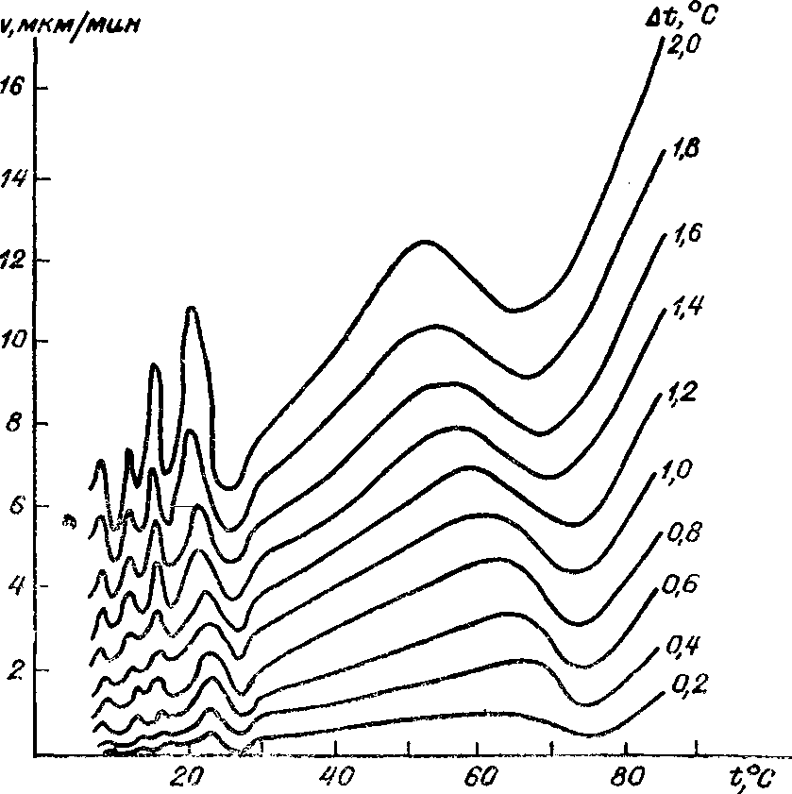

Рис. 1-7. Зависимость скорости роста кристаллов КС1 от температуры при разных переохлаждениях (показаны при кривых).
может быть и несколько растянутым, но изменение будет все же существенным. Для интересующей нас в первую очередь воды это изменение столь резко выражено, что, как пишет К. П. Мищенко [1959], «можно без особого преувеличения сказать, что воду при 25—75° С и воду вблизи 0°С можно рассматривать как два различных по своей природе растворителя».
Имеются также особенности в физических свойствах растворов, вызванные присутствием растворенного вещества. Так, существуют изломы на графиках, характеризующих тонкую структуру спектра электронного парамагнитного резонанса растворов МnС1₂ в Н₂О при —4, +20 и +30° С. Эти изломы объясняются скачкообразным размораживанием молекул воды соответственно; в третьей, второй и первой гидратных сферах [ЭПР..., 1975].
Именно со структурными перестройками в растворе, происходящими при изменении температуры, связывают аномалии скоростей роста граней кристаллов ряда веществ. Явление аномалии скоростей роста заключается в том, что при увеличении температуры скорость роста возрастает не плавно, как это должно быть, а проходит через серию максимумов и минимумов (рис. 1-7). Сейчас аномалии скоростей роста обнаружены примерно для десятка солей, и есть основания считать, что это явление присуще многим, если не всем, веществам.
Адсорбционный пограничный слой
Состояние раствора вблизи поверхности кристалла отличается от его состояния вдали от кристалла. Поверхность активно взаимодействует
17

со всеми компонентами среды, в том числе и с растворителем, переводя их в адсорбированное состояние. Такое состояние отличается пониженной подвижностью частиц, их относительной упорядоченностью под воздействием подложки, что отражается на свойствах раствора в этой области. Так, в пленках воды толщиной 2—3 мкм, зажатых между пластинками слюды, диэлектрическая постоянная ε воды при комнатной температуре равна всего 10. Кроме того, ход ε с изменением частоты наложенного поля оказался подобным ходу ее для льда, что свидетельствует о высокой степени упорядоченности этой пленочной воды.
Растворитель на поверхности кристалла фактически является его сольватной оболочкой с некоторыми особенностями, обязанными упорядоченности частиц в кристалле. О большой прочности связи адсорбционных слоев с поверхностью свидетельствует, в частности, то, что энергия адсорбции воды из газовой фазы на поверхности кристаллов хлористого калия при температуре около 0°С составляет 50 кДж/моль. Это существенно больше обычных значений энергии водородной связи.
Слой раствора, в котором проявляется взаимодействие поверхности кристалла со средой, называется адсорбционным. Он состоит из ближайшего к грани мономолекулярного по толщине химического адсорбционного подслоя, в котором проявляется химическое взаимодействие частиц с поверхностью, и более удаленного физического адсорбционного подслоя, включающего остальную часть поверхностного слоя раствора. В последнем подслое взаимодействие кристалла со средой проявляется более слабо и постепенно затухает по мере удаления от поверхности кристалла. Таким образом, здесь имеется полная аналогия с описанными выше ближней и дальней гидратацией отдельных ионов и молекул. При наличии эпитаксиальных соотношений между гранью кристалла-подложки и гранью кристалла-растворителя адсорбционный слой будет сравнительно более прочным, упорядоченность в растворе будет распространяться на большую глубину в объеме жидкости.
Толщина адсорбционного пограничного слоя для разных сред и на разных поверхностях варьирует, достигая значений порядка десятков и сотен молекул.
В. В. Сипягин и др. [1976 г.] связывали упомянутые выше аномалии скоростей роста с перестройками жидкости не в объеме раствора, а в адсорбционном слое на грани кристалла. Окончательно этот вопрос не решен.
Понятие о примеси и растворителе
В кристаллогенезисе обычно используется представление о примеси как о чем-то постороннем в кристалле или растворе. При применении достаточно чувствительных методов химического анализа в растворе любых веществ можно обнаружить практически все химические элементы, т. е. любой раствор содержит примеси. Разные примеси по отношению к данному кристаллизующемуся
18

веществу обладают различной степенью воздействия, а одна и та же примесь обладает разной активностью по отношению к разным веществам. В связи с этим поверхностно-активной (или просто активной) примесью называют вещество, которое заметно влияет на ход кристаллизации данного вещества.
В настоящее время, когда выяснена активная роль растворителя в процессах, происходящих на поверхности кристалла, растворитель стал рассматриваться как примесь. С другой стороны, есть вещества, которые дают между собой непрерывные ряды смешанных кристаллов от одного чистого компонента до другого. (Такие вещества называются совершенно изоморфными). Они входят в структуру на равных правах, например Ni и Mg в семиводных сульфатах. Поскольку введение Ni в раствор MgS0₄*7H₂0 или Mg в NiS0₄*7H₂0 заметно не влияет на кристаллизацию этих солей, то эти вещества могут не считаться друг для друга примесями.
Что касается понятия растворителя, то, опять-таки, если попытаться определить строго, это будет все то, что находится в среде сверх идеального состава кристаллизующейся фазы, поскольку все это в той или иной степени определяет растворимость основного вещества. Практически же под растворителем понимают лишь ведущую, преобладающую часть в составе среды. Нет смысла обсуждать вопрос, являются ли примесями или растворителями составные части двухкомпонентной жидкости (спирт+вода), предназначенной для выращивания из нее кристаллов третьего компонента (соли). Пока речь идет о приготовлении раствора, спирт+вода является сложным растворителем. Когда пойдет речь о влиянии их на скорость роста кристаллов, отношение к ним не будет отличаться от отношения к примеси. Подробнее о понятии примеси см. в работе Т. Г. Петрова [1970].
1.3. РАСТВОРИМОСТЬ И ДВИЖУЩАЯ СИЛА КРИСТАЛЛИЗАЦИИ

Растворы характеризуются в первую очередь концентрацией составляющих их веществ и температурой.
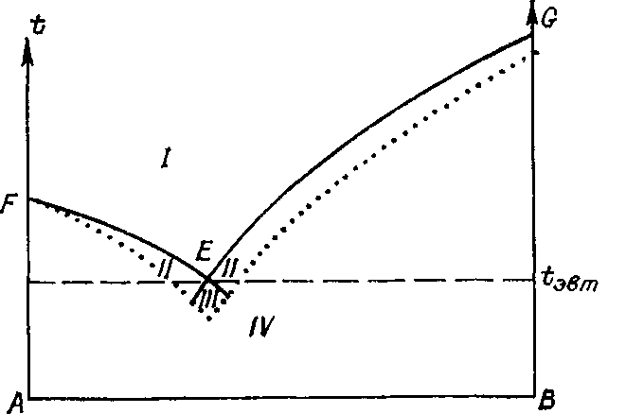
Рассмотрим типичную диаграмму растворимости в двухкомпонентной системе (рис. 1-8). Точка А соответствует чистому компоненту А, точка В — чистому компоненту В, промежуточные точки
на линии АВ отражают пропорции в составе смеси А+В в данном
масштабе. Все поле концентраций разделяется линией насыщенных
растворов (кривой растворимости) FEG на две области — ненасыщенных (/) и пересыщенных (//—///) растворов.
В области ненасыщенных
растворов происходит
растворение кристаллов, в
области пересыщенных
растворов — кристаллизация (правее точки Е из
растворов кристаллизуется вещество В, левее—вещество А). На линии FEG кристаллы находятся в равновесии с раствором, Т. е. не происходит ни роста, ни растворения
р_{ис..} 1-8 Диаграмма состояния двухкомпонентной системы с эвтектикой.
Пояснения см. в тексте.

19

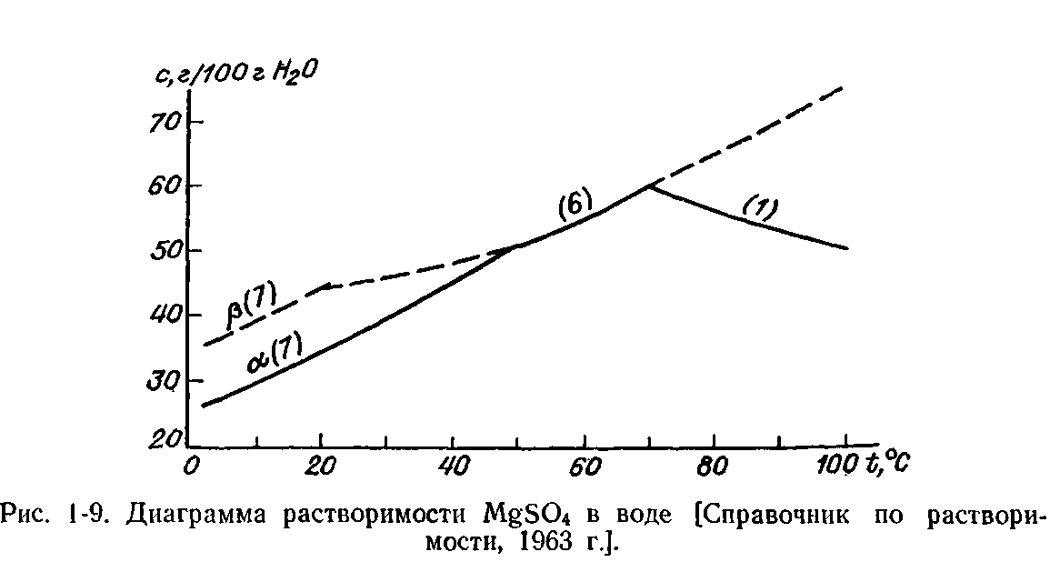
Цифры при кривых в скобках указывают на число молекул воды в соответствующем кристаллогидрате; αиβ —разные модификации.
При этом на линии FЕ раствор насыщен относительно А, на линии EG — относительно В, а в точке Е (эвтектическая точка) — относительно обоих веществ. В области /// происходит кристаллизация обоих веществ. Растворы, имеющие состав, соответствующий области IV, не существуют. Граница между областью IV и лежащей выше областью возможных растворов приблизительна, что связано с особенностями поведения пересыщенных растворов (§ 1.4).
График на рис. 1-8 соответствует случаю, когда компонент А совершенно не входит в структуру кристалла вещества В, и наоборот, т. е. между обоими компонентами нет смесимости в твердом состоянии (вещества не изоморфны между собой).
В качестве растворителя обычно используется вещество с более низкой температурой плавления (в данном случае А), поэтому нас интересует правая часть диаграммы. Как видно на рис. 1-8, концентрация насыщенных растворов В в А растет с увеличением температуры. Это справедливо для подавляющего большинства веществ. Однако в редких случаях растворимость с возрастанием температуры падает: Li2S0₄, MgSO4. H2O в воде (рис- 1-9).
Растворимость характеризуется абсолютным значением растворимости и ее температурным коэффициентом, который равен изменению растворимости при изменении температуры на 1°С. Температурный коэффициент растворимости может быть как положительным (растворимость растет), так и отрицательным (растворимость падает с температурой).
Если вещество В имеет несколько полиморфных модификаций или кристаллогидратов разной водности, на кривой растворимости обнаруживаются изломы (рис. 1-9 и 1-10), соответствующие температурам превращения этих фаз. Продлив ветви кривой за точку излома на ней в область пересыщенных растворов, получим кривые метастабильного (неустойчивого) равновесия одной кристаллической формы с пересыщенным раствором другой. В поле I
20

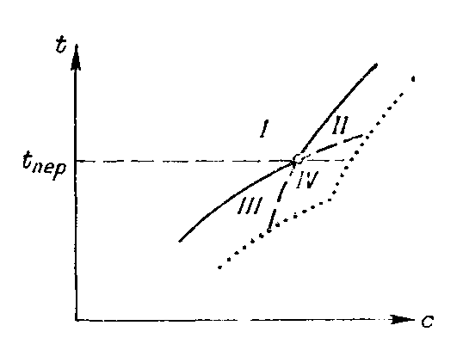
Рис. 1-10. Кривые растворимости для
вещества, имеющего две полиморфные
модификации.
t_{пер} - температура полиморфного перехода.
кристаллы обеих модификаций растворяются, II — кристаллы высокотемпературной модификации растут, низкотемпературной — растворяются, III — кристаллы низкотемпературной модификации растут, высокотемпературной— растворяются, IV — растут кристаллы обеих форм.
Знание положения метастабильных ветвей кривой растворимости имеет большое значение для выбора областей концентраций раствора, где кристаллизации интересующей нас модификации не мешает образование другой модификации.
Для подбора растворителя с приемлемой растворимостью кристаллизуемого вещества нередко используются добавки третьего компонента (кислот, органических растворителей). Эти добавки могут приводить как к увеличению растворимости (всаливанию), так и к ее уменьшению (высаливанию). Более того, при увеличении концентрации примеси падение растворимости, например, может сменяться ее подъемом. Общие закономерности здесь не установлены.
Диаграммы состояния двухкомпонентных и трехкомпонентных систем со смесимостью между компонентами затронуты в § 1.8. Разнообразные типы диаграмм состояния систем с разным числом компонентов разобраны в книге В. Я. Аносова и др. [1976 г.].
Движущая сила процесса кристаллизации. Как уже говорилось, кристаллизация идет только из пересыщенных растворов, содержащих избыток растворенного вещества против равновесного. При этом как вероятность зарождения кристаллов, так и скорость их роста прямо зависят от того, насколько далеко мы углубились в область пересыщенных растворов. Степень отклонения от равновесия определяет движущую силу кристаллизации.
В качестве движущей силы обычно пользуются либо абсолютным пересыщением (разностью между концентрацией пересыщенного раствора т и концентрацией насыщенного раствора m₀, именно т — m_{о}), либо относительным пересыщением [отношением (т — то)/т₀ или т/т_{о}]. Однако так нельзя выразить движущую силу тогда, когда пропорции между концентрациями реагирующих компонентов отличаются от их стехиометрических соотношений в кристаллизующемся соединении (образование соли из ионов, образование кристаллогидрата). В таких случаях в качестве строго определенной движущей силы необходимо использовать так называемое химическое сродство (А) процесса [Трейвус Е. Б., 1979], которое для идеальных растворов при образовании некристаллогидрата и стехиометрическом соотношении в числе ионов

21

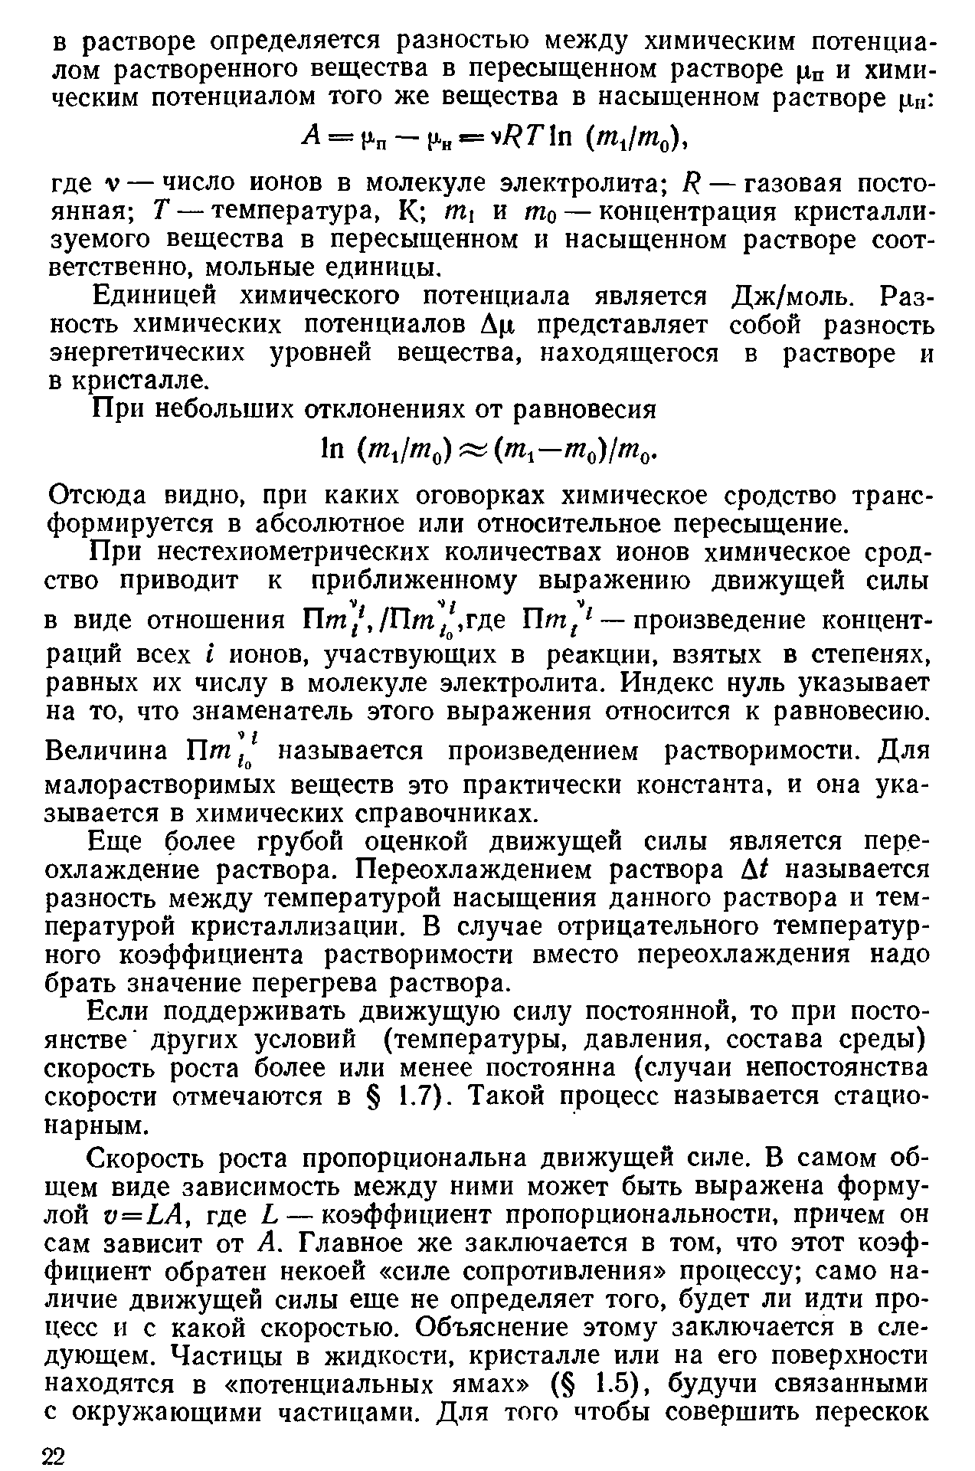

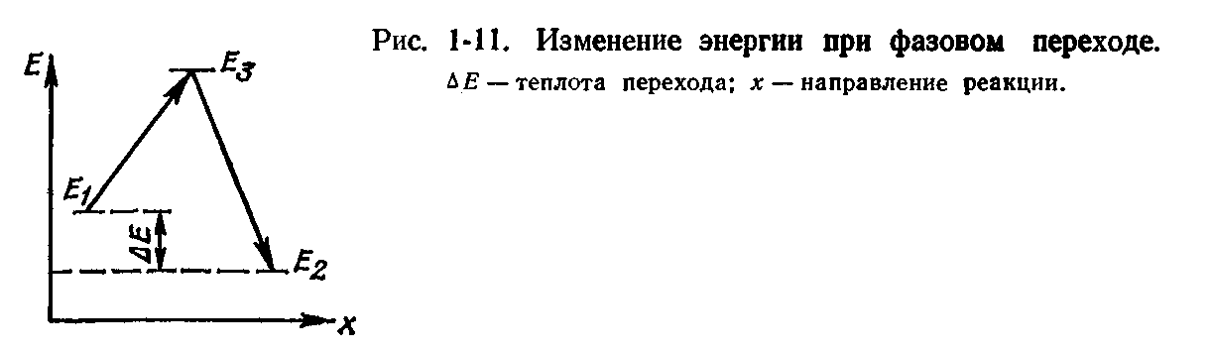
в соседнее равновесное положение (в соседнюю потенциальную яму), частице требуется разорвать часть своих связей с соседями, т. е. преодолеть некоторый энергетический барьер, называемый активационным. На рис. 1-11 Е₁—энергетический уровень частицы в пересыщенном растворе, Е₂ — ее энергетический уровень в кристалле, Е₃ — в «активированном» (промежуточном, переходном) состоянии. Высота барьера Eз - Е₁ — энергия активации. Она рассчитывается из данных по скоростям роста при разных температурах.
Энергия, необходимая для преодоления активационного барьера, временно приобретается данной частицей благодаря всегда существующим флуктуативным отклонениям значения энергии от среднего в микроскопических объемах вещества. С повышением температуры размеры и частота флуктуации растут, увеличивается частота перескоков и ускоряются все молекулярные процессы.
Энергии активации при росте кристаллов составляют 15— 80 кДж/моль. Для сравнения укажем, что энергия теплового движения молекул при комнатной температуре равна ~2,5 кДж/моль.
1.4. ЗАРОЖДЕНИЕ КРИСТАЛЛОВ
Гомогенное зарождение
Область пересыщенных растворов делится на две подобласти: метастабильных — устойчивых и лабильных — неустойчивых растворов (рис. 1-8 и 1-10). Несмотря на наличие пересыщения, кристаллы в метастабильных растворах самопроизвольно не образуются. Такие растворы могут храниться очень долго при условии, что они были герметизированы в недосыщенном состоянии. Практически кристаллизация в метастабильном растворе происходит только в том случае, если в раствор поместить кристалл-затравку.
На границе с лабильной областью растворы распадаются с самопроизвольным (спонтанным) образованием кристаллов. Эта граница размыта и представляет собой переходную зону, в которой скорости зарождения кристаллов возрастают от нуля до неопределенно больших значений.
Уже в недосыщенных растворах при флуктуациях концентрации возникают области, охватывающие несколько ионов или молекул, в которых расположение частиц отвечает их расположению в соответствующей кристаллической фазе. В метастабильном растворе число таких областей и их размеры возрастают. Однако
23

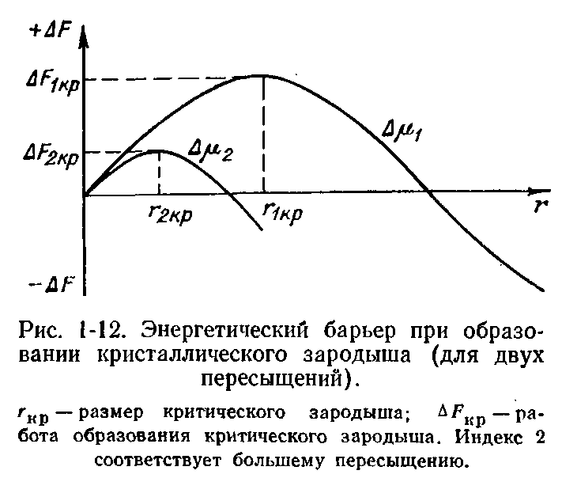
устойчивость метаста-
бильных растворов сви
детельствует о том, что
для возникновения кри
сталлов требуется преодолеть энергетический барьер. Природа этого барьера связана с образованием границы раздела между зародившимся кристаллом и окружающим его раствором, которая, как упоминалось, обладает избытком энергии (поверхностной энергией).
Энергетический барьер при возникновении зародыша характеризуется так называемой работой образования зародыша, рассчитываемой из значений химических потенциалов вещества в растворе и в кристалле и удельной поверхностной энергии кристалла. Эта величина имеет максимум при некотором размере зародыша, называемом критическим (рис. 1-12). Работа образования зародыша и его критический размер r_{кр} уменьшаются с увеличением пересыщения. Устойчиво расти могут только те зародыши, размер которых больше г_{кр}. В метастабильной области размер критического зародыша велик и вероятность кристаллизации крайне мала. Вблизи границы с лабильной областью критический размер уже настолько мал, что вероятность соответствующей флуктуации очень велика, кристаллизация начинается почти мгновенно. Согласно теории, подтвержденной экспериментально, скорость зародышеобразования возрастает с пересыщением по «закону экспоненты» —f(e^{x}).
Существование метастабильной области, в которой центры кристаллизации сами не образуются, собственно, и дает возможность выращивать монокристаллы.
Гетерогенное зарождение
Тщательно очищенные пересыщенные растворы выдерживают переохлаждение на десятки градусов. При отсутствии специальной очистки растворов интервал переохлаждений без возникновения центров кристаллизации составляет первые градусы. Связано это с тем, что работа образования зародышей уменьшается при кристаллизации на инородных частицах. Такое зарождение называется гетерогенным. Можно выделить по меньшей мере два типа механических примесей, уменьшающих ширину метастабильной области и соответственно повышающих вероятность возникновения излишних (паразитических) центров кристаллизации [Овсиенко Д. Е., 1975].
24

- Примеси с наведенной активностью — твердые частички, бывшие в контакте с кристаллизуемым веществом и сохранившие его в своих порах. Следы кристаллизуемого вещества приводят к запаразичиванию. Это устраняется при перегреве раствора на 5—10° С выше температуры насыщения в течение нескольких часов.
- Примеси с естественной активностью — твердые частицы, структура которых имеет трехмерное или двумерное подобие со структурой кристаллизующегося вещества. В качестве примера укажем на резкое уменьшение ширины метастабильной области в растворах NaCl при внесении в них кристалликов PbS (с 16—20 до 6% в единицах относительного пересыщения) [Овсиенко Д. Е., 1975]. Кристаллы NaCl зарождаются на поверхности кристаллов PbS ориентированно (эпитаксично). Большая активность кристалла по организации около себя слоя с родственной ему структурой может приводить к возникновению на его поверхности кристаллических фаз, неустойчивых в данных условиях в отсутствие подложки. Это иллюстрируется, в частности, образованием высокотемпературных фаз NH₄NO₃ на различных подложках при комнатных температурах [Хокарт Р., Матье-Сико А., 1950].
Влияние различных физико-химических факторов на образование зародышей
Температура кристаллизации. С ростом температуры растут флуктуации концентрации и уменьшается поверхностное натяжение кристалла. Это приводит к уменьшению устойчивости пересыщенных растворов. При снижении температуры, особенно в случае вязких растворов, вероятность зарождения падает, что может приводить к застекловыванию растворов. Такую особенность проявляют водные растворы некоторых солей, обладающих большой растворимостью (например, растворы сегнетовой соли). В аморфное состояние, не кристаллизуясь, легко переходят также растворы многих органических соединений — в первую очередь имеющих сложные молекулы, например сахарозы.
Растворимые примеси. Обычно повышение растворимости основного вещества при введении растворимых примесей способствует росту устойчивости растворов. Понижение растворимости приводит к обратному действию. Для заметного изменения вероятности зародышеобразования описанным путем требуется значительное количество примеси. Известно, однако, много случаев, когда очень небольшие добавки примесей, практически не влияющие на растворимость, существенно меняют скорость зародышеобразования. Так, ионы тяжелых металлов резко снижают скорость зарождения в растворах КН₂РО₄. Ионы Рb²⁺, желтая кровяная соль, органические поверхностно-активные вещества препятствуют спонтанной кристаллизации растворов КС1. Видимо, примеси адсорбируются на кристаллических зародышах и препятствуют их дальнейшему росту.
25

Механические воздействия типа перемешивания, встряхивания, трения очень сильно увеличивают вероятность зарождения. При этом чем интенсивнее воздействие, тем меньше ширина метастабильной области. Высказывалось даже мнение, что в любой части метастабильной области можно вызвать спонтанную кристаллизацию подходящим механическим воздействием. Очевидно, что трение и соударение твердых тел порождают механические примеси со свежеобразованной активной поверхностью, на которой могут возникать зародыши. Воздействие же собственно движения, вибраций остается неясным.
Значительно увеличивает вероятность запаразичивания раствора его перемешивание при выращивании кристаллов. Поэтому следует избегать слишком высоких скоростей перемешивания.
«Размножение» кристаллов
Зародышеобразование, порождаемое растущим кристаллом, называется «размножением» кристаллов.
Во многих случаях причины размножения тривиальны: кристалл при введении в раствор был недостаточно хорошо обмыт и на его поверхности присутствовали мелкие кристаллические частицы; кристалл при перемешивании соприкасается со стенками кристаллизатора, лопастями мешалки или соседними кристаллами, вследствие чего образуются мелкие осколки; кристалл при росте растрескивается, что также приводит к возникновению осколков. Внесение кристалла в пересыщенный раствор, даже при его тщательной обмывке и уравнивании температур кристалла и раствора, практически всегда вызывает появление новых центров кристаллизации, в том числе и при малых пересыщениях, — видимо, из-за попадания кристаллообразующих пылинок из воздуха. Именно поэтому затравочные кристаллы всегда вносятся в недосыщенный раствор и лишь затем задается пересыщение. Однако даже при исключении всех перечисленных причин наличие растущего кристалла в пересыщенном растворе увеличивает вероятность запаразичивания. Причины этого «истинного» размножения кристаллов пока не ясны.
Химические закономерности, касающиеся размеров метастабильной области
Растворы различных веществ или одного вещества в разных растворителях при прочих равных условиях различаются по ширине метастабильной области (в значениях относительного пересыщения) в десятки раз. Существует несколько правил, описывающих связь устойчивости пересыщенных растворов с их свойствами. Так, согласно правилу Вант-Гоффа, чем больше произведение валентностей ионов, составляющих соль, тем легче образуются пересыщенные растворы. По правилу Фишера, кристаллогидраты труднее кристаллизуются спонтанно, чем некристаллогидраты.
26

Установлено также, что устойчивость пересыщенных растворов при переходе от одного соединения к другому возрастает с уменьшением абсолютной растворимости и увеличением температурного коэффициента растворимости — см. книгу Л. Н. Матусевича [1968]. В ней приведена обширная сводка данных по ширине метастабильной области для водных растворов неорганических соединений. Что касается растворов одного и того же вещества в разных растворителях, то чем меньше диэлектрическая постоянная растворителя, тем меньше ширина метастабильной области (там же).
1.5. МЕХАНИЗМЫ РОСТА КРИСТАЛЛОВ
Под механизмом процесса кристаллизации следует понимать всю цепочку, а точнее сеть, происходящих при росте кристалла микроскопических (атомно-молекулярных) процессов, объединенных причинно-следственными связями. Однако обычно под механизмом процесса понимают лишь способ присоединения частиц к кристаллу. Таких способов («механизмов») несколько. Их, главным образом, мы здесь и рассматриваем.
Первый акт процесса присоединения частиц к кристаллу — адсорбция собственных частиц на его поверхности. Для понимания дальнейшего введем понятие о потенциальном рельефе поверхности грани.
Если взять «пробную» частицу, имеющую определенную форму и заряд, и определить потенциальные энергии этой частицы при ее перемещении вдоль поверхности грани, то по значениям этих энергий и можно построить модель потенциального рельефа грани. Ямки потенциального рельефа отвечают местам поверхности с минимальной потенциальной энергией (максимальной энергией связи). Для пробных частиц с противоположными зарядами места потенциальных ям для одной частицы будут отвечать местам бугров для другой. Частица, оказавшаяся на поверхности, попадает в потенциальную яму и будет там колебаться, но благодаря всегда существующим флуктуациям энергии может преодолеть барьер, отгораживающий ее от соседних ям, и перескочить туда. «Пожив» там некоторое время, зависящее от глубины ямы и средней энергии движения (температуры), она может перескочить в третью яму и т. д.
Проблуждав по поверхности какое-то время, частица может оторваться от нее и уйти в среду. Когда кристалл находится в растворе, поверхностная диффузия затруднена, длина пути блуждания для частиц здесь меньше, чем на поверхности в контакте с паром. Время жизни на поверхности тем меньше, чем выше температура. В случае кристаллов с неполярными связями глубина потенциальной ямы определяется почти исключительно числом ближайших соседей — частиц, с которыми контактирует адсорбированная частица. При достаточно большой глубине такой ямы частица вырваться из нее практически не может и, таким образом, присоединяется к кристаллу.
27

Частицы, находящиеся в таких ямах, имеют энергию связи, примерно равную половине энергии связи частицы, находящейся в объеме кристалла. Место на поверхности, соответствующее такой потенциальной яме, называется местом приложения, точкой роста или изломом.
С описанных позиций сингулярными являются грани, на которых вероятность закрепления частицы очень мала. Поверхности, имеющие высокую плотность потенциальных ям, соответствующих изломам, относятся к несингулярным. Заметим, что такие поверхности возникают при растворении, раскалывании, шлифовке кристалла
Нередко частицы представляют собой большие, сложные по форме молекулы или радикалы. Для этих частиц энергии связи существенно различаются при разной их ориентации на поверхности кристалла, и потому требуется сравнительно много времени для выбора такой частицей «правильной» ориентации. Поэтому вещества, состоящие из подобных молекул, бывает трудно получить в виде кристаллов (полимеры, другие сложные органические соединения).
Нормальный механизм роста
Поскольку на несингулярных поверхностях присутствует очень большое число мест приложения, то частицы к несингулярной поверхности могут присоединяться практически повсеместно, и в этих случаях происходит макроскопическое перемещение поверхности почти параллельно самой себе. Такой механизм роста носит название нормального. Он проявляется в начальном периоде роста растворенных или обколотых кристаллов, но уже через короткое время после погружения кристалла в пересыщенный раствор, измеряемое в зависимости от скорости роста секундами или
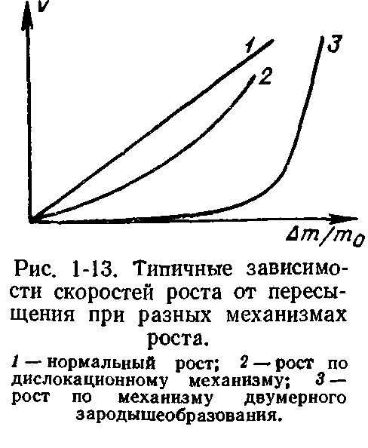
минутами, несингулярные поверхности разбиваются на мелкие площадки, отвечающие сингулярным граням (поверхность приобретает ступенчатый вид), и нормальный рост прекращается. Это происходит потому, что быстрое занятие наиболее глубоких потенциальных ям резко уменьшает их число. Образованные таким путем ступени в дальнейшем сливаются, укрупняются, случайная несингулярная поверхность заменяется обычными гранями. В этом заключается регенерация кристалла.
28

По нормальному механизму растут кристаллы на затравках, вырезаемых нередко по плоскостям, не отвечающим естественной огранке данного вещества. К таким поверхностям принадлежат искусственно приготовленные грани пинакоида на кварце, дигид-рофосфате калия. Они сохраняются в огранке кристалла сравнительно долго. Эти грани приобретают при росте бугристый вид, а описанная выше ступенчатость может на них и не развиваться. Поскольку плотность точек роста на шероховатой поверхности является предельно возможной и постоянной (вся поверхность реакционноспособна), то для несингулярной поверхности скорость роста линейно возрастает с увеличением пересыщения (рис. 1-13).
Механизмы послойного роста
У частицы, адсорбированной на атомно-гладкой поверхности, число ближайших соседей (и соответственно глубина потенциальных ям) гораздо меньше, чем в случае адсорбции на шероховатой поверхности. Прочного закрепления не происходит, и частицы легко десорбируются. Поэтому на идеальных сингулярных поверхностях нет мест присоединения. Пусть теперь на сингулярной грани имеется ступень, аналогичная ступеням вицинальных поверхностей (§ 1.1). Расчеты показывают [Бартон В. и др., 1959], что при обычных температурах, задолго до точки плавления, торцы ступеней размыты тепловым движением частиц — шероховаты (рис. 1-14), т. е. вдоль ступеней существуют цепочки глубоких потенциальных ям.
Частица, попавшая в излом на ступени, имея большое число уже закрепленных соседей, прочно присоединяется к кристаллу. Поскольку торец ступени шероховат, т. е. изломов много, присоединение может происходить практически в любом месте ступени, и ступень продвигается по нормальному механизму. Дойдя до ребра, эта ступень исчезает. Таким образом, при проходе ступени от одного края грани до другого грань продвинется на расстояние, равное высоте ступени. Такой способ роста за счет распространения слоев называется послойным (слоистым, тангенциальным) ростом.
Сами по себе за счет тепловых флуктуации ступени на гладких гранях возникать практически не могут.
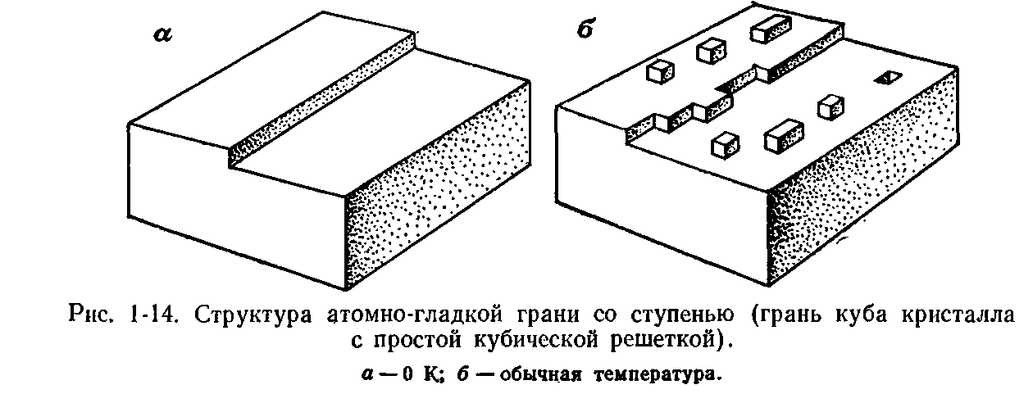
29

Однако гладкие грани растут и, как показывают многочисленные наблюдения, растут именно послойно. Существует два механизма образования ступеней на гладких гранях: дислокационный и механизм двумерного зарождения; они подробно обсуждаются в книге Р. Ф. Стрикленд-Констэбл [1971].
Дислокационный механизм роста
Если на грань кристалла выходит винтовая дислокация, на этой грани имеется ступень высотой, равной вектору Бюргерса дислокации (рис. 1-1). При росте кристалла торец этой ступени будет служить местом присоединения частиц.
Если за начальную принять прямолинейную форму ступени, то при постоянстве скорости присоединения частиц к любой точке ступени (постоянстве линейной скорости роста ступени) ступень закручивается в спираль (рис. 1-15). При этом над местом выхода дислокации возникает конусообразное возвышение — конус или холмик роста. Холмик роста, ограненный плоскими (вицинальными) гранями, называется вицинальной пирамидой (вициналью).
В случае медленного растворения наблюдается обратное движение ступени с образованием ямки травления на месте выхода дислокации.
На сингулярных поверхностях, как правило, присутствуют холмики роста самых разных размеров, вплоть до различимых невооруженным глазом. Нередко удается наблюдать их спиральный характер (рис. 1-16). Заметим, что особенности роста на дислокациях таковы, что описываемый холмик может иметь спиральный характер только вблизи своего центра.
Спирали могут быть одно- и многозаходные, контуры спиральных ступеней могут быть округлыми (гладкими) и многоугольными (полигональными). При малых пересыщениях симметрия полигональных контуров ступеней подчиняется симметрии граней, высота ступеней невелика и конус, имея при вершине угол, близкий к 180°, почти не виден. При этом боковые поверхности конусов роста иногда образуют макроскопически гладкие вицинальные грани, дающие в отраженном свете отдельные отблески. При увеличении пересыщения расстояние между ступенями уменьшается, соответственно увеличивается крутизна конусов; рельеф поверхности становится резким, контрастным. Одновременно контуры ступеней обычно становятся округлыми.
Контрастность рельефа при неизменной высоте элементарных ступеней может увеличиваться за счет появления на грани так называемых кинематических волн плотности ступеней.
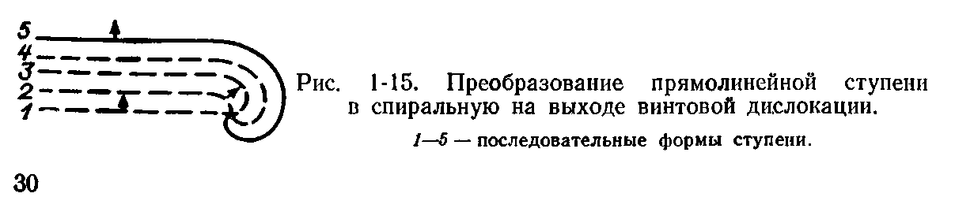

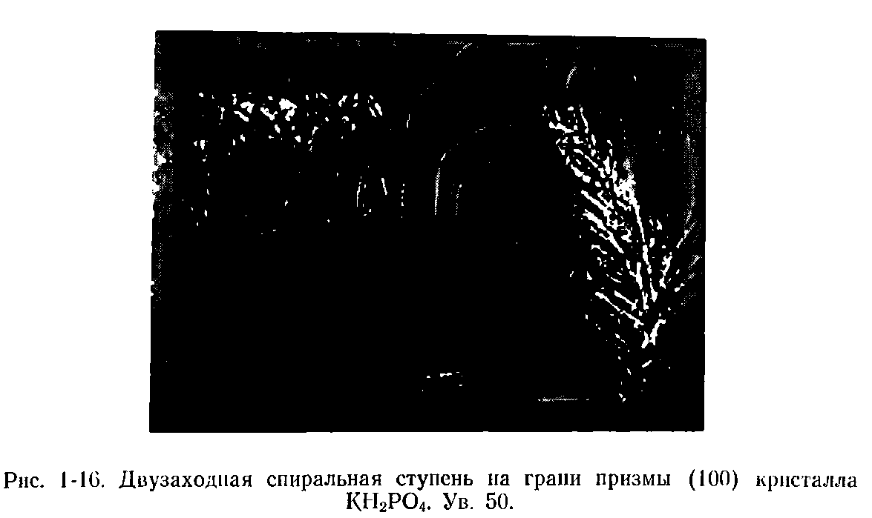
Появление таких волн, представляющих собой сгущения элементарных ступеней (рис. 1-17), обусловлено особенностями диффузионного поля вблизи центров роста. На рис. 1-17, а не видны элементарные ступени (высотой, равной вектору Бюргерса), образовавшие кольцеобразные кинематические волны, но сами волны видны прекрасно и дают возможность легко найти центр роста (вершину конуса). Кинематические волны в ряде случаев видны даже невооруженным глазом. Элементарные ступени требуют для своего обнаружения специальных тонких методик исследования поверхности: электронной микроскопии, многолучевой интерферометрии [ФЭС, 1962—1966 гг.].
Еще раз подчеркнем, что холмики роста наблюдаются практически на всех кристаллах, выращиваемых из низкотемпературных растворов. Образование этих форм рельефа граней на выходах винтовых дислокаций подтверждается, в частности, путем травления граней октаэдра кристаллов А1 — К-квасцов и тетраэдра бромата натрия.
Конусы роста образуются, как правило, не на одиночных дислокациях, а на скоплениях дислокаций. Показано [Бартон В. и др., 1959], что чем больше дислокаций одного знака входит в группу, тем она активнее (т. е. тем больше она генерирует слоев в единицу времени). Если на грани работает одновременно несколько групп дислокаций, то слои, испускаемые наиболее активной группой, могут подавлять работу остальных групп и одиночных дислокаций. Поэтому, хотя плотность дислокаций, как уже указывалось, высока, в стабильных условиях на поверхности грани обычно действует всего несколько центров роста, а иногда и один. Если же изменить пересыщение, то поверхность покрывается множеством мелких конусов роста. В течение какого-то времени идет отбор, кончающийся тем, что на грани опять остается несколько наиболее активных центров роста, причем это могут быть и новые, но ранее не активные.
31

При возвращении к прежнему пересыщению после периода множественного проявления центров восстанавливается деятельность старых центров роста.
Иногда, особенно в присутствии примесей, тормозящих распространение слоев (§ 1.7), возникновение множества конусов роста на грани наблюдается и в стабильных условиях роста. При этом, если холмы роста относительно изометричны (т. е. скорость движения слоев от центра в разных направлениях примерно одинакова), возникает поверхность типа «булыжной мостовой» [грань (111) кристаллов пентаэритрита], как и при уже упоминавшемся нормальном росте пинакоида кварца. Если же холмы роста сильно вытянуты, на грани образуется «вицинальная штриховка» (медный купорос, эпсомит и т. д.) *.
Основной источник дислокации в кристалле — это либо напряжения, вызванные неравномерным вхождением примесей в решетку (§ 1.8), либо термические напряжения. Установлены также некоторые частные способы образования дислокаций при росте. Так, Г. Г. Леммлейн и Е. Д. Дукова наблюдали возникновение дислокаций при срастании ветвей скелетного кристалла (о скелетах см. в § 1.6). М. И. Козловский [1958] описал возникновение дислокаций при слоистом обрастании кристаллом твердых частиц, осевших на его поверхность. Аналогично возникает большое число дислокаций при смыкании слоев над жидкостными включениями [Хаджи В. Е., 1966], в частности при обычном захвате включений при регенерации. Не случайно поэтому наблюдается преимущественное расположение ямок травления на гранях над затравками. Подробно возникновение дислокаций в кристаллах при росте рассмотрено Е. П. Костюковой и др. [1977].
Группы дислокаций, возникших при захвате включений при регенерации, сплошь и рядом оказываются весьма активными, а потому конусы роста обычно располагаются над затравкой, в средних частях граней. Вообще, чем больше дислокаций в кристалле, тем, естественно, больше вероятность наличия среди них более мощных активных группировок. Поэтому скорость роста кристалла, как правило, тем больше, чем более дефектен кристалл. Этот давно известный факт получил объяснение лишь на основе дислокационных представлений о росте.
Дислокации, как уже говорилось, не могут обрываться внутри однородного кристалла. Однако они могут перекрываться включением. При этом часть дислокаций противоположного знака будет исчезать, замыкаясь друг на друга в объеме включения. Другая часть может менять ориентацию, переходя, в частности, в краевые дислокации.
* От вицинальной штриховки следует отличать «комбинационную штриховку», обусловленную комбинацией граней разных простых форм или одной формы (ис-штрихованные грани пентагондодекаэдра на кубообразных кристаллах пирита). Появление такой штриховки — способ замещения старой формы кристалла на новую при смене внешних условий.
32

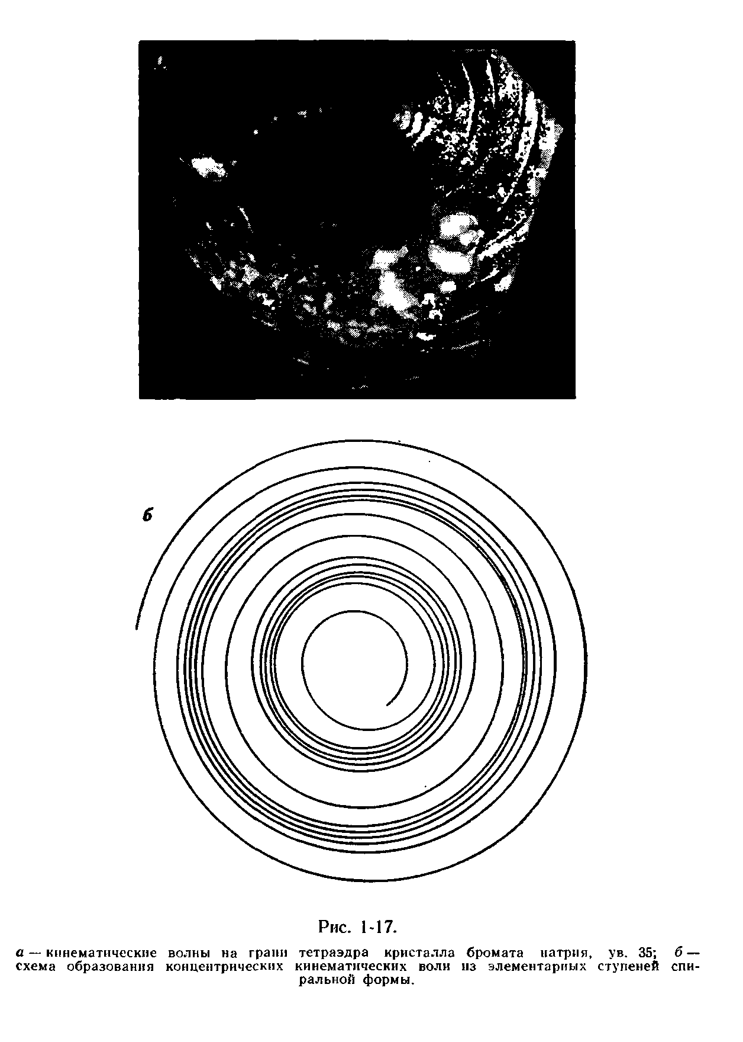

33

35

35

Таким образом, число дислокаций, возникающих за счет неточного смыкания слоев над включением, может оказаться меньше, чем число дислокаций, перекрытых включением, так что υ ~ (∆m/m_{o})^{n}, а показатель степени п обычно заключен в интервале от 1 до 2. Типичная кривая скорости дислокационного роста показана на рис. 1-13.
Если зависимость скорости роста от пересыщения слабо нелинейна, ее трудно отличить от прямолинейной зависимости характерной для нормального роста, особенно при изучении этой зависимости на небольшом отрезке пересыщений. Поэтому измерение скоростей следует сопровождать изучением скульптуры граней, установлением атомарного типа грани и ее дефектности. Наличие различимых в оптический микроскоп отдельных центров роста, по-видимому, достаточное свидетельство дислокационного механизма.
Рост двумерными зародышами
Если несколько частиц адсорбируется в соседних позициях, то образованный ими островок может оказаться стабильным и дать начало новому слою. Эти островки называются двумерными зародышами. Закономерности образования двумерных и трехмерных зародышей в объеме раствора (§ 1.4) аналогичны.
Преобладание дислокационного роста во множестве изученных случаев является свидетельством малой вероятности образования устойчивых двумерных зародышей в сравнительно широком интервале пересыщений.
С ростом пересыщения размер критического двумерного зародыша уменьшается, и при достижении относительного пересыщения, равного по теории нескольким десяткам процентов, существование жизнеспособных двумерных зародышей на грани становится достаточно вероятным. По достижении этого пересыщения грань начинает быстро расти. Зависимость скорости роста от пересыщения при этом механизме, как и скорость образования трехмерных зародышей, носит экспоненциальный характер (рис. 1-13).
Такая зависимость скорости роста от пересыщения подтверждена экспериментально на примере роста кристалла из пара. Что касается роста из раствора, то, хотя подобные зависимости и встречаются, по ним обычно нельзя однозначно сказать, что рост происходил двумерными зародышами. Дело в том, что в присутствии некоторых примесей и при дислокационном механизме роста получаются сходные зависимости (§ 1.7). По наблюдению за поверхностью грани, ее морфологией также трудно установить, имеется ли рост двумерными зародышами, поскольку толщина их равна периоду повторяемости в данной решетке. В. Косселем и И. Странским было показано, что для ионных кристаллов наиболее энергетически выгодно образование двумерных зародышей у ребер гладкой грани. Атомарные слои, образовавшиеся за счет этих зародышей, могут сливаться в макроскопические слои благодаря особенностям диффузионного поля около кристалла (§ 1.6). Поэтому наблюдающееся образование слоев у вершин и ребер обычно считается признаком роста по механизму двумерного зародышеобразования.
36

Однако образование видимых слоев у ребер и вершин кристалла может происходить и при дислокационном механизме, также благодаря особенностям диффузионного поля, и, таким образом, оно не является однозначным признаком двумерного зародышеобразования. Если внешне грань гладкая, то вопрос о механизме роста остается открытым, так как центры роста вблизи ребер могут быть просто неразличимы.
Наиболее изящно было показано существование двумерного зарождения при электрокристаллизации серебра [Будевский Е. и др., 1974]. Кристаллы росли в капиллярах, где сравнительно легко получить бездислокационную грань благодаря выходу дислокаций на боковую поверхность кристалла. При отсутствии выходов дислокаций на торце кристалла и подаче соответствующего напряжения на систему кристалл — раствор ток проходил отдельными импульсами. Так как ток проходит только в момент кристаллизации, то он при дислокационном росте должен быть непрерывным. Установлено, что количество электричества, протекающего за один импульс, соответствует числу электронов, необходимому для восстановления того количества серебра, которое перекрывает площадь капилляра моноатомным слоем.
Иногда кристаллы КС1, КВг, которые обычно изометричны, образуются в виде тонких кристаллических волокон — усов (подробнее об усах см. в книгах Г. В. Бережковой [1969], Е. И. Гиваргизова [1977 г.]). Боковые грани усов не имеют выходов винтовых дислокаций, поэтому утолщение усов может происходить только путем двумерного зародышеобразования. Для кристаллов нормального габитуса при обычном росте из растворов достоверных примеров их образования по механизму двумерного зарождения почти нет. Рост грани дипирамиды (101) кристаллов КН₂Р0₄ при переохлаждениях свыше 14° С (относительное пересыщение 29%) идет, видимо, по рассматриваемому механизму [Белюстин А. В., Степанова Н. С, 1980]. Эта грань в процессе роста освобождается от дефектов (рис. 1-18) и не растет при переохлаждениях ниже 14° С. Мы практически всегда наблюдали работу дислокационных центров роста вплоть до пересыщений, когда в объеме раствора начинается трехмерное зарождение.
Замещение быстрорастущих шероховатых граней медленнорастущими сингулярными определяет обычную плоскогранную форму кристаллов. Сингулярные грани с разной плотностью ступеней различаются скоростями роста, соотношение которых определяет облик (огранку и габитус)* кристалла. Быстро растущие грани, как правило, уменьшаются в размерах, и огранка определяется наиболее медленно растущими сингулярными гранями. Обычно кристалл огранен небольшим числом кристаллических форм, которым отвечают малые значения рациональных символов.
Скорости роста кристалла в кристаллографически разных направлениях различны, но при заданных условиях относительно постоянны во времени.
* Под огранкой понимается совокупность кристаллографических форм (граней), под габитусом — общая форма кристалла (изометрическая или анизометрическая: игольчатая, призматическая, пластинчатая и т. п.).
37

Можно построить полярную диаграмму скоростей, по виду аналогичную полярной диаграмме поверхностной энергии (рис. 1-5).
Закономерности в скоростях роста кристаллов рассматриваются в разделе кристаллогенезиса, называемом кинетикой.
Механизм роста трехмерными зародышами
Как показал Я. И. Френкель, уже в насыщенном паре в значительном количестве присутствуют комплексы, содержащие более 1000 молекул. При возрастании пересыщения растет уровень флуктуации в растворе, увеличивается его микрогетерогенность. Сильно пересыщенный раствор по строению приближается к коллоидному. Поэтому при больших пересыщениях рост кристалла может идти не только за счет двумерного зарождения на грани, но и путем присоединения уже имеющихся в среде трехмерных агрегатов частиц— «дозародышей» («субмикронных» частиц, «ассоциатов»). С увеличением пересыщения роль этого механизма должна увеличиваться. Вблизи лабильной области описываемый механизм может стать господствующим. Так, X. Пайбст и И. Ноак [Peibst H., Noack J., 1962] показали, что скорость образования зародышей К1 и скорость роста кристаллов КС1 из водных растворов при высоких пересыщениях подчиняются одному закону. Отсюда они сделали вывод, что рост кристаллов КС1 идет за счет присоединения ассоциатов. Соображения в пользу возможности роста кристаллов трехмерными агрегатами высказывались Д. Баларевым [1964], Л. Н. Матусевичем [1968] и др. Однако доказательства существования такого механизма упираются в те же трудности, что и в случае двумерного зародышеобразования. По кривой зависимости скорости роста от пересыщения делать выводы о механизме роста невозможно даже в случае чистых растворов. Существование температурных аномалий скоростей роста (§ 1.2) приводит к тому, что при явно дислокационном механизме роста в разных температурных интервалах можно получить зависимости, отвечающие каким угодно теориям роста. Еще больше дело осложняют примеси, всегда в том или ином количестве присутствующие в растворе.
Внешним признаком обсуждаемого механизма роста считают блочность получающихся кристаллов [Баларев Д., 1964]. Из-за неидеальной гладкости грани и наличия прочно адсорбированных частиц ориентация прилипших дозародышей не всегда строго параллельна основанию. Энергия активации для их переориентации сравнительно велика ввиду их большой массы, а выросший по этому механизму кристалл должен быть плохо образованным — мозаичным, блочным. Причем с увеличением пересыщения количество дозародышей должно возрастать по экспоненциальному закону. Действительно, чем выше пересыщение, тем обычно резче выражена блочность кристаллов. Однако показано [Пунин Ю. О. и др., 1973; Ульянова Т. П. и др., 1973], что при росте из растворов блочные кристаллы образуются за счет иных механизмов (§ 1.8) при явно дислокационном способе роста. Поэтому способ роста кристаллов из растворов трехмерными агрегатами — пока только гипотеза.

38

1.6. ПРОЦЕСС ОБЪЕМНОЙ ДИФФУЗИИ ПРИ РОСТЕ КРИСТАЛЛА
Диффузия — процесс атомно-молекулярного переноса вещества — возникает при наличии разности химических потенциалов между двумя точками в жидкости, аналогично тому как переход вещества из одной фазы в другую возникает при наличии разности химических потенциалов между этими фазами.
Обычное представление о том, что движущей силой диффузии является просто разность концентраций, а диффузия направлена на выравнивание концентраций, не совсем верно. Пример — термодиффузия (эффект Соре), приводящая к возникновению разности концентраций в объеме первоначально однородной по концентрации смеси при наложении на нее разности температур. О разности концентраций можно говорить как о приближенной величине движущей силы диффузии лишь в том частном случае, когда в растворе разность химических потенциалов вызвана только различием концентраций. Именно этот случай мы рассматриваем дальше.
Диффузия вещества к грани кристалла (объемная диффузия) — ведущее явление при кристаллизации, наряду с усвоением вещества кристаллом. Объемная диффузия возникает как следствие снижения концентрации раствора вблизи кристалла при его росте. Оба указанных процесса рассматриваются как основные стадии кристаллизации. Как и в любом многостадийном процессе, каждая из этих стадий в том или ином конкретном случае может лимитировать скорость протекания всего процесса в целом. На основании сказанного выделим три случая.
1. Количество вещества, которое может доставить диффузия при данных условиях (значении движущей силы процесса, температуре, составе среды и т. д.), не ограничивает скорость усвоения вещества кристаллом. В этом случае скорость роста будет полностью определяться скоростью встраивания частиц в кристалл (скоростью межфазной, или адсорбционной, стадии). Такой процесс называют кинетически-лимитируемым (протекающим в кинетической области).
При этом процессе убыль вещества вблизи поверхности кристалла за счет его роста немедленно компенсируется притоком вещества за счет диффузии. Поэтому концентрация раствора вблизи и вдали от кристалла при его росте в кинетической области одинакова (рис. 1-20).
В кинетической области преимущественно растут сингулярные грани при малой их дефектности, а также все грани в присутствии активных примесей (§ 1.7).
39

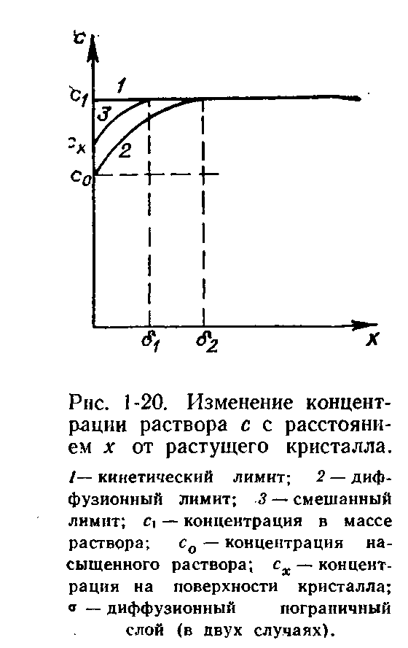
2. Скорость встраивания частиц в кристалл относительно велика, а скорость поступления вещества к кристаллу мала. В этом случае, очевидно, лимитирующим процессом является питание кристалла. Реально наблюдаемая скорость роста будет равна предельно возможной скорости диффузии при данном значении движущей силы процесса кристаллизации. Описанный процесс называется диффузионно-лимитируемым (протекающим в диффузионной области). В этом случае кристалл истощает около себя раствор настолько, что концентрация вещества вблизи поверхности грани практически равна концентрации насыщения раствора при данной температуре (рис. 1-20).
В качестве примера диффузионно-лимитируемого процесса можно привести рост несингулярных поверхностей и растворение кристаллов (по крайней мере в большинстве случаев). 3. Скорости обоих процессов сопоставимы по значениям (кристаллизация в области смешанной кинетики). Этот вариант чаще всего реализуется. Иногда можно говорить о преобладании того или иного типа лимитирования при осуществлении рассматриваемого случая.
В условиях смешанной кинетики концентрация раствора вблизи поверхности грани является промежуточной между той, которая соответствует насыщению, и концентрацией вдали от кристалла (рис. 1-20).
В неподвижной среде слой раствора с пониженной концентрацией вблизи кристалла имеет неопределенные границы. Если же раствор находится в макроскопическом движении относительно кристалла, то слой раствора имеет гораздо более четкий предел. Этот пограничный слой именуется диффузионным (рис. 1-20).
Отметим, что на процесс диффузии влияет выделение теплоты кристаллизации *. Тепловыделение при кристаллизации вдали от температуры плавления невелико и для роста единичных кристаллов малозначимо, однако при массовой кристаллизации его необходимо учитывать.
* Иногда теплота при кристаллизации не выделяется, а поглощается. Это характерно для веществ, обладающих обратной зависимостью растворимости от температуры, в частности для некоторых кристаллогидратов (Nа₂СО₃* 10Н₂О).
40

Диффузионные режимы
Различают три разновидности диффузионных режимов.
1. Режим молекулярной диффузии (кристаллизация в неподвижном растворе). Он осуществляется в вязких средах, а также при очень малых пересыщениях. Его следует ожидать
при росте в тонких пленках жидкости и в капиллярах. Этот режим,
видимо, часто возникает при выращивании кристаллов по методу
встречной диффузии (§ 3.4). При молекулярной диффузии количество перенесенного вещества определяется уравнением
υ = - Ddc/dx,
где υ — удельная скорость диффузии (количество вещества, перенесенного за единицу времени через единицу площади); D — коэффициент диффузии; dc/dx — градиент концентрации (приращение концентрации dc, отнесенное к приращению расстояния dx по направлению изменения концентрации). При молекулярной диффузии скорость переноса вещества к кристаллу меньше скорости переноса при других режимах. Пограничный слой по мере роста кристалла увеличивается, а градиент концентраций уменьшается. Из сказанного ясно, что скорость роста при этом режиме является малой, причем она уменьшается со временем, по мере увеличения размера кристалла. Диффузионное влияние на рост выражено наиболее рельефно.
2. Режим естественной (свободной) конвекции.
Во время роста кристалла плотность раствора вблизи кристалла
обычно уменьшается за счет уменьшения концентрации раствора
и отчасти за счет выделения теплоты. В результате менее плотные
порции раствора всплывают, возникает естественный конвекционный поток. При растворении плотность раствора около кристалла
повышена, поток направлен вниз.
В режиме свободной конвекции к молекулярной диффузии присоединяется конвективный перенос вещества, поэтому можно получить гораздо большие скорости роста. Если в режиме свободной конвекции имеется сильное диффузионное лимитирование, то скорость роста будет уменьшаться со временем, хотя и не так быстро, как в режиме молекулярной диффузии. (Аналогичное замечание следует сделать и к описываемому дальше режиму).
Около свободно растущего кристалла диффузионный пограничный слой при естественной конвекции имеет толщину до десятых долей миллиметра и более; она зависит от разности между плотностями раствора вдали и вблизи от кристалла (т. е. от скорости роста), вязкости раствора, размера кристалла и коэффициента диффузии.
В этом режиме благодаря конвекции наряду с диффузионным пограничным слоем около кристалла образуется гидродинамический пограничный слой. В этом слое скорость течения раствора возрастает от нуля на поверхности кристалла до максимальной на некотором удалении от него и далее снова падает до нуля.
41

Толщина гидродинамического пограничного слоя несколько больше толщины диффузионного слоя. Времена образования диффузионного и гидродинамического пограничных слоев близки и не превышают десятков секунд.
3. Режим вынужденной конвекции (динамический режим). Он создается при относительном движении раствора и кристалла. В этом режиме скорость движения раствора в гидродинамическом слое увеличивается от нуля на поверхности кристалла до максимального значения на границе слоя. Скоростью движения раствора управляют, добиваясь значительного ее увеличения по сравнению со скоростью движения в режиме свободной конвекции. Таким путем можно увеличивать скорость роста граней, однако не беспредельно. Уже при скоростях движения 5—20 см/с (в зависимости от конкретного вещества) скорость роста монокристаллов достигает предельного значения, различного для разных температур и пересыщений, т. е. рост кристалла из области смешанной кинетики переходит в кинетически-лимитируе-мую. Следует заметить, что при вращении крупного кристалла в сравнительно небольшом объеме раствора жидкость вовлекается в круговое движение. В этом случае увеличение частоты вращения кристалла, начиная с некоторого ее значения уже не приводит к увеличению скорости роста, хотя кинетически-лимитируемая область процесса и не достигнута. Второй причиной прекращения возрастания скорости роста (а затем даже ее снижения) является растущее выделение джоулевой теплоты при трении, сопровождающем вращение. Уменьшение скорости роста при 250—600 об/мин в зависимости от типа вещества наблюдали К. Н. Шабалин и Г. В. Инюшкин [1965].
Толщина диффузионного пограничного слоя и скорость диффузии меняются по грани и зависят от скорости течения раствора, его вязкости, коэффициента диффузии, размера грани и от скорости межфазного процесса.
Связь формы кристалла с особенностями диффузионного поля
Ориентировка кристалла в поле силы тяжести (при свободной конвекции) или в вынужденном потоке раствора влияет на характер конвекции и на толщину пограничного слоя у разных граней. Так, при отклонении грани от вертикали и обращении ее вниз питание ее в режиме свободной конвекции ухудшается. Вообще скорости роста граней даже одной простой формы — фронтальной, боковой и тыльной относительно направления потока — различны. В результате эти грани получают разное развитие на кристалле и он приобретает искаженную форму, его внешняя симметрия практически никогда не соответствует симметрии его структуры.
При разных диффузионных режимах роста, разных особенностях относительного движения кристалл — раствор диффузионное поле около кристалла имеет разную симметрию.
42

Согласно принципу П. Кюри, объект сохраняет только те элементы своей собственной симметрии, которые совпадают с элементами среды. Поэтому, зная симметрию диффузионного поля около кристалла, можно предсказать характер искажения формы кристалла, некоторые особенности морфологии его граней, места появления включений раствора и других дефектов. Обратим внимание на то, что распределение примесей в кристаллах также должно быть связано с симметрией диффузионного поля. С другой стороны, по особенностям природного кристалла можно судить о симметрии диффузионных потоков в среде, существовавших в период его образования [Шафрановский И. И., 1968 г.].
Диффузия и однородность кристалла
К выступающим частям кристалла — вершинам и ребрам — вещество поступает в большем, чем к серединам граней, количестве, поэтому градиенты концентрации (пересыщения) возникают и вдоль поверхности. Пока размеры кристалла невелики, малы и градиенты пересыщений, кристалл обычно растет плоскогранным. Причина этого заключается в том, что слои роста имеют повышенные скорости продвижения по поверхности по сравнению со скоростью возникновения новых слоев (§ 1.5). Однако с увеличением кристалла градиенты пересыщений вдоль грани нарастают. Теперь уже могут возникнуть условия, при которых вновь возникший слой не успеет распространиться по всей грани, приреберные участки обгонят в своем росте центральные участки грани, в ней возникнет углубление (рис. 1-21). При росте кристалла до некоторых размеров оно периодически перекрывается слоем вновь нарастающего вещества, так что в кристалле образуется серия уплощенных включений раствора, расположенных друг под другом. Может образоваться и одиночное включение раствора. Такие включения, занимающие сравнительно большую площадь, будем называть «площадными».
Неравномерность диффузии может приводить к тому, что слои по поверхности кристалла также будут распространяться неравномерно и иметь в результате извилистые торцы (такая форма ступеней возникает иногда и по другой причине — см. рис. 1-25). За впадинами торцов в кристалле тогда будут оставаться мелкие — «точечные» («цепочечные») включения раствора. По мере дальнейшего увеличения размера кристалла продолжают увеличиваться градиенты пересыщений вдоль грани, и наступает такой момент, когда захоронения включений не происходит, в кристалле образуется воронка (рис. 1-21). Кристалл с воронками-провалами в гранях называется «реберным скелетом». При нарастании неравномерности пересыщения происходит разрыв и ребер — кристалл превращается в «вершинный скелет» (рис. 1-22). Подчеркнем, что скелетный кристалл имеет единую непрерывную кристаллическую структуру в любом своем участке в отличие от дендрита (§ 1.8).
Из сказанного понятно, почему включения раствора возникают в первую очередь в пирамидах роста быстрорастущих граней.
43

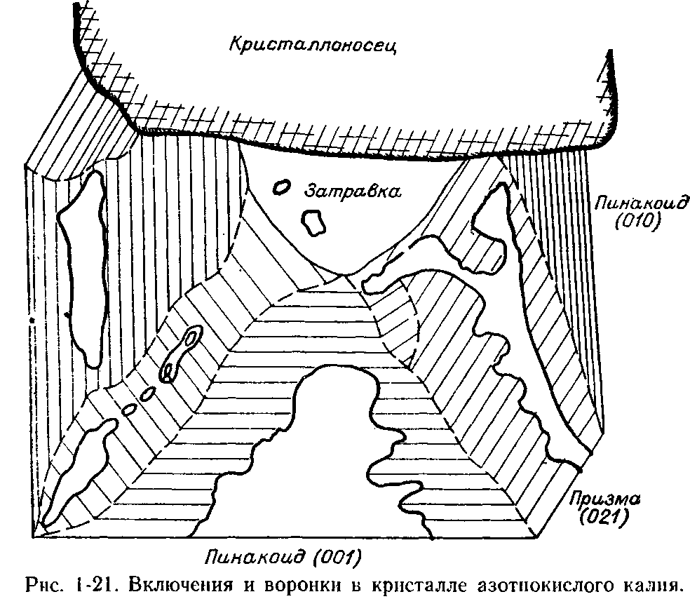
Последовательные стадии роста кристалла зафиксированы киносъемкой (интервал между кадрами 2 мин). Штрихами показана граница между пирамидами роста. Наложивишеся друг на друга контуры включения в пирамиде роста грани (021) — изменения в форме и размерах одного и того же включения в процессе роста. Размер кристалла около 1,5 мм, температура опыта 72° С, переохлаждение раствора 0,75° С. Рост в режиме свободной конвекции, в водном растворе, головкой вниз.
Например, на рис. 1-21 противоположные грани одного и того же пинакоида (010) растут с разной скоростью; включения раствора имеются в грани с большей скоростью роста (слева).
Иногда образованию включений раствора или скелетному росту предшествует также образование толстых, различимых невооруженным глазом слоев. Серия таких толстых слоев может привести к ступенчатости грани. Ступенчатость, образованная прямолинейными ступенями, бывает довольно сложной по профилю (односторонней, двусторонней и т. д.) и называется в данном случае диффузионной штриховкой.
Включения раствора, скелетный рост, толстые слои на гранях и диффузионная штриховка — признаки заметного диффузионного влияния среды.
Чем больше пересыщение, тем при меньших размерах кристаллов происходят переходы к скелетным формам. В отношении этих явлений разные вещества ведут себя крайне индивидуально. Так, хлористый аммоний (рис. 1-22) растет таким практически при любых, даже самых малых доступных пересыщениях и очень малых размерах кристалла. В то же время, например, алюмокалиевые квасцы неохотно дают включения раствора и тем более скелетные кристаллы и образуют прекрасные крупные кристаллы в широкой области пересыщений.
44

•fig?
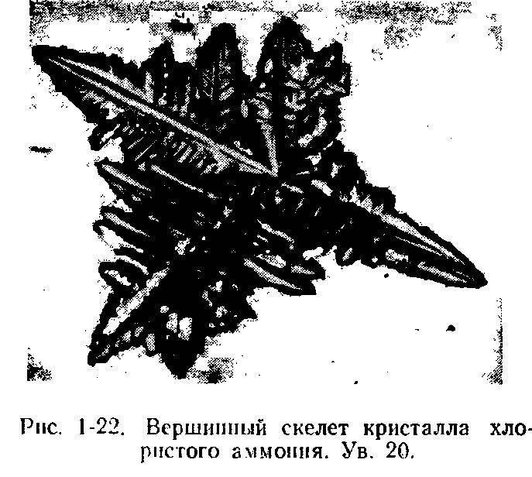
В разных диффузионных режимах вероятность
возникновения описанных
особенностей кристаллов
различна. В режиме молекулярной диффузии
только малые пересыщения могут привести к росту полногранных кристаллов ввиду малых скоростей диффузии. В режиме
свободной конвекции
меньше градиенты концентраций вдоль граней из-за конвекционных потоков и из-за того, что скорости диффузии больше. Это позволяет получить однородные кристаллы при существенно больших пересыщениях (скоростях роста), чем в предыдущем режиме. В режиме вынужденной конвекции в связи с повышением скорости течения раствора и уменьшением толщины диффузионного слоя скорости диффузии еще больше, а градиенты пересыщений вдоль грани еще меньше, что дает возможность относительно быстро выращивать крупные однородные кристаллы, получение которых при других режимах затруднительно.
Имеется формула, которая описывает скорость диффузии вещества к грани, расположенной параллельно ламинарному (послойному, упорядоченному) потоку жидкости, в которой находится кристалл [Лыков А. В., 1978 г.]:
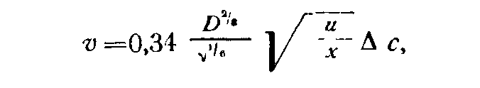
где D — уже упоминавшийся коэффициент диффузии; υ — кинематическая вязкость раствора; и — скорость движения раствора относительно кристалла; ∆ с — пересыщение; х — расстояние вдоль грани от переднего ребра, где раствор набегает на кристалл, до точки, для которой производят расчет. Как видно из формулы, скорость диффузии к грани падает при удалении от ребра, встречающего поток. Эта формула описывает ту скорость диффузии, которая имела бы место, если бы кристалл усваивал все поступающее к нему вещество и повсеместно по поверхности кристалла сохранялась бы одинаковая концентрация раствора, равная концентрации насыщения (т. е. если бы был чисто диффузионный лимит скорости роста).
Зная скорость роста грани при данном пересыщении, по этой формуле можно рассчитать, на каком расстоянии от переднего ребра (т. е. при каком приблизительно размере кристалла) скорость диффузии окажется лимитирующей, раствор истощится и на грани возникнет углубление. Или, например, зная скорость роста и размер кристалла, можно рассчитать, при какой скорости движения жидкости исчезнут включения раствора.
45

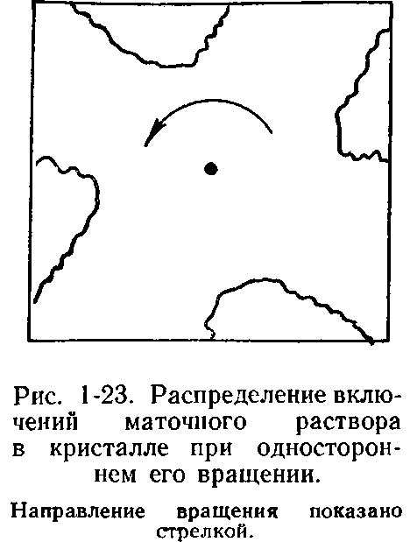
Подобную формулу (с несколько отличным числовым коэффициентом при формуле) для анализа процесса образования включений раствора в кристаллах впервые использовал А. Карлсон. Рассчитанная им по указанной формуле скорость движения раствора, обеспечивающая однородность кристаллов КН₂Р0₄ и NH₄H₂P0₄, равна 9 см/с. Результат эксперимента, проведенного А. Карлсоном (10— 15 см/с), можно считать удовлетворительным. В дальнейшем систематические исследования в этом направлении [Трейвус Е. Б., 1979] подтвердили возможность указанного подхода к захвату включений раствора в режиме не только вынужденной, но и свободной конвекции. Подчеркнем, что приведенное выше уравнение справедливо только для гладкой грани, параллельной потоку. При появлении у переднего ребра макроскопической ступени можно ожидать возникновения турбулизации (завихрений) раствора за ней, т. е. увеличения перемешивания раствора, и некоторого не предусмотренного в формуле увеличения скорости диффузии. Формула неприменима к тыльным по отношению к потоку граням кристалла. Около этих граней легко образуется застойная зона раствора, и в них наиболее часто возникают включения. Так, при вращении кристалла застойная зона образуется за передним ребром грани (рис. 1-23), здесь по мере роста кристалла раствор обедняется веществом. Участок грани вблизи застойной зоны оказывается в условиях относительного «голодания». На грани возникает углубление и затем включение. Поэтому при выращивании необходимо располагать кристалл так, чтобы поток в наилучшей степени обтекал кристалл (рис. 1-24).
В одном и том же кристалле включения раствора в пирамидах роста одних граней могут возникать, а в других нет, хотя скорости роста этих граней приблизительно равны и прочие условия роста приблизительно одинаковы. Для объяснения этого явления предлагалось [Петров Т. Г., 1964] учесть особенности состояния раствора вблизи поверхности кристалла.
Поскольку существует упорядоченный слой жидкости на грани, в котором подвижность молекул снижена по сравнению с их подвижностью вдали от кристалла, то коэффициент диффузии кристаллизуемого вещества в этом слое должен быть меньше, чем в объеме раствора. Так как ориентирующее влияние разных граней на раствор в принципе разное, неодинаковым будет и коэффициент диффузии у разных граней в адсорбционном слое.
46

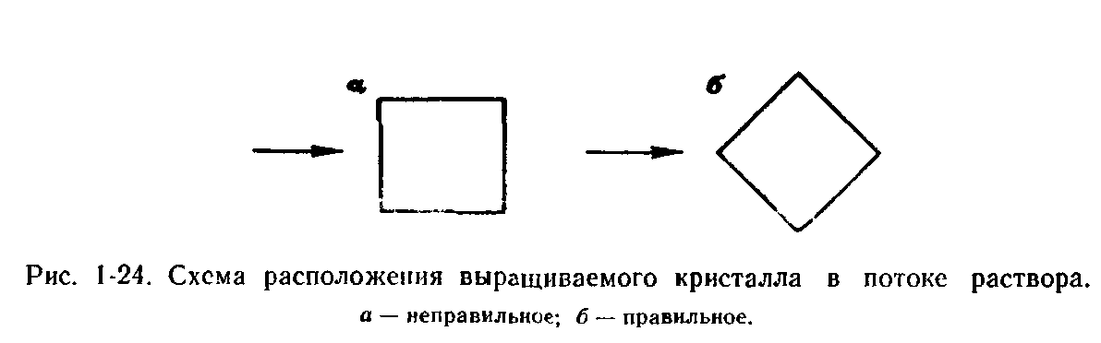
В этом можно видеть объяснение того, почему для кристаллов азотнокислого калия частоты образования включений раствора в разных пирамидах роста при сходных скоростях их нарастания хорошо согласуются со степенью сходства атомарного рисунка разных граней кристаллов и базисной грани льда [Петров Т. Г., 1964], т. е. включения возникают чаще при большем сходстве рисунков. Сходство рисунков — косвенный признак того, что данная грань обладает большим ориентирующим действием на растворитель.
При повышении температуры скорость межфазной стадии возрастает быстрее, чем скорость диффузии. Таким образом, с повышением температуры должны возрастать диффузионное влияние на рост кристалла, вероятность возникновения включений, скелетного роста, появления толстых слоев на гранях. Тем не менее, частота образования включений, например на некоторых гранях кристаллов нитрата калия, с температурой уменьшается. Для объяснения указанного факта можно привлечь уже изложенные представления о существовании адсорбционного слоя раствора на грани. Поскольку повышение температуры ослабляет химические связи в адсорбционном слое, следствием этого является уменьшение ориентирующего действия поверхности кристалла на раствор, специфическое (зависящее от конкретной грани) уменьшение толщины этого слоя, короче говоря, десольватация грани. Видимо, этот процесс идет с повышением температуры достаточно интенсивно, что и вызывает уменьшение частоты возникновения включений раствора. Другая возможная причина уменьшения частоты возникновения включений может заключаться в так называемом недиффузионном захвате материала, обусловленном тем, что кристалл при росте занимает пространство, часть которого уже была занята веществом, находившимся в растворе и непосредственно использованном на постройку кристалла. Так как с повышением температуры концентрация раствора увеличивается, то увеличивается и часть объема, занятая этим веществом. Соответственно уменьшается и роль объемной диффузии. Роль недиффузионного захвата в уменьшении частоты возникновения включений может быть особенно заметна для нитрата калия, растворимость которого сильно возрастает с температурой.
Отметим, что специфическую десольватацию кристалла, т. е. разупорядочение и утоньшение адсорбционного слоя, следует ожидать, согласно В. Клеберу, и при повышении пересыщения.
47

Однако в этом случае, видимо, быстрее нарастают градиенты концентраций вдоль граней и потому число включений раствора в кристаллах все-таки с пересыщением возрастает.
На объемную диффузию и диффузию в упорядоченном слое раствора вблизи грани могут оказывать влияние примеси. Увеличение скорости диффузии должно происходить в присутствии частиц, обладающих десольватирующим эффектом, например Н⁺ и ОН⁻. Действительно, по нашим данным, скорости роста кристаллов KNO₃ в присутствии избытка ионов Н⁺ или ОН⁻ увеличиваются. Так как это вещество не подвергается гидролизу и указанные ионы, согласно правилу Панета (§ 1.7), не должны заметно адсорбироваться азотнокислым калием, то их воздействие можно объяснить увеличением скорости диффузии как в объеме раствора, так и в адсорбционном слое. Заметим, однако, что во многих случаях ионы Н⁺ и ОН⁻ обнаруживают десольватирующий эффект только при сравнительно небольшой их концентрации в растворе. При их больших концентрациях нередко преобладают эффекты комплексообразования, что приводит к уменьшению скоростей роста.
1.7. РОЛЬ СИЛЬНО АДСОРБИРУЮЩИХСЯ ПРИМЕСЕЙ
ПРИ КРИСТАЛЛИЗАЦИИ
На поверхности кристалла адсорбированы частицы практически всех разновидностей, имеющихся в среде. Во время роста между ними идет постоянная борьба за место на поверхности.
В первом приближении концентрация частиц данного сорта на поверхности т_{пов} (в мольных долях) определяется выражением
m_{пов} = gm exp (QRT),
где т — концентрация этих частиц в растворе; Q — теплота (энергия) их адсорбции; g — постоянный множитель [Герасимов Я. И. и др., 1969 г.].
Из этой формулы видно, что соотношение площадей, занимаемых частицами разного сорта на поверхности, в первую очередь определяется энергиями адсорбции и лишь во вторую — концентрациями их в среде.
Так как грани разных кристаллографических форм различаются потенциальным рельефом, то энергия адсорбции одних и тех же частиц на разных гранях имеет различные значения, или, как говорят, адсорбция на гранях разных кристаллографических форм специфична. Так, найдено, что теплота адсорбции молекул воды на гранях пинакоида кристаллов льда равна ~38 кДж/моль, на гранях призмы— ~34 кДж/моль.
Поскольку величина теплоты адсорбции положительна (тепло выделяется), при повышении температуры экспоненциальный сомножитель в приведенной формуле уменьшается, адсорбция падает с увеличением температуры. Однако энергия связи частиц с поверхностью может быть столь велика, что в ряде случаев адсорбируемая частица вообще не десорбируется без разрушения структуры подложки. Так, адсорбированную воду нельзя полностью удалить с поверхности NaCl, BaCl₂, CaF₂ нагреванием в вакууме.
48

При температуре около 500°С происходят химические реакции, в результате которых выделяются соответствующие кислоты [Де Бур Я. X., 1959].
Среднее время пребывания адсорбированной частицы (время жизни) на поверхности от момента адсорбции до момента десорбции равно

где τ₀ — период колебания частицы, τ₀~10⁻¹³ с; k — константа Больцмана. В течение времени τ частица может либо оставаться на том месте, где она адсорбировалась, либо перемещаться по поверхности. Соответственно различают неподвижную (локализованную) и подвижную адсорбцию. Влияние примесей на рост кристаллов в этих двух случаях будет различным.
Если адсорбированная частица практически не мигрирует по поверхности, то в этом случае τ будет временем, в течение которого, во-первых, место, занятое данной посторонней частицей, не может быть занято собственной частицей кристалла; во-вторых, из-за искажения потенциального рельефа поверхности не может происходить нормального заполнения ближайших мест приложения.
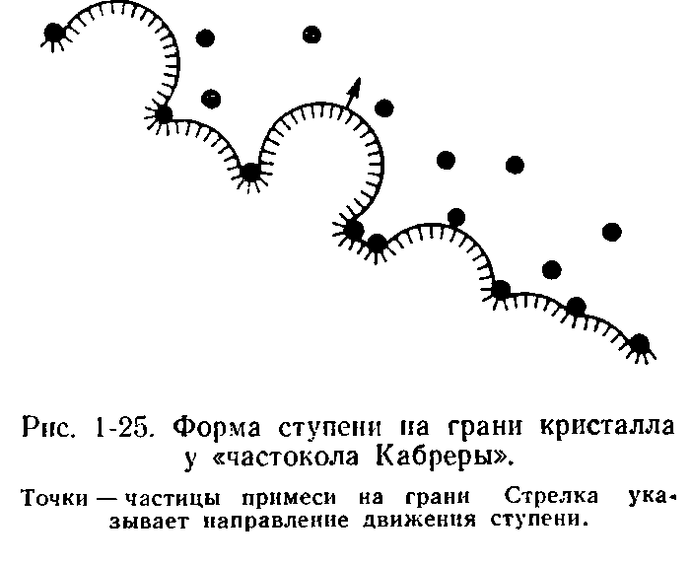
Очень прочно адсорбированные на грани частицы (с большим τ) являются для ступеней препятствием, называемым «частоколом Кабреры». Ступень роста может двигаться по поверхности, только проникая между частицами, образующими «частокол», и охватывая их (рис. 1-25). Частицы, которые ступень обошла, оказываются включенными в кристалл. Если среднее расстояние между частицами примеси меньше диаметра двумерного критического зародыша, ступени роста останавливаются и скорость роста такой «отравленной» грани падает до нуля. Если же при данной концентрации примеси на поверхности увеличить пересыщение (вследствие чего уменьшится размер критического зародыша), ступень начнет двигаться. Таким образом, существует критическое пересыщение, до которого скорость роста равна нулю (область заторможенного роста пли «мертвая зона»). Чем выше содержание данной примеси в растворе, тем больше критическое пересыщение (рис. 1-26).
49
Так как с повышением температуры адсорбция примесей ослабляется, область заторможенного роста сужается.

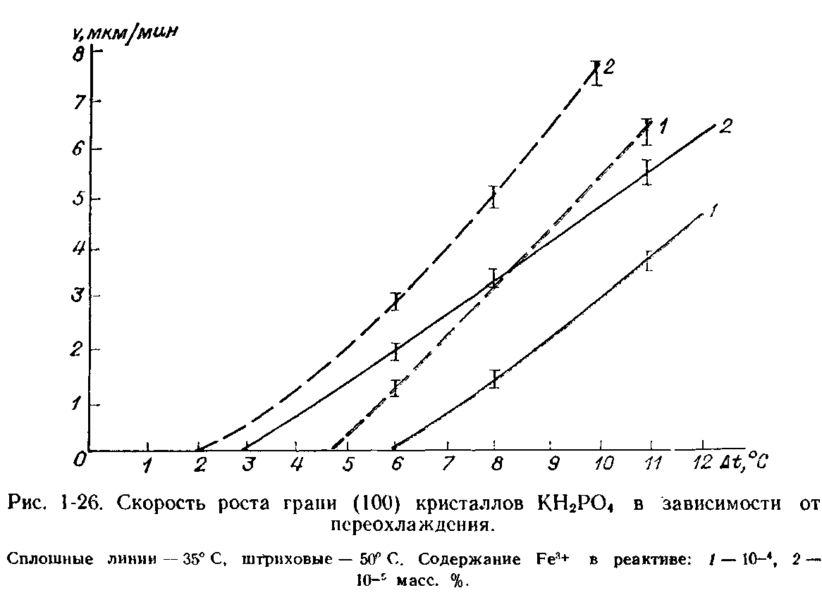
Во многих случаях эту область можно ликвидировать увеличением температуры.
Если адсорбция специфична, отравляются грани только некоторых простых форм, и резко меняется габитус. Так, кристаллы КН₂РО₄, растущие из чистых растворов короткопризматическими, с примесями ионов тяжелых металлов дают кристаллы вытянутого, игольчатого габитуса, поскольку рост граней призмы полностью заторможен, а на грани дипирамиды воздействие примесей сказывается слабо. Одновременное наличие таких примесей приводит к выклиниванию кристаллов (см. ниже). Если адсорбция неспецифична, могут измениться существенно скорости роста всех граней приблизительно на одно и то же значение, что также будет сопровождаться изменением облика кристаллов.
Извилистый контур ступени роста, возникающий в случае островного (локального) покрытия примесью поверхности, может приводить к захвату кристаллом множества микроскопических включений раствора, аналогично описанному в § 1.6. В крайних случаях, при большой концентрации включений, это вызывает появление непрозрачных кристаллов. Так, азотнокислый свинец из чистого водного раствора растет в виде фарфоровидных кристаллов, по-видимому, из-за отравления поверхности менее растворимой основной солью Pb(OH)N0₃ [в присутствии HN0₃ кристаллы Pb(NO₃)₂ растут прозрачными].
Локализованной адсорбцией отличаются крупные органические молекулы, неорганические коллоидные примеси, а также в некоторых случаях многозарядные ионы.
50

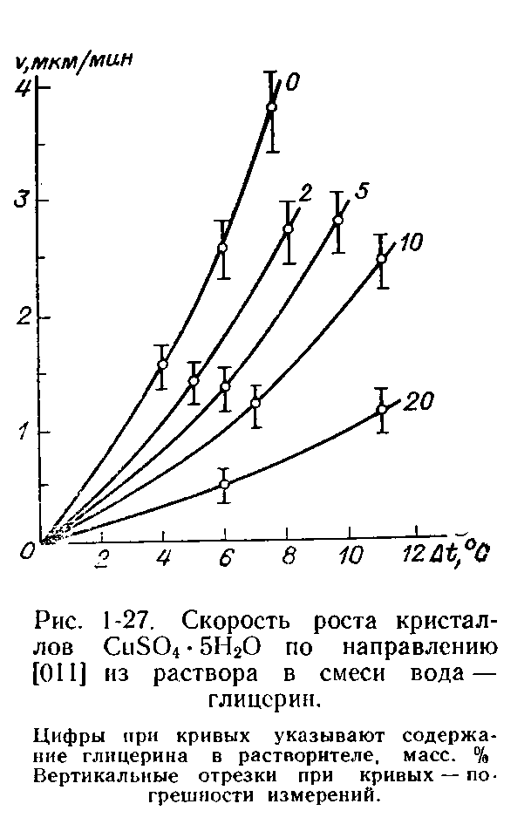
Если адсорбция примесей не-локализована, такие примеси, адсорбированные на гладких участках грани, не могут быть частоколом перед ступенями. Однако в изломах на ступенях они могут адсорбироваться достаточно прочно. При этом число свободных, доступных для основного вещества изломов снижается, и скорость движения ступени по грани уменьшается. Соответственно происходит и уменьшение скорости роста грани. Однако в отличие от случая неподвижной адсорбции отравление изломов не приводит к полному торможению грани, так как всегда возможен обмен между частицами примеси, адсорбировавшимися в изломах, и частицами основного вещества. Кроме того, все время флуктуативно возникают новые изломы. На рис. 1-27 дан график изменения скорости роста кристаллов CuS0₄*5H20 при разных концентрациях глицерина, видимо отравляющего изломы. Как и примеси, локализованные на поверхности, примеси, отравляющие изломы, могут адсорбироваться специфически, меняя габитус кристаллов. Глицерин приводит к резкому уплощению кристаллов CuS0₄ • 5Н₂О по грани (111).
Адсорбция локализованной примеси может приводить к колебаниям скорости роста, что, видимо, особенно характерно для эпитаксиальной примеси. Так, добавка ничтожных количеств желтой кровяной соли к раствору приводит к тому, что периоды роста кристаллов КС1 начинают чередоваться с периодами полной остановки роста (рис. 1-28). При этом нарастание слоя основного вещества перемежается образованием ориентированного слоя из мельчайших кристалликов желтой кровяной соли. Возникают аномально-смешанные кристаллы.
Выше говорилось о торможении роста кристаллов примесями. Однако известны и случаи увеличения скорости роста под влиянием примесей. Более того, одна и та же примесь может в малых количествах увеличивать скорость роста, а в больших — тормозить ее. Возможно, повышение скорости роста связано с уменьшением поверхностной энергии ступени (так называемой краевой энергии ступени) при адсорбции на ней примесей, так как известно, что адсорбция уменьшает поверхностную энергию. При этом уменьшается связанный с поверхностной энергией размер двумерного критического зародыша. Следовательно, облегчается его возникновение.
51

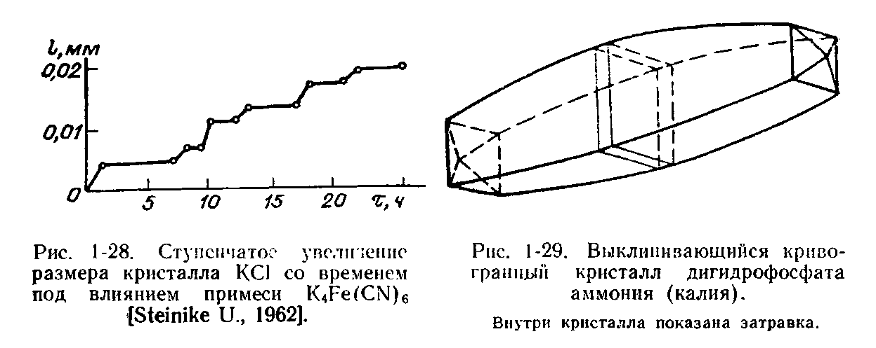

По-видимому, комбинированное воздействие примесей (уменьшение краевой энергии ступеней и одновременно торможение распространения ступеней) вызывает обычно наблюдаемое образование сильно выпуклых вицинальных холмов. Часто при этом грани приобретают общее искривление, обусловленное тем, что центральные участки грани обгоняют в росте приреберные. Такой рост называют «антискелетным». При нем искривление граней не сопровождается искажением решетки кристалла.
При резком различии в скоростях роста искривленных и плоских поверхностей, которые присутствуют на кристалле одновременно, антискелетный рост может приводить к «выклиниванию» кристаллов (дигидрофосфат калия и дигидрофосфат аммония — рис. 1-29).
Очень сильная адсорбция поверхностно-активных примесей может приводить к тому, что рост будет происходить только у выходов дислокаций. На грани кристалла при этом возникнут усы, или нитевидные выросты, за счет чего при дальнейшем росте и неточном смыкании этих выростов могут развиваться макроблочность [Пунин Ю. О. и др., 1973] или формы, внешне не отличимые от обычных скелетных форм. Образование нитевидных выростов наблюдается на кристаллах галогенидов щелочных металлов, адипиновой кислоты, КН₂Р0₄, К₂CrO₄ и других веществ в присутствии некоторых примесей.
С накоплением примеси на поверхности кристалла в течение роста, видимо, связаны известные случаи падения скорости роста со временем практически до нуля.
Примеси могут влиять на скорости роста кристаллов в чрезвычайно малых концентрациях. Так, используемые при производстве КС1 и остающиеся в реактивах примеси аминов в количестве всего 10⁻⁵—10⁻⁶% по массе меняют огранку кристаллов с кубической на октаэдрическую и приводят к резко выраженному отравлению граней, проявляющемуся в том, что кристаллы не растут в широкой области пересыщений. Многочисленные примеры резкого воздействия ничтожных концентраций примеси на рост кристаллов (1 и меньше частиц на миллион) указаны у Г. Бакли [1954].
52

Для оценки адсорбируемости, пожалуй, наиболее простым и надежным является правило Панета, согласно которому на кристалле наиболее прочно адсорбируются те частицы, которые дают с частицами кристалла наименее растворимое соединение. Можно предвидеть, например, что ион К⁺ в растворе NaBr0₃ в силу меньшей растворимости КВr0₃ будет сравнительно энергично адсорбироваться на кристаллах NаВrОз, а следовательно, и влиять на их рост, в то время как примесь такого же количества ионов С1⁻ существенно не повлияет на процесс из-за сравнительно большой растворимости NaCl.
Растворимость кислых, нормальных и основных солей обычно существенно различается. Поэтому изменение кислотности — щелочности (значения рН) среды, приводя к смещению химического равновесия в растворе, будет влиять на адсорбционный процесс согласно правилу Панета. Так, кристаллы А1 - К-квасцов при введении группы ОН⁻ в раствор уменьшают скорость роста [Порт-нов В. Н., Белюстин А. В., 1965]. Этого и следовало ожидать, так как при этом должна образовываться плохо растворимая гидроокись алюминия. Соответственно, если рост тормозится образованием плохо растворимого соединения на поверхности, а изменение кислотности сдвигает равновесие реакции в сторону образования более растворимого соединения, то скорость роста кристалла будет увеличиваться. В других случаях изменение рН может приводить просто к удалению примеси из раствора в виде нерастворимого осадка. Так, добавка щелочи к растворам солей типа КН₂Р0₄ переводит трехвалентные катионы в гидроокиси. Возможно также изменение состояния примеси в растворе. Например, при увеличении рН высокомолекулярные амины переходят из солевой формы в нейтральную и их адсорбируемость на кристаллах КС1 падает.
Среди органических примесей обычно сильно адсорбируются красители [Бакли Г., 1954]. Причина этого, по-видимому, заключается в том, что окрашенность соединения связана с его химической ненасыщенностью — наличием нечетного числа электронов в молекуле, а это последнее и обусловливает повышенную адсорбционную способность таких веществ.
Известно большое число поверхностно-активных органических веществ, которые благодаря наличию у них полярных, групп хорошо адсорбируются на разнообразных неорганических поверхностях [Поверхностно-активные вещества, 1979 г.]. Эти вещества следует иметь в виду при поисках примесей, воздействующих на рост кристаллов. Кроме уже упоминавшихся аминов к таким веществам относятся различные мыла, карбоновые кислоты, высокомолекулярные спирты и пр.
В ряде случаев замечено, что если соединение неустойчиво и разлагается, пусть с небольшой скоростью, то кристаллы растут медленно, со множеством дефектов. Мы связываем это с высокой химической активностью промежуточных продуктов реакции именно в момент прохождения реакции разложения, т. е пока эти продукты находятся в растворе и на поверхности кристалла в виде радикалов.

53

Согласно теории, на равновесной поверхности раздела двух фаз концентрируются те вещества, которые слаборастворимы в обеих фазах. Именно такие вещества уменьшают поверхностную энергию границы раздела и являются поверхностно-активными. Указанное правило может быть использовано для выявления поверхностно-активных веществ при выращивании кристаллов. Из этого правила следует также, что для подавления действия неизвестной нам вредной примеси можно попытаться добавить в раствор некоторое количество того или иного растворителя, обладающего хорошими растворяющими свойствами.
Особенно эффективно воздействуют на рост примеси, кристаллы которых нарастают на кристалл-подложку эпитаксично, пример чему приводился выше. Однако надежных признаков для предсказания эпитаксии нет. Сходство рисунка в расположении частиц и расстояний между ними в контактирующих поверхностях как условие эпитаксии не является универсальным. Списки эпитаксиальных примесей, найденных на опыте, собраны в специальном томе справочника X. Ландольта и Р. Бернштейна [Landolt H., Bornstein R., 1972 г., Bd. 8].
О том, что в качестве вещества, энергично адсорбирующегося на гранях кристалла, выступает и растворитель, свидетельствуют наблюдающиеся иногда различия облика кристаллов органических веществ, выращенных из разных растворителей, а также результаты изучения роста кристаллов из водных растворов. Исходя из представлений об эпитаксиальной адсорбции растворителя на гранях, удалось объяснить наблюдаемое соотношение скоростей роста граней разных простых форм кристаллов нитрата калия [Петров Т. Г., 1964] и кварца [Чернов А. А., Кузнецов В. А., 1969], а также температурную зависимость скоростей роста и различие в интенсивности захвата включений раствора пирамидами роста разных граней (§ 1.8).
Отметим, что изоморфная примесь не является поверхностно-активным веществом, так как она близка по своим свойствам к веществу кристалла.
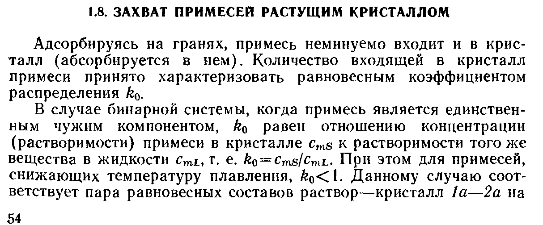

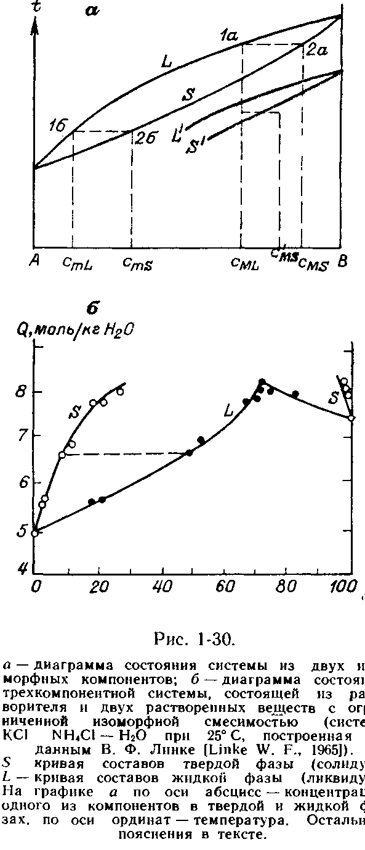
рис. 1-30, а. Здесь в качестве основного компонента кристалла выступает вещество В, в качестве примеси — вещество А. Если же примесь повышает температуру плавления, то k₀>1. Этому случаю соответствует пара составов 1б—2б на том же рисунке. Теперь в качестве основного компонента выступает вещество А, в качестве примеси — вещество В.
При росте кристалла из раствора с числом компонентов больше двух (в частности, при росте трехкомпонентных растворов: растворитель — основное вещество M —примесь т) коэффициент распределения определяется как двойное отношение
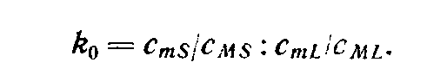
Здесь S по-прежнему относится к твердой фазе, L — к жидкости, т. е. c_{ML} и с_{mL} — растворимость основного вещества и примеси.
В этом случае составы растворов и равновесных с ними кристаллов также удобно изображать в виде графика, пример которого приведен на рис. 1-30, б. Здесь по оси абсцисс откладывается процентное содержание (или доля) одного из компонентов в общей массе содержащихся в растворе солей и в кристалле, а по оси ординат — суммарная концентрация солей в растворе («солевая масса» раствора). Очевидно, что количество каждой из солей в насыщенном растворе легко определить из указанных на графике двух величин: общей массы растворенных веществ и доли одного из них в этой массе.
Кривую S, соответствующую твердой фазе, строят на этом графике, зная состав кристаллов и солевую массу равновесных с ними растворов L. Такие диаграммы наглядно показывают особенности конкретных систем. Так, в случае пары точек равновесных между собой составов, соединенных на рис. 1-30, б штриховой линией, насыщенный раствор, содержащий в солевой массе 53 мольн.% хлористого аммония, находится в равновесии с кристаллами, содержащими 8 мольн. % NH₄C1.
Как видно из рис. 1-30, б, хлористый аммоний в кристаллы КС1, равно как и хлористый калий в кристаллы NH₄C1, способны входить лишь в ограниченных количествах.
55

Захват примеси кристаллом приблизительно соответствует равновесной диаграмме состояния только при очень медленном его росте. Если же скорость роста не является малой, то при k₀<1 отталкиваемая примесь не успевает равномерно распределиться по объему жидкости. В результате вблизи растущей грани кристалла концентрация этой примеси оказывается повышенной (рис. 1-31, а, верхняя кривая). Соответственно больше и количество примеси, входящей в кристалл, по сравнению с ее равновесным содержанием в кристалле. Поскольку мы рассчитываем коэффициент распределения, исходя из экспериментально определенной концентрации примеси в жидкости и в кристалле, то при k₀< 1 получаем эффективный (неравновесный) коэффициент распределения, больший, чем равновесный: k_{эф}>k_{о}.
Захват примеси зависит от скорости роста. Чем больше скорость роста, тем большее количество примеси оттесняется, тем выше ее концентрация на поверхности и тем ближе k_{эф} к 1 (рис. 1-31,6).
Если k_{о}> 1, т. е. кристалл захватывает примесь в большем количестве, чем она содержится в окружающей среде, то слой раствора около кристалла при его росте обедняется примесью (рис. 1-31, а, нижняя кривая). Соответственно меньше примеси входит и в кристалл. В результате неравновесный коэффициент распределения примеси меньше, чем равновесный. Причем, чем больше скорость роста, тем беднее приграничный слой раствора примесью. Таким образом, как и в случае с k_{о}<1. в данном случае коэффициент распределения k_{эф} также стремится к 1 с увеличением скорости роста.
Увеличение эффективного коэффициента распределения по сравнению с равновесным при k₀< 1 происходит также за счет адсорбции. При сильной адсорбции примесь захороняется нарастающими слоями, не успев десорбироваться. Чем больше скорость роста и чем выше энергия адсорбции примеси, тем выше вероятность захвата адсорбированных частиц кристаллом. В отличие от описанных выше диффузионных эффектов сильная адсорбция может приводить к k_{эф}> 1 и при k_{о}<1. В практике выращивания монокристаллов из низкотемпературных растворов такие случаи довольно часты. Поскольку k₀ бывает больше 1 только для изоморфной примеси, а эффективно влияет на рост адсорбционно-активная неизоморфная примесь, то описанные случаи легко распознаются при очистке веществ путем перекристаллизации (§ 4.1), когда обнаруживается, что прямая перекристаллизация не очищает, а загрязняет вещество (загрязнение вещества устанавливается по уменьшению скоростей роста кристалла и ухудшению его качества).

56

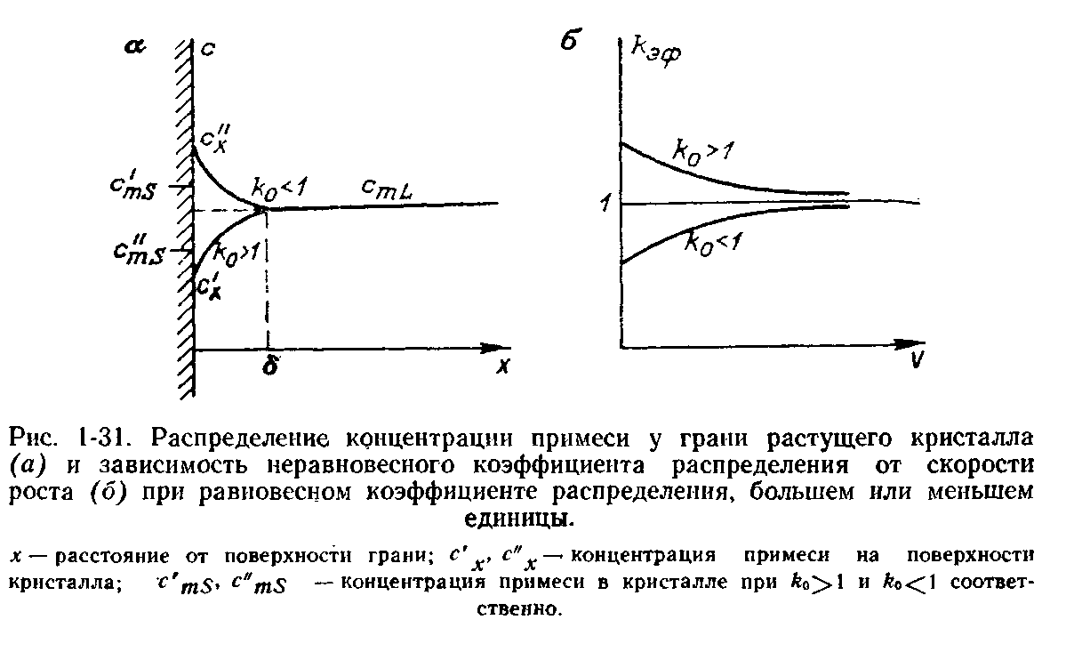
Для неравновесных условий диаграмма состояния видоизменяется. Составы растворов, переохлажденных на одинаковое значение, изображают в виде кривой L' (рис. 1-30,а). Составы кристаллов, образующихся из переохлажденных растворов L', отражает на рис. 1-30,а кривая S'. При увеличении переохлаждения кривая L' смещается вниз, а кривая S' ввиду того, что к_{эф} стремится к 1, сближается с кривой L' и в пределе сливается с нею. Положение кривой S' при данном положении кривой L' зависит от интенсивности перемешивания раствора, и, согласно рис. 1-31,а, с_{х} должна стремиться при перемешивании к c_{mL,} а k_{эф} — к некоторому предельному коэффициенту распределения.
Заметим, что диаграмма неравновесных величин L' — S' называется кинетической. Такая диаграмма может быть построена и для трехкомпонентных систем, таких как на рис. 1-30,б.
Из-за различных скоростей роста и различных энергий адсорбции примесь входит в пирамиды роста граней разных кристаллографических форм в разных количествах. В связи с этим физические свойства пирамид могут весьма сильно различаться. Так, если разрезать кристалл нормально к его граням, отполировать и протравить образовавшиеся поверхности, то довольно часто обнаруживается, что вещество разных пирамид роста растворяется с разной скоростью. Материал из разных пирамид роста обычно различается по твердости, показателю преломления, иногда по цвету и т. д.
В отдельный сектор примесь может входить неравномерно на разных этапах роста кристалла, что приводит к его зональному строению. Главной причиной зональности являются колебания скоростей роста граней по тем или иным причинам, в первую очередь в результате непостоянства условий ведения процесса (температуры, пересыщения). Частным случаем зональных кристаллов являются аномально-смешанные кристаллы с прослойками эпитаксиальной примеси (§ 1.1 и 1.7).

57

Наконец, примесь входит неравномерно по площади грани. Разноориентированные вицинальные поверхности, образующие холмики роста, поглощают примесь в разных количествах. При этом возникает субсекториальность в распределении примеси в кристаллах. Характерно также повышенное содержание примеси на стыках слоев роста от соседних центров роста.
Различия в содержании примесей в разных участках кристалла приводят и к различиям в параметрах элементарной ячейки структуры кристалла в разных его участках. Это явление получило название «гетерометрии» [Штернберг А. А., 1962] и широко распространено в природных и искусственных кристаллах. Гетерометрия приводит к местным напряжениям внутри кристалла, которые проявляются различно. Так, при неравномерном вхождении примеси в отдельную пирамиду роста могут возникать дислокации. Дислокации возникают и при разрешении напряжений между соседними пирамидами роста.
Пластическая деформация за счет внутренних напряжений (автодеформация) может приводить к изгибу и скручиванию кристаллов в процессе роста (Бакли Г., 1954]. Мы сталкивались со скручиванием или изгибом при росте кристаллов щавелевой и янтарной кислоты, сегнетовой соли, медь-аммоний сульфата, гипса. Необходимо отличать истинное скручивание и изгиб от образования кривогранного кристалла, не имеющего искажения решетки
(§ 1.7).
Рис. 1-32. Субиндивиды разной формы в теле материнского кристалла.
Поскольку пластическая деформация возникает одновременно с ростом, образующиеся в ходе деформации микроблоки, выходящие на поверхность кристалла, могут начать расти самостоятельно за счет собственных центров роста, давая субиндивиды в теле основного кристалла (рис. 1-32). При этом происходит быстрое разрастание блоков до макроскопических размеров (рис. 1-33) [Ульянова Т. П. и др. 1973]. Кристаллизационное давление, развивающееся по индукционным поверхностям между основным кристаллом и блоком, создает новые напряжения, и возникают новые блоки. Таким образом, происходит прогрессивное нарастание блочности, причем каждый блок по-прежнему растет как самостоятельный кристалл. Такой процесс называется расщеплением кристаллов. Расщепление чрезвычайно распространено. Оно приводит к образованию макроблочных кристаллов (рис. 1-34), многоглавых и сноповидных кристаллов и в конце концов к радиально-лучистым агрегатам — сферолитам (рис. 1-35).
58

Рис. 1-33. Первичный субиидивид на грани призмы КH₂Р0₄. Ув. 100.
Сочетание скелетного роста с расщеплением приводит к возникновению дендритных образований (дендритов) — древовидных образований, в которых в отличие от скелетных кристаллов единая решетка по всему кристаллическому образованию не сохраняется.

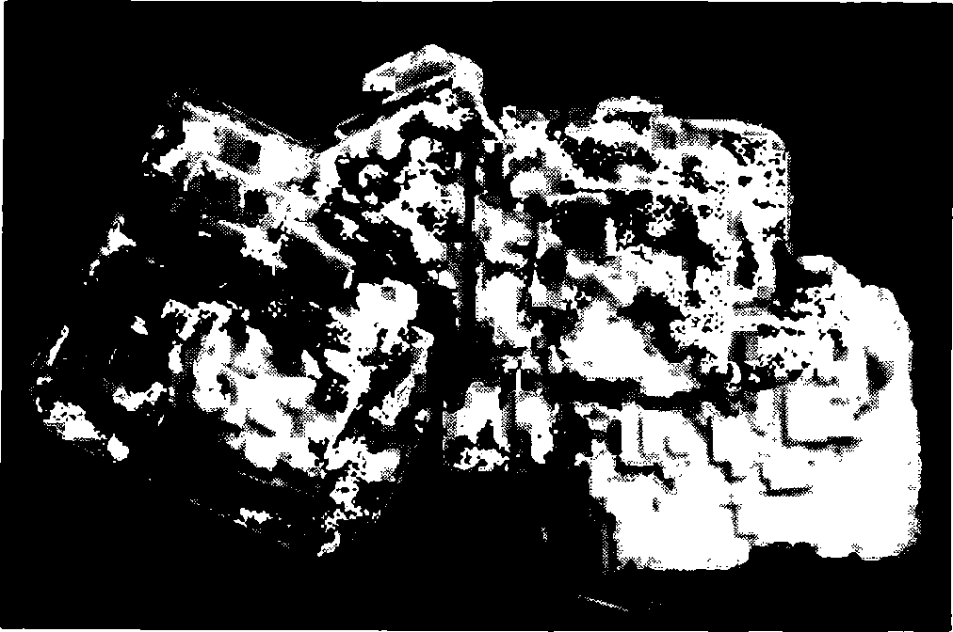

Рис. 1-34. Сросток блочных кристаллов желтой кровяной соли.
Ув. 2. Блочность вы звана расщеплением.
59

Рис. 1-35. Сферолиты цитрата натрия. Ув. 1.00.
Расщепляться при росте могут кристаллы любого вещества. Однако растут самостоятельно только те из образовавшихся при пластической деформации блоков, размеры которых по крайней мере больше диаметра двумерного критического зародыша. Чем вышe пересыщение, тем меньшие по размеру блоки смогут разрастаться, тем больше, следовательно, вероятность расщепления. При этом имеет значение не общее пересыщение в объеме раствора, а пересыщение непосредственно у растущей грани. Именно поэтому легче расщепляются кристаллы веществ, растущих в кинетической области.
Внутренние напряжения снимаются не только путем образования и перемещения дислокаций, не только при расщеплении, но и посредством механического двойникования при росте (§ 1.1), например ВаСl₂ • 2Н₂0. Наблюдается также своеобразное сочетание двойникования и расщепления: двойниковое расщепление, т. е. такое расщепление монокристалла, при котором образуются сдвойникованные субиндивиды. Повышенная скорость роста сдвойникованных субиндивидов по сравнению с обычными приводит к тому, что последние подавляются и образуется сферолит, который называется двойниковым. Обычное и двойниковое расщепление проявляются одновременно в одном кристалле, обладают сходными закономерностями в своем развитии.
К двойникам, связь которых с автодеформацией не является очевидной, относят собственно двойники роста и их разновидность — двойники зарождения. К последним причисляют кристаллы, сдвойникованные уже к тому моменту, когда они становятся различимыми в оптический микроскоп.
При ростовом двойниковании в поверхностном слое растущего монокристалла происходит зарождение (разрастание) субиндивидов («сателлитов») в двойниковом положении относительно подложки.

60

Такой процесс напоминает начальный этап расщепления, но с двойниковой ориентировкой субиндивида. Типичным примером является кварц, для которого установлено, что образование ростовых двойниковых сателлитов (так называемых дофинейских и бразильских типов двойникования) вызывается захватом механических примесей [Карякина Т. А., 1974]. На примере гипса и ВаС1 • 2Н₂0 показано, что для одного и того же вещества наблюдается сходное влияние пересыщения и примесей на двойникование и расщепление, а также на образование механических двойников и двойников зарождения. Поэтому возникновение ростовых двойников — во многих случаях также один из способов снятия внутренних напряжений при росте, и мы можем причислить их к автодеформационным.
Ряд данных указывает на то, что политипия и образование синтаксических срастаний разных политипов (§ 1.1) также связаны с напряжениями, возникающими в кристалле при неоднородном захвате примесей.
Если материал непластичен, то напряжения разрешаются трещинами, обычно закономерно ориентированными. Иногда эти трещины поражают пирамиду роста лишь одной кристаллографической формы. Такие случаи отмечались при выращивании сегнетовой соли с примесью иона олова [Штернберг А. А., 1962], MgS0₄ • 7Н₂0. В некоторых случаях примеси приводят к «охрупчиванию» кристаллов, и макродефекты пластического типа (двойникование, расщепление) сменяются при введении таких примесей трещиноватостью.
Тот или иной тип деформации кристалла при росте определяется прежде всего механическими свойствами этого кристалла. Поэтому один и тот же материал в зависимости от температуры роста, характера захваченных примесей, распределения напряжений может проявлять и хрупкие, и пластические свойства. Оба типа деформаций могут осуществляться в непосредственной близости в объеме кристалла. Так, расщепление обычно сопровождается последующим растрескиванием кристалла. И наоборот, ростовая трещиноватость может приводить к расщеплению.

2
ГЛАВА
ПОДГОТОВКА К ВЫРАЩИВАНИЮ КРИСТАЛЛОВ
2.1. СБОР СВЕДЕНИЙ, НЕОБХОДИМЫХ ДЛЯ ВЫРАЩИВАНИЯ КРИСТАЛЛОВ
В первую очередь следует попытаться найти сведения о выращивании нужных кристаллов в литературе. Наиболее полной и недавней по времени сводкой по способам получения кристаллов является книга К.-Т. Вильке [1977]. Сохраняет ценность и старый многотомный труд П. Грота [Groth P., 1906—1919], в котором собраны данные о способах выращивания, внешней форме, симметрии, некоторых физических свойствах (преимущественно оптических) большого числа веществ, как неорганических, так и органических. Краткое описание неорганических кристаллов и способов их получения со ссылками на оригинальные работы имеется в химических! энциклопедиях: Дж. В. Меллора [Mellor J. W., 1927— 1971 гг.|], Гмелина [Gmelins Handbuch, 1926—1979 гг.], П. Паскаля [Pascal.Р., 1956—1964 гг.]; краткое описание органических кристаллов, способов их получения и ссылки на первоисточники содержатся в энциклопедии Ф. К. Байльштейна [Beilsteins Handbuch, 1918—1977 гг.] и словаре органических соединений [Dictionary, 1965 г.], имеющем также ряд томов — ежегодных приложений [Dictionary, Supplement, 1966—1979 гг.]. Указания на то, как были получены кристаллы, обычно приводятся и в работах по исследованию структур. Поэтому рекомендуются также в качестве источника необходимых сведений продолжающееся по настоящее время многотомное издание Structure Reports, известное до седьмого тома как Strukturbericht, а также справочные издания Crystal Data [1972—1973 гг.] и рентгеновская картотека Американского общества технологии материалов [ASTM, 1946—1969 гг.]. Во всех этих изданиях имеются ссылки на оригинальные работы. Для разыскания необходимых материалов полезны также: библиографический указатель «Образование кристаллов» [1970 г.], библиографический указатель «Дислокации в кристаллах», т. I—IV [1960—1981 гг.], многочисленные обзоры по кристаллизации [Review, 1946—1970]. Много данных о выращивании кристаллов содержится у Г. Бакли [1954|], Ф. Иона и Г. Ширане [1965 г.], в сборниках «Рост кристаллов», т. I—XIII [1957—1980 гг.]. Сведения, не попавшие в справочники и пособия, особенно новые, находят, пользуясь предметными указателями к отечественным реферативным журналам по химии, физике и геологии, а также к реферативному журналу Chemical Abstract.
62

Наиболее полный перечень изданных за рубежом справочных пособий по химической литературе представляет собой «Библиография иностранной библиографии по химии» [1966 г.].
Знакомясь с литературой, необходимо извлечь из нее данные о внешней форме кристаллов, их оптических свойствах и пр. Эти сведения могут понадобиться для последующей диагностики кристаллов.
Имеющиеся в литературе сведения о способе получения необходимых кристаллов, безусловно, полезны. Однако в большинстве случаев описание получения кристаллов, как правило, бывает кратким, по нему зачастую трудно воспроизвести данный способ выращивания. Иногда описанный в литературе способ по тем или иным причинам нельзя использовать. Наконец, нередко сведения о получении нужных кристаллов не удается разыскать. Поэтому приходится заново разрабатывать метод выращивания, в связи с чем нужно ознакомиться со свойствами вещества, существенными для выбора наиболее удобного метода и условий выращивания кристаллов. Наиболее важными являются следующие сведения.
- О химической устойчивости вещества в твердом и в растворенном состоянии (осмоляется ли, гидролизуется, подвержено фотолизу и т. д.) с учетом также возможных взрыво- и огнеопасности его. Сведения о химических особенностях веществ имеются как в названных химических энциклопедиях, «Справочнике химика» (1962—1968 гг.], так и в многочисленных учебниках по химии, монографиях по отдельным группам химических соединений, в оригинальной литературе по химии, отыскиваемой по предметному указателю к уже упоминавшимся реферативным журналам.
- О степени ядовитости вещества. Токсические особенности многих веществ описаны в книгах: «Вредные вещества в промышленности» [1976 г.], Dangerous Properties of Industrial Materials [ 1963 г.].
- О растворимости его в различных средах (последние полезно собирать и тогда, когда известен способ его получения из какого-либо конкретного раствора). Сведения о растворимости, помимо многих упомянутых химических изданий (например, в «Справочнике химика», т. II, III), собраны в «Справочнике по растворимости» [1961 —1970 гг.], «Справочнике экспериментальных данных по растворимости солевых систем» [1953—1963 гг.], «Справочнике экспериментальных данных по растворимости многокомпонентных водно-солевых систем» [1973—1975 гг.], «Справочнике по растворимости нитритных и нитратных солевых систем» [Проценко П. И. и др., 1971 г.], справочнике В. Ф. Линке [Linke W. F., 1958, 1965 г.г.|]. Последний является переработкой части известного справочника А. Сейдела, который посвящен растворимости неорганических и органических соединений. Данные по растворимости содержит также справочник X. Ландольта, Р. Бернштейна [Landolt H., Bornstein R., 1956, 1962 гг.].
63

Среди указанных справочников есть такие, в которых дана растворимость в сложных системах. Такие сложные растворители (например, вода плюс второе вещество: соль, кислота, щелочь) могут быть иногда полезны при выращивании кристаллов. В некоторых из справочников даны и неводные растворители. Иногда также приходится разыскивать данные по растворимости в оригинальных статьях и проводить собственные определения растворимости (§ 4.3).
Не следует удивляться тому, что в разных источниках сведения о растворимости различны для одного и того же вещества в одном и том же растворителе. Определение растворимости, несмотря на кажущуюся простоту, — трудоемкое дело и таит в себе много источников ошибок. Поэтому растворимость с погрешностью менее 1% обычно неизвестна. Неточность данных о растворимости, в общем, не является препятствием для получения кристаллов. Как обходят эту трудность, ясно из описания постановки опытов при выращивании кристаллов разными способами.
Если известна растворимость вещества в нескольких растворителях и предстоит выбор его, нужно учитывать ряд факторов:
а) следует избегать ядовитых, агрессивных и огнеопасных растворителей;
б) сильнолетучие и плохо пахнущие растворители потребуют
тщательной герметизации кристаллизатора и тщательной регулировки скорости испарения (в соответствующем методе);
в) вещество в растворе должно быть максимально устойчивым,
равно как и сам растворитель, ибо наличие продуктов разложения
обычно сказывается на росте кристаллов, о чем уже упоминалось;
г) в ряде случаев возникают большие затруднения при использовании растворителей, в которых растворимость вещества слишком сильно зависит от температуры. Выращивание кристаллов из
таких растворов предъявляет повышенные требования к качеству
термостатирования кристаллизатора;
д) чем меньше растворимость, тем, в общем, медленнее идет
рост кристаллов, длительнее процесс, труднее его организовать
с технической стороны и увеличиваются возможности срыва опыта;
е) при очень большой растворимости растворы в ряде случаев,
особенно органических соединений, становятся вязкими и рост
кристалла идет очень медленно. Кроме того, как уже указывалось,
повышенная вязкость способствует появлению включений в кристаллах, реберному и вершинному росту. Если же высокой растворимостью обладают интенсивно окрашенные соединения, то их высокая концентрация в растворе приводит к образованию непрозрачного раствора, что затрудняет наблюдение за растущим кристаллом.
При очень большой растворимости, если нет других подходящих растворителей, можно снизить растворимость, подобрав и добавив в раствор жидкость, хорошо смешивающуюся с основным растворителем, но плохо растворяющую кристаллизуемое вещество. Так, растворимость ионных соединений сильно снижается при добавлении в раствор этилового или пропилового спирта, этиленгликоля и т. д.
64

Однако следует иметь в виду, что такие растворители обычно неудобны для выращивания кристаллов при испарении растворителя, так как его составные части, как правило, улетучиваются с разными скоростями. Сведения об органических растворителях можно найти, например, в книгах А. Вайсбергера и др. [1958 г.], Г. Янца и Р. Томкинса [Janz G.,Tomkins R., 1972 г.]. Полезен библиографический указатель литературы об электролитных неводных растворах [Якубсон С. И., 1967 г.].
2.2. ПРЕДВАРИТЕЛЬНОЕ ОЗНАКОМЛЕНИЕ С РОСТОМ КРИСТАЛЛОВ ДАННОГО ВЕЩЕСТВА
Современное состояние теории не позволяет предсказывать оптимальные условия для получения кристаллов. Понимание взаимосвязей основных параметров, влияющих на рост кристаллов, закономерностей кристаллизации необходимо при выборе оптимальных условий роста, но не заменяет предварительного, до постановки пробных опытов по выращиванию крупных кристаллов, ознакомления с ростом кристаллов из выбранного растворителя.
Ознакомиться с кристаллизацией вещества можно следующими способами.
1. Получение мелких кристаллов.
а) Летучесть растворителя значительно больше летучести растворенного вещества. В этом случае приготавливают насыщенные растворы при двух температурах, по возможности далеких друг от друга (примерно при комнатной температуре и при температуре, скажем, около 60°С), в количествах 4—5 см³. Для этого, если растворимость неизвестна, оценивают ее хотя бы приблизительно, используя приемы, описанные в § 4.3. Убедившись, что растворимость удовлетворительна, для приготовления насыщенного раствора выдерживают его с избытком вещества при соответствующих температурах в течение 1—2 сут. (лучше взбалтывая), после чего осторожно отделяют его от осадка. Полученные таким образом растворы разливаются каждый на 4 часовых стекла примерно равными порциями. К поверхности раствора прикасаются иглой, которую предварительно заражают кристаллизуемым веществом, дотрагиваясь ею до реактива. Затем растворы на стеклах оставляются при той же температуре, при которой насыщались; при этом они прикрываются фильтровальной бумагой. Пара растворов из каждой группы поверх фильтровальной бумаги накрывается, кроме того, куском стекла для резкого замедления испарения. В зависимости от конкретных особенностей раствора (значения растворимости, скорости испарения), что определяет скорость кристаллизации и число образующихся кристаллов, раствор оставляют на то или иное время, иногда до полного испарения. Испарение органических растворителей лучше вести в вытяжном шкафу. До окончания периода испарения часовые стекла не следует открывать, переставлять и вообще беспокоить, чтобы не вызвать появления новых центров кристаллизации. Опыты повторяют два-три раза для проверки воспроизводимости результатов.
65

б) Летучести компонентов раствора сходны, и растворимость заметно зависит от температуры. Приготовленные тем же способом растворы, также при двух температурах (например, при 25 и 60°С), но в количестве 10—15 см³, заливаются в бюксы. Производится такое же заражение растворов, как и в предыдущем случае, после чего температура в сушильных шкафах, лучше в термостатах, в которых должны находиться бюксы, снижается примерно на 5° С. После этого растворы оставляются на день-два.
Кристаллы, полученные по тому или другому из описанных способов, отделяют от раствора и высушивают на фильтровальной бумаге. Кристаллы, выросшие при высокой температуре, лучше отделять от раствора, не вынимая кристаллизатор из горячего шкафа. При использовании метода испарения наиболее интересны кристаллы, образовавшиеся в средней части часового стекла и лежащие свободно.
2. Изучение готовых мелких кристаллов. Полученные кристаллы изучают под бинокуляром или микроскопом. При
этом устанавливают типичные, для данного вещества дефекты роста
(§ 3.10), масштабы их развития, тенденции в изменении дефектности с температурой и пересыщением. Исходя из требуемого качества кристаллов, решают, можно ли считать чистоту вещества,
характер и чистоту растворителя и — пусть грубо оцененное — пересыщение для начала удовлетворительными. Если же проверенные растворы оказываются непригодными, то или заменяют растворитель, или, используя описанные в § 1.7 закономерности, подбирают примесь, или разрабатывают другие меры в соответствии
с конкретным типом дефектов и рекомендациями § 3.10 по борьбе
с ними.
Для проверки действия примеси поступают следующим образом. В серию порций растворителя добавляют различные количества примеси. Обычно стремятся к минимальным концентрациям примеси в растворе, имея в виду возможность ее вхождения в кристалл и влияния на свойства кристалла. Всегда существует какой-то оптимальный интервал концентраций (иногда очень малых), меньше которых примесь еще недостаточно эффективна, а выше которых вредна.
В разные порции этого сложного растворителя добавляется кристаллизуемое вещество так, чтобы избыток его остался на дне примерно на сутки, лучше при перемешивании. В этом случае будут получены растворы, близкие к насыщенным. Далее с ними следует работать так же, как указано выше.
Разумеется, рекомендуемая методика является лишь примерным планом действий, отнюдь не шаблоном.
3. Изучение кристаллов в процессе роста.
Только что описанные методики просты и обычно являются достаточными для оценки качества получаемых кристаллов, т. е. тем самым и качества используемых составных компонентов раствора,
а также достаточными для ориентировочного выбора оптимальных
условий кристаллизации. Обычно после этого сразу переходят
66

к получению крупных кристаллов, надеясь в процессе их выращивания сравнительно быстро окончательно подобрать приемлемые режимы кристаллизации. Действительно, иногда это получается. Однако, как правило, быстро добиться этого не удается. Поэтому, вообще говоря, после предварительной работы, описанной в п. I—2, следует обратиться к более или менее детальному изучению роста кристаллов данного вещества под микроскопом при контролируемых условиях, которые позволяют получить количественные данные для объективной оценки качества используемых реактивов, для выбора оптимальных температур и пересыщений. Стремление избежать этого этапа работ, сэкономить на нем время нередко оборачивается значительными последующими потерями времени. Необходимость такой работы тем более настоятельна, чем крупнее нужны кристаллы, чем выше требования к их качеству.
Методика наблюдения за кристаллизацией под микроскопом в термостатированной кювете [Микроскопический метод..., 1975; Трейвус Е. Б., 1979] в принципе проста, хотя требует экспериментаторского навыка. Заметим, что полученные в такой работе данные представляют уже самостоятельный научный интерес. Наиболее удобной для целей изучения роста единичных кристаллов на затравке является кювета в термостатированном кожухе, изображенная на рис. 2-1, а. Кюветы рассчитаны обычно на объем раствора 10—50 мл. Изготовление кюветы с плоскопараллельными передней и задней стенками, как на рис. 2-1, а, не обязательно, она может быть заменена круглым баллончиком. Последний гораздо легче изготовить. Важно, чтобы термостатируемый кожух имел плоскопараллельные переднюю и заднюю стенки.
Термостатирование производится протекающей через кожух водой с постоянной температурой. Проток воды осуществляется с помощью специальных термостатов (§ 5.3). Кювета закрепляется на столике микроскопа с помощью прижимного кольца, позволяющего перемещать кювету при установлении кристалла в поле зрения. Для наблюдений используются микроскопы, столики которых могут принимать вертикальное положение (типов МП, МИН). При их отсутствии могут находить применение и другие, но закрепленные на вертикальных кронштейнах. В качестве кристаллоносца используется стеклянная палочка толщиной 0,6—1 мм. На нижнем ее конце крепится кристалл (§ 4.6), а верхний проходит через тефлоновую пробку с отверстием (рис. 2-1,6), соответствующим диаметру палочки. Для лучшего уплотнения пробка имеет тонкие наружные горизонтальные ребра. Резиновый диск фиксирует кристаллоносец по высоте и служит для вращения кристалла при его установлении в нужное положение. При хорошем осевом закреплении затравки удается наблюдать все грани, которые находятся в зоне, параллельной оси вращения. С такой кюветой работают как в проходящем, так и в отраженном свете, что важно при наблюдении поверхности граней. Для заливки раствора используется стеклянный медицинский шприц с натянутой вместо иглы тонкой полиэтиленовой или тефлоновой трубкой или просто маленькая воронка.

67

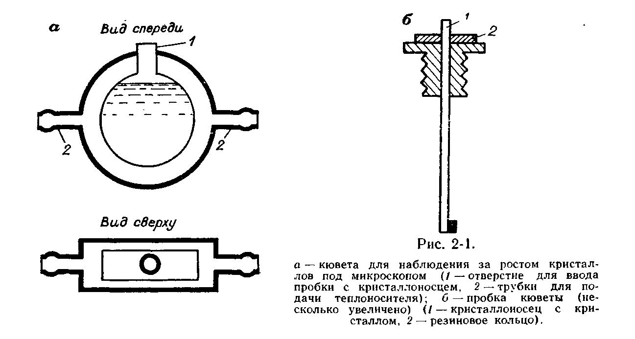
Раствор заливается так, чтобы он не доходил до входной трубки. Так как при его заливке на входной трубке остается пленка раствора, которая, высыхая, дает паразитические кристаллы, то после заливки входную трубку протирают мокрым жгутом из фильтровальной бумаги. Работа с кюветой аналогична действиям, описанным в § 3.2. С использованием этой методики можно наблюдать развитие кристалла во времени со всеми его особенностями при разных пересыщениях и температурах. По спонтанному образованию кристаллов в кювете оценивают предельные пересыщения, которые выдерживает данный раствор.
Для измерения скоростей роста отдельных граней по их перемещению в поле зрения применяют либо окуляр с линейкой, либо окуляр-микрометр. Более полную информацию получают при фотографировании: при этом можно проследить и задокументировать образование разного рода дефектов, подметить те моменты, которые остаются незамеченными при простом наблюдении. Скорость роста при этом устанавливается по увеличению размера кристалла от кадра к кадру. Еще больший эффект дает кинематографирование.
С применением описанной техники при малых затратах вещества и в сравнительно короткий срок можно проверить пригодность реактивов для выращивания кристаллов (§4.1) и найти наиболее благоприятные условия для кристаллизации. Можно установить область пересыщений и температур, в пределах которых мелкие кристаллы растут без включений и других дефектов, подобрать примесь, растворитель.
68

Следует, однако, подчеркнуть, что и описанная методика не позволяет указать с достаточной точностью оптимальные условия для выращивания крупных кристаллов; они устанавливаются окончательно только при переходе к самому получению кристаллов, да и в дальнейшем условия роста постоянно корректируются в процессе выращивания. Более того, выбранный описанным путем способ может не принести должных успехов в получении крупных кристаллов, и тогда возвращаются к поиску нового растворителя, новых примесей. Одна из причин этого состоит в том, что перенесение результатов изучения роста мелких кристаллов за небольшой интервал времени на рост крупных кристаллов за несравненно больший интервал времени не всегда оправдано. Существуют некие временной и размерный «масштабные эффекты», которые еще плохо изучены. Единственное более или менее изученное — это связь размеров кристалла с образованием включений раствора (§ 1.6).
Имеет значение и то, что по описанному выше методу рост кристалла изучается в режиме свободной конвекции, в то время как выращивание, как правило, ведется в режиме вынужденной конвекции. Поэтому, вообще говоря, предварительное изучение роста кристаллов желательно проводить в движущемся растворе, на соответствующих приборах [Трейвус Е. Б., 1979]; об указанной методике дает представление § 3.8. Однако эта методика относительно сложна и потому в кристаллизационной практике широко не применяется.
В общем, работа, затрачиваемая на поиски оптимальных условий получения крупных промышленных кристаллов, зачастую является длительной, трудоемкой, и нередки случаи, когда на нее уходят годы труда целых научных коллективов.

3
ГЛАВА
СПОСОБЫ (МЕТОДЫ) И МЕТОДИКИ ВЫРАЩИВАНИЯ КРИСТАЛЛОВ
3.1. ОСНОВЫ КЛАССИФИКАЦИИ СПОСОБОВ ВЫРАЩИВАНИЯ КРИСТАЛЛОВ
Назовем способом выращивания совокупность принципов организации неравновесной физико-химической системы с целью получения кристаллов. Это определение выглядит сложным, но оно достаточно точное. Смысл его будет ясен из дальнейшего. Давая такое определение, мы сразу оставляем в стороне те классификации методов выращивания, которые основаны на технических особенностях кристаллизационных приборов.
Скорость роста и совершенство кристалла в первую очередь определяется соотношением между составом среды и составом кристалла. Поэтому первым шагом в классифицировании способов получения кристаллов будет выделение способов получения кристаллов из «чистых» сред и способов получения из «растворов», параллельно с разбиением методов на основании различий сред по их агрегатному состоянию. Движение атомов и молекул, характер взаимодействия между частицами (постоянный, временный), порядок в расположении их различаются для разных агрегатных состояний. В связи со сказанным выделяют шесть типов способов кристаллизации (табл. 3-1). В дальнейшем мы ограничиваемся рассмотрением лишь одного типа: кристаллизация из жидких растворов.
Типы методов разделим на классы по принципу задания движущей силы процесса.
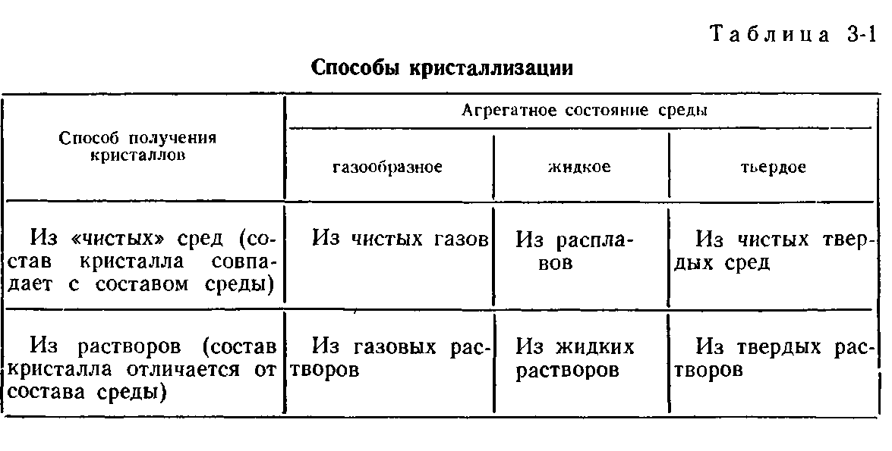
70

Движущая сила кристаллизации (§ 1.3) при решении практических задач определяется неравновесной концентрацией пересыщенного раствора c₁ и концентрацией насыщенного раствора c_{о}. Таким образом, создать движущую силу можно двояким путем: либо воздействуя на с₀ в сторону ее уменьшения, либо воздействуя на с₁ в сторону ее увеличения. Способы одновременного изменения той и другой величины почти не используются из-за трудностей контроля и управления движущей силой, задаваемой таким путем.
Для уменьшения с₀ могут быть использованы следующие способы.
- Изменение температуры (t) раствора для веществ, имеющих существенную зависимость растворимости от температуры (§ 3.2, 3.7, 3.8).
- Введение в раствор веществ, понижающих растворимость интересующего нас вещества. Это создает пересыщение в растворе и приводит к выпадению кристаллов. Такой процесс называется высаливанием. Примеры использования этого способа получения кристаллов, например, триглицинсульфата и иодида серебра описаны Г. Генишем [1973].
- Изменение давления (р). Практически всегда повышение давления ведет к росту растворимости, поэтому для создания пересыщения нужно снижать давление, предварительно имея насыщенный раствор при высоком р. Зависимость растворимости от р, в общем, мала, и этот метод создания пересыщения, насколько нам известно, не используется. Однако кристаллизация благодаря понижению давления, по-видимому, нередко идет в природе (понижение давления обычно также сопровождается уменьшением температуры).
Для увеличения c₁ используют следующие процессы.
- Испарение растворителя, более быстрое, чем растворенного вещества. На этом принципе основаны методы, описываемые в § 3.3 и 3.5. В случае использования смешанных растворителей следует учитывать, что существуют так называемые азеотропы — смеси, испарение которых при данной температуре идет без изменения их состава. Большой перечень таких смесей приведен в книге Л. Хорсли [1951 г.]. Растворение нового вещества в азеотропе непропорционально изменяет давление паров над раствором, и первоначально происходит ускоренное испарение одного из компонентов, после чего этот раствор также становится азеотропным.
- Химическая реакция с образованием вещества, которое нас интересует, и возрастанием его концентрации до значений, больших концентрации насыщения. Варианты этого способа: обменные реакции с осаждением (§ 3.4), реакции с разложением, разрушение коллоидов под влиянием кислотности — щелочности среды и температуры.
- Введение в раствор вещества в газообразном состоянии под давлением в количествах, превышающих его растворимость в данном растворителе, — метод VLS [Вильке К-Т., 1977].
71

- Наложение электрического поля на раствор с прохождением соответствующей химической реакции (так называемая электрокристаллизация).
- Наложение на раствор гравитационного потенциала — например, при центрифугировании, что приводит к перераспределению компонентов среды по плотности и созданию в растворе областей, имеющих концентрацию некоторых компонентов выше равновесной [Shlichta P. J., Knox R. Е., 1968].
- Разложение растворителя под действием электрического поля [Rouse L. M., White E. A. D., 1976].
- Отбор растворителя благодаря явлению осмоса (диффузия растворителя через полупроницаемые стенки кристаллизатора) [Варикаш В. М., 1963].
- Создание пересыщения благодаря различию в растворимости разных полиморфных модификаций. Метод предложен Б. И. Кидя-ровым и П. Л. Митницким [1977] (в их приборе поддерживалась также разность температур между камерой, где растворялись кристаллы одной модификации, и камерой, где росли кристаллы другой модификации, хотя в принципе в этом нет необходимости).
Итак, при кристаллизации из растворов на сегодняшний день известны 11 классов способов кристаллизации.
Деление классов на отдельные методы проведем по принципу поддержания движущей силы во времени. Например, в классе методов, в которых пересыщение задается путем изменения температуры, отдельные методы выделяются именно на этом основании; пересыщение в них поддерживается постоянным изменением температуры в процессе выращивания (§ 3.2) или разного рода конвекцией раствора (§ 3.6—3.8).
В названии метода отражается принцип задания движущей силы и (или) принцип ее поддержания во времени; в этой номенклатуре нет строгости.
Важным моментом в разбиении методов является выделение их стационарных и нестационарных вариантов, различающихся по поведению движущей силы во времени. Это выделение принципиально, так как от того, постоянна или нет движущая сила, зависит качество кристалла, его однородность. Заметим, что практически любой метод может быть осуществлен как в стационарном, так и в нестационарном варианте, но сложность их технической реализации обычно резко различается. Поскольку разные методы используются преимущественно в одном из вариантов, мы в дальнейшем описании объединяем их по вариантам.
Как уже говорилось в предыдущей главе, скорость роста кристалла зависит от значения активационного барьера для перехода вещества из раствора на кристалл. Имеются возможности для управления этим барьером (по крайней мере отчасти) при данном значении движущей силы. Способы воздействия на активационный барьер разнородны. К ним относятся, например, изменение температуры, давления, состава среды (растворитель, примеси), перемешивание, световое воздействие на раствор, его магнитная обработка и т. д.
72

Используя термин из области кибернетики, назовем параметры, лежащие в основе способов воздействия на активационный барьер, управляющими параметрами. Параметры, благодаря которым задается движущая сила (температура, давление и пр.), воздействуют одновременно и на активационный барьер и потому являются одновременно также и управляющими параметрами.
Деление вариантов методов по управляющим параметрам мы называем «модификацией метода».
В настоящее время, если не считать предыдущего издания нашей книги, нет нигде четкого выделения управляющих параметров. В результате термин метод (способ) употребляют для обозначения понятий на разном классификационном уровне. Так, можно встретить такие термины, как динамический метод выращивания, методы выращивания из раствора в расплаве, гидротермальные методы выращивания, метод выращивания в гелях и т. п. При таком подходе методов становится неопределенно много. Выделение методов производится по второстепенным признакам, и границы между ними совершенно расплываются.
Итак, метод выращивания кристаллов можно определить как совокупность следующих принципов организации неравновесной физико-химической системы. 1. Агрегатное состояние среды кристаллизации и соотношение между составом получаемого кристалла и составом среды (тип способа). 2. Принцип задания движущей силы (класс способов). 3. Принцип ее поддержания во времени. Характеристика способа выращивания дополняется указанием на особенности поведения движущей силы во времени (вариант способа) и на используемые управляющие параметры (модификация варианта способа).
Поскольку для осуществления данного способа выращивания можно предложить целый ряд технических решений, то следует выделить отдельно техническое устройство (аппаратуру) для выращивания кристаллов. Методика выращивания зависит от выбранного метода и технического устройства и характеризуется:
а) приемами работы, совокупностью и последовательностью
применяемых операций;
б) собственными значениями параметров кристаллизации и режимами работы. Сюда относятся, как ясно из предыдущего, концентрации веществ, пересыщение, температура, давление, режимы
перемешивания и т. д.
В дальнейшем в этой главе описываются некоторые применяющиеся сейчас в лабораторных условиях методы выращивания кристаллов из жидких растворов, по возможности простые технические устройства для их осуществления и методики работы. Описание мы начнем с рассмотрения кристаллизации в нестационарных условиях при снижении температуры, как метода наиболее распространенного. Большинство приемов, описанных в следующем параграфе, используется и при работе иными методами, поэтому ознакомление с ним представляется обязательным для работы по выращиванию кристаллов вообще.
73

Кристаллизации в нестационарных условиях посвящены § 3.2— 3.4, в стационарных — § 3.5—3.8.
3.2. КРИСТАЛЛИЗАЦИЯ ПРИ ИЗМЕНЕНИИ ТЕМПЕРАТУРЫ РАСТВОРА
Пересыщение в этом методе создается за счет такого изменения температуры насыщенного раствора, которое переводит его в метастабильное, неравновесное состояние (см. диаграмму растворимости на рис. 1-8).
В тех редких случаях, когда растворимость падает с повышением температуры (см., например, MgS0₄-H₂0 на рис. 1-9), температурный коэффициент растворимости мал и поэтому описываемый метод для выращивания кристаллов таких веществ практически не применяется. В силу ограниченности объема кристаллизатора невозможно осуществить процесс так, чтобы он шел одновременно при постоянных температуре и пересыщении. Поэтому кристаллизация ведется так, что точка состав — температура движется в области метастабильных растворов вдоль кривой насыщения в сторону уменьшения растворимости, что соответствует снижению температуры, почему описываемый метод обычно называют методом кристаллизации при снижении температуры.
Как следует из гл. 1, изменение температуры и пересыщения неизбежно в большей или меньшей мере сказывается на ходе процесса роста и порождает различие состава и строения между отдельными зонами кристалла. В этом основной недостаток метода.
Для выращивания кристаллов по методу снижения температуры используют кристаллизаторы, изображенные на рис. 5-2. Объем раствора определяют, исходя из необходимого размера (массы) кристалла и хода растворимости вещества (рис. 3-1, а). Так, если растворимость при температуре начала процесса составляет c_{max} г/100 г растворителя, а при температуре конца процесса — c_{min} и нужно получить кристалл массой A, г, то минимальное количество раствора в граммах составит
Верхняя граница температур, с которых начинают процесс кристаллизации, обычно 50—70° С. При более высоких температурах постановка опыта существенно затрудняется. Необходим подогрев фильтровальной колбы и фильтра; при откачке воздуха из колбы раствор начинает кипеть и резко растут потери растворителя. Кроме того, чем выше температура, тем большую опасность представляет открывание кристаллизатора (при введении затравки, в частности) ввиду испарения раствора и образования паразитических кристаллов на его поверхности. С повышением температуры уменьшается также ширина метастабильной зоны раствора, что предъявляет повышенные требования к качеству термостатирования и к чистоте при постановке опытов.
74

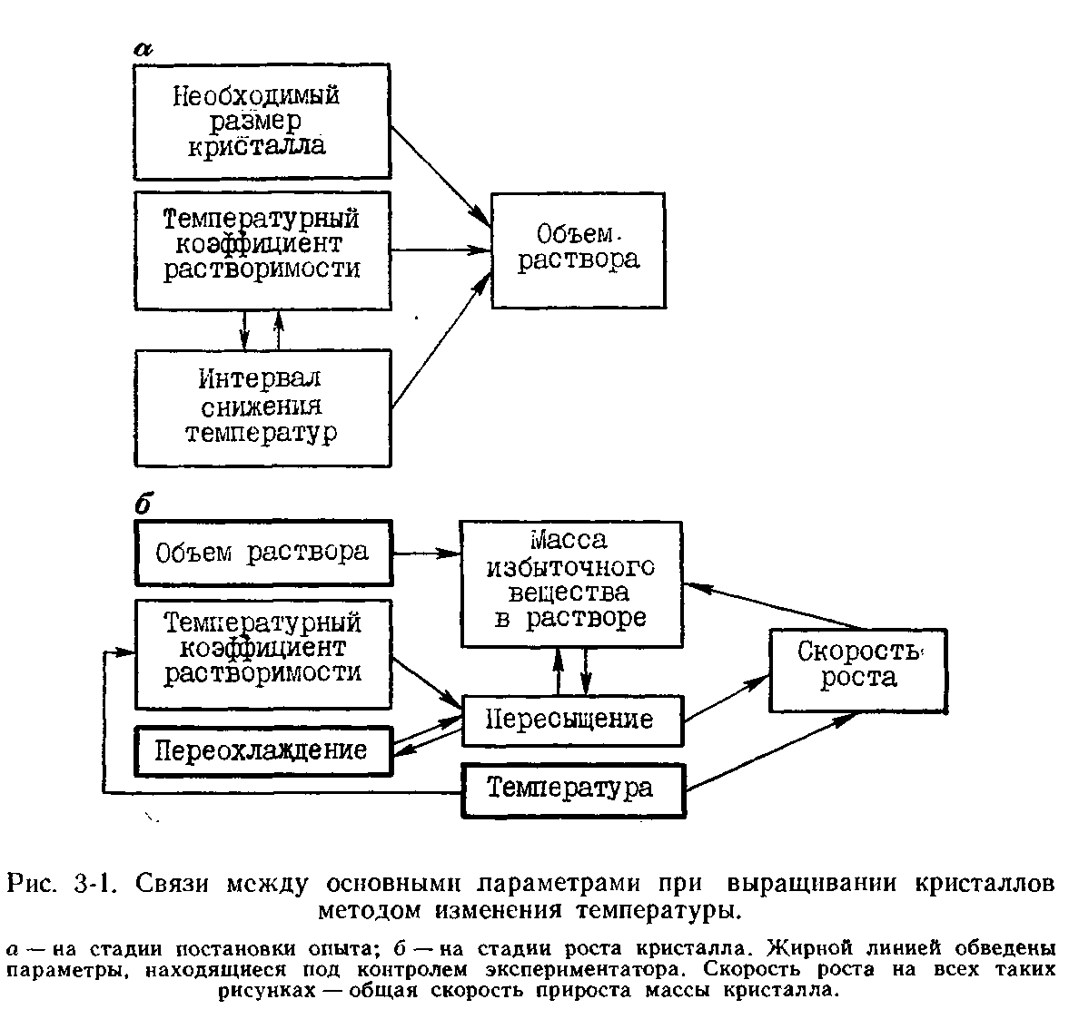
При известном опыте выращивания кристаллов эти затруднения, в общем, преодолимы, но нужно хорошо отдавать себе отчет в особенностях постановок при повышенных температурах. Заметим, что в случае очень больших затруднений можно перейти к выращиванию методом тепловой конвекции (§ 3.6) практически без изменений в технике. Обычно нижний предел снижения температуры — комнатная. Однако с целью максимального извлечения вещества из раствора можно снижать температуру в термостате и ниже комнатной. Это достигается введением холодильников в термостат с прогоном через них водопроводной или специально охлаждаемой воды. Таким путем добиваются снижения температуры на 10—15° С ниже комнатной.
При выборе рабочего участка кривой растворимости нужно учитывать, что крутизна кривой растворимости обычно увеличивается с возрастанием температуры. Иначе говоря, выбор интервала снижения температур и температурного коэффициента растворимости сообразуют между собой, что отмечено стрелками на рис. 3-1, а.
75

Взаимосвязи между основными параметрами при выращивании кристаллов по этому методу достаточно просты (рис. 3-1,б). Произведение температурного коэффициента растворимости на величину переохлаждения дает пересыщение раствора. Пересыщение раствора в совокупности с объемом раствора создают общую массу избыточного вещества в растворе. Пересыщение в совокупности с температурой определяют скорость роста и соответственно качество кристалла. Качество кристалла, как уже упоминалось в предыдущей главе, влияет в свою очередь на скорость роста. По мере роста кристалла в зависимости от его скорости уменьшается избыточная масса вещества в растворе, т. е. соответственно и пересыщение, и переохлаждение. Основная трудность технического порядка при использовании этого метода — это контроль за изменением пересыщения в процессе роста кристалла, что порождает затруднения в выборе необходимой скорости снижения температуры с целью поддержания пересыщения на необходимом уровне. Обычно идут по пути экспериментального подбора оптимальных скоростей снижения t для разных периодов роста.
Методика постановки опытов следующая. Приготавливается раствор с концентрацией, соответствующей насыщению при выбранной температуре, которая, пусть, например, составляет 50°С, и перегревается градусов на десять. Тщательно вымытый кристаллизатор, который не следует сушить, а тем более вытирать (при этом попадают механические примеси!), прикрытый от попадания пыли из воздуха, должен находиться в термостате при 55—57° С. Раствор быстро — чтобы не остыл — фильтруется и без промедления сливается в кристаллизатор, который сразу закрывается временной крышкой с закрепленным в ней термометром.
Неточность в табличных данных по растворимости, ошибки при взвешивании и отмеривании растворителя и растворяемого вещества, потери растворителя при приготовлении раствора и фильтрации — все это приводит к тому, что к моменту заливки раствора в кристаллизатор температура его насыщения может существенно отличаться от ожидаемой. Если раствор сильно недосыщен, то затравка в нем будет быстро растворяться, а большая тепловая инерция термостата и кристаллизатора не позволит быстро установить нужную температуру и предотвратить потерю затравки. Если в кристаллизаторе раствор пересыщен, то приоткрывание крышки кристаллизатора, не говоря уже о введении в него затравки, ведет к запаразичиванию раствора и к срыву опыта.
Для роста удовлетворительных кристаллов многих веществ требуются переохлаждения, составляющие десятые доли градуса или первые градусы. Повышение пересыщения часто ведет к порче кристалла и к запаразичиванию раствора. Все это вынуждает перед постановкой затравки определять температуру насыщения раствора t_{н} (§ 4.4). Если выбран способ определения температуры насыщения по конвекционным потокам или по наблюдению за ростом — растворением кристалла непосредственно в кристаллизаторе, то в крышке наряду с термометром укрепляют кристаллоносец с пробным кристаллом.
76

Крышка тщательно моется, а кристалл должен быть сполоснут теплой водой. После окончания определения t_{H} пробный кристалл извлекают и в термостате устанавливают температуру на 5—6° С выше температуры насыщения. Кристаллизатор герметизируется и оставляется на 10—12 ч для растворения попавших из воздуха или отделившихся от пробного кристалла частиц, которые могут стать центрами кристаллизации. По истечении этого срока температуру снижают. К этому времени подготавливается кристаллоносец с затравкой. После мытья в горячей воде кристаллоносца и крышки споласкивается теплой водой затравка. Удобно, особенно для кристаллов, плохо переносящих резкие изменения температуры, выдерживать кристаллоносец и крышку в теплых парах растворителя. Для этого достаточно в свободный кристаллизационный сосуд налить немного горячей воды, закрыть его крышкой с кристаллоносцем и держать его так до момента постановки. Хранение чистого кристаллоносца в открытом виде не допускается.
Когда температура в кристаллизаторе станет на 2—2,5° С выше температуры насыщения, в кристаллизатор можно ввести затравку. Делать эту операцию нужно быстро, лучше вдвоем. Один убирает крышку с термометром, другой переносит крышку с кристаллоносцем на кристаллизатор, после чего оба его герметизируют. Температуру в термостате снижают до температуры роста, например на 1°С ниже t_{н}, и ждут начала регенерации кристалла, которая устанавливается по появлению отблесков от граней или по помутнению поверхности, что при некотором навыке легко замечается. При регенерации в районе будущих вершин и ребер возможно появление очень тонких нависающих слоев кристаллического вещества, которые при преждевременном включении движения могут отрываться и давать начало паразитическим кристаллам. Поэтому следует подождать с включением движения до завершения регенерации, отмечаемой по исчезновению замутнения поверхности. Если по истечении нескольких часов ни на дне кристаллизатора, ни на кристаллоносце не возникло паразитических кристаллов, если затравочный кристалл не превратился в сросток или в скелет, то можно считать, что первая часть постановки опыта успешно завершена. Следующий этап — собственно выращивание кристалла — требует постепенного снижения температуры.
С какой скоростью и как снижать температуру кристаллизации? Здесь возможно несколько вариантов. Первый, наименее благоприятный, когда предварительным обследованием (кристаллизацией в малых объемах раствора, согласно рекомендациям предыдущей главы) установлено только, что кристаллы из имеющегося вещества и выбранного растворителя растут визуально однородными (прозрачными), а сведений о желательном пересыщении нет. В этом случае к вопросу подходят грубо эмпирически — методом проб и ошибок. Например, в начале опыта задано переохлаждение 1°С. Рост идет хорошо. Допустим, через 12 ч снижают температуру на 0,4° С. Все в порядке. Еще через 12 ч — на 0,4° С. Через час-полтора появились включения.
77

Не следует прерывать процесс, пусть кристалл испорчен. Регулярно записывая время, снижение температуры и реакцию кристалла, мы получим сведения для корректировки своих действий при последующих опытах.
Появившиеся включения раствора свидетельствуют о том, что при существующем размере кристалла и скорости перемешивания раствора (или движения кристалла) пересыщение велико. Для его уменьшения по прошествии следующих 12 ч либо вообще не снижают температуру, либо снижают ее на 0,2—0,3° С. Если наблюдение за поверхностью в отраженном свете показывает, что грани стали гладкими, т. е. включения заросли, необходимое снижение пересыщения найдено.
При последующем снижении можно вновь вернуться к скачку в 0,4° С и проверить реакцию кристалла. Если включения перестали появляться, можно постепенно увеличивать скачки снижения, имея в виду, что увеличивающийся в размере кристалл при сохранении линейной скорости роста будет иметь возрастающий прирост массы. Результаты эксперимента нужно перенести на график время — температура с отметками периодов возникновения включений и следующий опыт проводить с уменьшением тех скоростей снижения, которые привели к появлению дефектов. Для хорошо растворимых веществ с крутой зависимостью растворимости от температуры и в случае простой геометрической формы кристалла, приставив линейку к кристаллизатору, определяют приблизительно размеры и массу кристалла. Затем (конечно, с погрешностью) рассчитывают температуру насыщения при данной температуре роста. И, уже исходя из этого расчета, определяют, насколько следует снизить температуру в кристаллизаторе. Заметим, что в цилиндрических кристаллизаторах остаются неискаженными лишь вертикальные размеры кристалла.
Слежение за размерами кристалла удобно вести, если на крис-таллоносец нанести метки через 5 мм.
Описанная последовательность операций проста, но она относится к получению кристаллов, в общем хорошо растущих (Аl - К-квасцы, сегнетова соль, семиводный сульфат магния), которые легко получить массой до 200—300 г. Что касается других веществ, то обычно довольно легко найти оптимальные условия для получения небольших кристаллов, но трудности резко возрастают при увеличении их размеров. Опыт показывает, что такой путь поиска оптимальных условий выращивания какого-либо даже не слишком капризного вещества может занять месяцы. Поэтому подчеркнем еще раз, что не следует считать потерянным время, потраченное на предварительное обследование роста методом, описанным в § 2.2.
Поиск оптимальных условий роста крупных кристаллов облегчается, если кристаллизатор снабжен измерителем пересыщения — переохлаждения (§ 4.4). В этом случае нахождение нужных пересыщений на разных этапах роста кристалла ведется таким же путем, как описано выше, — по границе между внешне однородным и неоднородным ростом, но здесь мы уже можем действовать гораздо увереннее, определяя числовые значения области пересыщений, в которой растут кристаллы удовлетворительного качества.
78

В описываемом способе выращивания сложной задачей является борьба с возникновением паразитических кристаллов. Единичные или множественные паразиты могут появиться вскоре — в первые часы после начала роста основного кристалла — или появиться (появляться) по истечении более длительных сроков. В первом случае причины связаны с ошибками в постановке эксперимента, во втором — с нарушением нормального хода кристаллизации. Основные причины появления паразитов при постановке сводятся к следующим.
- Попадание кристаллической пыли из воздуха при введении затравки в кристаллизатор. Для предотвращения этого работы с соответствующим сухим веществом должны проводиться либо в другом помещении, либо в вытяжном шкафу.
- Плохое обмывание крышки, кристаллоносца и затравки.
- Дефектность затравки — трещины и включения в ней, что приводит к отрыву от нее крупинок при выдержке кристалла в не-досыщенном растворе перед началом роста.
- Недостаточное время или низкая температура выдержки раствора после определения температуры насыщения с помощью пробного кристалла.
- Слишком большое начальное пересыщение, которое может быть следствием как испарения, ввиду плохой герметизации кристаллизатора при выдержке раствора перед введением затравки, так и ошибки при определении температуры насыщения.
Если эти погрешности постановки сравнительно легко устранимы, то появление плавающих кристаллов или кристаллических пленок на поверхности кристаллизатора говорит за то, что необходимо либо менять температуру начала процесса, либо даже как-то изменять аппаратуру. Если герметизация удовлетворительна, то появление плавающих кристаллов на поверхности является результатом переохлаждения поверхности раствора. Устранению переохлаждения поверхности способствует дополнительная теплоизоляция крышки кристаллизатора либо даже специальный обогрев ее.
Причины появления паразитических кристаллов по истечении суток и более после начала роста обычно следующие.
1. Единичные кристаллы, особенно если они появляются в одних и тех же местах кристаллоносца или кристаллизатора из опыта в опыт, свидетельствуют о наличии трещин и царапин, в которых даже при тщательном мытье посуды сохраняются остатки кристаллической фазы. Это происходит при использовании кристаллизаторов, в которых было допущено высыхание раствора. В такие сосуды перед их использованием надо на несколько суток налить растворитель. Кристаллоносцы, имеющие сложную форму, вообще лучше хранить в растворителе.
79

- Нарушение герметизации кристаллизатора, что обычно вызывает массовое запаразичивание.
- Нарушение нормального движения кристаллоносца, приводящее к его вздрагиванию и выкрашиванию кристалла в контакте с ним.
- Появление трещин в кристалле, выходящих на его поверхность (о причинах их см. в § 3.10).
- Превышение допустимой скорости снижения температуры, что приводит к переходу раствора в лабильное состояние. Этому почти всегда предшествует порча кристалла, появление включений, расщепление, рост в виде скелета, дендрита и т. д. Разумеется, может действовать одновременно ряд причин, и устранение какой-либо одной из найденных причин не даст тогда ощутимых результатов. В качестве способа борьбы с паразитами можно использовать такой подогрев, который обеспечивает более высокую температуру придонных частей раствора. Это достигается, в частности, если в использующемся, обычно жидкостном, термостате оставить такое количество воды, чтобы кристаллизатор был погружен в нее всего на 10—15 мм. В этом случае температура в кристаллизаторе будет несколько ниже температуры термостата. Последняя мера в общем не может считаться радикальной, так как уменьшение поверхности контакта кристаллизатора с термостатирующей жидкостью приводит к снижению стабильности температуры в кристаллизаторе, что в свою очередь влияет на однородность кристаллов, а также резко увеличивает переохлаждение поверхности раствора.
Заметим, что описанные причины возникновения паразитических кристаллов являются общими для почти всех методов кристаллизации.
Температуру в процессе выращивания снижают либо вручную — один - два раза в сутки (желательно чаще, но на более малые значения), в соответствии с подобранным режимом снижения, либо с помощью специальных устройств (§ 5.4), позволяющих уменьшать ее плавно и непрерывно. Автоматическое снижение температуры, разумеется, предпочтительнее ручного.
Кристаллизацию можно считать законченной по истечении суток с момента последнего снижения температуры. Затем кристалл извлекается из кристаллизатора (§ 4.7). Оставшийся раствор может быть вновь использован. Для этого в раствор добавляется вещество в количестве, равном массе полученного кристалла. Во время длительных опытов бывают заметные потери растворителя. Поэтому после зарядки кристаллизатора нужно измерить уровень раствора, а после окончания опыта и досыпки вещества долить растворитель до прежнего уровня раствора. После этого вновь определяют температуру насыщения и ведут процесс, как было изложено выше.
Даже в случае использования весьма чистых веществ многократное получение кристаллов из одного и того же раствора ведет к накоплению в нем примесей, которые рано или поздно начнут
80

заметно влиять на рост и качество кристаллов. Нужно суметь вовремя уловить этот момент и полностью заменить раствор. Это замечание относится и к ряду последующих методов.
Описываемый метод широко применяется для получения кристаллов из растворов, в том числе из раствора в расплавах солей. Этому способствует относительная простота метода и, по-видимому, большая его освоенность по сравнению со многими другими.
С помощью этого метода выращивается ряд важных в промышленном отношении веществ: дигидрофосфат калия, дигидрофосфат аммония, сегнетова соль, бифталат калия, алюмокалиевые квасцы и др.
В природе при снижении температуры растворов образуется, видимо, наибольшая часть всей массы кристаллов. При снижении температуры кристаллизуются горные породы из магмы, представляющей собой, как уже говорилось в § 1.2, поликомпонентные растворы. При снижении температуры образуются кристаллы различных минералов из растворов при самых разных температурах, в том числе и высокотемпературных (гидротермальных) растворов. При уменьшении температуры кристаллизуется лед, при падении температуры осенью и зимой растут кристаллы в соляных озерах. Заметим, что в последнем случае пересыщение создается также и за счет испарения, что рассматривается в следующем параграфе.
3.3. КРИСТАЛЛИЗАЦИЯ ПРИ ИСПАРЕНИИ РАСТВОРИТЕЛЯ
Для создания избытка вещества здесь используются различия в скорости испарения из раствора растворенного вещества и растворителя. Поэтому главным требованием для использования этого метода является то, что давление равновесных (насыщенных) паров растворителя над раствором должно быть существенно больше давления равновесных паров растворенного вещества. Это требование практически всегда выполняется для водных растворов ионных соединений, но не всегда реализуется для растворов органических соединений. Вторым общим требованием является превышение давления насыщенных паров растворителя над данным раствором сверх реально существующего давления паров растворителя в окружающей среде.
На рис. 3-2, а показано, какие параметры являются определяющими при постановке выращивания кристаллов по этому методу. Выбор температуры и растворимости взаимообусловлен, что отражают противоположно направленные стрелки между обоими указанными параметрами. Взаимосвязь между основными параметрами в процессе выращивания кристалла методом испарения изображена на рис. 3-2, б. Температура, площадь испарения раствора и разность упомянутых выше давлений определяют количество испарившегося растворителя.* Произведение количества испарившегося
* Вообще говоря, равновесное давление паров растворителя зависит от концентрации раствора, но здесь это несущественно, и соответствующая стрелка отсутствует, так как концентрация раствора в течение выращивания почти не изменяется.
81

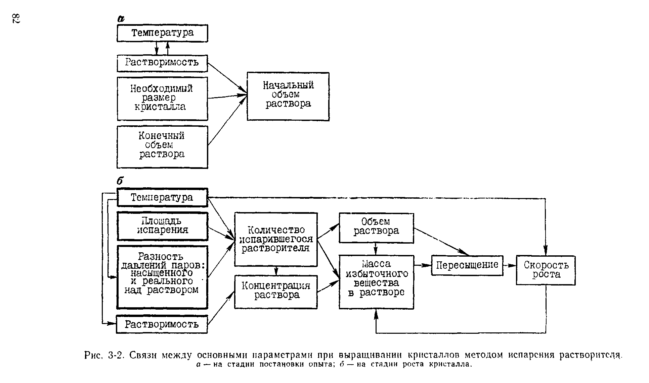

растворителя на концентрацию раствора (в граммах на 100 г растворителя) дает массу избыточного вещества в растворе. От количества испарившегося растворителя зависит наличный объем раствора. Масса избыточного вещества, будучи отнесенная к объему раствора, определяет пересыщение. Рост кристалла приводит к уменьшению массы избыточного вещества, т. е. и к уменьшению пересыщения.
Общие требования к устройствам для кристаллизации по этому методу следующие.
- Кристаллизатор должен быть термостатирован. При слабой зависимости растворимости от температуры и в случае не очень высоких требований к качеству кристаллов нередко применяется пассивное термостатирование (§ 5.3), обеспечивающее отсутствие резких колебаний температуры. Оно не ликвидирует плавных, хотя, может быть, и значительных, ее изменений, которые не так опасны для кристалла. Дело в том, что при медленных колебаниях температуры, например в период ее повышения, пересыщение уменьшается. Но одновременно при повышении температуры увеличивается скорость испарения, что препятствует уменьшению пересыщения. При понижении температуры действуют обратные тенденции. Таким образом, происходит частичная саморегулировка пересыщения. Однако всегда, когда есть возможность, следует использовать активное термостатирование (воздушные термостаты, например, или хотя бы сушильные шкафы).
- Испарение раствора необходимо вести при изоляции раствора от пыли, находящейся в воздухе. Несоблюдение этого приводит к появлению паразитических кристаллов.
Выделим два варианта осуществления описываемого метода.
а) Испарение растворителя в атмосферу. Это один из простей
ших приемов получения кристаллов. Здесь необходимы: сосуд лю
бой формы, предпочтительно из стекла (стандартный кристалли
затор, стеклянная банка, колба), пыленепроницаемый фильтр —
лист фильтровальной бумаги или кусок плотной ткани для пере
крытия отверстия сосуда и кусок шпагата, которым закрепляется
фильтр. Фильтр можно прижать перфорированной крышкой или
плоским кольцом. Щелей между фильтром и торцом отверстия ис
пользуемого сосуда не должно быть. Поэтому крышка должна
быть плоской и не должна коробиться при увлажнении и нагреве.
Если торец сосуда недостаточно плоский, его пришлифовывают.
На рис. 3-3, а показан такой кристаллизатор, помещенный в пассивный термостат.
б) Испарение растворителя в закрытом сосуде. Для использования этой методики, помимо желания ускорить испарение, могут
быть и другие причины. Первая — невозможность получения кристалла вышеописанным путем, из-за того что равновесное давление
паров растворителя над раствором меньше, чем реально существующее в атмосфере. Растворы некоторых солей (например, Nal)
поглощают из воздуха воду и разбавляются. Вторая — нежелательность испарения растворителя в атмосферу, из-за того что он

83

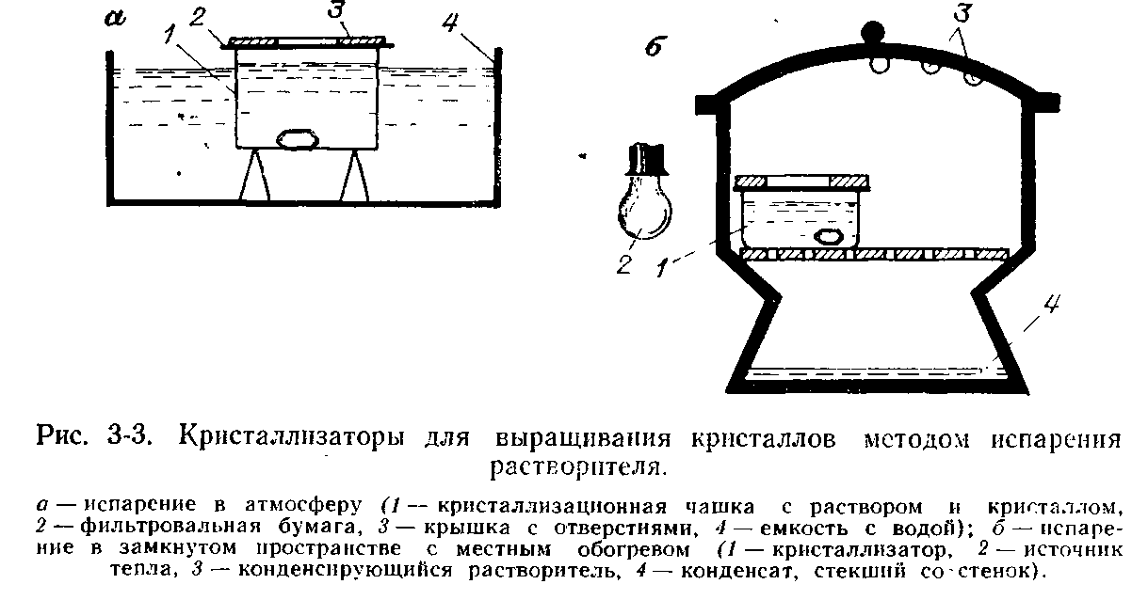
либо ядовит, либо имеет неприятный запах, огнеопасен или дефицитен.
Для поддержания испарения в закрытом сосуде создают внутри него перепад давления паров растворителя. Это может быть сделано путем помещения в указанный сосуд какого-нибудь вещества, поглощающего пары используемого растворителя, как это делается в обычном эксикаторе, в который для поглощения водяных паров помещается концентрированная серная кислота или обезвоженный хлористый кальций. Если же вещество, поглощающее пары, трудно подобрать (например, пары органических растворителей) или если стремятся к повышенной чистоте при кристаллизации, так как поглотители паров сами испаряются и их пары поглощаются раствором, то можно организовать местный боковой подогрев кристаллизатора. На удаленных от него стенках сосуда идет конденсация паров, и конденсат в простейшем варианте этой методики стекает на дно сосуда (рис. 3-3, б).
Методика постановки опыта при выращивании кристаллов по описываемому способу следующая. Вымешиванием или с использованием табличных данных приготавливается раствор, насыщенный при выбранной температуре роста. Раствор перегревается на 8—10° С и заливается в чистый, можно мокрый, кристаллизатор. Если растворимость вещества сильно зависит от температуры, то кристаллоносец вводится в раствор, когда температура будет выше температуры роста на 2—3°С. Раствор можно заливать в кристаллизатор, в котором уже находятся затравки. В этом случае, чтобы предотвратить их полное растворение, затравки следует помещать в углубления, высверленные в пластине из какого-либо инертного материала (фторопласт, оргстекло). Кристаллизатор закрывается заранее подготовленными фильтром, крышкой с отверстиями (или кольцом) и устанавливается в термостат или эксикатор. После установки кристаллизатора его нельзя переставлять, двигать,
84
наклонять, так как жидкость, смочившая стенки, может дать начало паразитическим кристаллам. Если затравка на стадии постановки сильно уменьшилась в размерах, кристалл может появиться из углубления лишь на вторые — третьи сутки. Поэтому не следует спешить с выводами о неудаче опыта.
Внешняя простота описанного метода не означает отсутствия трудностей при получении крупных однородных кристаллов. По мере испарения растворителя и высадки растворенного вещества возрастает концентрация в растворе всех примесей, коэффициент распределения которых меньше единицы. Так, при уменьшении объема растворителя вдвое почти вдвое увеличивается концентрация плохо входящих в кристалл примесей, и при сохранении коэффициента распределения соответственно почти вдвое увеличивается концентрация этих примесей в кристалле. Поэтому, в принципе, нужно использовать специально очищенные вещество и растворитель. Можно, кроме того, вести получение небольших кристаллов из больших объемов раствора, с тем, чтобы в течение опыта несущественно изменялся объем раствора.
Пересыщение также изменяется в процессе кристаллизации. Изменение пересыщения зависит в первую очередь от скорости испарения. Скорость испарения единицы массы растворителя при прочих равных условиях зависит от поверхности жидкости в кристаллизаторе S. Возникающий избыток растворенного вещества распределяется в объеме раствора W. Скорость нарастания пересыщения в отсутствие затравки пропорциональна S/W. Если взять, как это обычно делается, цилиндрический сосуд радиусом r, то пересыщение, мало изменяющееся при большой высоте жидкости в нем, очень быстро увеличивается, когда жидкости остается немного. Зависимость элементарна:
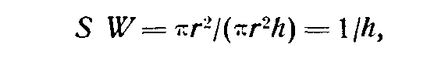
где h — высота столба жидкости. Поэтому опять-таки рационально вести кристаллизацию, пока изменение уровня невелико по сравнению с самим уровнем. (Между прочим, резкие различия в скоростях роста кристаллов и их огранки в пределах одной испаряющейся капли на предметном стекле связаны с неравномерностью нарастания пересыщения в разных участках капли).
Так как поверхность свободно растущего кристалла увеличивается во время роста, кристалл будет выбирать со временем все больше и больше вещества. Поэтому нарастание пересыщения в известной степени компенсируется увеличением поверхности растущих кристаллов. Отсюда следует, что большая площадь кристаллов (несколько затравок) обеспечит меньшие пересыщения, а следовательно, в общем и более высокое качество кристаллов. Понятно, что прирост каждого кристалла уменьшится по сравнению с тем, который был бы при наличии одной затравки.
Таким образом, важнейшие параметры, с помощью которых можно управлять здесь ростом кристалла, — это объем и поверхность раствора (т. е. отношение S/W), температура, давление па ров растворителя в окружающей среде, растворимость.
85

Однако интенсификация испарения с помощью изменения каких-либо из упомянутых параметров заключает в себе опасность запаразичивания, особенно серьезную в этом методе. Дело в том, что при выращивании по этому методу в статическом режиме концентрация раствора сильно переменна от точки к точке. На поверхности раствора может создаться очень большое пересыщение, которое не успеет распределиться по остальному объему раствора. В результате на поверхности начнется самопроизвольное зародышеобразование.
Если нужно уменьшить испарение, т. е. вести опыт при меньшем пересыщении, то либо увеличивают число листов фильтровальной бумаги, покрывающей кристаллизатор, либо уменьшают площадь отверстия (отверстий) в крышке, придавливающей бумагу.
Одно из обычных затруднений, встречающихся в этом методе, — ползучесть раствора по стенкам кристаллизатора. Поднимаемый капиллярными силами раствор кристаллизуется на стенках и дает начало паразитическим кристаллам. Для борьбы с ползучестью применяется обмазывание стенок кристаллизатора выше уровня раствора инертным веществом — парафином, воском и т. д. Однако нельзя забывать, что при повышенной температуре эти вещества могут, давая пленку на поверхности раствора, существенно затормозить испарение. Ползучесть затормаживается, если кристаллизационный сосуд имеет наклонные внутрь стенки (заметим, что в этом случае переменна площадь испарения). Наблюдается связь между ползучестью и скоростью испарения. В связи с этим можно попытаться снизить скорость испарения. Ползучесть сильно зависит от кислотности раствора, что заметно проявляется, например, при кристаллизации KNO₃. Поэтому можно также избавиться от ползучести, несколько меняя кислотность среды, если, конечно, это не отражается на качестве кристалла и не ведет к нежелательным химическим реакциям в растворе. Простой метод борьбы с ползучестью и связанным с ней запаразичиванием предложил И. В. Исаков [1973]. В крышке кристаллизатора делается отверстие с диаметром, существенно меньшим, чем диаметр кристаллизатора. В него плотно вставляется стеклянный цилиндр, нижний край которого должен находиться на высоте нескольких миллиметров над поверхностью раствора. Цилиндр сверху закрывается так же, как кристаллизатор в других случаях в этом методе. В пространстве вокруг цилиндра над раствором давление паров становится близким к давлению насыщения, испарение здесь затрудняется, и паразитические кристаллы не возникают. Единственная погрешность этого технического решения задачи — необходимость поддержания указанного расстояния между цилиндром и раствором, чего без усложнения конструкции не добиться.
Простые варианты метода испарения удобны для получения небольших кристаллов, пригодных для исследования целого ряда их физических свойств. Этим путем выращивают визуально однородные
86

кристаллы многих соединений с хорошей растворимостью, таких как сернокислые соли магния, никеля, цинка, калия и др., некоторые нитраты, сегнетову соль и многие другие. Таким путем можно получить первые сведения об особенностях роста кристаллов, вырастить первые затравки нового вещества.
В природе при испарении растворителя образуются кристаллы солей в солевых озерах, а также агрегаты кальцита в виде сталактитов и сталагмитов в карстовых пещерах. В последнем случае мы имеем в основном снижение растворимости карбоната кальция за счет ухода из раствора углекислого газа.
В устройствах, предназначенных для промышленного выращивания кристаллов, используется активное термостатирование, а конденсат собирается и периодически с нужной скоростью выводится из кристаллизатора. Эти варианты кристаллизаторов носят название испарительных с регулируемым отбором. Трудности оценки необходимой скорости отбора растворителя для поддержания постоянного пересыщения в отсутствие датчика пересыщения здесь остаются теми же, что и в других вариантах метода.
Прибор, описанный В. Ф. Парвовым [1964], обеспечивает динамический режим роста и возможность плавной регулировки скорости испарения растворителя. Заметим только, что на рисунке в этой статье водосборное кольцо имеет одинаковую высоту внутреннего и внешнего краев. Чтобы избежать перелива конденсата наружу, внутренний край кольца должен быть несколько ниже внешнего. Способ кристаллизации при регулируемом испарении растворителя, примененный для вещества с обратной зависимостью растворимости от температуры (Li₂S0₄*H₂0), описан В.Н. Непомнящей и др. [1961]. Там же даны способ вращения кристалла при его росте, а также удобная методика выращивания кристаллов в формах. Нужно отметить, что добавление раствора в кристаллизатор, описанное в этой статье, переводит данный способ выращивания в число стационарных методов получения кристаллов.
3.4. КРИСТАЛЛИЗАЦИЯ ПРИ ХИМИЧЕСКОЙ РЕАКЦИИ В УСЛОВИЯХ ВСТРЕЧНОЙ ДИФФУЗИИ
В этом методе избыточная против равновесной концентрация вещества создается за счет химической реакции. Это возможно тогда, когда образующееся вещество имеет растворимость меньше, чем у исходных веществ. В качестве примеров приведем реакции:
CaCl₂ + 2KF= ↓ CaF₂ + 2KCl;
Pb (C₂H₃0₂)₂ + Zn = ↓ Pb + Zn (C₂H₃0₂)₂.
Движущая сила (§ 1.4) выражается приближенно в случае кристаллизации по химической реакции с образованием вещества A_{n}Y_{m} следующим образом:
[А]^{n} [Y]^{m} = П_{Р}.
Здесь А и Y — концентрации каждого из ионов
87

(рассматриваем наиболее распространенный случай — образование бинарного соединения); П_{р} — произведение растворимости; п и т — стехиометрические коэффициенты.
Обменные реакции с участием простых ионов идут с большой скоростью, лимитируемой практически только скоростью поступления исходных веществ в зону реакции. Поэтому при простом слиянии, а тем более перемешивании двух концентрированных растворов (пусть тех же СаС1₂ и KF), почти мгновенно проходящая реакция образования CaF₂ приводит к образованию раствора этого вещества, по концентрации в сотни раз большей, чем концентрация насыщения. Вообще, малорастворимые соединения имеют очень большую ширину метастабильной зоны. Если же раствор достигает лабильной области, то происходит множественное зародышеобразование, приводящее к появлению мелкокристаллического, а то и коллоидного материала. Предотвратить это можно, либо существенно замедлив поступление исходных веществ в зону реакции, либо использовав растворы пониженной концентрации. Второй вариант более прост, поэтому начнем с него. Для целого ряда физических исследований достаточно иметь кристаллы с размерами, не превышающими десятые и сотые доли миллиметра. Для получения таких кристаллов [Мошкин С. В. и др., 1980] требуется всего лишь чашка Петри с крышкой и пара стеклянных полосок толщиной 1 —1,5 мм. Приготавливаются две порции исходных растворов объемом по 5 мл с такой концентрацией, чтобы при их слиянии, т. е. на объем 10 мл, создавалось пересыщение, соответствующее 300—500%, т. е. 3—5 концентрациям насыщения. Растворы сливаются в колбу, которая встряхивается 5—10 с, после чего раствор выливается в большую емкость чашки Петри (крышку) с положенными в нее заранее упомянутыми полосками стекла. Затем меньшая емкость, донной частью вниз, вводится внутрь большой и ставится на стеклянные полоски. Кристаллизация идет в растворе, находящемся в узкой щели между донными частями емкостей. Возникающие кристаллы способствуют быстрому снижению пересыщения и прекращению зародышеобразования. Отсутствие контакта раствора с воздухом также уменьшает вероятность возникновения зародышей сверх тех, которые возникли при смешении. Через несколько часов кристаллизация заканчивается, крышка вынимается, раствор осторожно сливается, а его остатки оттягиваются фильтровальной бумагой. Без извлечения кристаллов этот метод успешно используется для изучения под микроскопом особенностей кристаллизации, в частности, гипса.
Для получения более крупных кристаллов этот метод непригоден, и нужно переходить к обеспечению длительного и замедленного поступления реагентов к месту роста кристаллов. Как это сделать?
Ознакомимся с процессами, идущими в простейшем варианте кристаллизатора (рис. 3-4), который не дает возможности получить одиночные кристаллы, но зато позволяет понять ограничения этого метода. Возьмем два стакана с разными диаметрами и разной высоты,
88

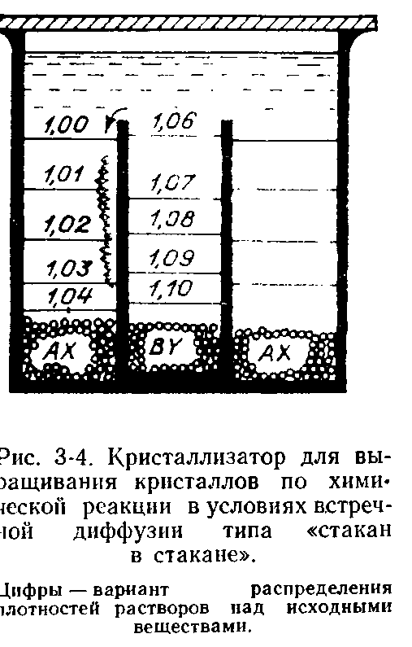
поставим меньший внутрь большего, засыплем во внутренний и внешний стаканы исходные вещества АХ и BY соответственно (А и В —катионы, X и Y — анионы). Осторожно, по стеклянной палочке с грибообразным утолщением внизу, чтобы струя вливаемого растворителя не приводила к сильному перемешиванию и быстрому растворению вещества, зальем растворитель в каждый по отдельности стакан до краев внутреннего. Потом аккуратно добавим порцию растворителя, чтобы растворы соединились. Закроем стакан куском стекла, а щели замажем пластилином. Этого достаточно, чтобы потери воды были совершенно нечувствительны (заметим, что так сохранялись растворы без подпаривания в течение нескольких лет). Если все сделано правильно, в растворе не будет наблюдаться помутнения, обязанного появлению мельчайших кристаллов новообразования.
Первые изменения вне растворяющихся веществ заметны только через несколько часов или дней в зависимости от растворимости веществ и высоты внутреннего стакана над уровнем веществ.
Взаимодействие между компонентами в кристаллизаторе протекает следующим образом. Молекулярная диффузия приводит к возникновению градиентов концентрации по вертикали над подпиточным веществом. Градиент этот особенно велик при растворении хорошо растворимых соединений. Иначе говоря, при растворении и диффузии веществ вверх в сосудах возникает некоторое распределение концентраций, которому соответствует, например, указанное на рис. 3-4 распределение плотностей раствора. Когда, как показано на рисунке, у края внутреннего стакана окажутся растворы с различными плотностями, начнется перетекание более плотного раствора во внешний стакан (см. стрелку). Неидеально ровные края и нестрогая горизонтальность внутреннего стакана приводят к тому, что обычно переток через край происходит в одном месте (на рисунке — слева). В районе встречи исходных растворов концентрация раствора по труднорастворимому веществу AY быстро возрастает, она достигает концентрации насыщения, затем раствор становится пересыщенным. Когда же раствор перейдет в лабильное состояние, в нем начнутся самопроизвольное образование зародышей и их рост. В результате (в данном случае на внешней стенке стакана) сначала возникает в месте перетока
89

вертикальная полоска — корочка кристаллов AY. По достижении слоя жидкости с той же плотностью во внешнем стакане струйка растекается и смешивается со слоем раствора вещества АХ, что приводит к возникновению на стенках стаканов горизонтальных поликристаллических воротничков—друз кристаллов новообразования. Возникновение зародышей происходит и на удалении от стенок. Поэтому на поверхность исходного вещества, пока идет процесс, будет оседать микрокристаллический осадок вещества AY, приостанавливающий растворение исходной соли АХ. Витающие в растворе микрозародыши, оседая в различных положениях на кристаллы, закрепившиеся на стенках, дают начало новым кристаллам, и формируется более или менее равномерно зернистая корка.
События, развертывающиеся в описываемом кристаллизаторе, довольно типичны для всех случаев протекания химических реакций в подвижной, маловязкой среде, в которой образующиеся зародыши не закреплены. Успех борьбы с подвижностью зародышей и с образованием концентрационных потоков в значительной степени определяет успех в получении монокристаллов этим методом.
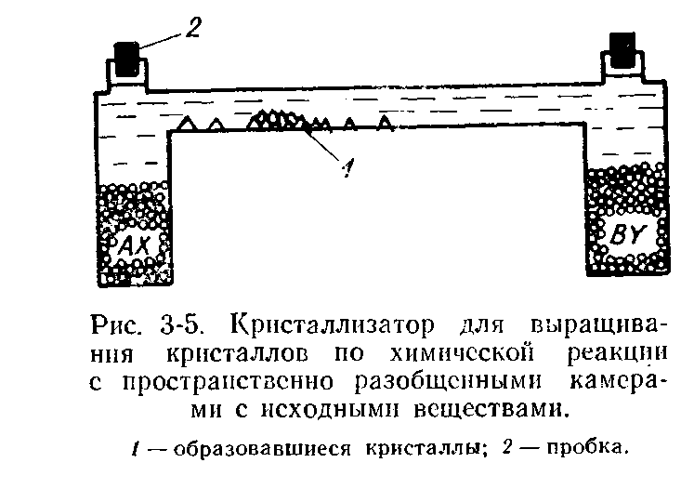
Обычным средством для достижения этого служит использование веществ, повышающих вязкость раствора в районе роста кристаллов. С помощью таких веществ одновременно регулируется скорость поступления исходных веществ в зону реакции. Для указанных целей давно используют желатин и агар-агар. Однако наилучшие результаты, по утверждению Г. Гениша [1973] и судя по частоте использования, дает гель на основе метасиликата натрия. Массовое соотношение метасиликата натрия и воды должно быть равно примерно 1 : 2. Этот раствор следует защищать от контакта с атмосферой, чтобы избежать поглощения им углекислого газа. Гели на основе желатина содержат 5—20% этого вещества, на основе агар-агара—1—5%. Гели пониженной плотности неэффективны, а с увеличением плотности геля качество кристаллов может ухудшаться. При хорошо подобранной плотности геля кристаллы растут во взвешенном состоянии, имея правильную форму. Заметим, что некоторые электролиты разжижают гели, приготовленные на основе органических веществ.
J90
Перейдем к анализу процесса в типичном варианте кристаллизатора, схематически изображенном на рис. 3-5. Сеть основных причинно-следственных связей изображена на рис. 3-6. Имея в виду удержать процесс в оптимальном интервале поступления вещества к кристаллам, т. е. вести его, не допуская слишком больших скоростей диффузии,

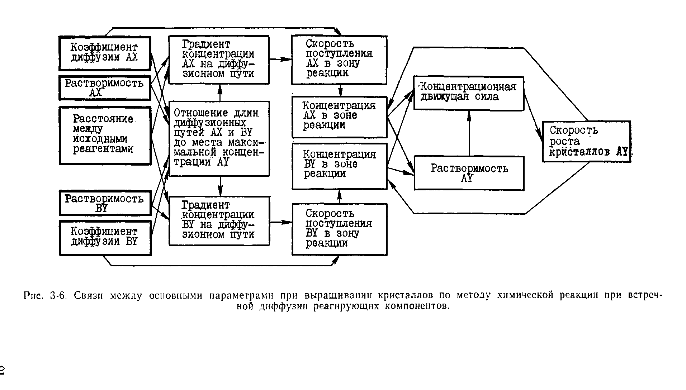

приводящих к массовому выпадению кристаллов, и слишком малых, неоправданно затягивающих процесс, выбирают длину кристаллизатора и исходные вещества с присущими им растворимостями и коэффициентами диффузии, зависящими от вязкости выбранной среды. Напомним (§ 1.6), что удельная скорость диффузии υ = V/S нормально к поверхности S определяется коэффициентом диффузии D и градиентом концентрации dc/dx:
υ = V/S=-D(dc/dx).
Удельная скорость диффузии через единицу поверхности V/S отождествлена с удельной (на единицу площади сечения) скоростью поступления вещества в зону реакции. Естественно, эта скорость определяется по отдельности для каждого компонента. Средний градиент концентрации на диффузионных путях — от местонахождения исходных веществ до возникающих кристаллов — в установившемся режиме диффузии есть
dc/dx ≈(c—c')/l,
где l — расстояние от данного исходного вещества (пусть АХ) до максимального скопления кристаллов; с — концентрация этого вещества в растворе вблизи поверхности АХ, соответствующая его насыщенному раствору; с' — концентрация АХ в зоне реакции. Ввиду малой растворимости кристаллизующегося вещества значение с' обычно ничтожно по сравнению с с. Поэтому можно принять, что dc/dx ≈c/l, а скорость поступления вещества в зону реакции V/S ≈D(d/l).
Если в этой формуле соответствующие величины выразить через мольные единицы, то в случае стехиометрических коэффициентов п=т=1 можно приравнять скорости поступления разных веществ друг другу и определить отношение длин диффузионных путей АХ и BY до места их встречи, где выделяется максимальное количество кристаллического материала:
l_{AX}/l_{BY} = D_{AX} C_{ax}/(D_{by} C_{By}).
Из данной формулы следует, что образующиеся кристаллы будут располагаться ближе к тому из реагентов, коэффициент диффузии которого меньше (при близости их растворимостей), а при близости коэффициентов диффузии — ближе к тому реагенту, растворимость которого меньше. Поэтому, если в качестве исходных взять вещества с резко различающимися растворимостями, то новообразовавшееся вещество может давать кристаллы прямо на поверхности исходного, менее растворимого вещества. Так, при реакции между цинком и уксуснокислым свинцом кристаллы свинца растут на поверхности цинка. Мы упомянули соотношение растворимостей в качестве решающего фактора для оценки места встречи диффундирующих веществ потому, что различия между коэффициентами диффузии различных веществ, в общем, лежат в пределах одного порядка, тогда как растворимости могут различаться очень значительно.
92

Нарастание возникающих кристаллов на поверхности исходных веществ обычно нежелательно. Их часто нелегко отделить от исходного вещества, и, что более важно, возникшее химическое соединение препятствует доступу растворителя к поверхности исходного вещества, замедляя реакцию порой вплоть до ее прекращения.
По мере хода реакции в растворе накапливается второй продукт реакции (ВХ), обычно более хорошо растворимый. Если растворимость его велика, то он как-то изменяет растворимость AY и, кроме того, адсорбируясь, входит в нарастающих количествах, пусть небольших, в кристаллы AY. Это делает метод нестационарным. Однако он становится существенно более стационарным, если ВХ выделяется в виде самостоятельной твердой фазы. Очевидно, что это произойдет тем быстрее, чем меньше его растворимость. Так, если в раствор медного купороса поместить кристаллы кальцита, то на его поверхности очень скоро появляются и сферолиты малахита, и кристаллы гипса (кстати, эпитаксично нарастающие на кальцит).
Варианты технического оформления метода обычно просты, но многообразны. Многие из них описаны Г. Генишем [1973] и К.-Т. Вильке [1977]. Наиболее употребительны стандартные U-образные трубки, в которые на ³/₄ высоты заливается гель, а после его застывания на его поверхность в разные колена трубки засыпаются и заливаются небольшим количеством воды исходные вещества. После герметизации трубка закрепляется в вертикальном положении, и постановка опыта завершена. Если затем кристаллов возникает много, это означает, что длина трубки мала или велики растворимости исходных веществ. Из анализа процесса должно быть ясно, что общее изменение диаметра трубки бесполезно. Однако сужение трубки в районе диффузионных путей одного или обоих веществ является средством регулирования скорости поступления вещества в зону реакции. Вещества особо труднорастворимые (PbS, BaSО₄ и т. п.) удается выращивать при очень малых скоростях роста, и для уменьшения скоростей поступления веществ в реакционную зону требуются трубки большой длины, измеряемой десятками сантиметров.
Если кристаллы не появились через одну - две недели, то, видимо, малы растворимости исходных веществ или слишком длинен диффузионный путь. В такую трубку следует залить гель, скажем, до половины ее высоты.
Можно воспользоваться и прямыми трубками. В этом случае гель заливают в вертикальную трубку, нижний конец которой упирается в резиновый лист или закрыт резиновым колпачком. После застывания геля часть его извлекается из противоположных концов и в освободившиеся камеры помещаются исходные реактивы и растворитель. Герметизацию лучше проводить не с помощью пробок, которые довольно часто выдавливаются при изменении температуры в комнате, а с помощью тех же резиновых колпачков. Заметим, что в качестве гелеобразователя можно использовать и промытую глину. Очевидный ее недостаток — непрозрачность, достоинство — доступность и довольно высокая химическая инертность.
93

Есть опасность также захвата глины кристаллом. Однако ее недостатки становятся несущественными, если глиняные пробки нужны лишь на диффузионных путях для эффективного уменьшения скорости диффузии.
Помимо упомянутых способов управления процессом, можно еще указать на возможность подогрева одного из концов трубки, где требуется повысить растворимость. Это невозможно для обычных гелей из-за потери ими прочности при повышении температуры, но вполне возможно для кристаллизаторов с глиной.
Не должно быть неожиданным, что формы, размеры и качество кристаллов, выделяющихся вдоль трубки, оказываются разными. Вдоль трубки различны содержания вещества, и их влияние может сказываться очень резко, как это, например, было обнаружено при изучении роста кристаллов SrSО₄ в кристаллизаторе, диффузионный канал которого представлял собой щель сечением 1X20 мм. Такой кристаллизатор можно помещать на столик микроскопа и следить за происходящими в нем изменениями по длине кристаллизатора и во времени, что важно для моделирования генезиса минералов.
Размер кристаллов, получаемых этим методом, составляет от долей до 10 мм, а с использованием пересадки кристаллов из одного кристаллизатора в другой — и больше. Однако последняя операция сопряжена с нарушением нормального хода процесса роста. Из необычных способов управления процессом следует упомянуть способ Я. Кашпара и др. [1965 г.], которые регулировали скорость диффузии компонентов с помощью разности электрических потенциалов.
Довольно большой перечень веществ, в том числе и аналогов многих минералов (кальцит, целестин, гипс, флюорит, цеолиты и многие другие), которые можно выращивать этим методом, обусловливает возрастающий интерес к нему, что позволяет надеяться на разработку методик получения кристаллов и более крупных, чем обычно получают этим методом. Здесь большое поле для инициативы в создании новых вариантов кристаллизаторов и методик.
Кристаллизация при химической реакции широко распространена в природе, и в частности при метасоматозе (реакции замещения), в результате чего новообразующийся минерал развивается по исходному минералу (замещает его). Реакция разыгрывается в тонкой пленке раствора на контакте между старым и новым минералом.
3.5. КРИСТАЛЛИЗАЦИЯ ПРИ РЕЦИРКУЛЯЦИИ РАСТВОРИТЕЛЯ
Пересыщение в этом методе, как и в методе испарения растворителя, описанном в § 3.3, создается за счет разности в скорости испарения растворенного вещества и растворителя. Стационарность процесса, т. е. постоянство пересыщения и температуры, а следовательно, и скорости роста, обеспечивается регулированием
94

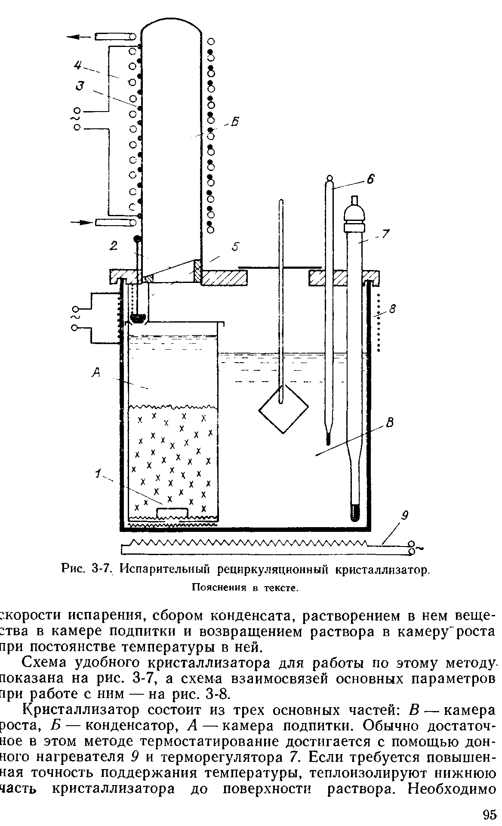

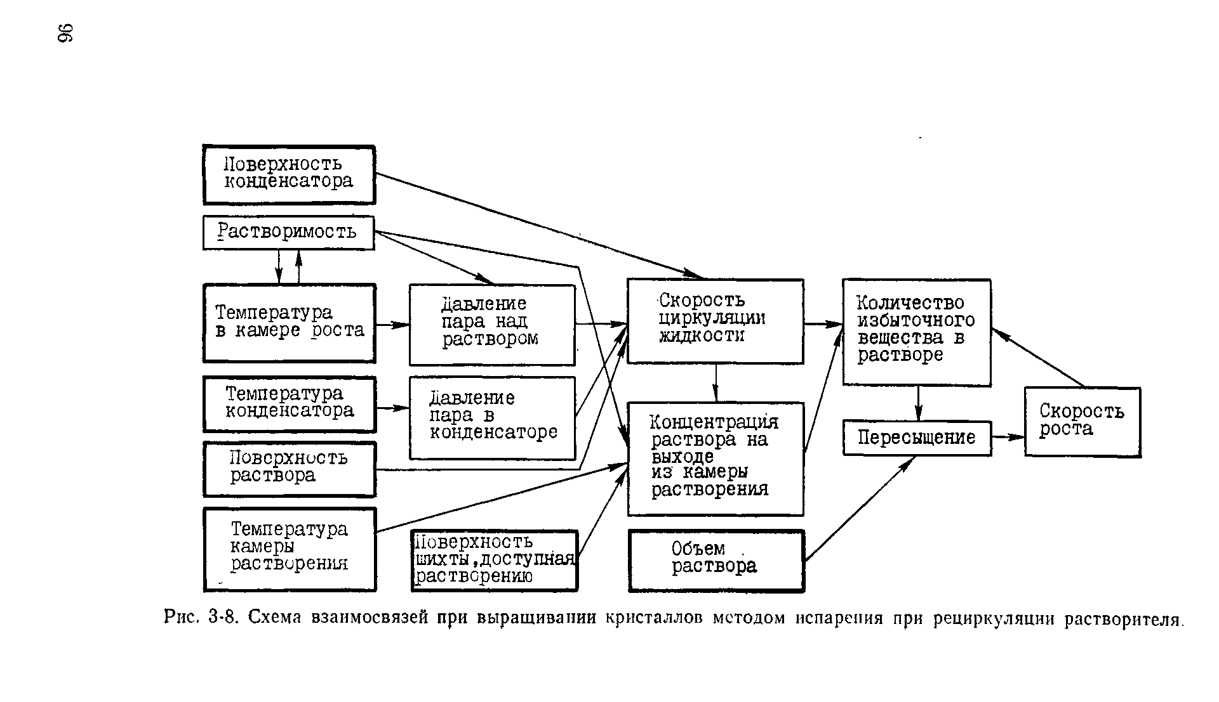

иметь повышенную температуру придонной части кристаллизатора, особенно в месте выхода раствора из подпиточной камеры. Поэтому нежелательно применение общего жидкостного термостата, при использовании которого выполнить указанное требование затруднительно.
Конденсатор представляет собой цилиндр, на внешней поверхности которого наматывается трубка 4 (из резины, полихлорвинила или меди) для протекания воды из водопровода, а в промежутках между витками трубки укладывается проволока нагревателя 3. Такая конструкция теплообменника обеспечивает возможность регулировать скорость конденсации в широком интервале температур без применения дополнительного термостата. Для охлаждения достаточно небольшой струйки воды с постоянным напором. Суточные колебания температуры в воде при постоянном протекании незначительны. Питание нагревателя конденсатора регулируется с помощью трансформатора, включаемого через стабилизатор. Если использовать проток воды нежелательно, можно применить водяную рубашку без протекания воды, температура которой также регулируется с помощью тока стабилизированного напряжения.
Внутри конденсатора, в нижней его части, плотно укреплено тефлоновое кольцо 2 (например, с резиновым уплотнением), имеющее скошенный верх и наружную фаску для стока конденсата к одному краю цилиндра. Под местом стока конденсата располагается измеритель скорости циркуляции 5. Он представляет собой отрезок бюретки с суженным нижним концом. Через крышку кристаллизатора проходит стеклянная палочка, на нижнем конце которой закреплена пробка для закрывания отверстия в бюретке на время измерения скорости циркуляции растворителя.
Растворитель из бюретки поступает в камеру подпитки, где он по мере движения через шихту насыщается веществом (заметим, что температура в камере растворения, указанная на рис. 3-8, отвечает температуре в нижней части камеры). Далее раствор попадает под плоский колпак 1 (типа чашки Петри), стоящий на слое стеклоткани, где температура повышена в силу близости нагревателя и малой подвижности раствора. Здесь начинается растворение частиц вещества, захваченных потоком жидкости. Затем раствор проходит через отверстие в дне камеры растворения и попадает в поры стеклоткани, находящейся под дном камеры, где температура еще выше и где сохранившиеся частички вещества должны окончательно раствориться. Далее перегретый раствор, попадая в камеру роста, смешивается с основной массой раствора.
Нагреватель 8 служит для предотвращения конденсации на стенках камеры роста и интенсификации рециркуляции. Крышку кристаллизатора следует делать толстой, из материала малой теплопроводности для уменьшения бесполезной конденсации растворителя и на ней. На рис. 3-7 не показана трубка диаметром 15—20 мм, которая, проходя через крышку кристаллизатора и крышку камеры подпитки, служит для добавления шихты
97.

Из-за медленности диффузии растворяющегося вещества жидкость в камере подпитки над веществом представляет собой почти чистый растворитель, плотность которого всегда ниже, чем у раствора. Поэтому уровень раствора в камере подпитки располагается несколько выше, чем в камере роста.
Перед постановкой опыта нужно определить некоторые характеристики конкретного кристаллизатора. В него наливают до рабочего уровня растворитель и выдерживают несколько суток при предполагаемой рабочей температуре. В начале и в конце времени выдержки отмечают уровень жидкости (можно по шкале термометра 6) и оценивают потерю растворителя, т. е. степень негерметичности кристаллизатора. Это полезно знать вообще и особенно при работе с токсичными веществами. Последнее относится как к растворителю, так и к растворенному веществу, так как в парах, наряду с растворителем, переносятся в некоторых случаях и значительные количества растворенного вещества. Во время этой выдержки строят также графики зависимости скорости рециркуляции от мощности обогрева и скорости протока воды в холодильнике конденсатора.
Давление паров над чистым растворителем выше, чем над раствором. Поэтому найденные скорости рециркуляции несколько выше тех, когда в кристаллизаторе находится раствор. Но эти данные полезно иметь как эталонные. Они облегчат выбор оптимальных режимов кристаллизации.
Во время той же выдержки проверяется точность и надежность системы термостатирования.
Последовательность операций при постановке опытов по выращиванию кристаллов следующая. Приготавливается раствор, насыщенный при температуре кристаллизации (пусть 60°С), в таком объеме, чтобы после его заливки в кристаллизатор уровень раствора был на 30—40 мм ниже края камеры растворения. Температура в тщательно вымытом (можно влажном) кристаллизаторе поднимается приблизительно до той же температуры. Перегретый на 5—8° С раствор заливается в кристаллизатор. Через трубку для засыпки шихты в камеру растворения загружается не слишком мелкозернистое (не пылеватое) вещество, иначе раствор будет с трудом просачиваться через него. Для таких веществ нужны иная, возможно, более сложная конструкция камеры растворения, или засыпка небольшим по толщине слоем, или помещение его в камеру растворения в мешочках из стеклоткани. Количество вещества должно быть как минимум в 1,5 — 2 раза больше размера ожидаемого кристалла.
После заливки раствора и заполнения камеры растворения веществом температуру в конденсаторе и на стенках камеры роста выше уровня раствора повышают до прекращения конденсации. Если есть возможность, отбирают порцию раствора и определяют по ней температуру насыщения. Если нет такой возможности, то температуру в кристаллизаторе повышают на 2—3°С и в него вводят вымытый пробный кристалл. Прямо в кристаллизаторе по способу, описанному в § 4.4,
98

проводят определение температуры насыщения. При этом из-за отсутствия рециркуляции и существенной изолированности подпиточного вещества концентрация в камере роста сколько-нибудь существенно не изменяется. По окончании определения температуры насыщения температуру в кристаллизаторе повышают выше температуры насыщения на 2—3°С, пробный кристалл извлекают и на его место вводят сполоснутую водой и подогретую затравку. Затем температуру в кристаллизаторе снижают на какое-то небольшое значение ниже температуры насыщения, и затравка регенерирует. После регенерации затравки можно включать движение кристаллоносца.
Учитывая то, что с началом рециркуляции из камеры растворения поступает практически насыщенный раствор, и зная зависимость скорости рециркуляции от условий в конденсаторе, а также зная зависимость скорости роста от пересыщения, можно рассчитать и задать необходимую скорость рециркуляции. Ясно, что с увеличением размера кристалла поддержание постоянства линейной скорости его роста требует увеличения скорости рециркуляции. Увеличение скорости рециркуляции производят периодически, пусть грубо, на основании оценки размеров кристалла.
Перед извлечением выросшего кристалла температуру конденсатора поднимают до прекращения конденсации, а температуру в камере роста увеличивают на 2—3°С выше температуры насыщения.
Если кристалл получен удовлетворительный, то в раствор можно вводить новую затравку, ориентируясь на тот же режим роста. Однако трудно рассчитывать на успех первой постановки. Возможно, потребуется заново определить скорость рециркуляции в зависимости от теплообмена в конденсаторе. Заметим, что измерение скоростей конденсации во время опыта не приводит к срыву процесса.
Если во время опыта произошло запаразичивание из-за чрезмерно большого пересыщения, то лучше всего поднять на 2—3°С температуру в кристаллизаторе, прекратить рециркуляцию, уравняв температуру конденсатора и раствора, извлечь кристалл и ввести вместо него мешалку. После растворения паразитических кристаллов вновь определяют температуру насыщения и начинают выращивание нового кристалла.
Описанный метод пригоден для выращивания крупных монокристаллов разных веществ в широком диапазоне значений растворимости, что может оказаться особенно ценным для таких соединений, которые имеют сравнительно низкие растворимости, а также обратную зависимость растворимости от температуры и малые температурные коэффициенты.
Описанные особенности кристаллизатора: широта применимости, возможность проведения многократных циклов выращивания, удобство измерения и коррекции скорости рециркуляции, относительно небольшие размеры, постоянство температуры и, наконец, возможность поддержания сравнительно постоянного пересыщения
99

— делают этот метод удобным в лабораторных условиях. Прибор, основанный на том же принципе, что и описанный в этом параграфе, был предложен А. Г. Карпенко и др. [Кристаллизатор. .., 1961]. Его отличает отсутствие специального конденсатора (растворитель конденсируется на выпуклой крышке кристаллизатора) и несколько другая конструкция камеры растворения. Этот кристаллизатор был в дальнейшем усовершенствован Дж. Л. Сэмпсоном и М А. Ди-Пьетро [1963].
3.6. КРИСТАЛЛИЗАЦИЯ ПРИ ТЕПЛОВОЙ КОНВЕКЦИИ РАСТВОРА
Если поддерживать различие в плотности раствора в разных его участках постоянным, то процесс естественной конвекции в жидкости становится постоянным. Его можно использовать для переноса вещества к растущему кристаллу.
Разность плотностей в растворе образуется благодаря разности температур или концентраций или той и иной вместе. Повышение температуры ведет к уменьшению плотности, повышение концентрации, как правило, к ее увеличению. Поэтому совместное изменение t и с, что происходит при одновременном повышении температуры раствора и растворении в нем вещества, может приводить в разных случаях к тому или к другому результату. Поэтому же имеется два разных варианта конвективного переноса вещества для роста кристалла, в зависимости от преобладания одного из двух названных факторов. Здесь описывается метод переноса вещества за счет тепловой конвекции, т. е. тот случай, когда ведущим является уменьшение плотности за счет теплового расширения жидкости. В нижней части кристаллизатора (рис. 3-9) располагается вещество для подпитки (шихта), а в верхней — кристалл, и создается температурный перепад с более высокой температурой в нижней части. Шихта растворяется, и вещество вследствие тепловой конвекции переносится в более холодную часть, где раствор переохлаждается и отдает избыточное вещество растущему кристаллу, после чего возвращается в зону растворения.
Рассмотрим некоторые особенности «простой» конвекции жидкости, прежде чем переходить к описанию более сложного процесса ее переноса с участием растворения и кристаллизации. За основу примем процессы переноса, идущие в вертикальной трубке с вертикальным же градиентом температур.
Пусть градиент температур, начиная с нулевого, постепенно нарастает во времени. В такой системе возникает неравновесное распределение плотностей. Однако из-за наличия вязкости движение начинается лишь по достижении некоторого минимального перепада плотностей. Иначе говоря, жидкости обладают пусть небольшим, но конечным сопротивлением сдвигу. Начавшееся при малых градиентах плотности движение имеет так называемый ламинарный— параллельноструйчатый характер. При хорошем термостатировании
100

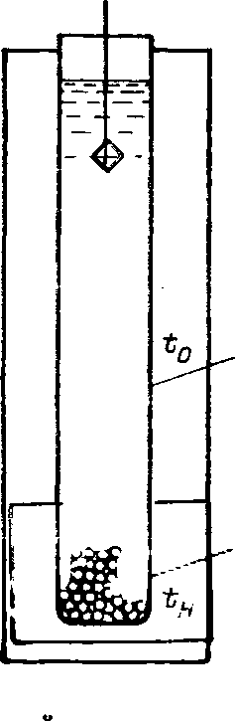
Рис. 3-9. Схема прибора для кристаллизации при тепловой
конвекции раствора.
/ — камера роста с кристаллом; 2- камера растворения с шихтой; t_{n} и t₀ — соответственно температура термостатов нагрева и охлаждения.
восходящий и нисходящий потоки прижаты к стенкам и идут довольно строго вертикально. При этом вдоль всей области их контакта имеет место захват части струек из восходящего потока в нисходящий и происходит их перемешивание. Отсюда становится ясным, что эффективность переноса вещества может быть существенно повышена при разобщении этих потоков либо перегородкой, либо организацией конвекции в О-образном контуре при горизонтальном перепаде температур.
Из-за частичного перемешивания потоков скорость движения жидкости кверху падает и в приповерхностных слоях может даже возникнуть застойная зона.
Нарастание температурного перепада приводит к появлению неупорядоченного, хаотического (турбулентного) движения жидкости. Оно характеризуется распадом жидкости на отдельные области — вихри, внутри которых сохраняется ламинарное движение. Эти вихри распадаются и возникают вновь на разных уровнях в трубке. Температура в движущейся так жидкости существенно изменяется от одного вихря к другому, но мало изменяется в пределах одного вихря. Между ламинарным и турбулентным режимом течения есть переходный режим, характеризуемый тем, что в столбе жидкости возникает устойчивое расслоение на «малые контуры конвекции» с горизонтальными границами между ними. Внутри этих участков движение ламинарное и температуры довольно близки и постоянны. От слоя к слою изменения температур значительны.
Так как температура снижается по мере движения раствора вверх, то теплоотдача в окружающую среду уменьшается и наряду с уменьшением скорости течения в направлении снизу вверх уменьшается температурный градиент. Поэтому в одном и том же сосуде могут наблюдаться разные режимы движения: внизу — турбулентный, выше — ламинарный.
Ламинарный режим переноса как более стабильный для выращивания кристаллов предпочтительнее. Однако и он в стандартном варианте кристаллизатора (вертикальная трубка) дает заметные колебания температур. Дело в том, что вариации распределения температур в термостатах, в которых теплоноситель специально не перемешивается, могут приводить к изменению путей подъема и опускания жидкости в кристаллизаторе, и, таким образом, колебания температуры в данной точке кристаллизатора будут больше, чем в термостате.
101

Как видно из изложенного, картина свободной конвекции в вертикальной трубке сложна, она еще недостаточно изучена, и заранее сказать, какова она будет в данном растворе при данных условиях, довольно трудно. Дальнейшие подробности о свободной конвекции— в работах Г. А. Остроумова [1952 г.], Э. И. Славновой [1961, 1963], И. Шмида и Ф. Соммера [1967], А. Н. Ковалевского [1975]. Так как в известных нам работах свободная конвекция изучалась в отсутствие шихты и с подогревом только нижнего торца трубки, важность такого рода исследований для нас ограниченна.
Проста и устойчива картина ламинарных потоков в наклонных и горизонтальных трубках. Поток из области нагрева идет вдоль верхней стенки трубки и возвращается вдоль нижней. Использование слабо наклоненных трубок в качестве кристаллизаторов можно рекомендовать, но с этим сопряжены некоторые неудобства при зарядке веществом, введении кристаллоносцев и организации их движения; сильно наклоненные и горизонтальные трубки также неудобны в связи с резко возрастающей опасностью запаразичи-вания стенок. Поэтому на таких трубках мы здесь не останавливаемся.
Температуры в трубке всегда отличаются от температур снаружи из-за конвекционного перемешивания раствора. Поэтому выделяют:
- внешний температурный перепад — разность температур между термостатом нагрева и термостатом охлаждения;
- внутренний температурный перепад — разность между средними температурами у шихты и около кристалла;
- градиент температуры — изменение температуры на единицу длины кристаллизационной трубки. Градиент температуры — величина векторная. Она различна для разных точек и для разных направлений в кристаллизаторе.
Очевидно, что внутренний температурный перепад из-за перемешивания раствора меньше, чем внешний. Внутренний перепад тем меньше, чем больше скорость конвекции (рис. 3-10). Важно обратить внимание на то, что разные теплоносители, используемые в термостатах, существенно различаются по интенсивности теплопередачи. Так, теплообмен с водяной рубашкой несравненно больше, чем с воздушной. Чем больше теплообмен с термостатами, тем ближе внутренний температурный перепад к внешнему и тем больше скорость конвекции.
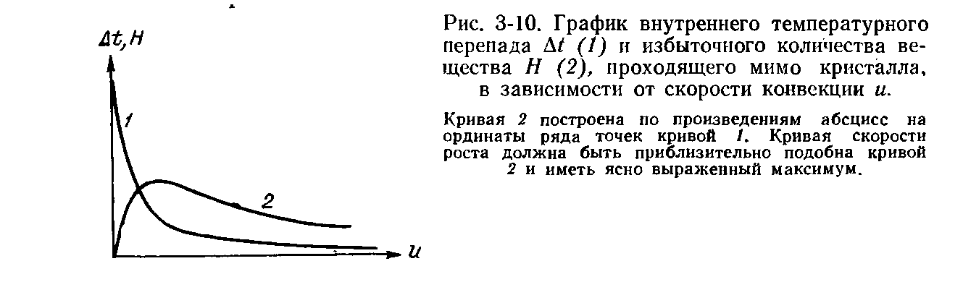
102

Когда на дне вертикального кристаллизатора находится растворяющееся вещество, конвекционная картина усложняется. Теперь на плотность жидкости помимо температуры влияет и концентрация растворяющегося вещества. Если прогревать раствор только через шихту (границу между термостатами нагрева и охлаждения расположить на уровне шихты) и если при этом темп увеличения плотности за счет растворения окажется больше темпа уменьшения плотности за счет нагрева, раствор у поверхности шихты окажется тяжелее, чем вышележащая жидкость. В этом случае конвекции не происходит и выращивание кристаллов делается практически невозможным. Вообще, чем больше растворимость вещества, его температурный коэффициент растворимости, его плотность, тем больше вероятность расслоения раствора. Это расслоение проявляется иногда очень резко — вплоть до образования видимых горизонтальных границ, различимых из-за существенной разницы в показателях преломления контактирующих растворов (пример — квасцы). Благодаря расслоению образуются малые контуры конвекции, каждый из которых замкнут в пределах зон растворения и роста. Обмен веществом между ними невелик.
При соблюдении двух условий в подавляющем большинстве случаев возможно устранение указанного препятствия для конвекционного обмена. Первое — зарядка кристаллизатора раствором, близким к насыщению при температуре роста кристалла, и второе — установление границы между термостатами выше уровня шихты. В этом случае раствор в конвекционном контуре нагревается, однако его концентрация остается меньшей, чем непосредственно над шихтой. Следовательно, уменьшение плотности в контуре за счет нагрева еще преобладает над увеличением плотности за счет возрастания концентрации.
Рассмотрим изменения температуры и концентрации, происходящие в некоторой порции раствора за время одного цикла ее движения от растворяющегося вещества к кристаллу и обратно (рис. 3-11). Начнем с нижней точки конвекционного контура
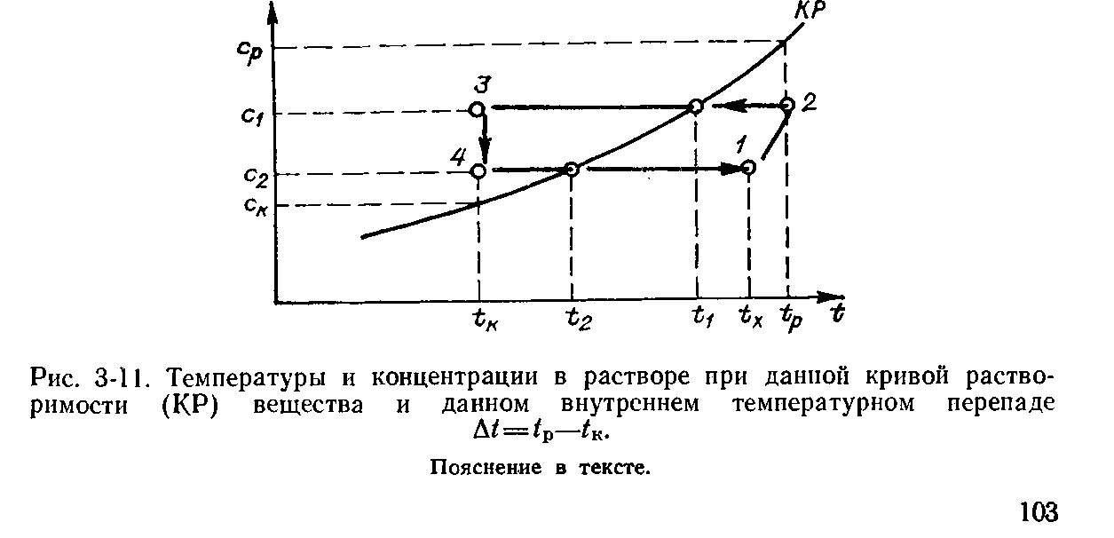

(точка 1). Нагрев раствора до температуры t_{x} происходит за счет теплообмена с окружающей средой через стенки сосуда по мере опускания раствора вниз. Частичное вовлечение в конвекцию за счет сил вязкого трения нижележащего (у поверхности шихты) слоя насыщенного раствора, а также диффузионный обмен с этим слоем повышают среднюю концентрацию раствора до с₁. При этом дополнительно несколько повышается температура раствора. Концентрация с₁ ниже концентрации с_{р}, соответствующей насыщению при t_{р}. Отношение c₁/c_{p} = K₁<l назовем коэффициентом извлечения вещества из шихты. Итак, состав раствора смещается в точку 2. Далее по мере движения раствора вверх по трубке температура его снижается. Минуя температуру насыщения t₁, раствор переходит в пересыщенное состояние и движется до точки 3, где находится кристалл. Избыточное вещество выделяется на нем не полностью, с коэффициентом извлечения К₂=с_{к}/с₂<1. Концентрация раствора падает до точки 4. Поскольку повышение температуры за счет выделения тепла при росте кристалла незначительно (§ 1.6), на графике зафиксирована одна температура кристаллизации t_{K}. Пройдя мимо кристалла, раствор возвращается в рас-творительную камеру. По мере приближения к шихте его температура, минуя температуру насыщения t₂, повышается до точки 1. Далее цикл повторяется.
Таким образом, t_{p} - t_{к} — общий внутренний температурный перепад, t₁ - t_{к} — переохлаждение раствора, c₁ - с_{к} — пересыщение раствора.
Скорость конвекции при прочих равных условиях прямо пропорциональна разности плотностей и обратно пропорциональна квадрату вязкости. Ввиду того, что от точки к точке скорости движения жидкости переменны, особенно при наличии препятствий (кристалл), определить «эффективное» значение скорости непросто. Судя по движению пылинок в растворе, она составляет 20—30 см/мин. Значения такого же порядка приводят И. Шмид и Ф. Соммер [1967 г.].
Количество вещества, избыточного против насыщения и проходящего мимо кристалла в единицу времени при скорости конвекции и, равно (с₁ — с_{к})и. Величину c₁ - с_{к} можно представить в виде β(t₁- t_{к}), где β — температурный коэффициент растворимости. Коэффициенты извлечения К₁ и К₂ зависят от скорости конвекции, соотношения между размерами кристалла и диаметром кристаллизатора, от площади и геометрии поверхности шихты и пр. К пока не определяются количественно, но можно записать общую формулу для массовой скорости роста: υ = K₂β(t₁ — t_{K})u, где t₁=f(K₁). Поскольку внутренний перепад температур и скорость конвекции, в общем, обратно пропорциональны, скорость роста кристалла будет максимальной при некотором оптимальном соотношении между ними.
На рис. 3-12 приведена схема взаимосвязей между основными параметрами, обусловливающими рост кристаллов по данному методу в установившемся режиме. При ознакомлении со схемой у читателя
104

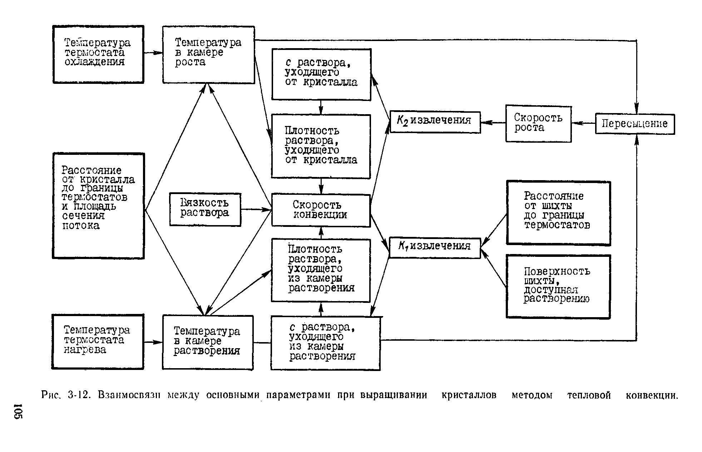

могут возникнуть вопросы, на которые он не найдет ответа ни в тексте, ни в рисунке. Могут возникнуть и несовпадения между ожидаемыми и полученными результатами. Причины этого будут заключаться в неполноте рассмотренных параметров и процессов. Известно, что любая модель действительности есть лишь некоторое приближение к последней, но не точное ее отображение. Уточнение модели влечет за собой увеличение объема описания, что затрудняет ее восприятие. Мы не делали этого раньше и не будем делать в дальнейшем, но сейчас, чтобы показать, насколько в принципе неполны приводимые нами схемы процессов в кристаллизаторах, дадим перечень (тоже наверняка неполный) неупомянутых параметров при составлении схемы на рис. 3-12:
- характер теплоносителей в термостатах и значения коэффициентов теплопередачи;
- диаметр трубки по длине кристаллизатора (возможность варьирования диаметром трубки по ее длине);
- высота столба раствора над шихтой в камере растворения (объем раствора в этой камере);
- высота столба раствора над кристаллом;
- эволюция формы и поверхности кристалла в процессе роста;
- указания на изменения площади и геометрии поверхности шихты;
- зависимость коэффициентов К, введенных формально, от других параметров;
- характер конвекционной картины.
При работе по схеме на рис. 3-9 в качестве кристаллизаторов обычно используют пробирки диаметром 30—40 мм и длиной 20—30 см. Кристаллизаторы нижней своей частью погружают в жидкостный термостат (термостат нагрева), верхняя часть трубки находится в термостате охлаждения, обычно воздушном. Оба термостата должны быть хорошо теплоизолированы друг от друга. В частности, не должно быть зазоров между кристаллизационной трубкой и крышкой термостата нагрева. Так как термостат охлаждения нагревается за счет тепла от кристаллизационной трубки и от кольцевой печки (см. ниже), то для регулирования температуры термостата охлаждения в него вводится холодильник с проточной водой. Применение в термостате охлаждения не воздушного, а жидкого теплоносителя неудобно, так как требует герметизации места входа кристаллизационной трубки в термостат нагрева. Выполнение этого требования, в свою очередь, затрудняет сборку и разборку установки.
Обычно температуры воздушного термостата охлаждения находятся в пределах 25—50° С, температуры термостата нагрева (водяного) — от 40 до 80° С, внешний температурный перепад — в пределах 10—40° С. Внутренний перепад в таких условиях достигает первых градусов. В этих условиях получаются удовлетворительные кристаллы таких веществ, как нитраты свинца, стронция и бария, бромата натрия и др. (о результатах применения описываемого метода см. также в конце этого параграфа).
106

В простейшем варианте, когда нет особых требований к качеству кристалла или кристалл не очень чувствителен к колебаниям пересыщения (в частности, в нем не образуются включения раствора), верхняя часть трубки не термостатируется. Это возможно главным образом потому, что температура в верхней части кристаллизатора благодаря высокой теплоемкости раствора в основном определяется температурой нижнего жидкостного термостата. Понятно, что чем длиннее трубка, чем меньше ее диаметр и чем больше колебания температуры в помещении, тем большими будут и колебания температуры вблизи кристалла.
При первой постановке опыта с новым веществом лучше всего придерживаться следующего порядка действий:
а) определяется температура в зоне роста по формуле
t_{K} = t_{н} -(t_{н} - t₀)/4.
Формула является приближенной и предлагается на основании результатов отдельных измерений температур в трубках при обычных, описываемых в этом параграфе условиях опытов. Предпочтительнее, конечно, прямые измерения температур. Напомним, что здесь t_{н} — температура термостата нагрева, t_{о} — температура термостата охлаждения;
б) приготавливается раствор, насыщенный при температуре
роста; допустимая погрешность составляет 3—4° С;
в) трубка устанавливается в приборе, и в нее засыпается
шихта, желательно в виде зернистой массы с размером зерна
1—3 мм (пылеватый материал всплывает и способствует запара-
зичиванию). Удобно использовать цилиндрические контейнеры
с перфорированными стенками или мешочки из капроновой ткани.
Между контейнером и стенками должно быть пространство шири
ной 5—8 мм.
Использование контейнеров имеет одно преимущество. При загрузке шихты слоем на дне трубки по мере убыли шихты увеличивается количество раствора в зоне растворения. Тем самым увеличивается площадь прогрева раствора, что приводит к общему возрастанию температур в трубке в течение опыта. При использовании контейнеров площадь прогрева жидкости в камере растворения остается постоянной.
При малой поверхности шихты поступление вещества в раствор замедленно, что приводит к снижению концентрации раствора, пересыщения и соответственно скорости роста по мере увеличения кристалла. Если используется шихта без контейнера, ее уровень должен быть на 5—15 мм ниже границы между термостатами. Объем шихты должен быть в 2—3 раза больше ожидаемого размера кристалла;
г) заливается раствор по стеклянной палочке с грибообразным
утолщением на конце для уменьшения силы струи и ослабления
взмучивания вещества со дна;
д) после отстаивания раствора вводится пробный кристалл
(или плотный сросток). Ошибки в определении температуры в районе
107

роста неизбежны, и первый вводимый кристалл ускоряет переход раствора в стационарный режим. Если этот кристалл растворится полностью, следует ввести с той же целью другой. Стабильный режим обычно устанавливается спустя несколько часов. Если подходящего кристалла нет, в раствор вводят стеклянную палочку с утолщениями, которой придают возвратно-поступательное движение. Мешают 12—24 ч. Если раствор оказался сильно пересыщенным и палочка обросла кристаллами, вымешивание продолжают первые часы. Большая поверхность кристаллов обеспечит быстрый переход раствора в стационарное состояние;
е) вводится затравочный кристалл на глубину 3—4 см;
ж) кристаллу придают движение. В этом методе лучше приме
нять возвратно-поступательное движение (§ 5.5), создающее более
благоприятные условия для питания верхней части кристалла.
Вообще, первый выращенный кристалл может быть непоказательным. Если же неудовлетворительным окажется и второй кристалл, следует изменить условия выращивания.
Если кристалл растет быстро и захватывает диффузионные включения, можно снизить температуру в термостате нагрева или увеличить температуру в камере охлаждения, т. е. уменьшить внутренний температурный перепад. Можно заменить трубку на другую — большего диаметра или уменьшить высоту столба раствора в камере охлаждения. Наконец, если, скажем, термостат охлаждения жидкостный, его можно заменить на воздушный. Если кристалл растет хорошим, можно попытаться увеличить скорость роста, воздействуя на процесс противоположным образом.
Запаразичивание вертикальных стенок бывает редко при аккуратной загрузке вещества, но если оно происходит, бороться с ним затруднительно. Можно рекомендовать заливку раствора в мокрый кристаллизатор, предварительно перегретый на 10—15° С.
Довольно обычно наблюдается запаразичивание у поверхности жидкости. Здесь раствор имеет большие переохлаждения. Для ликвидации запаразичивания надевают на верхнюю часть кристаллизатора поролоновое кольцо, уменьшающее переохлаждение приповерхностных слоев жидкости. Если это не помогает, изготавливают кольцевой нагреватель — асбестовое кольцо с намотанной на него снаружи, например, нихромовой проволокой. Такую печь включают через регулирующий трансформатор и температуру раствора в слое 1,5—2 см поднимают на 3—5° С выше той, которая была без печи.
Уровень раствора в трубке должен быть на уровне верхнего края печи. Если он находится внутри печи, то на стенках трубки образуется корочка вещества, и образования кристаллов в поверхностном слое раствора, естественно, не удается предотвратить. Заметим, что если герметизация неудовлетворительна, указанные меры не ликвидируют запаразичивания.
В процессе опыта слой шихты обычно приобретает грибообразную форму, из-за чего температурный и концентрационный режимы несколько изменяются, но на кристалле это заметно не сказывается.
108

Если после его извлечения остается еще достаточно шихты, вводят новую затравку, предварительно подогретую в парах горячей воды. Если же вещество необходимо добавить, то лучше всего это делать через подогретую воронку с длинной трубкой, достигающей поверхности шихты. Вещество перед загрузкой также нужно подогреть до температуры растворительной камеры: это ускорит стабилизацию режима. Через несколько часов после досыпки шихты кристаллизатор обычно готов для постановки следующей затравки.
Для выращивания кристаллов веществ с крутой зависимостью растворимости от температуры используется установка, применяемая для выращивания кристаллов по методу снижения температуры (рис. 5-2). В этот кристаллизатор насыпают вещество слоем 1—2 см. Высота столба раствора составляет 15—20 см. Нагрев раствора осуществляется за счет воды термостата, охлаждение верхних слоев и поверхности раствора — за счет воздуха в термостате, находящегося над водой. Варьируя уровень воды в термостате и его температуру, можно управлять температурным перепадом между придонными и поверхностными слоями раствора. Например, при выращивании кристаллов нитрата калия наилучшие условия создаются тогда, когда уровень воды в термостате и уровень раствора совпадают (при температуре термостата 35—37°С). В этих опытах, очевидно, охлаждение раствора происходило лишь через поверхность раствора. При описанных условиях внутренний температурный перепад составляет не более 0,1° С.
Отметим преимущества описываемого метода перед многими другими. Кроме редких случаев запаразичивания стенок здесь практически нет проблем борьбы с паразитами: они, падая на дно, попадают в шихту.
Метод тепловой конвекции при вертикальном переносе вещества является в настоящее время практически единственным методом выращивания кристаллов из высокотемпературных растворов под давлением (так называемое гидротермальное выращивание кристаллов). Здесь можно назвать синтез кристаллов кварца массой в несколько килограммов, кристаллов кальцита, корунда и др. Этот метод применяется также для выращивания кристаллов из высокотемпературных неводных растворов при атмосферном давлении, или, как их называют, из растворов в расплаве. Метод является достаточно универсальным по разнообразию растворимостей и температурных коэффициентов растворимости веществ, кристаллы которых выращиваются с его помощью.
Впервые описываемый метод был, по-видимому, использован именно как метод гидротермального выращивания, лишь затем он был применен для выращивания кристаллов при атмосферном давлении. Сообщалось, например, о выращивании кристаллов этилендиаминтартрата по этому методу [Уокер А., Бюлер Э., 1951], кристаллов гиппуровой кислоты [Петров Т. Г., Трейвус Е. Б., 1960], иодата калия [Hamid S. А., 1974], дигидрофосфата калия и триглицинселената [Nicolau J. F., 1974]. В последнем случае применялась
109

методика с горизонтально направленным конвекционным потоком (§ 3.7). Отличие прибора И. Ф. Николау заключалось в том, что там использовался сосуд с вертикальной перегородкой с отверстиями. Обе части сосуда поддерживались при разных температурах, одна служила камерой растворения, другая — камерой роста. Сообщалось также о выращивании по указанному методу кристаллов серого олова из растворов в ртути при отрицательных температурах с вариациями в конструкции установки [Венторф, 1968 г.].
Заметим, что к описанному методу относятся также широко распространенные способы выращивания кристаллов в газовой среде с использованием так называемых транспортных реакций. Эти способы заключаются в реакции шихты с газом — переносчиком, образовании легколетучего соединения и переносе этого соединения в зону с иной температурой, где указанное соединение разлагается, а перенесенное вещество осаждается на кристалле.
Процессы переноса вещества в жидкой и газообразной фазах за счет перепада температур наверняка распространены в природе широко, но пока слабо изучены и практически не упоминаются в геологической литературе.
3.7. КРИСТАЛЛИЗАЦИЯ ПРИ КОНЦЕНТРАЦИОННОЙ КОНВЕКЦИИ РАСТВОРА
В этом методе, как и в вышеописанном, для создания движущей силы кристаллизации используется разность температур и шихта находится при более высокой температуре. Движение раствора также осуществляется благодаря гравитации, но в различии плотностей ведущую роль играет изменение концентрации раствора. В связи с этим в описываемом методе вещество для подпитки располагается выше выращиваемого кристалла.
Метод имеет много общего с методом тепловой конвекции, и потому мы здесь опишем его менее подробно.
Метод в техническом отношении несколько сложнее предыдущего, и скорости роста, обычно достигаемые с его помощью, заметно меньше. Качество кристаллов может быть очень высоким, и размеры их достигаются большие. Описываемый способ был впервые использован в 1905 г. Г. Специа [Бакли Г., 1954, с. 59] для получения кристаллов кварца, впрочем, не из жидкости, а из паров. В 60-е годы удобная методика для выращивания кристаллов из водных растворов при комнатных температурах была предложена А. В. Белюстиным. С ее помощью выращивались, в частности, крупные кристаллы дигидрофосфата калия. Метод обладает несомненными достоинствами, заключающимися в возможности сравнительно легко поддерживать стационарность процесса, широко варьировать основные параметры.
В качестве кристаллизаторов обычно используют трубки длиной 150—300 мм и диаметром 40—50 мм (рис. 3-13). Трубка внизу сужается на конус для затруднения роста попавших туда паразитических кристаллов. Используются также цилиндры и высокие
110

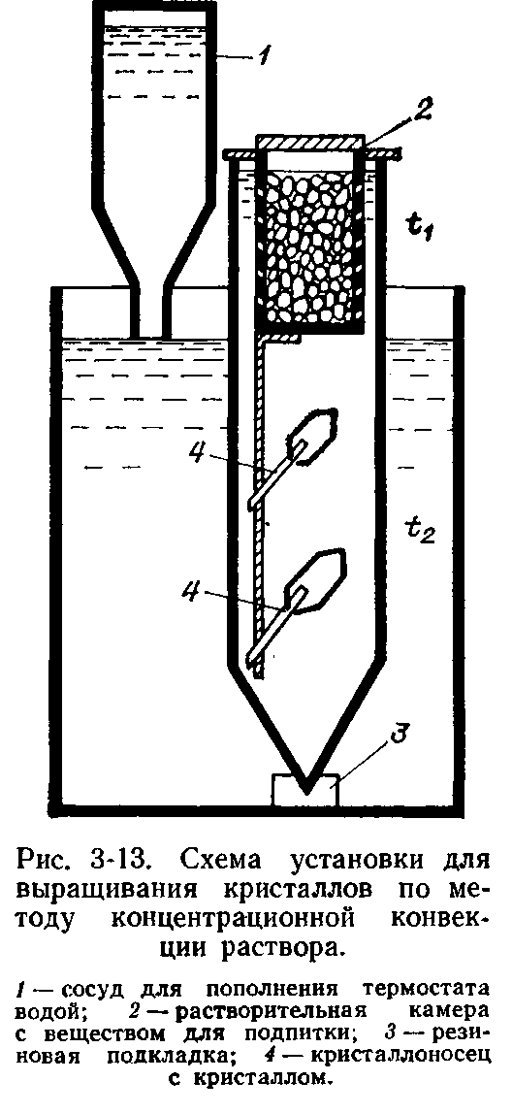
химические стаканы. Камера с веществом, идущим на подпитку раствора, обычно делается из органического стекла. Диаметр камеры должен быть на 5—6 мм меньше диаметра кристаллизатора. В стенках камеры высверливают отверстия диаметром 1—2 мм, с наклоном внутрь камеры, чтобы предотвратить вымывание пылеватого материала как при зарядке кристаллизатора, так и при его эксплуатации. В качестве растворительной камеры могут быть также использованы фарфоровые тигли с пористым дном, стеклянные фильтры (рис. 3-14). В этих случаях под дно камеры необходимо подвести чашку, предохраняющую от запаразичива-ния. Наконец, в качестве растворительной камеры могут быть использованы просто небольшие чашки с низкими стенками. Затравки укрепляют, наряду со способом, показанным на рис. 3-13, используя кристаллоносцы, помещаемые на дно кристаллизационного сосуда (рис. 4-4). В районе камеры подпитки поддерживается температура t\ большая, чем температура в районе камеры роста t_{2.} Более плотный раствор, образующийся при растворении вещества, опускается, переохлаждается, и создаются необходимые условия для роста кристалла. Разность температур между растворительной камерой и камерой роста можно вызвать погружением кристаллизатора в сосуд с водой, как на рис. 3-13. Испарение воды приводит к снижению ее температуры по сравнению с окружающим воздухом на 0,1—0,2° С. Этой разности во многих случаях достаточно для подпитки и роста кристаллов. Большая масса воды одновременно, служит для стабилизации температуры в кристаллизаторе.
Вместо погружения кристаллизационной трубки в банку с водой применяется также охлаждение трубки на уровне кристалла надетым на нее мокрым марлевым воротничком, конец которого скручен в жгут и опущен в стоящий рядом сосуд с водой. Воротничок состоит из трех-четырех слоев марли. Высота его (обычно около 2,5—3 см), расстояние от сосуда с водой и плотность промежуточного жгута подбираются эмпирически. При слишком длинном и тонком жгуте вода испаряется раньше, чем достигает воротничка.
111

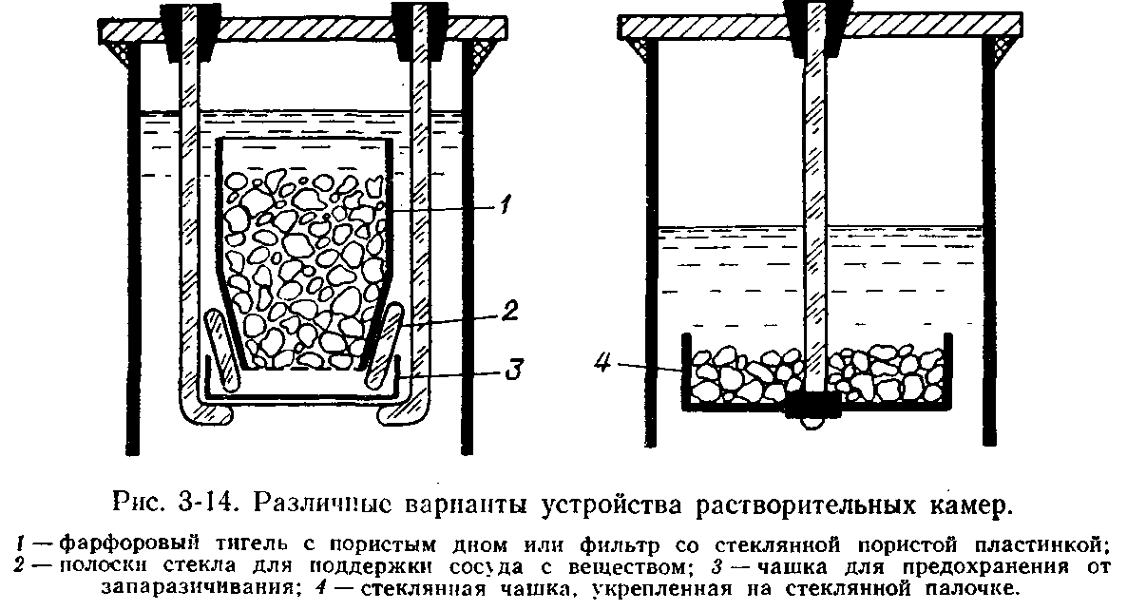
При описанных способах регулирования температуры для получения кристаллов размером до 2—3 см веществ с хорошей растворимостью требуется, в зависимости от вещества, от двух недель до нескольких месяцев.
При описанном пассивном термостатировании сравнительно большие плавные колебания температуры менее опасны, чем меньшие, но быстрые. Дело в том, что система растворяющееся вещество — раствор — кристалл в известной степени автоматически регулируется. При повышении температуры скорость растворения растет, повышается концентрация раствора (при росте растворимости с температурой). Но поскольку повышение температуры затрагивает и раствор, окружающий кристалл, то, несмотря на повышение концентрации раствора, пересыщение остается примерно на том же уровне и скорость роста существенно не изменяется. Общее снижение температуры действует аналогично. Однако, если кристаллы чувствительны к изменению пересыщения, то прибегают к активному термостатированию, и тогда этот метод становится пригодным, более того, почти незаменимым для выращивания кристаллов веществ, требующих малых пересыщений. Для массового получения кристаллов удобнее иметь один термостат' сразу для нескольких кристаллизаторов.
Порядок постановки опыта следующий. Заранее приготавливается раствор, температура насыщения которого должна быть возможно ближе к температуре кристаллизации. В камеру засыпают крупнокристаллическое вещество для подпитки. Раствор перегревается на 1,5—2,5° С выше температуры насыщения и заливается в кристаллизатор. Если раствор слишком перегрет, его концентрация может сильно измениться за счет растворения вещества в камере подпитки. Недостаточный перегрев увеличивает вероятность появления паразитических кристаллов. Затем в кристаллизатор осторожно опускают подогретую камеру растворения. Затравки

в зависимости от способа их крепления либо вводят в еще сухой кристаллизатор, либо погружают вместе с растворительной камерой. После этого кристаллизатор герметизируют и устанавливают в термостат. Делать это нужно осторожно, чтобы жидкость в кристаллизаторе была по возможности неподвижна (запаразичивание!). До извлечения кристалла трогать кристаллизатор не рекомендуется. Вся установка должна помещаться на прочном, не сотрясающемся основании.
Определяющими параметрами, наряду с температурой, являются внутренний температурный перепад и скорость конвекции. Очевидно, эти величины взаимосвязаны точно так же, как в методе тепловой конвекции. С увеличением внешнего температурного перепада и интенсификации теплоотдачи во внешние среды (например, заменой воздушных термостатов на масляные или водяные) при прочих равных условиях внутренний температурный перепад и скорость конвекции увеличиваются. Уменьшение отношения диаметра канала, промежуточного между камерами роста и подпитки, к длине этого канала ведет к увеличению внутреннего температурного перепада и уменьшению скорости конвекции. Таким образом, должно быть какое-то оптимальное значение этого отношения. Внутренний температурный перепад и скорость конвекции зависят также, очевидно, от растворимости вещества и его плотности, а также от вязкости растворителя. Чем больше растворимость вещества, чем больше его плотность отличается от плотности растворителя, а также чем меньше вязкость раствора, тем больше будет скорость конвекционного обмена и меньше внутренний температурный перепад.
Некоторое тормозящее действие на конвекцию оказывает термическое расширение жидкости, т. е. уменьшение ее плотности с температурой.
Упомянем еще одно явление. Когда воротничок, охлаждающий камеру роста, пересыхает, процесс переноса не прекращается полностью, т. е. перенос идет и при отсутствии температурного перепада. Дело в том, что в помещении всегда существуют колебания температуры. Во время ее подъема вещество шихты растворяется и начинает теми же концентрационными потоками переноситься вниз. При понижении температуры раствор становится пересыщенным и отдает вещество кристаллу и т. д. В результате кристалл будет расти, но с переменной скоростью. Описанное явление нельзя использовать для выращивания однородных кристаллов, но если требуется получать зональные кристаллы, то это наиболее простой способ, хотя и довольно медленный. Это же явление объясняет выравнивание общей поверхности кристаллов, выросших на дне сосуда в виде друз, и растворение кристалла, висящего в кристаллизаторе, с одновременным переотложением вещества на дне даже в условиях хорошего (но не идеального) термостатирования.
Некоторая условность выделения двух методов — описанного в § 3.6 и только что описанного — выявляется при рассмотрении процессов, идущих в горизонтальной трубке с вертикальной границей

113

между термостатами и расположением шихты и кристалла на одном уровне. Перенос из области с более высокой температурой в область с более низкой будет происходить независимо от того, будет ли ведущим в изменении плотности температура или концентрация. Разница будет только в направлении движения растворов. Для этого варианта постановки существуют неудобства, связанные с запаразичиванием и необходимостью изготовления специальных кристаллизаторов, имеющих на концах трубки вертикальные патрубки для кристалла и шихты. Однако у такой модификации метода — «концентрационно-тепловой» конвекции — есть и большие преимущества: зарядка кристаллизатора подпиточным веществом и извлечение кристалла независимы; картина конвекции проста; для эффективного переноса вещества достаточно сравнительно небольшого сечения канала, соединяющего камеры растворения и роста; при этом температуры обеих камер практически не зависят друг от друга и весь анализ процесса несложен. Поэтому указанный вариант конвекционных методов может быть полезен.
В природе способ концентрационной конвекции, видимо, реализуется нечасто. Во всяком случае, так процесс должен идти в солевых озерах, после того как кристаллы соли выделились на выступающих над поверхностью дна предметах; раствор близок к насыщению, и его температура колеблется вместе с колебаниями температуры в атмосфере.
3.8. КРИСТАЛЛИЗАЦИЯ ПРИ ВЫНУЖДЕННОЙ КОНВЕКЦИИ РАСТВОРА
При кристаллизации по этому методу, как и в методах, описанных в предыдущих параграфах, для создания пересыщения используется разность температур между зоной, в которой идет насыщение раствора, и зоной, в которой идет рост кристалла. Однако в отличие от рассмотренных методов конвекция в растворе осуществляется принудительно, с помощью насоса.
Принципиальная схема установки для выращивания кристаллов описываемым способом изображена на рис. 3-15.
Так как для обеспечения массопереноса к растущему кристаллу достаточно сравнительно небольшой скорости течения раствора, то температуры в обеих камерах практически не зависят от скорости течения, а зависят только от температур термостатов. Таким образом, в этом методе имеется возможность в достаточно широких пределах более или менее независимо изменять скорость течения и пересыщение. Соответствующая конструкция камеры подпитки обеспечивает при данной скорости циркуляции раствора и данной температуре, благодаря большой площади шихты, потенциально большую суммарную скорость ее растворения. Это приводит к высокому постоянству концентрации раствора, уходящего из камеры подпитки, т. е. независимости концентрации питающего раствора от концентрации обедненного раствора, уходящего из камеры роста. Таким образом, схема взаимосвязей между основными
114

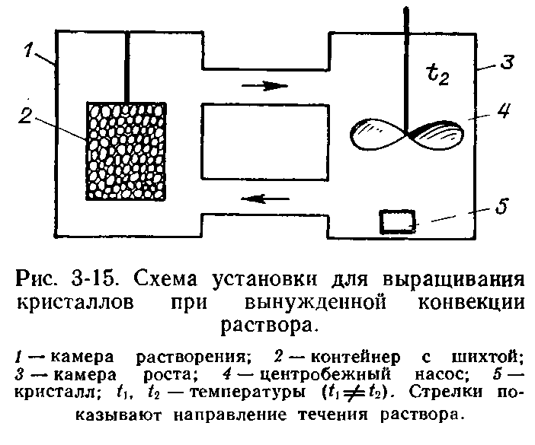
параметрами (рис. 3-16) отличается относительной простотой при резком преобладании параметров, находящихся под прямым контролем экспериментатора. В соответствии со сказанным выше обратной связью между скоростью роста, пересыщением и скоростью растворения шихты можно пренебречь. Отсутствие плохо контролируемых обратных связей, обычных для других методов, обеспечивает, в принципе, полную управляемость процессом роста.
Главной практической трудностью при создании установки для. выращивания кристаллов по этому методу является запаразичива-ние прибора, особенно соединительных трубок в нем. Поэтому реальные установки, как правило, отличаются от схемы, данной на рис. 3-16. В них предусматривают, например, независимый подогрев соединительных трубок. В некоторых вариантах приборов камеру роста располагают над камерой растворения. Создают также трехкамерные установки, в которых одна из камер, промежуточная между камерой роста и растворения, предназначена для перегрева раствора и его дезактивации. Варианты таких приборов описаны, например, Г. Бакли [1954] и К.-Т. Вильке [1977]. Возможные усложненные схемы приборов даны также в предыдущем издании настоящей книги. В одной из этих схем предусматривалась не только дезактивация раствора, но и его регенерация, т. е. очистка от накапливающихся примесей. Таким образом, реальные приборы для выращивания кристаллов по описываемому методу относительно сложны. Достаточно совершенный кристаллизатор для выращивания кристаллов по этому методу — простой, компактный, удобный в сборке и разборке, — видимо, еще не создан. Этот метод, вообще говоря, предпочтителен при промышленном выращивании кристаллов или в специализированных кристаллизационных лабораториях со сравнительно большой программой выращивания кристаллов определенного вещества. Метод используется для веществ, имеющих существенную зависимость растворимости от температуры при любом знаке этой зависимости.
Описываемый метод наиболее удобен для получения подряд многих кристаллов без замены раствора и прекращения работы кристаллизатора, а также для непрерывного выращивания одного кристалла с одновременным его вытягиванием из раствора, в условиях высокого постоянства температуры, пересыщения, скорости массопереноса к кристаллу в течение длительного времени. Возможные варианты технического устройства для реализации идеи

115

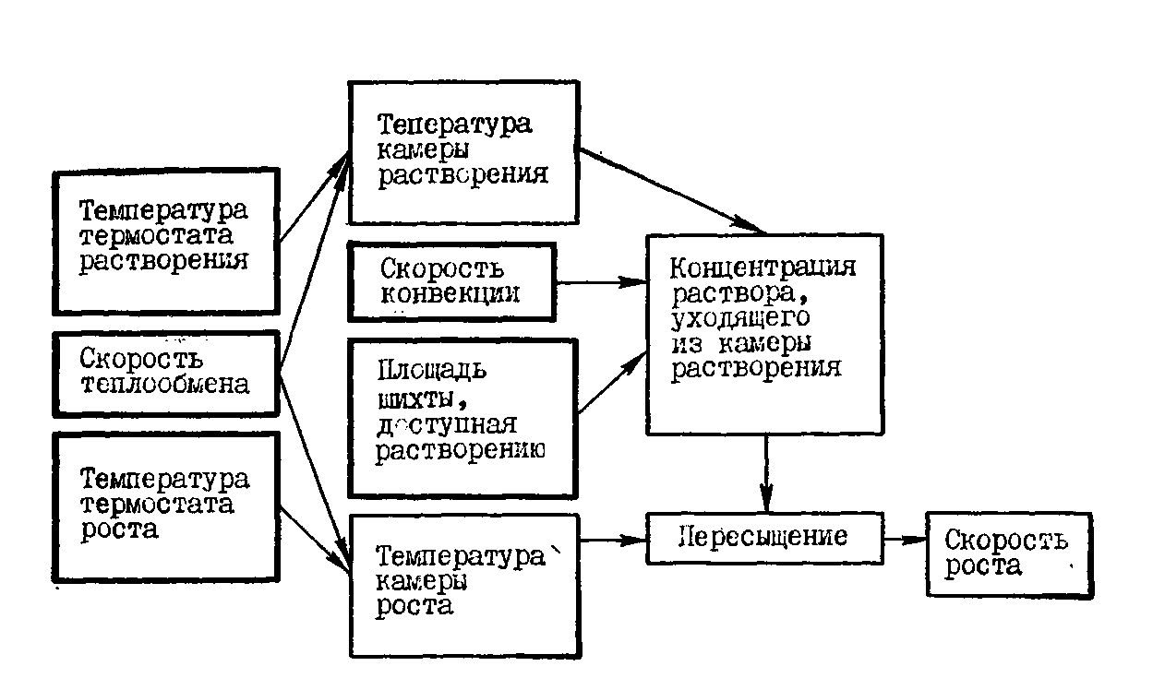
Рис. 3-16. Схема взаимосвязей между основными параметрами при выращивании кристаллов по методу вынужденной конвекции раствора.
вытягивания кристалла обсуждались в предыдущем издании этой
книги.
Важнейшей проблемой при разработке «идеального» варианта конструкции прибора по этому методу является организация выращивания кристаллов в формах (одной гранью) с постоянством скорости протекания жидкости вдоль поверхности кристалла.
3.9. ВЫБОР МЕТОДА ВЫРАЩИВАНИЯ КРИСТАЛЛОВ
Выбор метода выращивания определяется: 1) характером растворимости данного вещества, 2) физико-химическими особенностями растворителя и вещества (летучестью, химической устойчивостью и т. д.), 3) необходимыми размерами однородного кристалла с учетом возможностей методов и «капризов» данного вещества при росте, 4) техническими возможностями, которые в лаборатории имеются.
Рассмотрим указанные пункты по порядку.
1. Характер растворимости и выбор метода. Когда говорят о характере растворимости вещества и связи ее с методами выращивания, употребляют выражения: «большая растворимость», «плохая растворимость», «крутая зависимость от температуры» и т. д. Для уточнения этих понятий предлагается следующая градация веществ по их растворимости и температурным коэффициентам растворимости.
Градация по растворимости, г/100 г растворителя: а) малая (меньше 1); б) умеренная (от 1 до 10); в) большая (от 10 до 100); г) очень большая (выше 100).
116

Градация по температурным коэффициентам растворимости г/(°С . 100 г растворителя): а) малый (слабая зависимость растворимости от температуры) —меньше 0,001; б) умеренный (умеренная зависимость растворимости от температуры) —от 0,001 до 0,1; в) большой (крутая зависимость растворимости от температуры) — больше 0,1.
Очевидны вся условность такой классификации, ее сугубо прикладной характер и то, что со временем, по мере развития методов, указанные границы будут изменяться.
Для выбора метода выращивания в зависимости от растворимости и температурного коэффициента растворимости можно воспользоваться рис. 3-17. Здесь по осям в логарифмическом масштабе располагается растворимость с и температурный коэффициент растворимости β при температурах 5—65° С, взятых в качестве примера 25 выращенных нами веществ. Направление стрелок показывает направление изменения параметров с ростом температуры. Начало и конец стрелок соответствует параметрам при указанных температурах.
Выше и левее диагональной линии, проходящей через центр координат, составы растворов практически невозможны: чрезвычайно большой температурный коэффициент растворимости па сравнению с растворимостью. Остальные линии ограничивают области параметров, при которых предпочтительнее выращивать кристаллы тем или иным методом, на основании опыта выращивания многих веществ.
Рассмотрим области применения разных методов в зависимости от растворимости вещества.
Если растворимость меньше 1 г/100 г растворителя (lg c<0), то возможно выращивание кристаллов методом кристаллизации при химической реакции. Соответствующая граница проводится на рис. 3-17 на основании опыта выращивания иодата кальция, хлорида свинца, флюорита, крокоита, гипса и др. Однако не исключено, что эта граница может передвинуться вправо. Пожалуй,, затруднением тогда будет лишь подбор исходных веществ для реакции, которые обладали бы большей растворимостью, чем синтезируемое вещество. Начиная с растворимости 1 г/100 г растворителя доступен для использования метод рециркуляции. Приблизительно с растворимости 5 г/100 г (lgc>0,7) возможно выращивание кристаллов при испарении раствора и при концентрационной конвекции. Для меньших значений растворимости применение методов кристаллизации при испарении и концентрационной конвекции возможно, но нерационально, так как процесс будет идти очень медленно, а в методе кристаллизации при испарении потребуются большие объемы раствора и увеличится опасность запаразичивания. Дело в том, что испарение происходит с поверхности раствора, кристалл же находится в его глубине, и чем больше расстояние между кристаллом и поверхностью, тем больше пересыщение у поверхности по сравнению с пересыщением около кристалла (при отсутствии принудительного перемешивания).
117

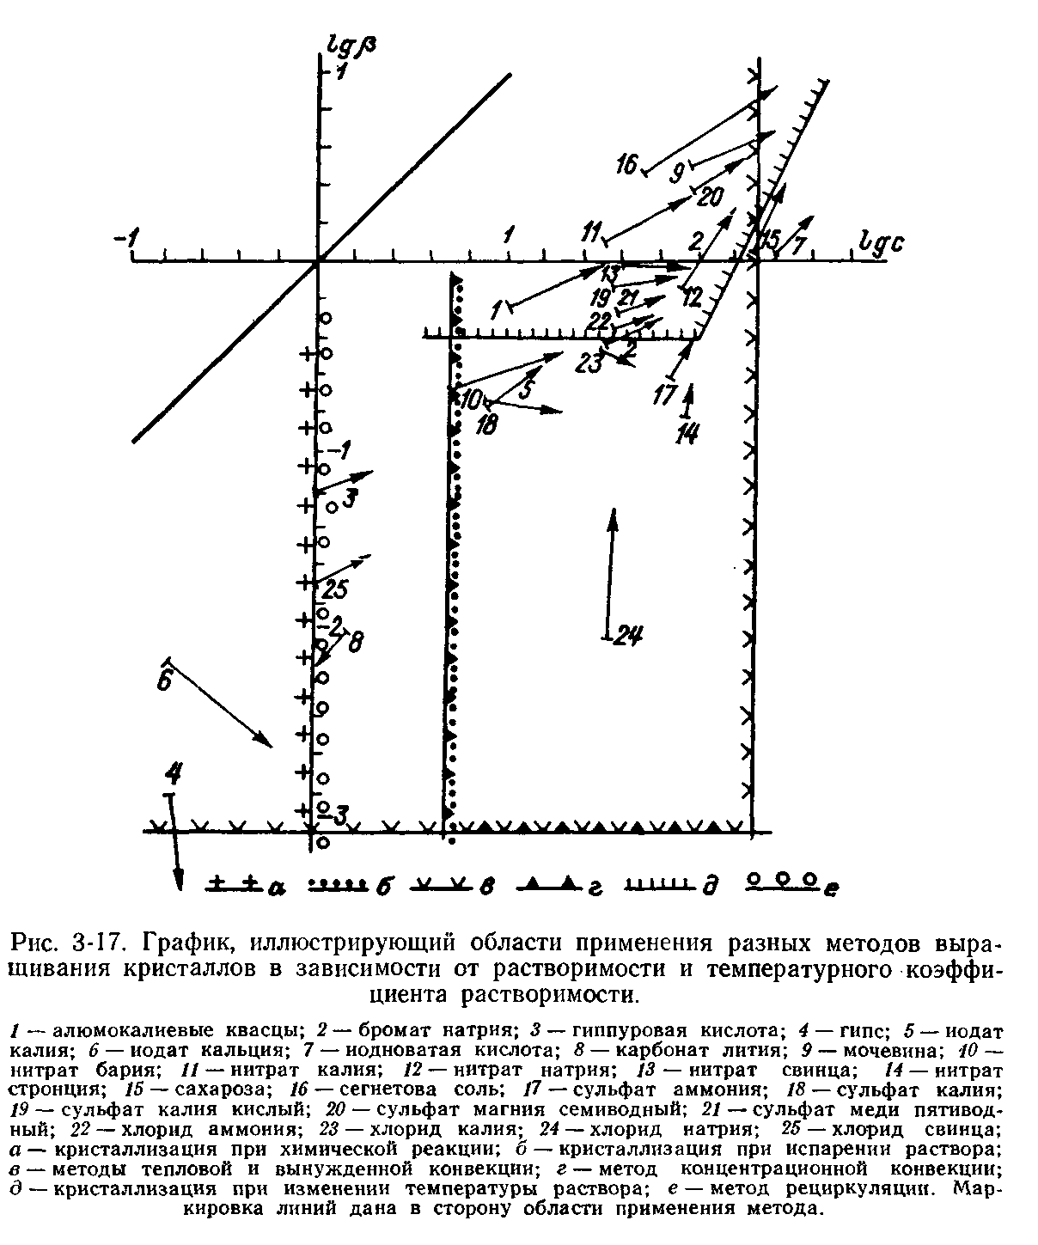
Значение растворимости практически не важно для методов тепловой и вынужденной конвекции, за исключением того случая, когда при очень больших растворимостях растворы становятся весьма вязкими. Высокая вязкость затрудняет конвекцию раствора. Это соображение вызвало появление вертикальной линии, ограничивающей область применения методов тепловой и вынужденной конвекции растворимостью выше 200 г/100 г растворителя (lg c>2,3). Повышение вязкости раствора может затруднить также перенос вещества при кристаллизации с испарением растворителя и в методе концентрационной конвекции.
118

Наклонная линия, ограничивающая область применения метода кристаллизации при изменении температуры при растворимостях около 200 г/100 г растворителя, проведена по тем соображениям, что при таких концентрациях целесообразнее применять другие методы выращивания, так как иначе на приготовление раствора расходуется большое количество вещества. Ограничивающая линия оказывается наклонной потому, что чем больше растворимость, тем при больших температурных коэффициентах растворимости нецелесообразно применять данный метод. Так, йодноватую кислоту и сахарозу предпочтительнее выращивать не методом кристаллизации при изменении температуры, а методами при испарении раствора или концентрационной конвекции.
В зависимости от температурного коэффициента растворимости области применения методов располагаются следующим образом.
Нулевая зависимость растворимости от температуры указывает на принципиальную невозможность применения методов кристаллизации при изменении температуры и конвекционных.
Если температурный коэффициент растворимости больше 0,001 г/(°С-100 г растворителя) (lg р> —3), уже возможно выращивание кристаллов конвекционными методами. Процесс будет идти медленно, но за ограниченностью способов выращивания для веществ с таким температурным коэффициентом, приходится применять и эти.
Если температурный коэффициент растворимости достигает 0,5 г/ (°С-100 г растворителя) (бромат натрия, хлорид аммония), наряду с указанными возможно применение метода кристаллизации при изменении температуры.
Для методов кристаллизации при химической реакции и при испарении температурный коэффициент растворимости не имеет значения. Что касается метода концентрационной конвекции, то чем больше температурный коэффициент растворимости вещества, тем легче интенсифицировать процесс выращивания. Поэтому линия, ограничивающая область применения этого метода в отношении растворимости, должна в принципе отклоняться вверх и влево. Однако недостаток данных не позволил провести ее точнее, чем это сделано на графике.
Указанные границы применимости методов ориентировочны, поскольку можно выращивать, например, кристаллы при изменении температуры и при меньших, чем рекомендовано выше, температурных коэффициентах растворимости. В таком случае требуется лишь брать сравнительно большое количество раствора или в процессе выращивания снижать температуру в значительных пределах. Однако иногда приходится так поступать по тем или иным соображениям. Установленные границы, по сути дела, указывают на то, какой метод более экономичен перед другими для достижения кристалла данного размера, хотя в принципе крупные однородные кристаллы можно получить разными методами.
2. Физико-химический характер растворителя и растворенного вещества. Чем более, например, летуч,
119

агрессивен, огнеопасен и подвержен разложению раствор, тем, очевидно, при более низких температурах необходимо работать. Так, могут оказаться непригодными методы кристаллизации при изменении температуры и тепловой конвекции, поскольку приходится захватывать широкий диапазон температур. При ядовитости растворителя неприменима кристаллизация с испарением растворителя в атмосферу.
3. Особенности методов с точки зрения возможности получения однородных кристаллов.
У каждого из описанных методов имеются свои достоинства и недостатки в отношении борьбы с неоднородностями кристаллов и
с другими затруднениями при выращивании.
Во-первых, для получения однородных кристаллов стационарные методы предпочтительнее нестационарных. В этом отношении наиболее выгодны конвекционные методы, так как выращивание ведется при постоянной температуре. В методе тепловой конвекции имеется недостаток, уже отмечавшийся, — небольшие самопроизвольные колебания температуры около некоторого среднего значения, а следовательно, и колебания пересыщения. Что же касается, например, метода выращивания при изменении температуры, то необходимость изменения температуры во время процесса (иногда на 50—60°С) приводит к неравномерному вхождению примеси в кристалл, что, как уже указывалось, может вызывать напряжения и даже трещиноватость кристалла. При кристаллизации с испарением растворителя количество примеси в растворе, как говорилось, также изменяется по мере его испарения и роста кристалла.
Во-вторых, при выращивании предпочтительнее, очевидно, те методы, где легче осуществить относительное движение кристалл — среда. Преимущество в этом отношении за методами тепловой и вынужденной конвекции и методом кристаллизации при изменении температуры.
В-третьих, методы различаются трудностью регулирования параметров процесса.
В-четвертых, эффективность некоторых методов резко снижается при неустойчивости пересыщенных растворов. Если последнее не так опасно при выращивании кристаллов методами тепловой конвекции, то весьма затрудняет получение кристаллов остальными методами.
На основании сказанного методы тепловой и вынужденной конвекции, метод изменения температуры считаются «быстрыми» методами выращивания, остальные — «медленными». Если в первых заданный режим необходимо выдерживать днями и неделями, то во вторых — неделями и месяцами.
4. Технические особенности разных методов.
По техническому оформлению самый простой (в описанных выше
вариантах) — метод кристаллизации при химической реакции. Не
сколько сложнее метод кристаллизации при испарении раствори
теля. Здесь уже необходима большая точность поддержания температуры.
120

Затем по технической сложности следуют рядовые модификации метода тепловой конвекции и метод кристаллизации при изменении температуры, далее метод концентрационной конвекции и рециркуляционный. И наконец, самым сложным технически является метод вынужденной конвекции. Соответственно требуется и большая квалификация, большая культура работы по мере возрастания сложности метода. Чем технически сложнее осуществить метод, чем длительнее процесс выращивания, тем больше вероятностей для каких-либо аварий, тем труднее бывает выдержать долгое время заданный режим процесса.
3.10. ПУТИ УПРАВЛЕНИЯ КАЧЕСТВОМ КРИСТАЛЛА
ПРИ ЕГО РОСТЕ
Несмотря на множественность структур кристаллов, несмотря на разнообразие составов систем, из которых идет кристаллизация, несмотря на колоссальное различие в растворимостях разных веществ, поведение кристаллов подчиняется, в общем, одним и тем же закономерностям. Это позволяет, с одной стороны, доверять правильно поставленным модельным экспериментам на искусственных веществах при изучении минералообразующих процессов, с другой — вырабатывать общие приемы борьбы с типичными дефектами растущих кристаллов.
Ростовые дефекты (табл. 3-2) классифицируются нами по их происхождению: диффузионные дефекты связаны с особенностями диффузии вещества к кристаллу, адсорбционные — с адсорбцией примеси на поверхности кристалла, абсорбционные — с вхождением примеси в кристалл. Поскольку при получении и использовании кристаллов обычно нежелательны их резкая анизометричность (резко различное в разных направлениях развитие кристалла, т. е. игольчатый, пластинчатый рост) и кривогранность (антискелетный рост), мы условно относим эти внешние особенности кристаллов также к числу дефектов.
Назовем первичными те дефекты, которые возникают практически независимо от других дефектов. Тогда вторичными будут дефекты, возникающие на базе первичных. Соответственно, третичными названы дефекты, образующиеся на основе вторичных дефектов.
Изученность разных дефектов различна. В какой-то мере это связано с разной их распространенностью, с разным их значением при получении кристаллов. Происхождение практически всех дефектов, фигурирующих в табл. 3-2, разобрано в гл. 1. Поэтому здесь мы рассмотрим в основном только меры борьбы с ними.
I. Диффузионные дефекты
Включения раствора, скелетный рост. Форма проявления и причины этого типа дефектов описаны в § 1.6. Укажем лишь следующие меры борьбы с ними.
121

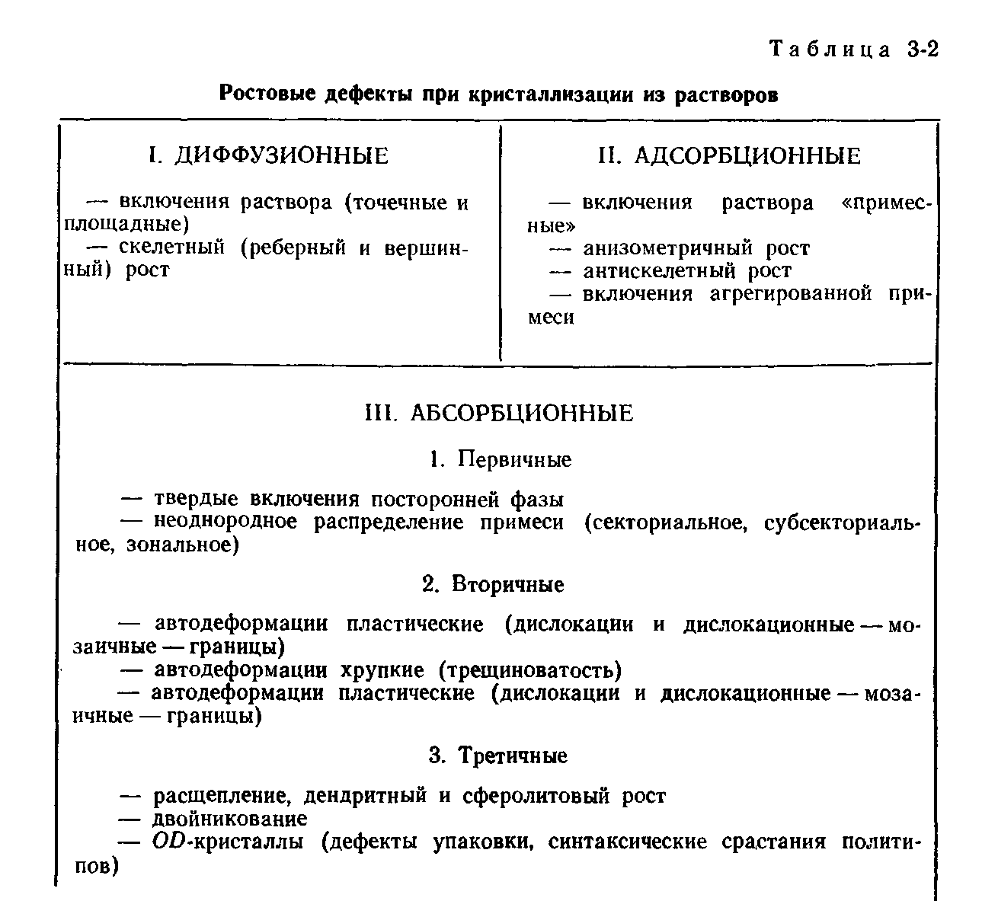
I
а) Выращивание кристаллов в динамическом режиме.
б) Уменьшение пересыщения (влияние этих факторов понятно
из § 1.6).
Для данного вещества неустойчивость плоских граней и начало образования включений обычно характеризуются вполне определенным значением пересыщения, которое зависит от размеров кристалла. Использование перемешивания позволяет увеличить пересыщение, при котором кристалл еще не захватывает включения, т. е. увеличить допустимую скорость роста.
в) Точное поддержание пересыщения (в особенности, точное
регулирование температуры роста). Если кристалл растет при пе
ресыщении, близком к критическому для образования включений,
небольшие колебания пересыщения могут привести к превышению
допустимой скорости роста и, таким образом, к образованию зон
включений.
г) Изменение температуры роста. Как говорилось в § 1.6, при
повышении температуры диффузионное сопротивление увеличивается
122

(примеры — галогениды щелочных металлов, КН₂Р0₄, сахароза). Поэтому для ликвидации последствий диффузионного влияния рекомендуется уменьшать температуру выращивания. Однако известны случаи (например, KNO₃ — см. § 1.6), когда, наоборот, увеличение температуры ведет к исчезновению включений.
д) Изменение химического состава среды. Для этого в первую очередь можно ввести в раствор примеси, тормозящие скорость роста кристалла (или тех его граней, которые захватывают диффузионные включения). Например, грани (111) кристаллов медного купороса растут при сильном диффузионном сопротивлении, и обычно кристалл приобретает структуру «песочных часов», с большим количеством включений в пирамиде роста (111). Добавка глицерина резко тормозит рост этих граней, и возникают уплощенные по (111), совершенно прозрачные кристаллы. Добавлением пектина удается получить полногранные кристаллы NH₄C1, который из чистых растворов растет исключительно в виде скелетов.
Хорошие результаты может дать замена растворителя. Тот же хлористый аммоний, который из водных растворов даже с примесями с трудом получается полногранным, дает большие прозрачные кристаллы из раствора в смеси формамид — вода.
Если все указанные операции не приводят к положительному результату, следует перейти к выращиванию кристаллов из расплава или из пара. Однако от диффузионных включений, проявлений скелетности обычно удается избавиться, не прибегая к этому.
Разновидностью диффузионных включений являются включения раствора, возникающие при периодическом появлении и исчезновении на кристалле какой-либо быстрорастущей грани, например (hk0) на хлорате натрия. Такие включения образуют в кристалле область, которая разделяет пирамиды роста граней, смежных с быстрорастущей. Ликвидировать эти включения можно, подобрав режим роста (пересыщение, температуру, примеси), при котором такая грань на стыке основных граней либо вовсе не появляется, либо устойчиво существует (последнее надежнее).
По-видимому, разновидностью диффузионных включений являются также регенерационные включения раствора, которые возникают в большом количестве при регенерации подвергавшейся растворению, обколотой или вырезанной затравки. Ликвидация таких включений достигается медленной («нежной») регенерацией, а также применением затравок с естественной огранкой, не сильно растворенных. Заметим, однако, что в ряде случаев образование регенерационных включений желательно, так как они предотвращают прорастание других дефектов из затравки в наросший слой. В этих случаях регенерацию проводят так, чтобы включений образовалось как можно больше, например используя срезы, параллельные быстрорастущим или несуществующим граням (z-срез КН₂Р0₄) [Степанова Н. С, 1970].
123

II. Адсорбционные дефекты
Включения раствора «примесные». Причина образования этих включений (§ 1.7) заключается, видимо, в образовании островков на поверхности грани, отравленных сильно адсорбирующейся примесью. Над этими островками располагаются мельчайшие включения раствора. Данный дефект проявляется при любых размерах кристаллов. Из-за этих включений кристалл приобретает характерную фарфоровидность. Азотнокислый свинец, иодноватокислый калий, медь-аммоний сульфат, выращенные из водных растворов, — наиболее яркие примеры кристаллов с этим типом дефектов.
Единственный известный нам способ воздействия на кристаллы, которым присущ описываемый дефект, — это изменение химизма среды. В частности, для Pb(N0₃)₂ положительный эффект достигается добавлением HN0₃, для КIO₃— добавлением НIO₃, для Cu(NH₄)₂(S0₄)₂ - 6Н₂0 — добавлением H₂S0₄.
Частным случаем этого типа дефектов является «перламутровость» медленно растущих граней некоторых кристаллов: (010) бифталата калия, (001) бихромата калия. Включения на «перламутровых» гранях более крупные, чем в случае Рb(NОз)₂, плоские по форме и перекрыты очень тонкими прослойками кристаллического материала. Прогибание и «отслаивание» этих прослоек приводит к сильному расщеплению граней даже при самых малых пересыщениях. Возникновение «перламутровости» также связано с торможением слоев роста примесями и их сильной изрезанностью. Но в этих случаях отравляющее действие примесей резко падает с возрастанием пересыщения, и при средних переохлаждениях (порядка 1,5—2° С для бифталата калия) удается получить кристаллы, свободные от этого дефекта.
Анизометричный рост. Воздействовать на соотношение скоростей роста граней разных форм можно разными путями.
а) Опыт показывает, что снижение пересыщения обычно сопровождается переходом от анизометрических форм роста к более
изометрическим. Так, КСlO₃, обычно растущий в виде тонких пластин, при очень малых пересыщениях приобретает короткопризма-
тический облик. Кристаллы MgS0₄ • 7H₂0, KNO₃ и другие от игольчатых переходят к изометрическим. Для компенсации снижения
скорости роста весьма полезно при малых пересыщениях применение динамических режимов выращивания.
б) Повышение температуры кристаллизации, как один из факторов, влияющих на форму кристаллов, может дать положительный эффект. Вообще же этот фактор изучен плохо.
в) Как крайний, но довольно эффективный способ и здесь может быть предложено изменение состава среды кристаллизации.
В этом случае полезно начать с подбора примесей. Далее, если
это окажется удобным, можно даже сменить растворитель.
г) В случае неэффективности предложенных способов может
быть полезно, особенно для кристаллов резко удлиненного габитуса,
124

применение механического ограничения роста вдоль одного из направлений. Это достигается применением специальных кристалло-носцев (§ 4.6). Естественно, что линейные скорости роста медленно растущих граней остаются прежними.
Антискелетный рост. 1. Кривогранные кристаллы. Выклинивание. Причиной выклинивания, как и вообще искривления граней, является адсорбция примесей, тормозящих распространение ступеней (§ 1.7). Что касается упоминавшихся в § 1.7 дигидрофосфатов аммония и калия, то эти соединения энергично выщелачивают из стенок стеклянных кристаллизаторов тяжелые элементы (Fe, А1 и др.), с которыми [РO₄]³⁻ дает труднорастворимые соединения, не являющиеся изоморфными с указанными солями. Это и приводит к отравлению поверхностей. Явление выклинивания отмечается на кристаллах любых размеров.
Меры борьбы с выклиниванием и вообще с искривлением граней сводятся либо к очистке растворов от примесей, либо к выращиванию в таких условиях, когда примеси перестают тормозить рост граней. Так, для ликвидации выклинивания кристаллов группы КН₂РО₄ использовались следующие приемы.
а) Повышение пересыщения. Согласно § 1.7, с увеличением пересыщения торможение слоев роста падает. Действительно, кристаллы при этом перестают выклиниваться, однако увеличение пересыщения приводит к расщеплению кристаллов, группы КН₂Р0₄,
т. е. в данном случае эта мера неудачна.
б) Повышение температуры. Опять-таки, как указано в § 1.7,
с увеличением температуры адсорбция примесей падает. С другой
стороны, для КН₂РО₄ увеличение температуры в отличие от пересыщения снижает интенсивность расщепления [Ульянова Т. П.
и др., 1974], поэтому оно может быть успешно использовано для
борьбы с выклиниванием.
в) Очистка исходных реактивов — наиболее эффективный, хотя
и трудоемкий способ. Например, использование КН₂РО₄, синтезированного из особо чистых КОН, Р₂О₅ и Н₂О, позволяет полностью
ликвидировать выклинивание.
г) Связывание или нейтрализация примесей в растворе. Увеличение щелочности растворов КН₂Р0₄ переводит примеси тяжелых металлов в нерастворимую форму и устраняет выклинивание.
Однако увеличение щелочности за счет добавления КОН приводит
к другим дефектам — растрескиванию, расщеплению, захвату коллоидных частиц нерастворимых гидроокислов тяжелых металлов.
Более эффективным оказывается связывание примесей тяжелых
металлов комплексонами или добавкой смеси буры с содой [Степанова Н. С, 1970].
2. Образование многоглавых кристаллов, «выростов» и усов. Это явление описано в § 1.7 и является крайним случаем антискелетного роста. Меры борьбы здесь те же, что и в предыдущем случае: либо тщательная очистка веществ, либо связывание примесей непосредственно в растворе другими добавками, либо повышение температуры выращивания.
125

Включения агрегированной примеси. Сюда относятся те случаи, когда примесь, адсорбируясь на поверхности, скапливается (агрегируется), давая более крупные образования: например, частицы коллоидного размера (соединения железа в дигидрофосфате калия), эпитаксиальные вростки в кристаллах. Наиболее эффективная мера борьбы — очистка раствора.
III. Абсорбционные дефекты
1. Первичные дефекты. Твердые включения посторонней фазы. Меры борьбы:
а) фильтрация раствора, тем более глубокая, чем меньше размеры этой фазы;
б) изменение кислотности — щелочности среды (если это воздействие не отражается на качестве кристалла). Кислотность—щелочность среды сильно влияет на слипание разных поверхностей и со
ответственно на вероятность захвата посторонних частиц.
Неоднородное распределение примеси. Этого дефекта мы касались в § 1.8. Он проявляется в различиях окраски, различиях устойчивости к травлению в поперечных срезах, оптических особенностях: вариациях показателя преломления, аномальном двупреломлении (см. дальше) и т. д. Меры борьбы:
а) очистка исходных веществ;
б) повышение стабильности режима выращивания (стабильности температуры и пересыщения);
в) применение динамических режимов выращивания. При естественной конвекции раствора конвекционные потоки недостаточно
упорядочены. Их хаотичность приводит к колебаниям пересыщения
около поверхности кристалла и, следовательно, к неравномерному
захвату примеси;
г) изменение температуры и пересыщения раствора также должно отражаться на однородности кристаллов, так как коэффициент распределения зависит от этих величин. Направление их изменения нужно находить для каждого конкретного вещества.
С одной стороны, поскольку с увеличением пересыщения коэффициент распределения примеси стремится к единице (§ 1.8), возрастание пересыщения должно приводить к более равномерному вхождению примеси. Однако, с другой стороны, увеличение отклонения от равновесия ведет к увеличению анизотропии скоростей роста, а это должно способствовать большей разнице в составе различных пирамид роста;
д) в случае секториального вхождения примеси — выращивание кристаллов в формах.
2. Вторичные дефекты. Эти дефекты связаны с напряжениями.
Напряжения в кристаллах при росте в той или иной степени воз
никают всегда. Форма проявления напряжений, т. е. разные типы
дефектов в кристаллах, зависят, в первую очередь, от значений и
распределения напряжений и характера материала — его пластичности,
126

прочности. Напряжения в мелких кристаллах обычно проявляются не слишком сильно. В основном борьба с напряжениями и их проявлениями начинается при переходе к выращиванию крупных кристаллов.
Напряжения в кристалле в большинстве связаны с первичными абсорбционными дефектами. Напряжения создаются, в первую очередь, благодаря гетерометрии (§ 1.8), вызванной неравномерным вхождением примеси. Поэтому общий способ борьбы со всеми вторичными абсорбционными дефектами, связанными с примесью,— устранение ее неоднородного распределения в кристалле, о чем говорилось выше. Существенным источником напряжений, причиной которых также является гетерометрия, является использование затравки, выращенной в условиях, резко отличных по химизму, пересыщению и т. д., от условий нарастания материала на затравке. В качестве очевидного основного способа борьбы с этой причиной дефектности рекомендуется получать затравки при условиях, близких к условиям выращивания кристаллов.
Причиной напряжений может быть кристаллизационное давление, возникающее при срастании кристаллов со стенками сосуда, соседними кристаллами, при обрастании кристаллоносца и нарастании на подложку. Кристаллизационное давление может достигать 20—40 кгс/см², зависит от пересыщения, кристаллографической ориентировки относительно препятствия и материала обрастаемого кристаллом препятствия. Последнее имеет особенно большое значение. Например, в качестве материала для изготовления кристаллоносцев и платформ — подложек из-за химической инертности часто используют фторопласт. Однако при нарастании на фторопласт иногда развивается сильное кристаллизационное давление, вызывающее большие напряжения в кристалле (это наблюдалось нами, например, для кристаллов КН₂РО₄ и пентаэри-трита).
Другой довольно обычной причиной появления напряжений бывает захват кристаллом твердых включений и обрастание кристаллом твердого кристаллоносца, особенно в условиях, когда коэффициент теплового расширения кристалла существенно отличается от коэффициента расширения включаемого тела. При этом кристалл, захвативший при высокой температуре такое тело, что уже привело к возникновению кристаллизационного давления, во время снижения температуры вследствие указанной разницы коэффициентов расширения становится напряженным в районе включения в еще большей степени. Эта причина, естественно, тем чаще вступает в действие, чем выше температура, при которой происходил захват, и чем ниже температура, при которой используется кристалл. Напряжения такого типа должны довольно часто встречаться в природных кристаллах. Кроме того, напряжения могут возникать около твердого кристаллоносца при вибрациях последнего (§ 4.6).
Рассмотрим некоторые моменты, касающиеся отдельных вторичных абсорбционных дефектов.
127

Аномальные оптические свойства кристаллов. С этим явлением приходится бороться при выращивании кристаллов для оптических целей. Аномальные оптические свойства многообразны. Наиболее важным и распространенным примером такого рода дефектов является аномальное двупреломление (аномальная двуосносгь). Например, кристаллы, принадлежащие к группе дигидрофосфата калия, часто получаются аномально двуосными, причем в пирамидах роста разных граней плоскости оптических осей ориентированы по-разному [Степанова Н. С, 1970]. Аналогичное явление наблюдается в пентаэритрите.
Проявление секториальности в характере аномальной двуосности свидетельствует о том, что причиной внутренних напряжений является гетерометрия. Соответственно — повторим еще раз — основные меры борьбы: очистка раствора либо выращивание в условиях, при которых ослабляются адсорбция и захват примесей. В КН₂РО₄, например, аномальная двуосность падает с увеличением температуры роста. Кроме того, чем меньшее количество пирамид роста слагает кристалл, тем слабее проявляется гетерометрия. В частности, КН₂Р0₄ имеет меньшую аномальную двуосность, если рост происходит только вдоль оси z, а боковой прирост отсутствует. Поэтому возникает парадоксальное явление: при чрезмерной очистке раствора, приводящей к разрастанию кристаллов по осям х — у, получаются кристаллы худшего качества и приходится специально вводить в небольших количествах примеси тяжелых металлов, блокирующие рост призмы. На аномальную двуосность может влиять также качество затравки и характер ее регенерации [Степанова Н. С, 1970].
Трещиноватость. Помимо межсекториальной гетерометрии, к трещиноватости часто приводит гетерометрия между затравкой и наросшим слоем кристалла. При выращивании кристаллов группы КН₂РО₄ затравки большого поперечного сечения часто получают из растворов с несколько повышенной щелочностью [Александрова М. В. и др., 1972]. Само же выращивание осуществляют из более кислого раствора. Это может приводить к растрескиванию кристаллов. Наши наблюдения показывают, что если рН, при которой получали затравку, больше рН при разращивании, то трещины образуются в наросшем слое. При обратном соотношении в концентрации водородных ионов трещинами разбивается затравка. Согласно А. А. Штернбергу [1962], для кварца гетерометрия между наросшим слоем и затравкой приводит к образованию трещин лишь при малых скоростях роста (малых пересыщениях), а при больших скоростях наращивания трещиноватость не проявляется. Насколько эта закономерность является общей, сказать трудно. Что касается межсекториальной гетерометрии, то она, напротив, усиливается с возрастанием пересыщения за счет увеличения анизотропии скоростей роста.
Поскольку образование трещин — результат хрупкой деформации, к усилению трещинообразования могут приводить примеси, тормозящие движение дислокаций («примесное охрупчивание»).
128

Именно так влияют на растрескивание при росте кристаллов цитрата натрия продукты его осмоления.
Помимо гетерометрии к образованию трещин могут приводить все перечисленные выше источники внутренних напряжений, в особенности твердые включения в кристаллах.
Дислокации и дислокационные (мозаичные) границы. Помимо дислокаций как таковых в качестве дефекта, связанного с ними, следует упомянуть включения материнского раствора, которые могут располагаться в каналах вдоль дислокаций с большим вектором Бюргерса. Отличительная их особенность в том, что они образуют цепочки, секущие зоны роста. Так, более или менее правильные сетки вытянутых включений в виде пространственного скелета или спиральные цепочки включений, видимо, дислокационного происхождения наблюдаются иногда в кристаллах бромата натрия.
Меры по уменьшению плотности дислокаций и по более равномерному их распределению в кристаллах те же, что и меры борьбы с неравномерным вхождением примеси в кристаллы.
3. Третичные абсорбционные дефекты. В этом типе дефектов нами выделены три группы, в соответствии с тремя возможными типами пластической автодеформации в кристаллах: скольжением (приводящим к расщеплению), двойникованием и так называемым мартенситным превращением (приводящим к политипным образованиям и родственным им структурам).
Расщепление кристаллов и связанные с ним многообразные морфологические особенности кристаллов: макроблочность, многоглавый рост*, дендриты, скручивание и как крайнее проявление расщепления — образование сферолитов.
Внешне блочность проявляется в образовании сростков двух и более кристаллов, несколько разориентированых друг относительно друга. В качестве примеров кристаллов, поражаемых этим дефектом, можно назвать кроме желтой кровяной соли (рис. 1-35) хлористый натрий, сорбитгексаацетат. У кристаллов без центра симметрии (кварц, лактоза) блокование сопровождается своеобразным закручиванием кристаллов. Как уже говорилось (§ 1.8), расщепляться при росте могут при неблагоприятных условиях любые вещества, однако склонность к расщеплению тем выше, чем ближе к кинетическому режиму рост данного вещества.
Образование блоков, появление нескольких головок у кристаллов при данных условиях опыта обычно начинаются тогда, когда кристаллы достигнут какого-то определенного размера, характерного для данных кристаллов и условий. Поэтому отсутствие блочности у кристаллов в микроскопическом препарате не служит гарантией непоявления ее у крупных кристаллов. С другой стороны, если мелкие кристаллы имеют этот дефект, то он будет присущ и
* Многоглавый рост, связанный с расщеплением, следует отличать от многоглавого роста антискелетного (см. с. 32). В последнем случае разориентировка между субиндивидами отсутствует. 129

крупным, поэтому необходимо добиваться его ликвидации до перехода к выращиванию крупных кристаллов.
Что касается сферолитов, то они образуются в весьма различных условиях. В большинстве случаев они возникают в вязких средах, в присутствии сильно адсорбирующихся примесей, при высоких пересыщениях.
Меры борьбы с этими дефектами сводятся прежде всего к устранению источников внутренних напряжений при росте. Как правило, тщательной очисткой вещества удается избавиться от расщепления. Большое значение имеет также применение высококачественных недеформированных затравок, «мягкий» режим их регенерации, а также использование для кристаллоносцев и подложек таких материалов, которые не вызывают чрезмерного кристаллизационного давления.
Можно также рекомендовать использование таких условий роста, при которых внутренние напряжения реже разрешаются расщеплением. Прежде всего, это выращивание при возможно более низких пересыщениях. Ввиду того, что расщеплению благоприятствует кинетический режим роста, оно усиливается с увеличением степени перемешивания раствора. Поэтому расщепляющиеся кристаллы лучше выращивать при слабом перемешивании или вообще в статических условиях, если только это не вызывает образования дефектов диффузионного типа.
В тех случаях, когда расщепляются грани только некоторых простых форм, расщепление ликвидируют, устранив рост таких граней. Это можно сделать чисто механически. Например, кристаллы К2Сr₂О₇ приклеивают к платформе расщепляющейся гранью. Можно добавкой соответствующих примесей добиться, чтобы скорость роста расщепляющихся граней была равна нулю, а другие грани росли. Эти примеси, однако, не должны портить кристалл в других отношениях. Для КН₂Р0₄, например, подходящей примесью с этой целью являются ионы [МoО4]²⁻. Наконец, подходящими примесями можно добиться того, чтобы расщепляющиеся грани вообще исчезли из огранки кристалла или хотя бы сократились по площади (глицерин, пентаэритрит для бифталата калия).
Воздействие температуры на расщепление неоднозначно. Для одних веществ повышение температуры ослабляет расщепление (КН₂Р0₄), для других — усиливает (цитрат натрия). Поэтому для данного соединения выбор оптимальной в отношении расщепления температуры выращивания производится эмпирически.
Двойникование. Двойники мы рассматривали в § 1.1 и 1.8. В связи с недостаточной изученностью трудно рекомендовать надежные пути борьбы с ними. Поскольку установлено известное сходство в закономерностях расщепления и двойникования, по-видимому, меры борьбы с двойниками сходны с мерами борьбы с расщеплением. Замечено, что двойники образуются реже при малых пересыщениях. Имеются работы, в которых указывается на возникновение двойников роста под действием механических или структурных примесей.
130

Соответственно очистка должна приводить к ослаблению двойникования. Это, в частности, показано нами для ВаСl₂ • 2Н₂0. Кроме очистки и уменьшения пересыщения можно рекомендовать также повышение температуры роста. Если справедливо предположение о том, что зародыши некоторых двойников образуются путем механического двойникования, то повышение температуры должно ослаблять этот процесс. Хорошо известно, что пластическая деформация происходит путем двойникования при низких температурах, а при более высоких — путем скольжения. В случае винной кислоты мы действительно наблюдали увеличение количества двойников и двойниковых сферолитов при низких (около 0°С) температурах кристаллизации.
Дефекты упаковки, синтаксические срастания политипов. Сталкиваться с этими дефектами при выращивании кристаллов из растворов приходится сравнительно редко. Все же мы включили их в рассмотрение, поскольку они характерны для такой перспективной группы сегнетоэлектрических кристаллов, как желтая кровяная соль и ее аналоги (Pt, Ru, Os-соли и дейтерированные соли).
Многочисленные работы по политипии показывают, что к разу-порядоченности политипов приводят большие скорости кристаллизации. Согласно нашим наблюдениям, затравка желтой кровяной соли сохраняет при разращивании структуру исходного политипа при небольших пересыщениях, при больших же скоростях роста возникают сложные OD-кристаллы (§ 1.1). Большое значение имеет чистота исходного реактива: чем грязнее реактив, тем больше при спонтанном выпадении образуется OD-фаз и тем меньше чистых политипов. Имеет значение также и температура, но ее роль проявляется статистически (т. е. в среднем): например, при более высокой температуре (50° С) образуются в основном тетрагональная фаза желтой кровяной соли (ЖКС) и фазы с малым эффективным углом оптических осей, при более низкой температуре — моноклинная фаза и смешанные фазы с большими углами оптических осей. Определенные добавки стабилизируют ту или иную политипную модификацию ЖКС, и количество смешанных фаз при этом уменьшается. Моноклинная фаза ЖКС стабилизируется добавкой К2Сr₂О₇, тетрагональная — добавлением КОН. Такая стабилизация, как и температурный контроль фазообразования, осуществляется статистически.
Отметим в заключение, что как однородные (сходные по причинам образования), так и разнородные дефекты нередко проявляются на кристаллах одновременно: скажем, скелетообразование сочетается с расщеплением, с двойникованием, двойникование — с расщеплением. В этих случаях борьба с дефектностью усложняется.

4
ГЛАВА
ПРИЕМЫ РАБОТЫ
Работа в кристаллизационной лаборатории во многом аналогична работе в обычной химической лаборатории. Для приобретения соответствующих знаний мы отсылаем к руководствам В. Н. Верховского и А. Д. Смирнова [1973 г., 1975 г.], П. И. Воскресенского [1973 г.]. Кроме того, нужно ознакомиться с брошюрой «Основные правила безопасной работы в химической лаборатории» [1964 г.], где описываются и моменты, специфические для кристаллизационной лаборатории.
Во время работы необходимо вести журнал, в котором указываются дата и время каждой операции, условия кристаллизации, а также результаты наблюдений за растущим кристаллом. Важно отмечать отличия в постановке данных опытов от предыдущих, тогда быстрее улавливается связь между условиями и характером роста кристалла. Запись должна производиться по такой форме, чтобы затем удобно было отыскать нужный материал.
4.1. КОНТРОЛЬ КАЧЕСТВА И ОЧИСТКИ ИСХОДНЫХ ВЕЩЕСТВ
Из материала предыдущих глав ясно, насколько рост кристалла может быть чувствителен к составу маточной среды. Вместе с тем некоторые кристаллы, например алюмокалиевых квасцов, прекрасно растут при использовании веществ и растворителя (воды) любой разумной степени чистоты. Поэтому заниматься очисткой вещества нужно только тогда, когда известно, что имеющиеся примеси действительно оказывают отрицательное влияние на рост, так как процессы очистки трудоемки и ведут к большим потерям вещества.
Мы не можем рекомендовать химический анализ вещества, чтобы, установив его состав, потом вещество очищать. Если анализ и проведен, мы не знаем заранее, от чего очищать, а от всего очистить практически невозможно, как невозможен анализ на все примеси (таковыми могут быть с точки зрения их влияния на рост не только отдельные химические элементы, но и органические и неорганические соединения). Таким образом, очищать вещество следует не вообще, не от всех примесей, а только от тех, которые вредят качеству кристалла. Поэтому единственные на первой стадии по выращиванию кристаллов критерии пригодности реактивов —
132

особенности морфологии получаемых кристаллов и скоростей их роста.
На наличие активных примесей указывают (гл. 1 и § 3.10): фарфоровидность кристалла, расщепление, антискелетный рост, выросты, многоглавый рост, дендриты, скручивание, блочность, сферолитообразование. На влияние примеси указывает также извилистый характер слоев роста на гранях. Масштабы развития дефектности, в общем, пропорциональны содержанию примеси в среде. Поэтому во многих случаях можно характеризовать влияние примеси численно (скажем, по количеству блоков субиндивидов на единицу площади грани).
Скорости роста кристаллов при наличии вредных примесей имеют следующие особенности, которые необходимо выявить по отдельности для всех присутствующих в данных условиях на кристалле граней разных простых форм:
- наличие «мертвой зоны» (§ 1.7). Существование мертвой зоны следует проверять в первую очередь, так как интервал температур, в котором не отмечается ни роста, ни растворения, является хорошей мерой степени загрязненности раствора примесями, тормозящими рост кристалла;
- падение скорости роста со временем в условиях постоянства пересыщения, вызываемое накоплением примеси на поверхности кристалла;
- колебания скоростей роста во времени, поскольку известны факты (§ 1.7), что примесь вызывает такие колебания.
Кристаллизация для проверки качества реактивов осуществляется с помощью методик, описанных в § 2.2. Понятно, что, проверяя по росту кристаллов качество исходных реактивов, мы без специальных опытов не можем сказать, что, собственно, загрязнено: кристаллизуемое вещество или растворитель.
Проблеме очистки твердых веществ и растворителей уделено в литературе много внимания: см., например, Б. Д. Степин и др. [1969 г.], А. Я. Берлин (1973 г.], П. И. Воскресенский [1973 г.]. Поэтому повторять здесь рассмотрение всех известных способов и приемов очистки нецелесообразно. Остановимся лишь на некоторых особенностях очистки веществ применительно к выращиванию кристаллов.
Для выращивания крупных однородных монокристаллов реактивы стандартных квалификаций, употребляемые в химической практике (х. ч., ч. д. а., не говоря уже о квалификациях чистый, технический), оказываются в большинстве случаев неудовлетворительными по чистоте. Реактивов с приемлемыми для выращивания квалификациями — спектрально чистый (сп. ч.), особо чистый (ос. ч.), «для монокристаллов» — изготавливается очень мало наименований и они дороги. Кроме того, реактивы особо чистые в отношении неорганических примесей сплошь и рядом бывают загрязнены активными органическими примесями, попадающими туда в ходе их очистки при изготовлении (см. дальше).
133

Характер загрязнения веществ может быть различным. Во-первых, вещество содержит механические, коллоидные и бактериальные частицы, нерастворимые в применяющемся растворителе. Важная роль, которую играет органическая пыль в процессе зародышеобразования в растворах, была очень изящно показана в работе Э. Д. Рогачевой и А. В. Белюстина [1965]. Во-вторых, вещество содержит растворимые химические примеси.
Очистка от нерастворимых примесей производится обычно путем фильтрации рабочего раствора. Как правило, это растворы с температурой насыщения выше комнатной, в ряде случаев достигающей 90° С. Фильтрацию производят с помощью устройств, описанных в § 5.6; смотря по необходимости, ее осуществляют через фильтровальную бумагу, стеклянные пористые фильтры или через керамические фильтры (для коллоидных и бактериальных частиц). Последние задерживают частицы размером более 1 мкм.
Фильтрация обычно предшествует следующему этапу — очистке вещества от растворимых примесей путем перекристаллизации. Поскольку коэффициент распределения примеси может быть как больше, так и меньше единицы, т. е. кристаллы при их образовании могут как обогащаться, так и обедняться примесями, причем неизвестно, какие из них отрицательно влияют на рост кристаллов данного вещества, то рекомендуется следующая тактика выбора оптимального пути очистки перекристаллизацией. На первом этапе работы устанавливается, что является более чистым после перекристаллизации — раствор или выросшие из него кристаллы. Для этого приготавливается раствор, насыщенный по возможности при более высокой температуре, но такой, чтобы она не приводила к его разложению. Этот раствор охлаждают, и в нем идет кристаллизация. Охлаждение лучше производить медленно, с перемешиванием. Образующиеся при этом кристаллы меньше захватывают включений раствора, и разделение примеси происходит более полно. Для замедления охлаждения кристаллизатор ставят в большой сосуд с подогретой до температуры насыщения раствора водой, вместе с которой затем кристаллизатор охлаждается. После полного охлаждения взмученный раствор выливают на фильтр. Профильтрованный осадок промывают на фильтре небольшим количеством растворителя, чтобы убрать оставшийся на кристаллах раствор.
Исходный объем раствора в описанном процессе должен быть таким, чтобы как количество выпавшего из него вещества было достаточным для приготовления порции раствора для микроскопических исследований, так и оставшейся после перекристаллизации порции раствора хватило для таких исследований. Очевидно, что мы можем получить тем больше перекристаллизованного вещества, чем больше температурный коэффициент растворимости и чем больше разность между начальной и конечной температурами кристаллизации.
Температуру насыщения обоих исследуемых растворов следует выбирать вблизи той температуры, при которой предполагается
134

выращивать монокристаллы. В случае, когда раствор, оставшийся после перекристаллизации, ненасыщен при выбранной температуре микроскопических наблюдений, его выпаривают до насыщения при этой температуре.
Если на основании изучения роста малых кристаллов лучшим оказался раствор, приготовленный из перекристаллизованного вещества, то вредная примесь имеет k<1, если оставшийся после перекристаллизации раствор, то k>1. Если из нового раствора, приготовленного на перекристаллизованном веществе, кристаллы растут лучше — примесь находилась раньше в этом веществе. Если улучшение качества наблюдается при образовании кристаллов из оставшегося после перекристаллизации раствора, то в принципе такая примесь могла находиться и в растворителе, и в растворенном веществе (т. е. образующиеся при перекристаллизации кристаллы либо «вытянули» из растворителя указанную примесь, либо примесь с самого начала была в данном веществе).
Способы очистки больших количеств вещества несколько различаются для разных типов примесей.
Для k<1 проводят медленное с перемешиванием охлаждение раствора от максимальной до минимально возможной температуры, а выделившееся вещество используют после его промывки на фильтре холодным растворителем и высушивания. Если же k>1, то для более полного извлечения примеси кристаллизующимся веществом охлаждение проводят еще более замедленно, также с перемешиванием. Кристаллизацию прекращают до того, как температура снизилась до комнатной, и выделившуюся твердую фазу отделяют от раствора. Температура конца процесса охлаждения и отделения очищенного раствора от загрязненного вещества подбирается при помощи той же микроскопической методики изучения роста пробного кристалла.
Если первая перекристаллизация дала хотя и положительный, но недостаточный эффект, производят вторую перекристаллизацию. Известны примеры, когда требуемого результата удавалось добиться лишь при многократной перекристаллизации.
Растворение осадка в простейшем случае каждый раз ведется в новой порции растворителя. Более экономичные схемы процесса многократной перекристаллизации, применяемые в промышленности, описаны Дж. В. Маллином [1965 г.].
Заметим, что при последующих кристаллизациях происходит быстрое сокращение массы очищаемого вещества. Поэтому нужно еще при пробных перекристаллизациях дойти до удовлетворяющей чистоты раствора, оценив, сколько операций надо сделать и сколько вещества нужно взять вначале для получения на выходе необходимого количества вещества.
Надо иметь также в виду, что каждая последующая перекристаллизация менее эффективна, чем предыдущая, так как чем меньше остается примеси, тем труднее от нее избавиться. Кроме того, перекристаллизация тем более эффективна, чем меньше кристаллохимическое сродство примеси и частиц, слагающих кристалл.
135

Не следует пытаться очищать перекристаллизацией вещество, в котором находится изоморфная примесь. Нельзя, например, таким путем очистить алюмокалиевые квасцы от примеси хромовых квасцов.
Оставшийся раствор или вещество, обогащенные примесью, либо уничтожают, либо, если вещество ценное, сохраняют (раствор выпаривается). Оставшееся вещество, поскольку оно содержит повышенное количество примеси, для дальнейшего использования в целях кристаллизации требует дополнительной очистки.
Легколетучие вещества, например ацетоксим, пентаэритрит, лучше очищать перегонкой. Температура нагрева должна контролироваться, чтобы избежать разложения вещества. Очистка вещества от примесей может производиться также и химическим путем. В этом случае примеси осаждаются с помощью тех реактивов, которые используются в качественном анализе для их открытия. Если примеси поступают из кристаллизационной аппаратуры, их делают неактивными, применяя комплексообразователи, дающие в растворе прочные соединения с примесями (препятствуя тем самым воздействию примесей на рост кристаллов). В ряде случаев можно использовать также извлечение (экстракцию) примесей жидкостью, не смешивающейся с растворителем (особенно если идет речь о продуктах осмоления органических или металлоорганических реактивов).
Имеются и другие способы очистки вещества. К ним принадлежат способы очистки зонной плавкой и с помощью сорбентов, в частности с помощью ионообменников. Зонная плавка широко применяется для получения высокочистых материалов [Вильке К.-Т., 1977].
Принцип зонной плавки заключается в следующем. Насыпанное в трубку вещество расплавляют и затем кристаллизуют. Образуется слиток. Трубку нижней частью помещают в короткую цилиндрическую печь. Вещество в трубке плавится на уровне печи. Затем трубку медленно опускают. По мере ее продвижения зона расплавленного вещества перемещается вверх, а внизу вещество кристаллизуется. При этом происходит оттеснение примеси с k<1 вверх. При высоких требованиях к чистоте материала процесс повторяют несколько раз. Скорость опускания трубки, температуры нагрева и охлаждения подбирают экспериментально. Наиболее чистый материал получается при использовании так называемых бестигельных вариантов зонной плавки. В этом случае через узкую высокотемпературную зону проходит стержень из очищаемого вещества. В такой зоне происходит проплавление стержня, но расплав, удерживаемый поверхностным натяжением, не вытекает.
Способы очистки вещества с помощью ионообменников изложены в химической литературе [Юрьев Ю. К., 1964 г.; Гриссбах Р., 1963 г.]. Надо заметить, что ионообменники опасны в смысле загрязнения очищаемого вещества активными органическими примесями,
136

так как сшивка полимера-ионообменника никогда не бывает 100%-ной и низкомолекулярные компоненты легко переходят в раствор. Вообще при выборе метода очистки исходных веществ от тех или иных посторонних примесей всегда следует помнить о том, что часто, избавляясь от одних, менее вредных примесей, мы ненамеренно можем ввести в систему другие — намного более вредные микропримеси, которые, будучи в растворе даже в ничтожно малых концентрациях, сводят на нет предпринятые усилия или даже приводят в негодность «очищаемое» вещество. Так, следует считаться с тем, что при обработке раствора даже хорошо отмытым активированным углем из него могут выщелачиваться гумусовые кислоты, в ряде случаев отрицательно влияющие на рост кристаллов. Это наблюдается при попытке очистить КС1.
Адсорбционные методы очистки активированным углем или другими сорбентами осуществляются обычно в сочетании с перекристаллизацией.
Очистка растворителя производится, как правило, перегонкой. Возможно, что для очистки воды потребуется неоднократная ее перегонка, так как даже дистиллированная вода продолжает удерживать примеси, количество которых может оказаться чувствительным для роста кристаллов. По очистке перегонкой имеется обстоятельная монография [Крель Э., 1980 г.]. Очистка большого количества органических растворителей описана, например, А. Вайсбергером и др. [1958 г.].
Хороший эффект дает вымораживание примесей из растворителя. Сосуд с растворителем замораживают, постепенно опуская в холодильник.
Представление о степени загрязнения растворителя дает определение его температуры кипения или температуры замерзания. Чем больше она отличается от табличной, тем больше, в общем, загрязнен данный растворитель.
Эффективный способ получения реактива улучшенного качества — это его синтез собственными силами из веществ достаточно высокой квалификации чистоты.
Для выращивания большинства встречающихся на практике кристаллов, особенно если размер выращиваемого кристалла не превышает первых сантиметров, вполне достаточным оказывается применение обычной дистиллированной воды или перегнанных органических растворителей, одно—трехкратная прямая или обратная перекристаллизация вещества с параллельной или последующей очисткой активированным углем. Если после такой подготовки кристалл все же имеет недостаточно удовлетворительное качество, то следует тем не менее попытаться подобрать благоприятные условия роста, такие как температура, пересыщение, способ крепления затравки, динамика движения раствора и т. п. И только в том случае, когда подобрать благоприятные условия не удается, следует вновь вернуться к дополнительной очистке или подбору примесей, нейтрализующих вредное действие тех компонентов, которые содержатся в маточной среде.
137

4.2. ПРИГОТОВЛЕНИЕ РАСТВОРА
Для приготовления раствора необходимо знать растворимость вещества в граммах, приходящихся на 100 г растворителя. Так как форма выражения концентрации, употребляемая разными авторами, различна, следует знать разные способы выражения концентраций и уметь их переводить в удобную форму. Наиболее употребительны следующие формы выражения концентрации:
- массовая доля, % (процент вещества, содержащегося в растворе, масса которого принята за 100%);
- массовая концентрация (число граммов вещества, содержащегося в 1 кг раствора);
- объемная концентрация (число граммов вещества, содержащегося в 1 л раствора);
- мольная доля, % (процент молей вещества, содержащихся в растворе, от общего количества молей);
- в молях на 1000 г растворителя (моляльная шкала) и в молях на 1000 см³ раствора (молярная шкала).
Массовые концентрации обозначают обычно буквой с, мольные — буквой т.
Пересчет из одной формы выражения концентрации в другую нетруден. Лишь для перехода от объемной концентрации или от молярной шкалы и обратно к ним требуются сведения о плотностях растворов. В связи с этим данные по растворимости, выраженные по указанным двум способам, сообщаются обычно вместе с данными по плотности растворов.
Источники справочных сведений о растворимости приведены в § 2.1. Справочные сведения указывают, как правило, на растворимость безводных веществ. Реактивы же нередко представляют собой кристаллогидраты. Поэтому при определении количества вещества, необходимого для приготовления раствора, следует учитывать присутствие в нем кристаллизационной воды. Пересчет концентрации безводной соли на эквивалентную растворимость водной соли производится по формуле, г водной соли/100 г растворителя,
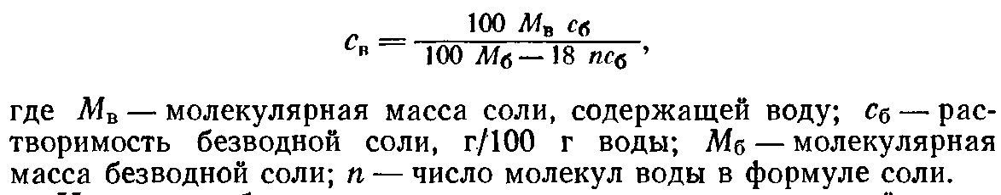
наряду с табличными данными полезно иметь под рукой также график растворимости. В случае отсутствия сведений по растворимости ее приходится определять самостоятельно по методам, описанным в § 4.3.
При приготовлении растворов используются приемы, аналогичные применяемым в химии. Обращают лишь особое внимание на то, чтобы уменьшить до минимума потерю растворителя на испарение и по возможности предотвратить разложение растворяемого вещества и растворителя, если они неустойчивы.
138

Последовательность операций при приготовлении растворов следующая.
- Отмеривают растворитель. При этом пользуются обычной мерной химической посудой: при небольших объемах растворителя — бюреткой, при больших объемах — мензурками, мерными стаканами. При отсутствии мерной посуды растворитель взвешивают. Для добавления и отбора малых количеств жидкости пользуются пипетками.
- Исходное вещество растирают в ступке и взвешивают. Взвешивание производится на аналитических или технических весах, в зависимости от количества вещества. Следует подчеркнуть, что погрешность взвешивания может не превышать 0,5—1%. Большая точность не имеет смысла, потому что данные по растворимости обычно имеют погрешность порядка указанных 0,5—1%, используемое вещество содержит какое-то количество влаги из-за гигроскопичности (иногда значительной!) или, наоборот, если реактив кристаллогидрат, то он может быть частично обезвожен.* Какие-то потери растворяемого вещества и растворителя при приготовлении раствора неизбежны. Таким образом, независимо от того, с какой точностью взвешивается навеска и отмеривается растворитель, все равно в дальнейшем придется определять температуру насыщения приготовленного раствора.
- Вещество засыпают в колбу с растворителем, предварительно нагретым до температуры, на 10—20° С выше предполагаемой температуры насыщения. Затем колбу с растворителем и растворяемым веществом выдерживают при этой температуре, с тем чтобы ускорить процесс растворения вещества. Значительного перегрева, тем более вскипания, раствора надо избегать, так как это увеличивает потерю растворителя. В процессе растворения необходимо перемешивать содержимое колбы до полного растворения — с помощью магнитной мешалки, взбалтыванием и т. п. Для того чтобы избежать перегрева раствора, колбу при нагревании помещают в водяную баню.
Колбу с раствором при растворении следует держать закрытой. Пробка при этом ни в коем случае не должна быть вставлена плотно. Если это стеклянная притертая пробка, то под нее подсовывают полоску фильтровальной бумаги. Лучше всего в горло колбы вертикально вставить холодильник, через который пропустить воду из водопровода, или просто вставить в нее длинную стеклянную трубку. Конденсирующийся на стенках холодильника (или стеклянной трубки) растворитель стекает обратно в колбу и почти не теряется. Выход внутренней трубки холодильника прикрывают сверху ватным тампоном или колпачком из фильтровальной бумаги.
* Если вещество влажное, его необходимо высушить. Относительно влажности веществ см. книгу Г. Ф. Ничуговского [1977 г.]. Если вещество является кристаллогидратом и потеряло часть кристаллизационной воды, что легко обнаруживается по местному изменению цвета, его либо прокаливают до полного обезвоживания, либо перекристаллизовывают, чтобы восстановить его водность.
139

4. Не давая раствору остыть, его фильтруют. Отфильтрованный раствор должен быть закрыт, т. е. изолирован от попадания из воздуха пыли, в том числе растворенного вещества, которое также содержится в воздухе. Загрязнение раствора кристаллической пылью повлечет за собой в дальнейшем появление паразитических кристаллов, а пыль биологическая может вызвать как запаразичивание, так и рост грибковых колоний в растворе. Такому заражению часто подвергаются растворы квасцов, аспарагина, глюкозы и др.
Кроме того, воздух, особенно в больших промышленных районах, содержит копоть и масла (работа автомобилей, котельных и т. п.). Установлено, что такого рода загрязнения воздуха в некоторых случаях ухудшают качество кристаллов.
При повышенных требованиях к совершенству и чистоте кристалла работу производят в самостоятельно изготовленных или выпускаемых промышленностью боксах из органического стекла.
Когда нет данных о растворимости вещества и нет возможности ее определить, необходимый раствор получают вымешиванием. Концентрация, соответствующая насыщению при данной температуре, в принципе может быть достигнута двумя путями: либо растворением вещества при этой температуре, либо высадкой излишнего вещества из пересыщенного раствора. Как правило, предпочитают первый способ, так как процесс растворения идет быстрее процесса кристаллизации. Разница в скоростях роста и растворения иногда бывает очень резко выражена.
Технически вымешивание осуществляется просто. В кристаллизатор (см. рис. 5-2) засыпают вещество, заливают растворитель и на уровне 1/4 высоты раствора устанавливают мешалку, изготовленную, например, из стеклянной палочки и куска листового фторопласта толщиной 1—2 мм. В нем делают отверстие по диаметру палочки. На конце стеклянной палочки, в свою очередь, делают два утолщения на расстоянии 3—5 мм друг от друга. После этого утолщение палочки с усилием проталкивают через отверстие во фторопласте, и фторопласт фиксируется между утолщениями.
Колебательное движение мешалки при некоторой подобранной амплитуде и частоте вызывает взмучивание осадка и хорошее перемешивание. Для установления равновесия между раствором и твердой фазой достаточно обычно 1, реже 2 сут. По истечении этого времени движение мешалки прекращают и в течение 1—2 ч раствору дают отстояться. Затем осторожно, чтобы не взмутить осадок, раствор переливают в колбу (декантируют). Полученный раствор несколько перегревают, чтобы растворить отдельные частички, оставшиеся в нем после декантации. Если для вымешивания использовалось предварительно перекристаллизованное вещество, то фильтровать этот раствор не нужно.
4.3. ОПРЕДЕЛЕНИЕ РАСТВОРИМОСТИ
Не всегда удается найти необходимые данные по растворимости, особенно для растворов сложного состава, для растворов
140

неорганических веществ в органических растворителях и т. п. Кроме того, нередко сведения по растворимости имеют неудовлетворительную точность. В этих случаях растворимость приходится определять. Еще не существует общей теории растворимости, и поэтому пока нет возможности предугадать, будет ли и как растворяться данное вещество в данном растворителе. Существует ряд полуэмпирических закономерностей, которые несколько облегчают поиск, но, к сожалению, исключения слишком часты. В некоторых случаях приходится вслепую перебирать имеющиеся в лаборатории жидкости.
Основное, найденное, может быть, еще алхимиками, правило гласит: «подобное растворяется в подобном». Подобие относится к степени полярности взаимодействующих веществ, к характеру в них химической связи (разумеется, такой смысл не вкладывался в него открывателями этого правила). Так, обладают лучшей растворимостью полярные и ионные вещества именно в полярных растворителях. Неполярные вещества растворяются легче в неполярных растворителях, металлы — в металлических расплавах.
При поиске растворителя следует также иметь в виду два правила, вытекающие из уравнения растворимости Шредера [Герасимов Я. И., Гейдерих В. А., 1980 г.]:
а) при данной температуре вещество с более высокой темпера
турой плавления менее растворимо в жидкости по сравнению с веществом, имеющим более низкую температуру плавления;
б) из двух твердых веществ, растворяемых в жидкости при
данной температуре и имеющих равные температуры плавления,
менее растворимым будет то, теплота плавления которого выше.
Зависимость растворимости данного вещества от диэлектрической постоянной растворителя в серии растворителей обычно имеет максимум, что отражает так называемое «правило Семенченко» [Шахпаронов М. И., 1956].
Мы не будем здесь касаться методов определения растворимости, практикуемых обычно в химии. Они описываются в соответствующей литературе и, разумеется, могут быть применены в практике кристаллизационной работы. Укажем лишь на один специфический метод — определение растворимости путем наблюдения за поведением кристалла в растворе известного состава, т. е. путем определения температуры насыщения раствора (§ 4.4). Определение температуры насыщения у серии растворов разной концентрации позволяет построить кривую растворимости.
Отметим, что при использовании этого метода следует заранее, с помощью пробных опытов, установить, какие фазы (кристаллогидраты разной водности, полиморфные модификации данного вещества) кристаллизуются из исследуемого раствора при разных температурах. Тем самым мы также будем иметь необходимые пробные кристаллы разных фаз для дальнейших определений. Кроме того, если растворимость не известна даже приблизительно, следует заранее определить ее порядок путем последовательного
141

растворения небольших порций данного вещества в известном количестве растворителя (см. дальше).
Указанный метод определения растворимости надежен, точность его весьма высока и зависит практически лишь от точности приготовления раствора. В данном случае, разумеется, раствор готовится с большей точностью, чем для выращивания кристаллов. Выбор точности определения растворимости следует, конечно, в каждом конкретном случае сообразовывать с растворимостью вещества, температурным коэффициентом растворимости и теми методами выращивания, которые предполагается использовать. Предлагаемый метод по сравнению с традиционными методами химии по изучению растворимости, как не требующий длительного обычно вымешивания растворов и их анализа, принадлежит к скоростным.
Грубая оценка растворимости бывает достаточна для выбора метода выращивания и для практической работы рядом методов. Для такой оценки в пробирку наливают испытуемый растворитель (до 10 мл) и насыпают навеску вещества в количестве около 5—10% от объема растворителя. Пробирку взбалтывают, добиваясь полного растворения навески. Если она растворится, добавляют следующую такую же навеску. Добавляют вещество известными порциями до тех пор, пока не обнаружится, что оно больше не растворяется. Далее оставляют испытуемую пробу на сутки — двое при температуре, для которой определяется растворимость, время от времени взбалтывая. После этого раствор осторожно, как можно полнее, сливают, осадок высушивают. После этого определяют массу нерастворившегося остатка по разнице в массе пробирки с остатком и чистой пробирки. Зная массу остатка и суммарную массу растворившихся навесок, нетрудно определить количество растворившегося вещества и отсюда растворимость.
Если летучести отличаются незначительно, из нерастворившегося декантированного вещества фильтровальной бумагой вытягивают оставшийся растворитель, и определяют массу остатка.
4.4. ОПРЕДЕЛЕНИЕ ТЕМПЕРАТУРЫ НАСЫЩЕНИЯ РАСТВОРА
Ряд способов выращивания кристаллов и исследовательская работа по изучению их роста требуют знания температуры насыщения растворов.
Определение температуры насыщения может производиться как прямыми, так и косвенными способами. К первым относятся способы, связанные с непосредственным поведением кристалла в растворе: 1) по наблюдению за конвекционными потоками около кристалла, 2) по наблюдению за ростом — растворением кристаллов. Ко вторым относятся способы, связанные с измерением тех или иных свойств раствора, заметным образом зависящих от его концентрации и температуры. Сюда относятся измерения электропроводности, плотности, показателя преломления раствора и др.
142

Рассмотрим некоторые способы определения температуры насыщения, наиболее часто встречающиеся в практике выращивания кристаллов.
По наблюдению за конвекционными потоками
Как уже упоминалось (§ 1.6), при росте неподвижного кристалла от него поднимаются вверх конвекционные потоки. При растворении эти потоки идут вниз. При равновесии они отсутствуют. Таким образом, по наблюдению за ними можно установить температуру насыщения раствора. Методика определения следующая.
а) Берут по возможности однородный кристалл размером
5—10 мм в поперечнике. При растворении неоднородных кристаллов от них возможно отделение крупинок, которые могут дать начало паразитическим кристаллам. При размерах кристаллов
меньше указанных конвекционные потоки сравнительно плохо заметны.
б) Кристалл закрепляют на инертной проволоке толщиной
0,7—1 мм при помощи клея, нерастворимого в используемом растворе. В этом случае в кристалле осторожно высверливается не
сквозное отверстие. Глубина отверстия 2—3 мм. Отверстие заливается клеем и туда вводится предварительно обезжиренный ацетоном конец стержня или проволоки. Клею дают высохнуть, после
чего пробный кристалл готов к работе. Помещение в кристаллизатор пробного кристалла, обвязанного проволокой или ниткой, не
редко приводит к выпадению подрастворившегося кристалла,
К такому же следствию приводит просто приклеивание кристалла
с помощью капли клея. В результате опыт приходится прерывать,
раствор вновь перегревать и т. д.
Нитку или проволоку можно заменить колечком, отрезанным, например, от резиновой трубки. Такое колечко постоянно будет прижимать пробный кристалл к кристаллоносцу, что почти полностью гарантирует сохранность кристалла на кристаллоносце.
Для квасцов, сегнетовой соли и других легкоплавких веществ можно использовать более простой способ крепления пробного кристалла. Конец медного лакированного провода толщиной 0,5—1,0 мм очищают от лака на 5—8 мм. На спиртовке нагревают очищенный конец провода и накаленную проволоку, не давая ей остыть, вплавляют в кристалл на глубину 3—4 мм. Нужно неподвижно продержать несколько секунд проволоку и кристалл в одном положении до кристаллизации расплавленного вокруг проволоки материала. После закрепления кристалла проволоку вблизи его изгибают под прямым углом, с тем чтобы в дальнейшем кристаллоносец не мешал наблюдению за потоками, идущими вверх.
в) Для кристаллизатора приготавливают крышку из толстого
стекла или резины с двумя отверстиями: одно — для ввода термометра, другое, достаточное по размерам, — для свободного про
хода через него пробного кристалла. Термометр и кристаллоносец
с пробным кристаллом закрепляют в крышке при помощи чистых
143

резиновых пробок. Ртутный шарик термометра и кристалл должны быть примерно на одном уровне — около середины объема раствора.
Удобно пробный кристалл крепить непосредственно к термометру упомянутым выше резиновым колечком. Это упрощает работу и обеспечивает более высокую точность определения температуры насыщения раствора.
г) Крышку, термометр и кристаллоносец обмывают горячим
(70—80°С), а кристалл в течение 3—5 с споласкивают теплым
растворителем. Затем кристаллизатор, перегретый на 3—5° С выше
предполагаемой температуры насыщения, накрывают этой
крышкой.
Конвекционные потоки организуются не сразу, а по прошествии некоторого времени. Поэтому определение начинают через 1—2 мин после погружения кристалла в раствор.
д) Наблюдение за появлением потоков ведут вблизи верхнего
и нижнего краев кристалла с помощью удаленного неяркого источника света. Иногда бывает трудно заметить конвекционные
потоки или отличить их от свилей в стекле кристаллизатора. В таком случае кристалл или кристаллизатор надо слегка качнуть,
чтобы потоки заколебались. Например, убеждаются при этом, что
потоки идут вниз. Следовательно, идет растворение. Записывают
температуру и время измерения. Затем температуру снижают. На
сколько снижать температуру, зависит от характера потока. Если
поток отчетливо виден и толщина его составляет несколько миллиметров, можно снижать температуру на 2—3°С и больше. Если
поток тонок и виден плохо, значит, температура насыщения близка
и снижение нужно вести медленнее. После каждого снижения температуры нужно выждать некоторое время до установления нового
режима, записать температуру и время наблюдения. По мере снижения температуры потоки становятся все более слабыми и, наконец, при какой-то температуре — незаметными. Этот момент особенно важен. Медленно продолжают снижать температуру. Должны появиться потоки, идущие вверх. Определив температуры, при
которых исчезают потоки, идущие вверх и вниз (с погрешностью
до 0,1—0,2°С), мы тем самым берем температуру насыщения
в «вилку».
Вначале процесс определения температуры насыщения по концентрационным потокам является довольно длительным. Затем, после приобретения навыков работы с данным веществом, время определения сокращается до 1—1,5 ч.
Эта методика применяется для определения температуры насыщения веществ, обладающих крутой зависимостью растворимости от температуры, т. е. веществ, которые преимущественно выращиваются при снижении температуры. Чувствительность методики увеличивается с применением известного в оптике метода Теплера [Валюс Н. А., 1966 г.; Ковалевский А. Н., 1957].
144

По наблюдению за ростом — растворением кристаллов
Для применения этой методики необходима термостатированная кювета под бинокуляром или микроскопом (§ 2.2).
Для определения температуры насыщения порция раствора отбирается из кристаллизатора пипеткой и помещается в кювету. Пипетка должна быть сухой и предварительно нагретой. Раствор в кристаллизаторе должен быть перегрет на 5—10° С. Изменяя температуру в кювете, можно переходить от роста к растворению и обратно. Для роста характерна прямореберность, зеркальность граней, иногда видны центры роста; для растворения — появление фигур травления, округление ребер, искривление граней, «оплавленность» кристалла. Иногда можно видеть движение слоев: разрастание слоев при росте и отступание тех же слоев при растворении (Не путать! Требуется навык!). Эта методика определения температуры насыщения наиболее чувствительна и довольно обычно дает «вилку» ±0,05° С. Длительность определения при некотором навыке меньше, чем по предыдущему способу.
Следует иметь в виду, что эта «вилка» может оказаться гораздо большей, если в скоростях роста кристаллов имеется «мертвая зона», т. е. если раствор загрязнен и требуется его очистка.
При небольшой растворимости или при большой вязкости раствора, когда процессы роста идут замедленно и изменения на поверхности кристалла улавливаются с трудом, определение температуры насыщения производится путем измерения скоростей роста и растворения пробного кристалла при нескольких температурах. Далее строятся графики зависимости обеих скоростей от температуры. Продолжение этих графиков до оси температур дает две точки на оси, в интервале между которыми (упомянутая выше «вилка») и лежит точка насыщения раствора. При отсутствии «мертвой зоны» и известном навыке в измерении скоростей размер «вилки» не превышает первых десятых градуса. Если, опять-таки, обнаруживается «мертвая зона», то точкой насыщения считают точку пересечения кривой скорости растворения с осью температур, поскольку в скоростях растворения «мертвая зона» наблюдается редко. После одного - двух определений температуры насыщений с двух сторон, как указано выше, т. е. после того, как убедились, что подобные измерения и экстраполяция надежны, можно определять точку насыщения либо только по кривой скорости роста, либо только по кривой скорости растворения.
По измерению электропроводности
Как известно, удельное электрическое сопротивление раствора является функцией его состава и температуры. Это дает возможность определять концентрацию, а следовательно, и температуру насыщения исследуемых растворов.
Измерение может производиться по схеме с четырехэлектродной ячейкой [Куан-Хан-Ханг, 1966], состоящей из двух цепей
145

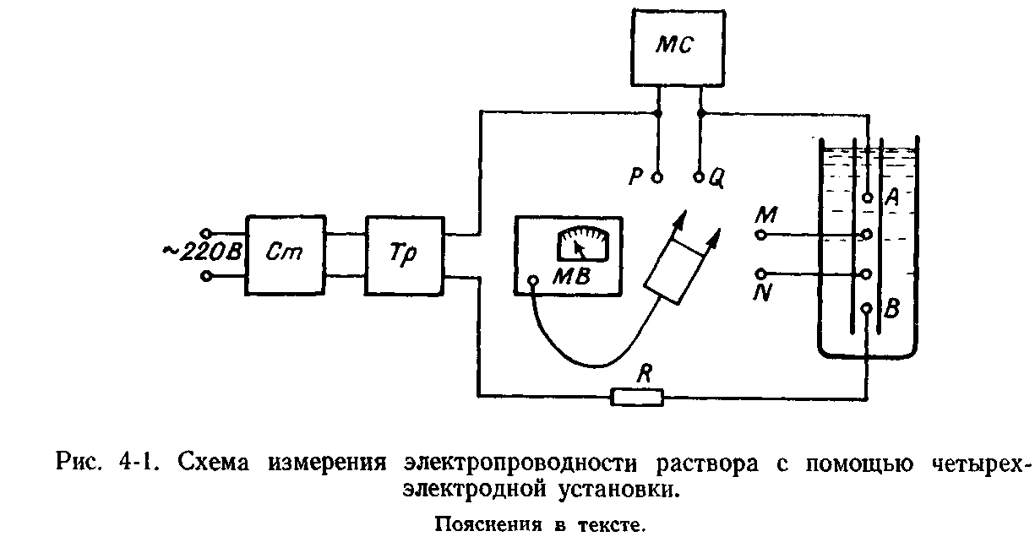
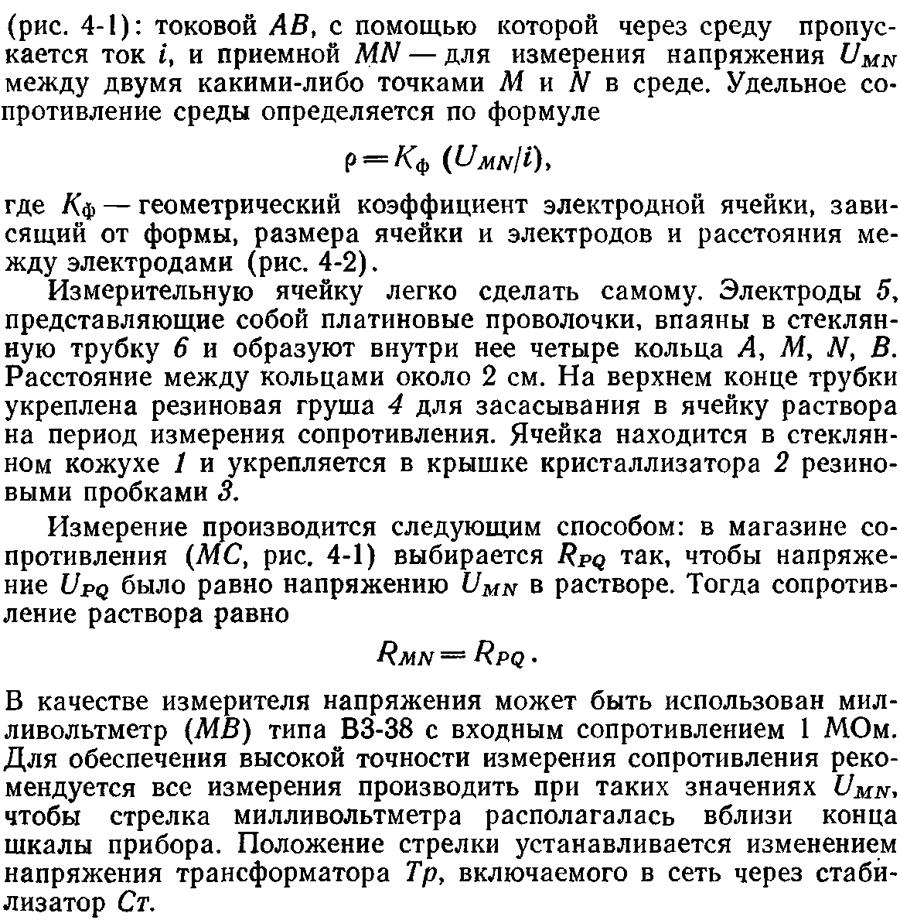
146

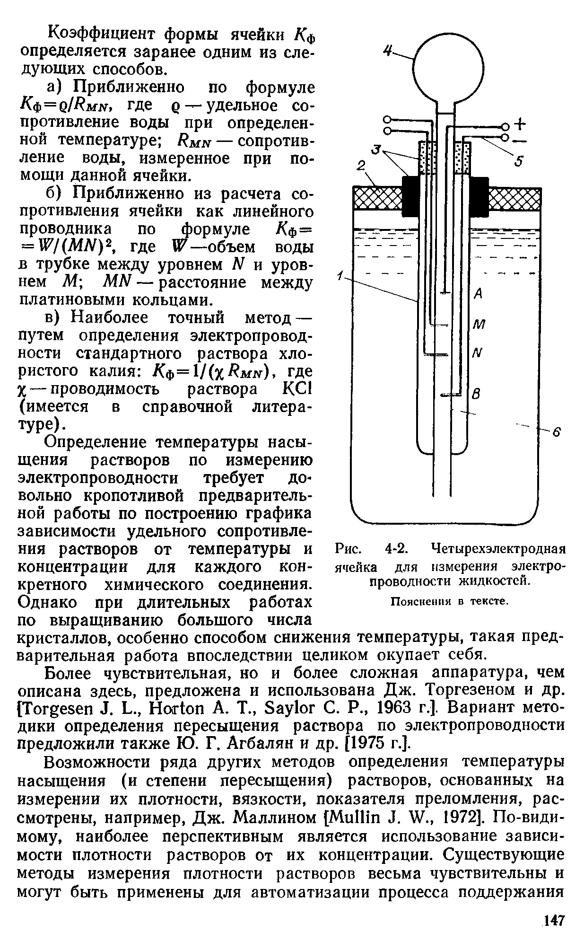

заданного пересыщения при выращивании монокристаллов [Кац-нельсон О. Г., Эдельштейн А. С., 1970 г.; Петров Т. Г., Касаткин А. П., 1974; Almedia S. P., Crouch Т. Н., 1971; Hales J, H., 1970].
4.5. ЗАТРАВОЧНЫЕ КРИСТАЛЛЫ И СПОСОБЫ ИХ ПОЛУЧЕНИЯ
Затравкой называется любой обломок кристалла или целый кристалл, который предназначен для разращивания его до более крупных размеров. Не следует путать затравку с зародышем — самопроизвольно возникшим или случайно попавшим в раствор центром кристаллизации.
Максимальная величина затравки совершенно неопределима, и, в принципе, любой формы и величины кристалл может рассматриваться как затравка по отношению к получаемому более крупному кристаллу. Минимальная величина затравки зависит от удобства ее монтажа и особенностей постановки опыта. Основные требования к затравке заключаются в следующем:
- она должна быть монокристальной, без трещин и границ блоков;
- должна по возможности не содержать включений;
- не должна иметь острых краев;
- должна быть по возможности выращена при тех же условиях, при которых предполагается ее разращивание;
- затравку обычно предпочтительнее брать минимального размера.
Первое требование диктуется тем, что исходный сросток или исходный блочный кристалл при дальнейшем разрастании таковым и останется. Более того, качество кристалла (или качество отдельных кристаллов, если говорить о сростке) будет ухудшаться, так как наличие границ раздела между соседними индивидами при дальнейшем росте благодаря кристаллизационному давлению приводит к возникновению больших напряжений, появлению трещин и включений в кристаллах. В некоторых случаях «воспитывают» затравку, т. е. проводят многократные кристаллизации с целью получения удовлетворительных результатов. При этом иногда приходится начинать со сростка нескольких кристаллов. Его разращивают, выбирают лучшие участки кристаллов, снова разращивают— и так до получения достаточно совершенного монокристального блока, пригодного в качестве затравки.
Второе требование не так категорично, но в целом ряде случаев наличие включений маточного раствора внутри затравки обусловливает при дальнейшем ее разращивании пониженную однородность выращенного кристалла. Как упоминалось в гл. 1, от включений обычно тянутся пучки дислокаций, которые переходят в растущий кристалл.
Третье требование следует выполнять в случае применения методов выращивания, в которых существует опасность запаразичивания. При постановке опыта во время пребывания затравки еще в недосыщенном растворе от затравки в результате растворения
148

отрываются кусочки, которые могут дать начало паразитическим кристаллам.
Четвертое требование обосновано в § 3.10.
Пятое требование вызвано тем, что при регенерации затравки почти неизбежно возникают включения раствора, образующие так называемый фантом вокруг затравки (§ 3.10). Поэтому чем больше затравка, тем больше объем «плохого» материала внутри кристалла. Удобнее применять затравки размером не более 3—5 мм. Из крупных кристаллов их в ряде случаев получают простым выкалыванием, однако при этом в осколках возникают напряжения, дислокации и трещины. Поэтому для получения однородных затравок требуется выкалывать сравнительно крупные куски, которые затем растворяются до указанного размера. Растворение (а не обтачивание!) одновременно со снятием напряжений ликвидирует поверхностные микроскопические трещины и иные дефекты.
Кристаллизацию с целью получения затравок обычно ведут при испарении растворителя. Постановка опыта для получения затравок отличается от выращивания крупных монокристаллов только тем, что в раствор не помещается затравка (за ее отсутствием) и раствор не предохраняют от возникновения зародышей, а, наоборот, стараются вызвать их образование. Поэтому раствор не прикрывают после приготовления, с тем чтобы попавшая в кристаллизатор из воздуха пыль заразила раствор. В этом случае в кристаллизаторе вырастут мелкие кристаллы, которые обычно можно использовать в качестве затравок. Если же возникла корка кристаллов, т. е. зарождение было слишком бурным, следует, по возможности не сдвигая лежащие на дне кристаллы, перелить раствор в другой подогретый кристаллизатор и прикрыть его. В этом случае обычно на следующий день выпадают одиночные кристаллы.
Если затравочные кристаллы имеют форму игл или пластинок и не удалось по тем или иным причинам изменить их форму на изометрическую указанными в § 3.10 способами, можно получить удовлетворительные результаты, последовательно разращивая затравочный кристалл. Для этого из числа имеющихся кристаллов отбирают наиболее однородные и крупные. Одним из описанных способов они разращиваются до возможно более крупных размеров. После этого опять из числа лучших и наиболее крупных отбирается несколько кристаллов, которые опять используются как затравки для следующего этапа разращивания. Разумеется, при этом нет нужды разращивать целые кристаллы. Для этого из них вырезают самые совершенные и большие участки в виде пластин, перпендикулярных к удлинению или уплощению кристалла. Этот прием трудоемок и длителен, но часто бывает незаменим и вполне, надежен. Таким путем в динамическом режиме роста, т. е. с применением скоростных методик выращивания, получают кристаллы дигидрофосфата аммония размером, достигающим первых десятков сантиметров. Аналогичным образом получают кристаллы винной
149

кислоты или гуанидиналюминийсульфата с толщиной в направлении минимальной скорости роста 10 мм и более.
Метод получения утолщенных кристаллов путем разращивания сростков (друз) описал А. А. Штернберг [1961].
Подготовленную затравку берут либо пальцами с надетыми на них напальчниками, либо фильтровальной бумагой, либо пинцетом с надетыми на него резиновыми трубками.
4.6. КРИСТАЛЛОНОСЦЫ И СПОСОБЫ МОНТАЖА ЗАТРАВОК
Выращивание кристаллов, лежащих просто на дне кристаллизатора, без кристаллоносца, по целому ряду причин применяется редко. В числе таких причин — опасность растворения затравки в недосыщенном растворе, возможность ее соприкосновения с паразитическими кристаллами, затруднения в питании кристалла. Для того чтобы обеспечить наиболее благоприятные условия роста, приходится применять специальные держатели — кристаллоносцы, от устройства которых часто зависит успех опыта.
Кристаллоносец должен обеспечивать надежное закрепление затравки в нужном положении, возможность придания затравке, а впоследствии и кристаллу, может быть большому, нужного типа движения. Он обязан обеспечивать сохранность затравки при вводе кристаллизатора в режим роста. Кристаллоносец не должен деформироваться при выбранном типе и скорости движения, с учетом массы получаемого кристалла. В противном случае между кристаллом и кристаллоносцем при упругих деформациях последнего периодически образуется щель. В ней отлагается вещество, и при обратном изгибе создаются напряжения, возникают трещины. Обычно они сочетаются с массой включений, и часть кристалла, прилегающая к кристаллоносцу, и иногда большая, оказывается непригодной к использованию. С другой стороны, даже в случае идеально жесткого кристаллоносца кристаллизационное давление и различия в коэффициентах расширения могут приводить к напряжениям в кристалле, появлению аномальных двупреломляющих зон. Поэтому обычно стараются избегать жестких контактов между кристаллом и материалом кристаллоносца. Для этого кристаллоносец либо покрывается пленкой эластичного лака, либо, что удобнее, изолируется от кристалла полихлорвиниловыми, полиэтиленовыми или резиновыми трубками (рис. 4-3). Торец такой трубки одновременно является держателем затравки. Такие кристаллоносцы применяют и при вращении, и при колебательном движении кристалла. Утолщение на конце стержня служит для более прочного закрепления обрастающего его кристалла, что особенно важно при применении возвратно-поступательного движения.
Для закрепления затравки удобны полихлорвиниловые трубки, используемые как электроизоляционный материал в радиотехнике. Если трубку выдержать в ацетоне 1—2 мин, она на 10—20 мин становится эластичной и ее можно натянуть на кристаллоносец с диаметром, значительно превышающим диаметр трубки.
150

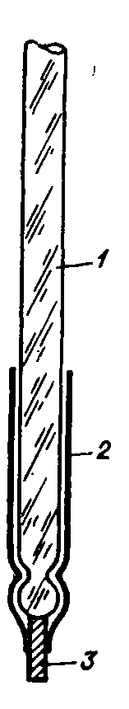
Рис. 4-3. Простейший кристаллоносец для выращивания кристаллов
в динамическом режиме.
/ — стержень; 2 — полиэтиленовая или резиновая трубка; 3 — затравка.
Нужно обратить внимание на крепление затравки в трубках. Затравка должна иметь длину, примерно вдвое превышающую диаметр трубки. Если имеющиеся затравки меньше диаметра трубки, их можно закрепить внутри трубки инертным клеем. Обычно вполне удовлетворительно держат клей БФ-2, БФ-4, Н88 или целлулоидный лак.
Замечено, что кристаллы, выросшие на затравке, в ряде случаев имеют худшее качество, чем самопроизвольно образовавшиеся кристаллы. Видимо, неограненная„ округлая поверхность, которую приобретает затравка при растворении перед введением в режим разращивания, активнее адсорбирует примеси, чем нормальные грани кристалла. На этот момент следует обратить внимание, и, если такой эффект наблюдается, затравку надо утапливать в трубке кристалло-носца.
Затравка должна вставляться с некоторым усилием. Вводить ее в трубку нужно до упора в стержень, что снизит подвижность кристалла относительно кристаллоносца. Для уменьшения его подвижности следует избегать также длинных концов трубок; необходимо, чтобы кристалл, подрастая, как можно раньше охватил утолщение и закрепился. на стержне. Нежесткое сцепление кристалла и кристаллоносца, как и деформация последнего, приводят к возникновению трещин в растущем кристалле.
Материал, из которого изготавливается кристаллоносец, должен быть весьма устойчивым к воздействию раствора кристаллизуемого вещества. Он не должен растворяться даже в незначительной степени, не должен разбухать, так как это может привести к растрескиванию кристалла. В большинстве случаев для кристаллоносцев применимо обычное стекло. В большинстве неорганических растворов устойчиво также оргстекло. Для органических растворителей, по-видимому, единственно надежным материалом является фторопласт. Применение иных материалов, таких как оргстекло, полихлорвинил и др., требует тщательного контроля за отсутствием любого взаимодействия между ними и растворителем (набухание, выщелачивание, растворение и пр.).
Металлические стержни нужно использовать с осторожностью не только из-за их химической неустойчивости, но и из-за того, что вследствие своей большой теплопроводности они будут нарушать термостатирование вблизи кристалла. Кроме того, в кристалле около металлического кристаллоносца иногда могут возникать напряжения при изменении температуры, в силу большого температурного коэффициента расширения металла.
151

Имея в виду практически неограниченные возможности варьирования формой кристаллоносцев, приведем типичные примеры, в которых в той или иной степени реализуются описанные требования к кристаллоносцам.
1. В качестве кристаллоносцев, помещаемых на дно кристалли
затора, используются усеченные конусы или пирамидки с углуб
лением на верхней площадке, куда вставляется кристалл. Такие
пирамидки удобно извлекать из выросшего кристалла. Кристалло-
носцы могут быть изготовлены из стеклянных трубок и пластинок
(рис. 4-4). Трубка приклеивается к пластинке достаточно инерт
ным клеем, большой механической прочности здесь не требуется.
В трубку заливается парафин или вводится пробка так, чтобы
кристалл лежал в ямке глубиной 3—5 мм. Просты и удобны в ка
честве кристаллоносцев площадки из оргстекла или фторопласта,
в которых делают для затравок несквозное отверстие той или иной
формы, в зависимости от конкретных особенностей кристалла
(рис. 4-4). Снаряженный кристаллоносец споласкивается вместе
с затравкой теплым растворителем, теплым же пинцетом
осторожно вводится в кристаллизатор и устанавливается на его
дне.
Помещение кристаллоносца в недосыщенный раствор приводит к частичному растворению кристалла и образованию в углублении насыщенного раствора. В этих условиях без перемешивания раствора растворение затравки сильно задерживается. Идет только медленный молекулярно-диффузионный обмен между насыщенным раствором в углублении и недосыщенной основной массой раствора. При понижении температуры и переходе раствора через температуру насыщения кристалл вначале медленно регенерирует, получая вещество только путем молекулярной диффузии. После же его появления из трубки возникают конвекционные потоки, обеспечивающие более быстрый рост. Если растворимость сильно зависит от температуры, затравка мала, углубление невелико, а перегрев велик или длителен, может произойти полное растворение затравочного кристалла. С другой стороны, слишком большое заглубление кристалла приведет к его длительному росту внутри трубки. Чтобы избежать этого, необходимы большие затравки. С другой стороны, большие однородные затравки труднее выбрать. Первые же опыты покажут, какие размеры кристаллоносца и условия постановки опыта являются удовлетворительными.
Описанные кристаллоносцы могут быть использованы как при статическом конвекционном, так и при динамическом режимах выращивания в варианте: кристалл неподвижен — раствор перемешивается мешалкой. В этом случае требуются утяжеленные кристаллоносцы, чтобы они не сдвигались во время перемешивания.
2. Для получения сравнительно изометрических кристаллов тех
веществ, которые обычно растут уплощенными, в качестве кристаллоносца может быть использована пластина, в которой засверливается несколько углублений в шахматном порядке. Пластина
152

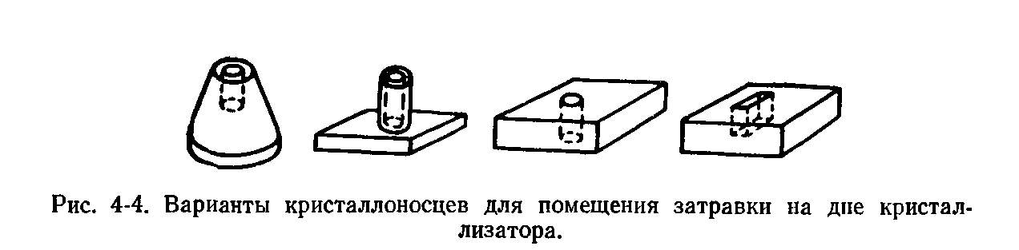
устанавливается в кристаллизаторе с закрепленными в углублениях затравками вертикально или слабо наклонно. Ориентировка затравок выбирается так, чтобы плоскость, параллельная их уплощению, была вертикальна. В этом случае конвекционные потоки обеспечивают повышенное питание граней, имеющих наименьшие скорости роста, по сравнению с горизонтальным расположением плоских кристаллов на дне кристаллизатора.
- Кристаллы, растущие в виде игл и удлиненных призм, могут быть получены более или менее изометричными, если их помещать между двумя параллельными пластинами, ограничивающими рост кристаллов в длину. Это уже близко к выращиванию кристаллов в формах (см. дальше).
- Крепление маленьких затравок может быть осуществлено следующим образом. Тонкая стеклянная палочка — кристаллоно-сец диаметром около 1 мм смазывается тонким слоем вазелина. Палочка погружается на б—8 мм в целлулоидный лак (или клей для фотопленки, магнитной ленты) и медленно равномерно вытягивается. После высушивания в течение 5 мин ее вторично опускают в клей, затем извлекают и высушивают в течение получаса. Если пленка окажется слишком тонкой, можно операцию провести еще 1—2 раза. После полного высыхания пленки оба конца трубки обрезаются бритвой, и ее стаскивают с палочки на 1 —1,5 мм, чтобы в свободный конец трубки можно было ввести затравку. Затравочный кристалл с поперечником, примерно равным диаметру палочки, вводится в отверстие трубки. Легким прикосновением смоченной в ацетоне ваты к концам целлулоидной трубки добиваются размягчения и плотного облекания трубкой затравочного кристалла и стеклянной палочки. После получасового высушивания на воздухе кристаллоносец готов к использованию. Такие кристаллоносцы применяются и при работе под микроскопом.
Для динамических режимов выращивания достаточно крупных кристаллов удобен кристаллодержатель, имеющий специальное основание из оргстекла или фторопласта. На рис. 4-5 представлен вариант кристаллодержателя для двух затравок. Нижняя часть затравки обернута амортизирующей полоской листовой вакуумной резины, вставлена в основание кристаллодержателя и закреплена в нем с помощью вставки и фиксирующей резиновой полоски.
При закреплении кристалла фиксирующую полоску растягивают (соответственно она утончается), после чего вводят в щель. Затем ее концы одновременно отпускают, и она, возвращаясь к исходным
153

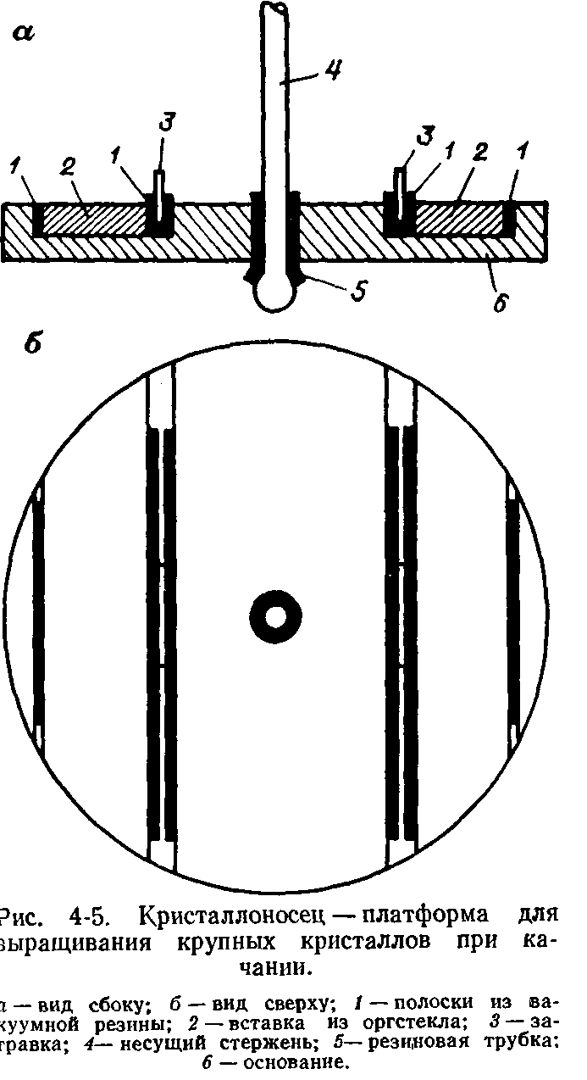
размерам, надежно поджимает вставку к затравке. Такой кристаллоносец приводится в колебательное движение с центром в резиновой крышке кристаллизатора. В случае необходимости поверх основания наклеивают амортизационные подкладки из листовой резины толщиной 1—2 мм, которые снимают значительную долю напряжений в кристалле, появляющихся при его давлении на основание. Кристаллодержатели с площадками — основаниями удобны еще и тем, что они после снятия готового кристалла готовы к следующей постановке, но, разумеется, после тщательного вымачивания.
Кристаллоносцы вместе с кристаллами перед установкой должны быть хорошо прогреты до температуры, несколько превышающей температуру опыта, лучше в парах растворителя. Это непременное условие.
В ряде случаев предпочтительно выращивание кристаллов в формах по следующим причинам. Как уже: указывалось, специфичность вхождения примесей в разные грани порождает напряжения в кристалле и, далее, оптические неоднородности, дислокации и т. п. Поэтому выращивание кристаллов одной единственной гранью должно давать и дает наименее дефектные кристаллы. Выращивание кристаллов в формах дает также возможность получения кристаллов прямо в виде полуфабриката, изготовление из которого необходимых деталей облегчено. Для получения кристаллов заданного профиля затравочный кристалл помещается на дне разборного контейнера, имеющего сечение нужной формы. При выращивании в контейнерах к поверхности кристалла необходимо подавать раствор в виде направленной струи, для чего лучше всего использовать помпу типа описанной В. Ф. Парвовым (§ 5.5).
154

4.7. ОБРАЩЕНИЕ С ВЫРАЩЕННЫМ КРИСТАЛЛОМ
Извлечение кристалла из раствора требует, как правило, осторожности.
Если кристалл извлекается при температуре раствора, близкой к комнатной, то он просто осушивается фильтровальной бумагой. При этом не следует тереть бумагой поверхность, так как подавляющее большинство кристаллов, полученных из низкотемпературных растворов, легко царапаются ею. На поверхности возникает множество дефектов. Разумеется, если кристалл подлежит распиловке и его поверхность не представляет интереса, это не имеет значения.
Сразу после извлечения из раствора кристалл можно обмыть в жидкости, не смешивающейся с использованным растворителем (для водных растворов хорошо подходит гептан). Такая жидкость, естественно, не должна растворять полученные кристаллы.
Если кристалл вырос при температурах существенно выше комнатной, при резком охлаждении он может растрескаться (особенно если это кристалл с поперечником более 1 см). Такой кристалл по извлечении из кристаллизатора сразу же обертывается фильтровальной бумагой и ветошью, после чего оставляется на время, достаточное для его остывания. Фильтровальная бумага и ветошь предварительно подогреваются примерно до температуры раствора.
Если кристалл чуток даже к небольшим перепадам температур, то ему дают остыть вместе с термостатом. Для этого кристаллизатор приоткрывают и вводят в него резиновую трубку, доходящую до дна банки. Раствор отсасывают, крышку закрывают и отключают термостат.' Если же, наконец, кристаллы растрескиваются при хранении или во время обработки, то их необходимо подвергнуть отжигу, при котором снижаются внутренние напряжения. Для отжига после слива раствора температуру в термостате поднимают, и кристалл выдерживается в пустом кристаллизаторе необходимое время, определяемое экспериментально. После окончания отжига температура медленно снижается до комнатной и кристалл извлекают. Поверхность таких кристаллов имеет довольно мало общего с поверхностью, бывшей при росте.
В динамических режимах выращивания кристалл обычно находится на длинном стеклянном кристаллоносце, который удобно держать в руках при осушении кристалла. Вообще, легко растворимые кристаллы не следует трогать пальцами. От прикосновения теплых, влажных пальцев кристалл может треснуть, подвергнуться травлению. Поверхность его теряет блеск, уничтожаются тонкие детали рельефа, которые многое говорят об особенностях роста кристалла и в ряде случаев представляют особый интерес.
После охлаждения и осушения кристалла из него не следует пытаться вытащить кристаллоносец. Обычно это приводит к разрушению кристалла. Извлечение кристаллоносца без опасения лишиться кристалла можно делать только тогда, когда захваченный кристаллом конец кристаллоносца имеет коническую форму или
155

затравка находится в углублении на пластинке. Даже с цилиндрической палочки снять кристалл удается не всегда. Но, в общем, вытаскивать кристаллоносец нет необходимости. Он обрезается на расстоянии 3—4 см от кристалла, и торчащий из кристалла стержень может использоваться как державка при резке кристалла. Кристаллы, выросшие на площадках с амортизирующей резиной, снимаются, как правило, без особых усилий.
Кристаллы с большой упругостью пара (нафталин, ацетоксим) или дегидратирующиеся на воздухе (желтая кровяная соль) следует хранить в инертной жидкости (вазелиновое масло, например) или герметизированном сосуде, объем которого близок к объему кристалла. Обезвоживающиеся кристаллы хранят также в закупоренной посуде в присутствии капель воды. Гигроскопичные, расплывающиеся на воздухе кристаллы, например МпС1₂ • 2Н₂0, хранят в сосудах с плотно притертой или замазанной пластилином крышкой совместно с силикагелем или хлористым кальцием. Кристаллы следует хранить таким образом, чтобы они не терлись друг о друга. Следует иметь в виду, что некоторые кристаллы подвергаются на свету фотолизу или реагируют с бумагой, ватой, деревом, металлом. Так, кристаллы йодноватой кислоты нельзя хранить в бумаге. Трудно дать исчерпывающие рекомендации по хранению конкретных кристаллов, можно лишь посоветовать обратить серьезное внимание на эту задачу.
4.8. ИДЕНТИФИКАЦИЯ КРИСТАЛЛОВ
Когда ведется выращивание кристаллов хорошо известных веществ из известных растворителей, обычно не возникает вопроса о том, что за кристаллы получены. Если же система вещество — растворитель изучена плохо, т. е. не известны фазы, получающиеся при различных температурах, то следует убедиться, что получены именно те кристаллы, которые нужны.
В принципе реактив может претерпеть три вида изменений в процессе растворения и последующей кристаллизации.
1. Изменение количества молекул воды, связанных с одной мо
лекулой вещества в кристалле. Так, при кристаллизации MgS0₄
начиная с 1,8 и до 48,1° С растут кристаллы состава MgS04*7H20;
далее до 70°С — кристаллы MgS04*6H20; при более высоких
температурах — MgS04*H₂0 (рис. 1-9). Все эти кристаллы различаются по структуре, симметрии, облику и физическим свойствам.
- Полиморфное превращение. Полиморфные модификации также могут быть весьма различными по своим свойствам.
- Наконец, при растворении или при реакции с имеющимися в растворе примесями может возникнуть новое химическое соединение. Так, успевший стать классическим пример воздействия мочевины на форму кристаллов нашатыря (NH₄C1), заключающегося в преобразовании скелетного кристалла в полногранный кубический, оказался примером взаимодействия этих двух веществ с образованием
155

аномально-смешанных кристаллов. Поэтому при поисковой работе всегда надо быть начеку и тем или иным способом проверять полученную фазу. Часто бывает достаточно сопоставить форму полученных кристаллов с рисунками, приведенными у П. Грота [Groth P., 1906—1919]. Если получены кристаллы вещества, встречающегося в природе, можно справиться в старом, но богатом атласе В. Гольдшмидта [Goldschmidt V., 1913], в книге Дж. Дэна и др. [1915—1954 гг.], а также в справочнике «Минералы» [1960—1972 гг.]. Обширные сведения о кристаллах — в The Barker Index of Crystals [1951—1964 гг.]. Нужно иметь в виду, что этот простой способ далеко не всегда приводит к надежным результатам. С одной стороны, данная структура может проявиться при различных условиях кристаллизации во множестве разновидностей внешней формы (примеры — кальцит, барит), а с другой — совершенно разные вещества имеют неотличимые по внешнему виду кристаллы. Гониометрический метод (измерение углов между гранями), позволяющий максимально точно описать форму кристалла, в настоящее время почти не применяется для диагностики вещества. Химический анализ укажет лишь на валовой химический состав кристалла. Если с известным трудом химическим путем можно отличить вещество, содержащее семь молекул воды, от вещества с шестью молекулами воды, то разные полиморфные разновидности просто неразличимы. Положение с химическими анализами еще более ухудшается, если имеется смесь кристаллов. Значительно более определенные результаты в сравнительно короткий срок с использованием нескольких миллиграммов вещества дает оптическое иммерсионное исследование [Татарский В. Б., 1965 г.]. В частности, с его помощью можно иногда установить количественные соотношения изоморфных компонентов в разных кристаллах или в разных зонах одного кристалла. Сведения об оптических свойствах искусственных неорганических соединений содержатся в книгах А. Н. Винчелла и Г. М. Винчелла [1967 г.], Е. Кордеса [Kordes Е., 1960 г.] и органических — А. Н. Винчелла [Winchell A. N., 1954], природных соединений — А. Н. Винчелла и Г. М. Винчелла [1953 г.], Э. Ларсена и Г. Бермана [1965 г.].
Наиболее мощным инструментом является рентгеновский фазовый анализ, также требующий незначительных количеств вещества. Он позволяет определить, какие кристаллы синтезированы, если рентгеновские сведения об этих кристаллах уже имеются в литературе. Если получена смесь кристаллов разного состава, то рентгеновское исследование может дать ответ на вопрос, какие кристаллы присутствуют в смеси и даже приблизительно в каком соотношении. Рентгеновский анализ используется для определения структуры вещества. Он может указать на присутствие примеси в кристалле, состав которой, однако, должен устанавливаться другими методами.

5
ГЛАВА
ТЕХНИЧЕСКОЕ ОСНАЩЕНИЕ ЛАБОРАТОРИИ
5.1. ПОМЕЩЕНИЕ ЛАБОРАТОРИИ
Лаборатория, в которой ведется выращивание кристаллов, должна удовлетворять общим требованиям, предъявляемым к химическим лабораториям. При этом помещение, выделяемое для лаборатории, целесообразно разделить на три смежные комнаты. Светлое помещение предназначают под аналитические и оптические приборы, рабочие и письменные столы, уголок справочных изданий и т. п. Кристаллизаторы целесообразно разместить в наиболее удаленной от входа в лабораторию другой комнате, вдали от приборов отопления, источников пыли и вибрации. Хорошо, если будет предусмотрена возможность установки кристаллизаторов в полной темноте. Как показывает опыт работы с рядом органических кристаллов, эта мера существенно увеличивает срок службы растворов и заметно уменьшает вероятность их запаразичивания.
Третью комнату предназначают для операций с сухим веществом, для приготовления и фильтрации растворов, приготовления затравок и тому подобных подготовительных и аналитических операций.
Очень полезно, а для лабораторий с достаточно широким фронтом и большим объемом работ необходимо иметь еще одно помещение, специально оборудованное под склад постоянно используемых химических реактивов, лабораторной посуды и прочих материалов.
Выращивание и изучение роста кристаллов, в особенности тех соединений, кристаллизации которых уделялось до этого мало внимания, требует постоянных слесарных, механических, электротехнических и стеклодувных работ, связанных с изготовлением экспериментальных установок, наладкой, переделкой, ремонтом и эксплуатацией кристаллизаторов. Поэтому поблизости от лаборатории следует оборудовать отдельное помещение, оснащенное оборудованием и инструментом для указанных работ. Практика показывает, что расходы на содержание и эксплуатацию такой мастерской вполне себя оправдывают.-
Все помещения лаборатории должны быть обеспечены приточно-вытяжной вентиляцией, снабженной входными и выходными фильтрами и создающей в лаборатории небольшое избыточное давление воздуха. Полезно обеспечить в лаборатории постоянный тепловой режим, например путем кондиционирования воздуха.
158

Помещения лаборатории, особенно те, где работают с сухим веществом и растворами и где расположены кристаллизаторы, застилают хорошо моющимся пластиком. На стыках листов пластика недопустимы щели. Края покрытия должны быть загнуты у стен вверх на высоту 5—8 см. Целесообразность этой меры станет очевидной при первом же случайно разбитом сосуде с большим объемом раствора или разбитом ртутном термометре (ртуть ядовита). Стены помещения желательно облицевать кафелем или покрыть масляной краской, потолок также рекомендуется покрасить.
Лаборатория должна быть обеспечена круглосуточным бесперебойным снабжением электроэнергией, поскольку процесс роста кристалла может длиться недели и месяцы. Столы или' стеллажи, на которых находятся кристаллизаторы, должны иметь огнестойкое покрытие, а каждая установка — собственный предохранитель на случай замыкания в цепи нагревателя.
В лаборатории необходим водопровод с холодной и горячей водой. Сливные раковины должны быть широкими и глубокими, позволяющими мыть стеклянные кристаллизаторы больших размеров. Если нет водопровода с горячей водой или горячая вода недостаточно чиста, для ее получения применяют водонагреватели различных систем [Воскресенский П. И., 1973 г.].
По периметру всех комнат следует провести шину заземления (зануления) кристаллизаторов и электрических приборов. Независимо от намечаемого расположения оборудования и электрощитков необходимо заранее подвести электроэнергию к розеткам, сгруппированным по 3—4 штуки. Группы следует располагать в I—1,5 м друг от друга. Все это обеспечит свободу маневрирования оборудованием.
Многие кристаллы, как известно, неплохо растут и в недостаточно приспособленных помещениях. Поэтому наши рекомендации относятся главным образом к тем, кто намерен длительное время заниматься выращиванием монокристаллов как для научных, так и для технических целей или изучением тонких особенностей роста кристаллов. Но если это так, то имеет смысл затратить средства и время для предварительной основательной подготовки помещения лаборатории.
В кристаллизационной лаборатории недопустимо курение. Помимо того что оно создает общую обстановку неряшливости, табачный дым иногда вредно отражается на росте кристаллов.
5.2. ОБОРУДОВАНИЕ ОБЩЕГО НАЗНАЧЕНИЯ
Рекомендации, приведенные в этом параграфе, как, впрочем, и в ряде других, преследуют цель помочь читателю сориентироваться в выборе основного необходимого для работы стандартного оборудования. Перечень приборов, устройств и оборудования не претендует на исчерпывающую полноту вследствие весьма широкого круга задач, решаемых теми или иными лабораториями кристаллогенезиса. В настоящее время номенклатура выпускаемого
159

промышленностью оборудования весьма велика, ежегодно пополняется новыми наименованиями и видоизменяется, поэтому марки и типы приборов здесь не приводятся.
Для работ, связанных с ростом кристаллов из низкотемпературных растворов, необходимо или весьма полезно иметь следующее оборудование.
- Лабораторные столы, шкафы или стеллажи. Лабораторная мебель и размещение на ней оборудования должны обеспечивать, с одной стороны, легкость и доступность влажной уборки всех уголков помещения, недопущение где бы то ни было скопления пыли, а с другой стороны — доступность всех кристаллизаторов и связанных с ними устройств для обслуживания.
- Один-два вытяжных шкафа. Некоторые современные стандартные вытяжные шкафы выполнены из нержавеющей стали, хорошо оборудованы освещением, водопроводом, канализационным сливом, удобны в эксплуатации. Шкаф позволяет работать с вредными, агрессивными и радиоактивными веществами; в нем при необходимости можно производить растирание и взвешивание сухих веществ, приготовление растворов. Есть также деревянные шкафы, требующие дооборудования по месту расположения.
- Дистиллятор с полуавтоматическим управлением, предназначаемый для очистки водопроводной воды. Его производительности — 4—5 л воды/ч — вполне достаточно для лаборатории, имеющей до 10 среднего размера кристаллизаторов.
- Сушильные шкафы для сушки посуды и реактивов. Очень хорошо иметь вакуумный сушильный шкаф. Он позволяет быстро высушивать реактивы, для которых нагревание противопоказано. Использовать вакуумный шкаф для выпаривания растворов нельзя.
- Весы технические и аналитические.
- Газовая или бензиновая горелка с насосом (компрессором), выпускаемая для паяльных, зубопротезных и лабораторных работ. Она применяется для изготовления кристаллоносцев, ампул, пробирок и для других несложных стеклодувных работ. Насос или компрессор могут быть использованы для ускорения фильтрации.
- Комбинированный прибор (ампервольтметр) любого типа для испытания электрических цепей и наладки релейных схем и нагревателей.
- рН-метр для контроля кислотности растворов.
- Бинокулярный микроскоп.
10. Источники постоянного тока для питания электрических цепей поддержания и регулирования температуры в кристаллизаторах. Можно применить такие приборы в паре со стабилизатором напряжения мощностью от 0,09 до 0,9 кВт в зависимости от числа и мощности используемых кристаллизаторов. Пределы стабилизированного напряжения 6—25 В.
- Регуляторы напряжения в пределах 0—250 В и мощностью до 500 Вт (или более мощные, в зависимости от решаемых задач).
- Электропечь муфельная лабораторная, желательно на
160

большой диапазон температур и по возможности с большим рабочим пространством для прокаливания веществ и сжигания органических примесей в используемых реактивах.
- Жидкостный ультратермостат, используемый для термоста-тирования микрокристаллизатора (§ 2.2). Известны ультратермостаты отечественного производства, Венгрии и ГДР разного объема.
- Воздушные термостаты с точностью поддержания температуры в первые десятые градуса. В настоящее время такие приборы выпускаются в качестве медицинского оборудования.
- Магнитные мешалки.
- Баня комбинированная лабораторная для выпаривания растворов.
- Терморегуляторы ртутные, рассчитанные на работу в диапазонах температур 0—50 или 0—100° С.
Лаборатория должна быть оснащена разнообразной стеклянной и кварцевой посудой, химическими реактивами, лабораторными термометрами, фильтровальной бумагой, ватой, стеклянными трубками и стеклянными палочками разного диаметра для изготовления деталей кристаллизаторов и кристаллоносцев, пробками, штативами, электроплитками, нагревателями и т. д. Перечислить все необходимое не представляется возможным. Часть сведений помимо данного параграфа можно найти в других местах этой книги.
5.3. ТЕРМОСТАТЫ
Из материала книги ясно, что высокая стабильность температуры — одно из основных условий получения однородных кристаллов, достижения воспроизводимых результатов при их выращивании и исследовании их роста.
Когда кристаллизация идет при комнатной температуре, проще всего повысить стабильность температуры в кристаллизаторе, увеличив его тепловую инерцию. Это может быть достигнуто увеличением объема раствора, или помещением кристаллизатора в сосуд с большим количеством воды (10—100 л), или устройством вокруг кристаллизатора теплоизолирующей рубашки из асбеста, песка и т. п. Применение таких мер целесообразно в том случае, если отклонения температуры от средней в лаборатории кратко-временны (изменение температуры продолжается не более десятков минут или первых часов) и невелики. В этих случаях колебания температуры в кристаллизаторе по сравнению с колебаниями температуры в лаборатории существенно уменьшены по амплитуде. При медленных (суточных) изменениях температуры в лаборатории такое пассивное термостатирование малоэффективно. Но оно применяется довольно часто при выращивании кристаллов, имеющих слабую зависимость растворимости от температуры, при химической реакции в условиях встречной диффузии и выращивании мелких кристаллов другими методами, когда не предъявляется высоких требований к качеству кристалла. Кристаллизаторы с пассивным
161

термостатированием целесообразно помещать дальше от батарей отопления, печей, окон и дверей. Для установки этих термостатов лучше всего подходит какое-либо подвальное или неотапливаемое внутреннее помещение. При необходимости получить крупные однородные кристаллы применяют активное термостатирование, т. е. регулирующие температуру устройства. Некоторые виды термостатов и регуляторов температуры растворов описаны, например, К.-Т. Вильке [1977].
Воздушные термостаты, изготавливаемые сейчас промышленностью, вполне пригодны для целей кристаллизации ввиду достаточно высокой степени поддержания температуры. В случае невысоких требований к качеству термостатирования (в пристрелочных опытах при кристаллизации испарением растворителя, при химической реакции и др.) пригодны сушильные шкафы. Часто приходится пользоваться самодельными воздушными термостатами, форма которых более удобна для работы, чем форма стандартных термостатов. Они обычно изготавливаются из асбоцемента, пластмассы, стекла, фанеры и других материалов. Колебания температуры в таких термостатах можно уменьшить, как и в случае пассивного термостатирования, перемешивая в них воздух или создавая двойные термостаты. Внутренние — промежуточные — стенки в таких термостатах можно делать из оргстекла. Воздушные термостаты не следует открывать, когда в них находятся кристаллизаторы. Поэтому воздушные термостаты должны иметь смотровые окошки и маломощные лампочки для подсветки.
При большом количестве кристаллизаторов, работающих в одинаковых условиях, рациональнее устраивать воздушные термостаты больших объемов (шкафы или даже целые комнаты).
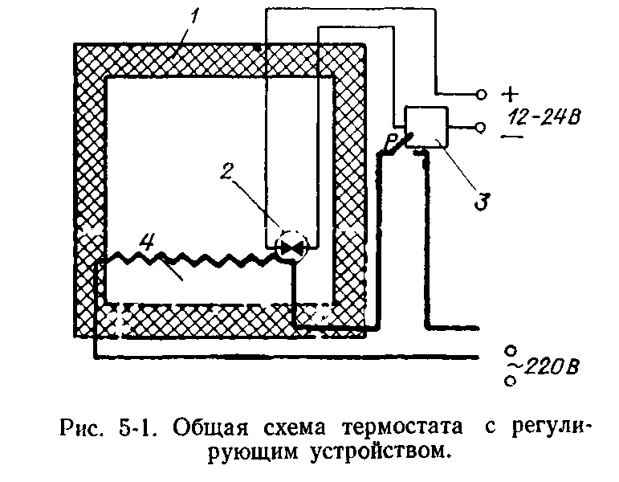
Общая схема термостата (рис. 5-1) с регулирующей системой включает теплоизолированный объем 1 и датчик 2 — устройство, которое реагирует на изменение температуры и может посылать электрический сигнал дальше по цепи (например, сигнализировать о превышении температуры над заданным значением). Управляющее устройство 3, получив сигнал, преобразует, усиливает его и действует в соответствий с программой, заложенной в схеме устройства. Таким действием в нашем примере должно быть отключение нагревателя исполнительного устройства 4 (или уменьшение его мощности).
Рассмотрим указанные основные элементы термостата
162
по порядку.

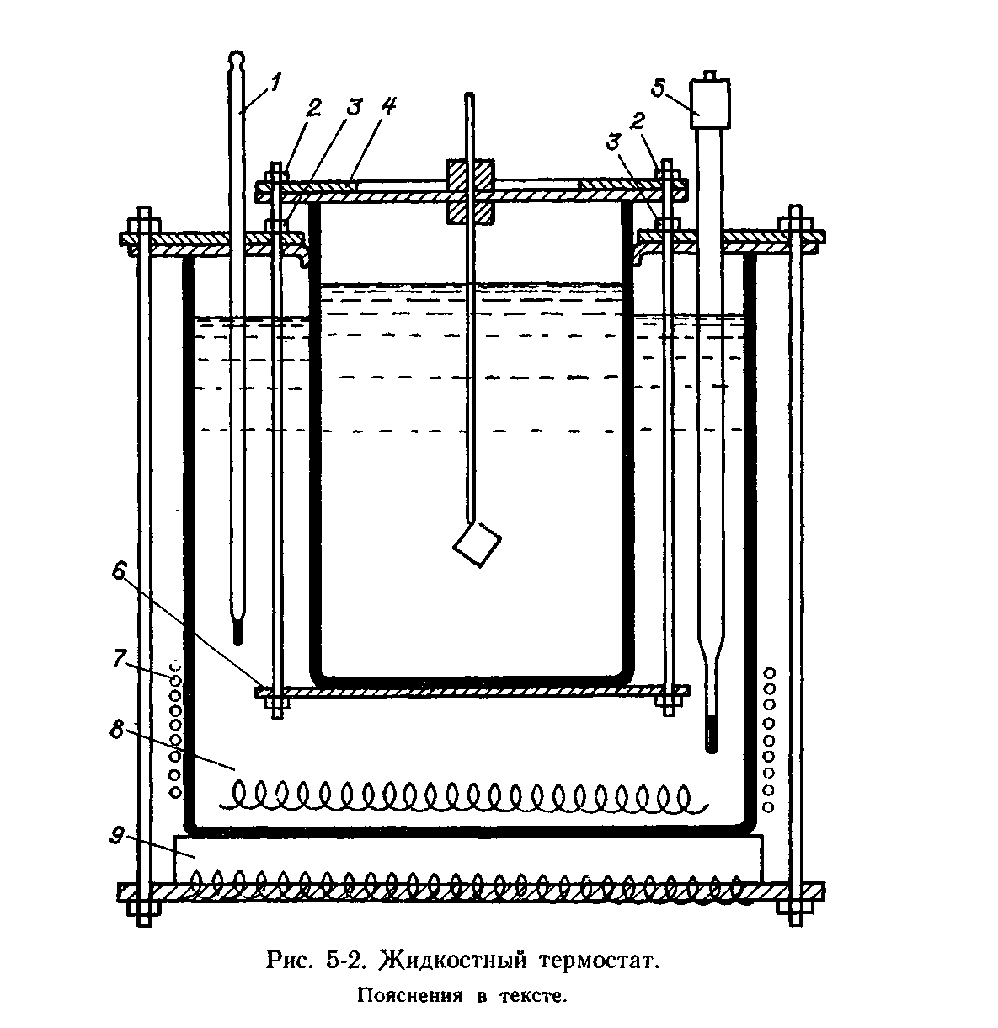
1. Собственно термостат. На рис. 5-2 изображен жидкостный термостат, легко собираемый из доступных материалов и обычно применяемый в способах кристаллизации при изменении температуры и при тепловой конвекции. Он представляет собой толстостенную цилиндрическую стеклянную банку, заполненную водой, а при температурах выше 80° С — силиконовым маслом. Термостат закрыт крышкой. Между крышкой и банкой находится резиновая прокладка. Банка помещается на подставке, крышка притягивается к банке винтами. Крышка термостата имеет отверстие для кристаллизатора, который стоит на подставке 6. Стержни, поддерживающие подставку кристаллизатора, проходят через указанную крышку. Винтами 3 регулируется положение этой подставки в термостате. Кристаллизатор герметизируется с помощью крышки 4, притягиваемой к нему винтами 2. Стержни и гайки, с помощью которых укрепляется в термостате подставка для кристаллизатора, должны быть нержавеющими. Нельзя допускать комбинации железа и латуни в воде термостата, даже если эти металлы
163

не соприкасаются, так как это ведет к быстрому окислению железа и загрязнению воды.
Крышки и подставки не должны коробиться при используемых температурах, должны быть устойчивы к воздействию влаги, не деформироваться при прижатии к термостатной банке.
Объем термостата зависит от размера кристаллизатора и требований, предъявляемых к точности поддержания температуры. Чем больше объем термостата, тем меньше колебания температуры будут в кристаллизаторе при прочих одинаковых особенностях его устройства. В способе кристаллизации при тепловой конвекции объем термостата может составлять всего 1,0—1,5 л, а в способе кристаллизации при изменении температуры — до 10 л и более. Кроме кристаллизатора в термостате находятся также термометр 1 и терморегулятор 5.
Термостат указанного типа имеет погрешность поддержания температуры ±0,05° С. Для увеличения как точности поддержания температуры, так и равномерности температурного поля воду в термостате обычно перемешивают. Иногда изготавливают также уже упомянутый «двойной» термостат, в котором устанавливается еще одна банка с водой, промежуточная между внешней термостатной и кристаллизационной банками. Иначе говоря, устраивается промежуточная водяная рубашка. По эффективности двойной термостат не уступает термостатам с перемешиванием. При необходимости снижения температуры ниже комнатной в термостат помещают змеевик, через который пропускают воду из водопровода.
Рис. 5-2 дает только общее представление о жидкостных термостатах этого типа. Конкретные кристаллизаторы, используемые в разных лабораториях, различаются конструктивными особенностями, назначение которых — облегчить работу с ними: например, сделать более удобной и быстрой разборку и сборку, сделать их более компактными и т. п. Иногда термостат комплектуется в один блок вместе с устройством для придания движения кристаллу, с терморегулирующим устройством. Разнообразны также материалы, применяемые для изготовления кристаллизатора: металлы, пластмассы.
2. Датчики температуры. В качестве датчиков чаще всего используются стандартные контактные термометры ТК (терморегуляторы). Для поддержания в системе постоянной температуры, когда нет необходимости ее изменять, можно использовать контактные термометры с неподвижными, закрепленными контактами. Они выпускаются для разных температур. Однако наиболее удобны в работе контактные термометры, дающие возможность плавной регулировки температуры.
Все контактные термометры в принципе устроены одинаково. Электрические контакты располагаются вдоль капилляра на разных высотах. Только в контактном термометре с плавной регулировкой температуры один из контактов имеет возможность перемещаться вдоль капилляра с помощью магнитной головки терморегулятора. При нагреве свыше нормы, которая задается положением
164

верхнего контакта, ртуть подымается по капилляру и, будучи хорошим проводником, замыкает эти контакты.
В качестве терморегулятора, обычно менее точного, чем контактный термометр, можно использовать электронные регуляторы температуры разных типов, работающие от термометров сопротивления, которыми они комплектуются. Для воздушных термостатов, когда удовлетворяет погрешность поддержания температуры ±0,5° С, можно применить в качестве датчиков устройства, в которых используются биметаллические пластинки. Перечень выпускаемых промышленностью датчиков имеется в книге «Автоматические приборы, регуляторы и вычислительные системы» [1976 г.].
3. Управляющие устройства. В качестве управляющего устройства можно взять телефонное реле (самый простой вариант), у которого есть контакты, замкнутые при невключенной катушке. Пока контакты в контактном термометре не замкнуты, тока в катушке реле не будет и замкнутые контакты реле пропускают ток через нагреватель. Когда же нагреватель поднимет температуру до значения, при котором контакты ТК замкнутся, появившийся в цепи катушки ток разорвет контакты цепи нагревателя и начнется охлаждение. Таким же образом осуществляется регулирование температуры при помощи датчиков, в которых используются биметаллические пластинки.
Длительность роста кристаллов, недопустимость перегревов и непредусмотренных переохлаждений раствора заставляет предпринимать особые меры для повышения надежности регулирующей системы. В описанной системе имеются два «узких места», которые требуют особого внимания. Первое — контакт ртути и металлического волоска в контактном термометре. При проскакивании искры во время разрыва цепи температура мениска ртути резко повышается. Ртуть испаряется. В то же время сам капилляр при многократном электрическом разряде вблизи его стенки очищается и начинает смачиваться ртутью. Форма мениска искажается. Кроме того, ртуть окисляется, о чем свидетельствует почернение капилляра вблизи мениска. В результате рано или поздно моменты включения и разрыва цепи перестают точно соответствовать заданной температуре или контактный термометр вообще перестает работать. Поэтому наиболее радикальным средством повышения надежности работы и долговечности датчиков является предельно возможное уменьшение мощности тока, подаваемого на них (по крайней мере, не выше 0,1—0,2 Вт).
Другое слабое место — контакты реле, через которые включается нагреватель. Использование реле с маломощными контактами быстро приводит к их обгоранию и нарушению воспроизводимости включения нагревателя. Здесь нужно иметь запас мощности контактов 3—5-кратный по сравнению с мощностью нагревателя.
Указанные два участка схемы по своим требованиям находятся в известном противоречии друг с другом. Дело в том, что чем слабее сигнал, полученный от датчика, тем менее мощное реле может он привести в действие. Чем менее мощное реле, тем слабее у него
165

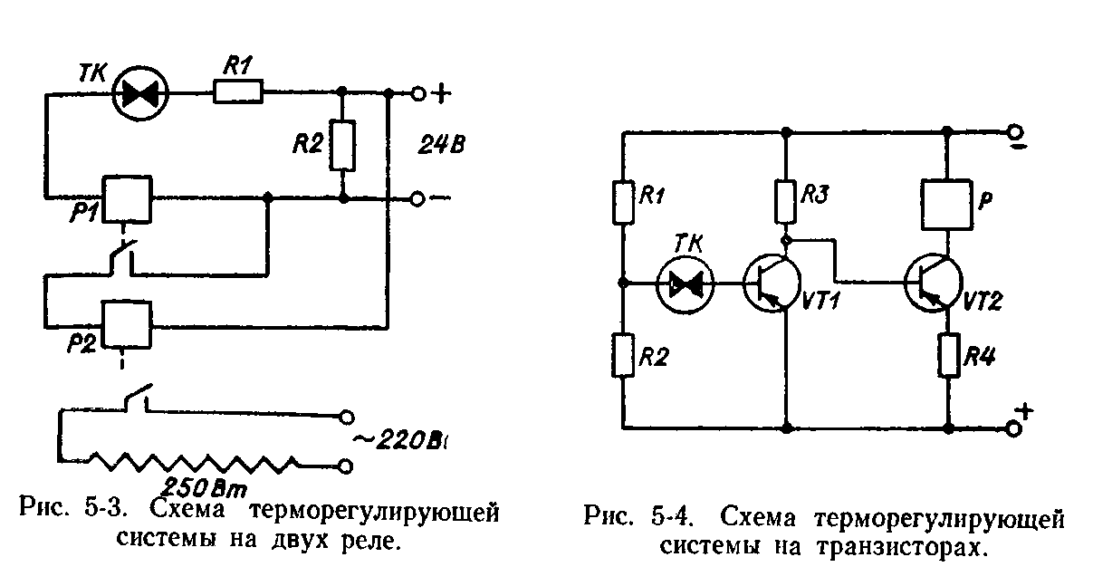
контакты. Поэтому приходится применять промежуточные пусковые реле, усиливающие первичный сигнал. Надежно, в течение нескольких лет, работает схема, изображенная на рис. 5-3. В качестве пускового реле Р1 может быть использовано любое маломощное реле, четко срабатывающее от постоянного тока напряжением 12—24 В. Клеммы реле Р1 замыкают катушку силового реле Р2. Клеммы реле Р2 должны, не обгорая, пропускать ток около 2—3 А. Резисторы R1 и R2 (Rl«R2) подбирают таким образом, чтобы при надежной работе реле R1 было минимально, а R2 — максимально. Питание такой схемы осуществляется, например, от выпрямителя. Вместо указанной схемы применяют также ламповые или полупроводниковые схемы, пример которой приведен на рис. 5-4. Здесь VT1 — маломощный, VT2 — более мощный транзистор.
Последние годы рядом авторов предложены схемы регулирования температуры, обеспечивающие высокую надежность кристаллизаторов в течение многих месяцев непрерывной работы (см., например [Берданов И. Т., Стадник П. Е., 1973; Айвазян М. Т. и др., 1973]). Выпускаются сейчас и стандартные усилительные устройства (например, типа УКТ) для работы в комплекте с контактным термометром.
4. Нагревательные элементы. В случае применения жидкостных термостатов нагрев обычно осуществляется нихромовой спиралью, положение которой в термостате бывает различным:
а) под дном термостатной банки в специальном асбестовом кожухе, устроенном наподобие электроплитки (9 на рис. 5-2). Однако
в этом случае температура в термостате колеблется в сравнительно больших пределах: в больших термостатах (кристаллизация при изменении температуры)—до 0,3°С, в небольших (для
метода тепловой конвекции) —до 0,5° С;
б) спираль, навитая на банку снаружи (7 на рис. 5-2). Спираль
приклеивается к банке силикатным клеем. Для безопасности ее
следует снаружи прикрыть асбестом. Колебания температуры приблизительно
166

такие же, как и в предыдущем случае, только устройство конструктивно проще.
Для того чтобы банка термостата не треснула, необходимо избегать красного каления спирали в обоих описанных способах размещения нагревателя. В первом способе также рекомендуется оставить зазор между спиралью и дном банки;
в) непосредственно в воде у дна банки (8 на рис. 5-2). Спираль должна быть по возможности равномерно распределена у дна термостата, но не касаться его. Это наиболее экономичный способ нагрева. Колебания температуры в этом случае минимальны. Главный недостаток — сравнительно быстрая коррозия спирали. Коррозия резко усиливается при попадании в термостат раствора кристаллизуемого вещества или других соединений. Вообще в термостат лучше заливать дистиллированную воду. Концы спирали нужно выводить на противоположных сторонах термостата. Это уменьшает силу тока, проходящего через воду, и способствует сохранению спирали. Участки контактов спирали с подводящими проводами лучше выводить на воздух. Наиболее надежным вариантом является использование хромированных электронагревателей серийного типа. Для жидкостных термостатов с низкими стенками (метод тепловой конвекции) в качестве нагревателей удобно применять обычные осветительные лампы. Нужно только следить, чтобы жидкость не смачивала цоколь лампы.
Мощность нагревателя (сопротивление его) подбирается таким образом, чтобы время нагрева было приблизительно равно времени охлаждения термостата. Естественно, что при разных температурах мощности должны быть различными, а потому наиболее удобно иметь для каждого нагревателя либо собственный лабораторный автотрансформатор, либо реостат. Ориентировочная мощность нагревателя больших термостатов на 10—20 л составляет 150—700 Вт.
В качестве нагревательных элементов в воздушных термостатах используются нихромовые спирали и электролампочки (последние— более безопасный вариант)» располагаемые по периметру нижней части термостатируемого объема.
Весьма важным является взаимное расположение датчика температуры и нагревателя. Чем ближе они расположены, тем, в общем, точнее поддерживается температура, но в то же время сильно растет частота срабатывания контактов в датчике и усиливается износ системы. При удалении датчика от нагревателя уменьшается частота срабатывания, но одновременно снижается стабильность температуры,
5.4. УСТРОЙСТВА ДЛЯ АВТОМАТИЧЕСКОГО ИЗМЕНЕНИЯ ТЕМПЕРАТУРЫ
В методе выращивания при изменении температуры раствора, как бы часто в разумных пределах ни изменялась температура, пересыщение вблизи растущего кристалла изменяется скачкообразно. Это неизбежно отражается на составе, реальной структуре
167

и, в конечном итоге, на качестве растущего кристалла. Поэтому желательно плавное изменение температуры с целью поддержания постоянной движущей силы процесса или закономерного ее изменения. Плавное изменение температуры особенно необходимо для веществ, имеющих резкую зависимость скорости роста и дефектности от пересыщения. Такое изменение температуры возможно только с помощью автоматических устройств. Автоматизация изменения температуры имеет также большое значение по той причине, что коренным образом изменяет характер обслуживания кристаллизаторов, облегчая работу, особенно если учесть длительность и непрерывность процесса роста кристаллов.
На основании сказанного представляется естественной наблюдающаяся в последние годы тенденция к переходу на автоматизацию системы изменения температуры раствора. Известны два рода соответствующих устройств: а) основанные на измерении физико-химических свойств растворов с обратной связью, б) механические без обратной связи.
Устройства, в которых автоматически фиксируются изменения физических свойств раствора в процессе роста (плотности, диэлектрической проницаемости, электропроводности и пр.) и на основании этого автоматически же производится изменение температуры, требуют большой предварительной работы по эталонированию прибора, т. е. установлению связи между измеряемым свойством раствора и его пересыщением (§ 4.4).
Что касается механических систем, то наиболее серьезные сдвиги в этом плане произошли для методик выращивания кристаллов из высокотемпературных растворов. Здесь созданы разнообразные устройства, позволяющие плавно и с хорошей точностью изменять температуру растворов во времени, однако довольно громоздкие и дорогостоящие. Применение этих устройств для обслуживания низкотемпературных кристаллизаторов не всегда возможно и целесообразно. Поэтому ограничимся здесь описанием двух простейших вариантов механических автоматических систем, пригодных для интересующего нас случая.
Элементарным устройством такого рода является терморегулятор, магнитная головка которого жестко соединена с осью часового механизма. Ввиду неизменности темпа снижения температуры это устройство может быть применено, когда выращиваемый кристалл сравнительно невелик и невелика область изменения температуры. Поэтому указанное устройство применяется сравнительно редко. Гораздо более широко применяются устройства, которые позволяют иметь разные скорости изменения температуры на разных этапах роста кристалла. Это необходимо ввиду того, что поверхность кристалла увеличивается по мере его роста и темп изменения температуры должен все время возрастать. Кроме того, такое устройство должно позволять устанавливать разные скорости снижения температуры. В то же время используемый механизм должен быть устроен так, чтобы экспериментатор имел возможность вмешаться в режим работы механизма и скорректировать
168

темп изменения температуры по ходу течения процесса. Дело в том, что каждая постановка опыта в чем-то отличается от других, каждый кристалл по своей скорости роста отличается от предыдущих. Поэтому заранее невозможно установить универсальный режим изменения температуры, пригодный для всех постановок опытов по выращиванию кристаллов. Кроме того, во время опыта могут возникнуть какие-то непредвиденные моменты. Таким образом, из механических устройств наиболее приемлемы те варианты, в которых сочетается принцип автоматического снижения с возможностью ручной корректировки режима работы этого механизма, т. е. такие устройства, где обратная связь осуществляется человеком. Указанным требованиям отвечает следующее простое и надежное устройство (рис. 5-5), обеспечивающее варьирование скорости изменения температуры от 0,04 до 14°С/сут. Основным его узлом является диск 1 из пластмассы или другого легкого материала диаметром 18—25 см. На этом диске вдоль 8—12 радиусов через 5 мм сделаны несквозные отверстия для установления в них штырьков 2, выступающих над диском на 12—15 мм. Этот круг либо закрепляется непосредственно на оси часового механизма 3 с недельным заводом (например, от метеорологических приборов), либо приводится во вращение электродвигателем, имеющим редуктор с частотой вращения вала 0,01—0,02 с . Вал с надетой на него резиновой трубкой прижат к торцу диска, благодаря
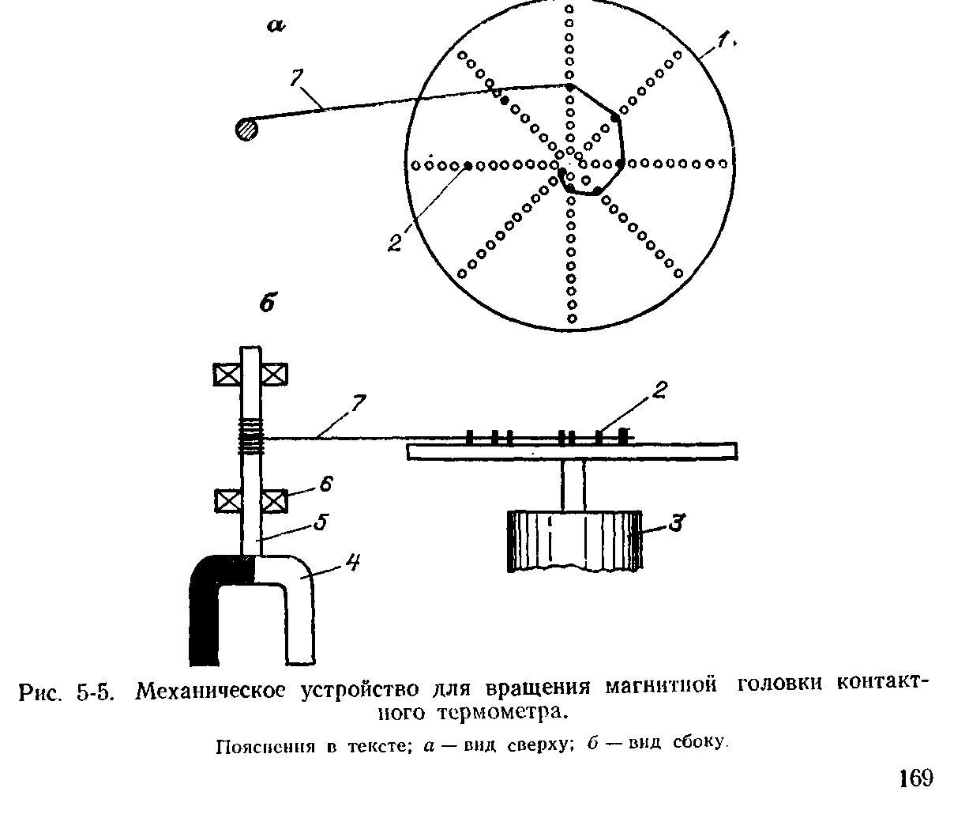

чему и передается вращение с электромотора на диск. Ось диска закреплена вертикально и по возможности с минимальным трением, ось вала также располагается вертикально.
Магнитная головка 4 закреплена соосно с терморегулятором на стержне 5 диаметром 2—2,5 мм, находящемся в подшипниках 6. На этот стержень между подшипниками намотана тонкая прочная нерастягивающаяся нить 7, один конец которой закреплен на стержне. Диск располагается на одном уровне с намотанной на стержень нитью. На диске по спирали располагаются упомянутые выше штырьки, по одному штырьку на каждом радиусе. Спираль выбирается правая или левая, в зависимости от направления вращения диска. Второй конец нити закрепляется в центре диска. Если теперь привести диск во вращение, то нить будет натягиваться последовательно одним штырьком за другим по мере вращения диска и последовательного соприкосновения штырьков с нитью и накручиваться на штырьки. В результате головка терморегулятора будет вращаться, причем скорость вращения магнитной головки определяется диаметром стержня, с которого нить сматывается, скоростью вращения диска и расстоянием от центра диска до штырька, который в данный момент натягивает нить. Таким образом, по мере накручивания нити на каждый следующий штырек скорость вращения магнитной головки терморегулятора увеличивается. Необходимые расчеты реальной конструкции просты, и мы оставляем их читателю.
Устройство более надежно работает при замене обычной головки- терморегулятора на П-образный или другой сходный магнит (магнит стандартных головок слабоват) при условии хорошей центрированности стержня, на котором подвешен магнит, и мягкости вращения его в подвешенном состоянии. В связи с этим необходимо укрепление подвески магнита в чистых подшипниках с предотвращением попадания в них пыли.
Программа снижения температуры во время опыта задается расположением штырьков, подобранным либо во время предыдущих опытов, либо в результате расчета объемно-массового прироста кристалла в зависимости от скорости его роста. Эта программа принимается за исходную, эталонную, типичную для безаварийных постановок опытов. Если же, например, в течение опыта появлялись паразитические кристаллы, то, не прекращая опыта, можно темп снижения температуры увеличить, переставив соответствующие штырьки. Программу изменения температуры можно также оперативно скорректировать тем же изменением в расположении штырьков, если обнаруживается регулярное отклонение скоростей роста от принятых за типичные.
5.5. УСТРОЙСТВА ДЛЯ СОЗДАНИЯ ОТНОСИТЕЛЬНОГО ДВИЖЕНИЯ КРИСТАЛЛ — РАСТВОР
Принудительное движение раствора относительно кристалла позволяет заметно увеличивать скорость роста кристалла при сохранении его оптической однородности (§ 1.6). Поэтому выращивание
170

кристаллов ведется, как правило, в режиме вынужденной конвекции раствора.
Предложено довольно много вариантов относительного движения кристалл — раствор. Почти все способы такого движения дают возможность выращивать кристаллы достаточно хорошего качества. В конкретной практике, однако, часто возникают случаи, когда следует отдать предпочтение только одному - двум способам перемешивания. Это вызывается необходимостью увязывать конкретные особенности раствора (летучесть, вязкость, зависимость растворимости от температуры) или кристалла (преимущественное возникновение включений на определенных гранях, низкую его прочность, габитус) с особенностями способа перемешивания.
Передача движения внутрь кристаллизатора ставит вопрос о его герметизации. Нарушение герметизации приводит к неконтролируемому изменению концентрации раствора и к попаданию в него пыли.
Все варианты движения кристалла по способу герметизации разделяются на две группы. Первая включает разные виды вращения, передаваемого кристаллу через различные затворы. Основные требования к затворам — достаточная герметичность и исключение попадания в раствор смазочных масел, а также продуктов истирания частей затвора.
Сейчас обычно используются различные затворы с сальниковыми уплотнениями, с шарикоподшипниками или без них. В случае агрессивных, жидкостей применяются уплотнения типа конус в конус, в которых фторопласт сочетается с оргстеклом. Применять такие уплотнения, сделанные только из фторопласта, нельзя, так как при трении фторопласт — фторопласт в месте контакта деталей образуются чешуйки и герметичность довольно быстро нарушается. Вариант затвора удобнее всего разработать для конкретной установки и условий опыта (о способах герметизации см. книгу Н. П. Черноусова и др. [1965 г.]).
Обратимся к различным видам первой группы относительного движения раствор — кристалл. Следует отметить одну общую особенность видов перемешивания, основанных на вращении, — недостаточно интенсивное перемешивание раствора в вертикальном направлении. В растворах с крутой зависимостью растворимости от температуры это может привести к образованию центров кристаллизации на поверхности раствора и в итоге к его запаразичиванию.
- Одностороннее центральное перемешивание раствора над неподвижно лежащим на дне кристаллом (рис. 5-6, а).
- Реверсивное центральное перемешивание раствора (рис. 5-6, б), т. е. перемешивание с периодическим изменением направления вращения.
Оба вида перемешивания находят применение при выращивании крупных кристаллов, не выдерживающих по тем или иным причинам механических нагрузок, возникающих в них в тех случаях, когда они крепятся к движущемуся кристаллоносцу.
171

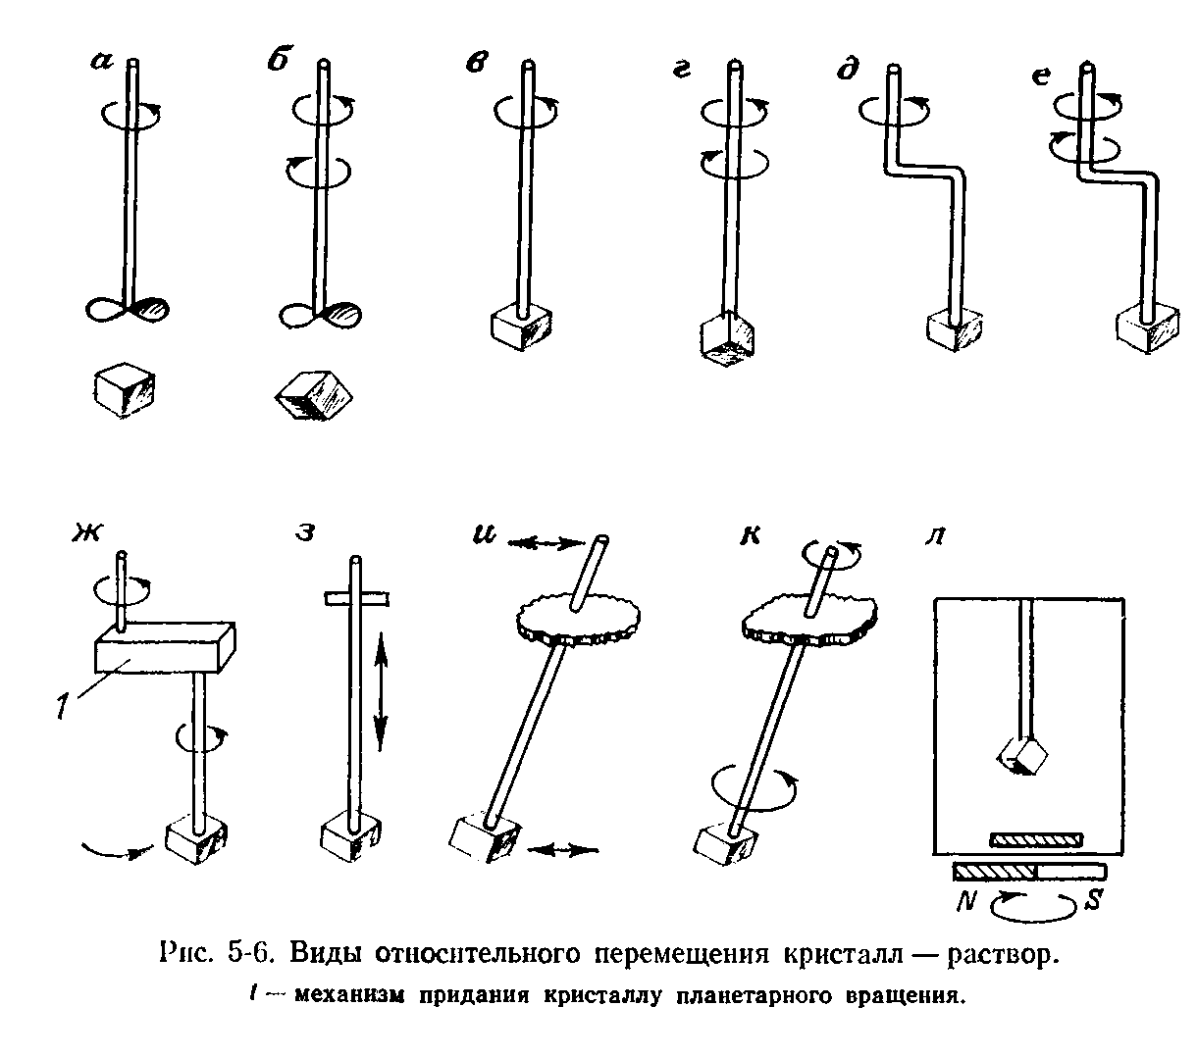
- Одностороннее центральное вращение кристалла с осью вращения, совпадающей с осью кристаллоносца (рис. 5-6, в). Этот вариант -применяется теперь сравнительно редко, так как с его помощью трудно избавиться от включений раствора, которые располагаются сразу за выступающими ребрами кристалла (§ 1.6).
- Реверсивное центральное вращение кристалла с осью вращения, совпадающей с осью кристаллоносца (рис. 5-6, г). В этом способе кристалл периодически (обычно через 20—30 с) меняет направление своего вращения. При таком способе описанные включения обычно не образуются. Периодическое изменение направления вращения оси мотора возможно у трехфазного двигателя с помощью специального устройства (рис. 5-7). В этом устройстве тихоходный моторчик (частота вращения 0,033 с⁻¹), с помощью кулачкового механизма перебрасывает фазы.
- Эксцентричное одностороннее вращение кристалла (рис. 5-6, д) обычно приводит к неравномерному развитию кристалла, а иногда и к включениям раствора в секторах роста граней, задних по отношению к движению.
- Эксцентричное реверсивное вращение кристалла (рис. 5-6, е), как и предыдущий способ, требует относительно большого диаметра кристаллизатора.
172

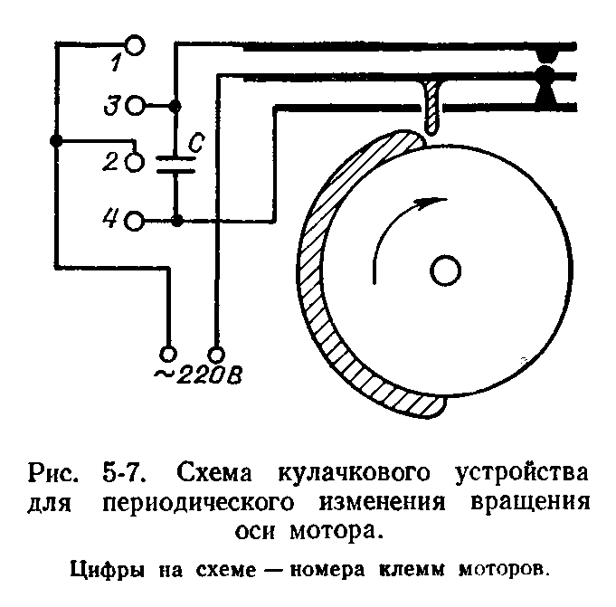
7. Планетарное вращение кристалла (рис. 5-6,ж)
предложенное В. А. Моки-евским. Оно отличается от
других способов тем, что
кристалл с помощью специального механического устройства двигается по
окружности в растворе,
вращаясь в то же время
вокруг собственной оси.
Мы не видим больших пре
имуществ в нем, скажем,
перед реверсивным вращением кристалла. Он конструктивно сложнее, а механическое устройство, помещающееся в кристаллизаторе над раствором, может служить источником загрязнений
раствора.
Частоты центрального вращения составляют 1—3,5 с⁻¹. Частоты эксцентричного, планетарного вращения обычно не превышают 1,5 с⁻¹. Большие скорости, особенно для крупных кристаллов, могут оказаться гибельными, так как тогда кристаллы растрескиваются в участках, прилегающих к кристаллоносцу. Кроме того, применение больших скоростей сдерживается тем, что увеличивается вероятность запаразичивания раствора. Это может быть результатом растрескивания, царапания поверхности кристалла пылинками при не очень хорошей очистке раствора и результатом кавитационных явлений, возникновению которых способствует наличие острых ребер на кристалле. Кроме того, увеличение скорости движения выше некоторого значения не имеет смысла по той причине, что скорость роста довольно быстро перестает зависеть от интенсивности перемешивания (§ 1.6). Теория и техника перемешивания жидкости подробно рассмотрены Ф. Стренком [1975 г.].
При выращивании пластинчатых кристаллов способы перемешивания растворов путем вращения часто не дают удовлетворительных результатов. В этих случаях предпочтительны другие способы.
Вторая группа способов движения включает разные варианты, в которых затворы отсутствуют. Эти способы позволяют более легко герметизировать кристаллизатор и в ряде случаев добиться высокой чистоты при проведении экспериментов.
8. Возвратно-поступательное движение. Этот способ движения
(рис. 5-6, з) не уступает по эффективности лучшим способам вращения. Наиболее рациональными являются частоты 1—3 с⁻¹.
Преобразование вращательного движения мотора в возвратно-поступательное движение осуществляется с помощью кривошипно-
173

шатунного механизма. Так как герметизацию кристаллизационного сосуда (см. ниже) при больших амплитудах качания осуществить без затворов затруднительно, то возвратно-поступательный метод движения используется при выращивании небольших кристаллов, когда амплитуда качания составляет 10—30 мм.
Скорость движения кристалла относительно раствора при использовании этого способа движения изменяется примерно по синусоидальному закону, имея максимум вблизи точки, равноудаленной от точек перемены знака движения. Максимальная скорость движения кристалла равняется линейной скорости движения по окружности, которую имеет ось сочленения шатуна с кривошипом. Эта скорость (υ_{M}), имеющая, видимо, решающее значение для формирования диффузионного слоя около кристалла, определяется по формуле
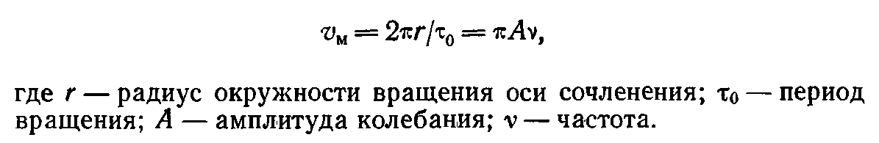
Из формулы следует, что одна и та же скорость может в принципе задаваться любой подходящей комбинацией А и υ. Однако понятно, что амплитуда движения должна быть больше ожидаемого размера кристалла. В противном случае кристалл, колеблясь, все время будет находиться в зоне обедненного раствора. Движение его будет тем более плавным, чем длиннее шатун по сравнению с кривошипом. Вопросы массопереноса в условиях такого движения специально рассматривались И. Н. Фиклистовым и Г. А. Аксельрудом [1963 г.].
Герметизация кристаллизатора при описываемом способе движения осуществляется сравнительно просто. При больших диаметрах кристаллизатора (10 см и более) роль крышки играет резиновая перепонка (рис. 5-8, а), в которой резиновыми пробками жестко фиксируется кристаллоносец. В случае применения кристаллизаторов меньшего диаметра применяются мембранные коробки (рис. 5-8, б)
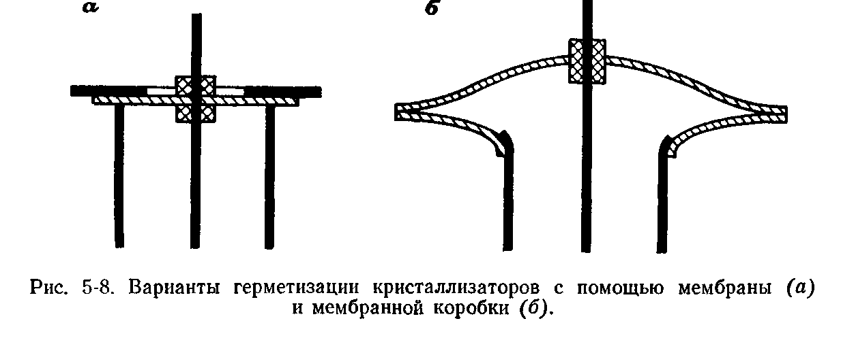
174

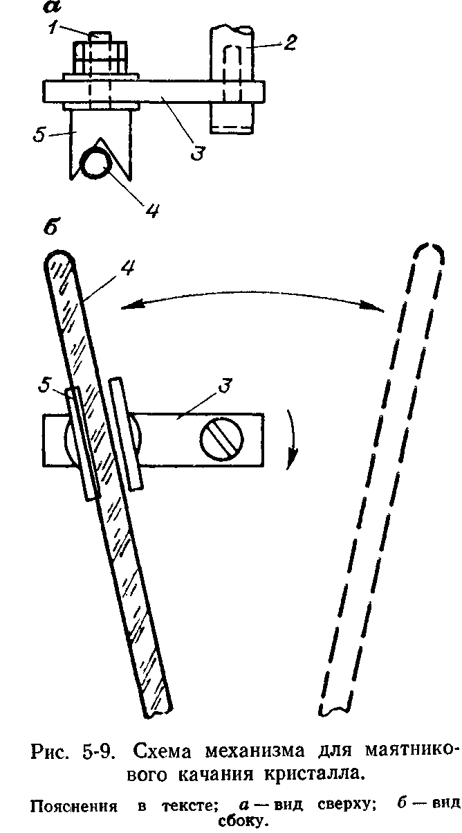
или сильфоны. Мембранные коробки изготавливаются путем склейки краев двух круглых кусков тонкой резины, в одном из которых сделано отверстие для натягивания резины на край кристаллизатора.
9. Методом перемешивания раствора, обеспечивающим удобство работы и отличную герметизацию кристаллизатора, является качание кристаллоносца в горизонтальном направлении (рис. 5-6, и). Для обеспечения качания используется простое устройство, изображенное на рис. 5-9. На оси 2 двигателя с частотой вращения 0,5-1,5с⁻¹ жестко укреплена планка 3. В планке укреплена вращающаяся ось 1 водила 5. Для надежности ось водила следует укреплять в подшипнике. Водило имеет продольный паз, к которому пружинкой (на рис. 5-9 не показана) поджимается кристаллоносец 4. Водило легко скользит вдоль кристаллоносца вверх—вниз при вращении планки и, таким образом, задает качание кристаллоносца с центром в точке его соединения с резиной. Этот же способ движения позволяет при необходимости хорошо перемешивать раствор над неподвижно лежащим! на дне кристаллизатора кристаллом. Недостаток способа тот же, что и в вариантах 5 и 6.
10. К этой же группе способов относится способ, предложенный В. Н. Войцеховским (рис. 5-6, к). Здесь на оси вертикально укрепленного тихоходного мотора закреплен крючок, который при вращении тянет кристаллоносец. Так как кристаллоносец закреплен в эластичной крышке кристаллизатора (резиновой или полиэтиленовой), то кристалл описывает в растворе круги, причем по своему характеру движение наиболее сходно с планетарным.
11. К способам вращения, в котором нет проблемы герметизации, можно отнести магнитную мешалку (рис.. 5-6,л). Однако обработка
175

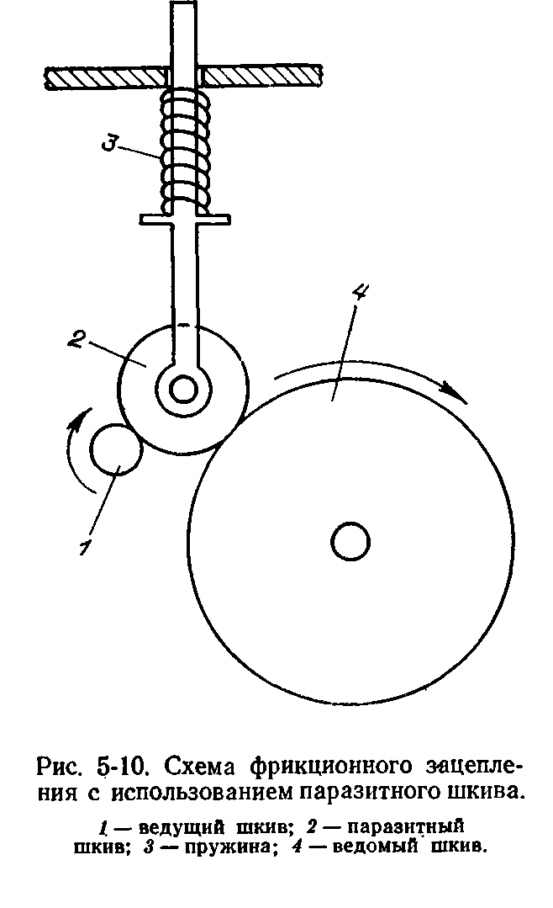
растворов в магнитных полях приводит иногда к существенным изменениям физических свойств водных растворов. В том, как влияет магнитная обработка растворов на рост и качество кристаллов, нет ясности.
12. Весьма эффективен метод В. Ф. Парвова [1965], применившего помпу для перемешивания жидкости около кристалла. Помпа устанавливается прямо внутри кристаллизатора и создает направленную на кристалл струю раствора.
В устройствах, где кристалл движется относительно раствора, можно использовать моторы мощностью 5—10 Вт на валу, если масса кристалла не превышает 1 кг. При этом лучше ставить бесколлекторные моторы на шариковых подшипниках, так как эти двигатели долговечнее, скорость их вращения более постоянна и они меньше шумят.

В случае если в наличии имеются быстроходные моторы и необходимо уменьшить скорость вращения, чаще всего используют фрикционные зацепления с помощью шкивов. Такое зацепление наиболее надежно при использовании пар: резина со стеклом, пластмассой или металлом. Шкив, вращающийся с большей скоростью, лучше делать из более износоустойчивого материала. Более надежным, чем прямое фрикционное зацепление ось мотора — шкив, является система с резиновым паразитным (промежуточным) фрикционным шкивом, который по мере истирания прижимается пружиной к оси мотора и ведомому шкиву (рис. 5-10). Такая система обеспечивает также неизменность частоты вращения при износе паразитного шкива.
Наиболее надежны, но и более сложны в изготовлении редукторы с зубчатыми или червячными зацеплениями. Для бесшумной работы таких редукторов предпочтительны косозубые шестерни из пластмасс.
На надежность и долговечность описываемых механизмов следует обратить самое серьезное внимание.
176

5.6. ПРИБОРЫ ДЛЯ ФИЛЬТРОВАНИЯ И ФИЛЬТРАЦИЯ
Фильтрация растворов, предназначенных для кристаллизации, представляет ряд трудностей. Дело в том, что пересыщенные растворы фильтровать нельзя. При их фильтрации кристаллизация начинается прямо на фильтре, и жидкость через него перестает проходить. Кристаллизация продолжается и после фильтрации. В результате отфильтрованный раствор приходится снова переливать, нагревать и выпавший осадок растворять. Все эти операции приводят к непропорциональным потерям растворителя и растворенного вещества. Поэтому фильтруют только недосыщенные растворы, перегретые выше температуры насыщения на 10—15° С. Больший перегрев нежелателен, так как это ведет к существенным потерям растворителя и изменению концентрации раствора.
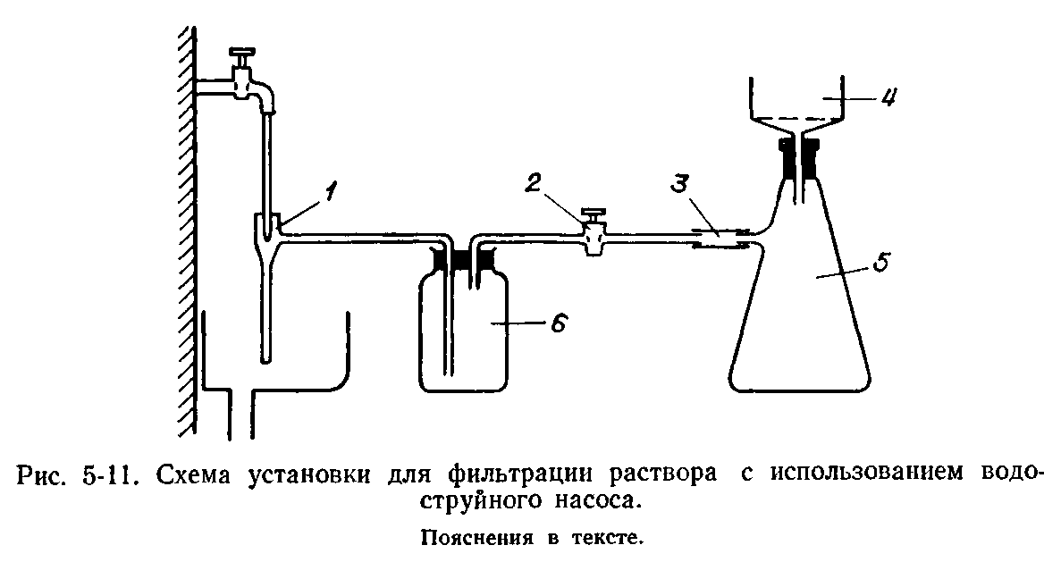
177
Время фильтрации стремятся по возможности сократить. В связи с этим обычно используется фильтрация с разрежением в колбе, в которую фильтруют. Для откачки воздуха в обычной установке для фильтрации (рис. 5-11) используется водоструйный насос 1. Склянка Дрекселя 6 служит для предохранения от попадания водопроводной воды в фильтровальную колбу (Бюхнера) 5 в случае падения скорости движения воды (падения напора в водопроводе). Кран 2 служит для перекрытия канала отсоса в случае увеличения количества воды в склянке Дрекселя или тогда, когда нужно прекратить отсос из колбы. Все соединения осуществляются резиновыми трубками, лучше толстостенными. Фильтрация производится следующим образом. Подогретая выше температуры насыщения раствора фильтровальная кол<5а заворачивается в ветошь и подсоединяется к откачивающей системе при помощи короткой резиновой трубки 3. Резиновая трубка должна быть постоянно закреплена на отводе из колбы для предохранения этого отвода от обламывания при неосторожном толчке. При фильтрации больших количеств раствора очень удобно, во избежание переохлаждения раствора в колбе

Бюхнера, помещать последнюю в горячую воду (чтобы эта толстостенная колба не лопнула из-за резкого повышения температуры, ее необходимо нагревать постепенно). В горло колбы вставляют фарфоровую воронку 4, проходящую через хорошо подогнанную к горлу колбы резиновую пробку. Вместо указанной воронки нередко применяют также стеклянные фильтры (см. дальше).
В некоторых случаях, чтобы избежать охлаждения раствора в фарфоровой воронке или стеклянном фильтре, на них наматывают спираль и пропускают через нее ток. Нагрев регулируется через реостат или автотрансформатор. Удобно применить воронки с обогреваемыми стенками [Воскресенский П. И., 1973 г.]. Далее включается водоструйный насос. При этом кран 2 закрыт. На отверстия в фарфоровой пластинке воронки накладывается смоченный дистиллированной водой лист фильтровальной бумаги. Края листа не должны загибаться у краев пластинки на стенки воронки. Если лист имеет подходящую величину и точно наложен (все отверстия перекрыты), то после открытия крана 2 должен быть слышен характерный свист засасываемого через влажный фильтр воздуха. После этого в воронку можно заливать раствор. Во время такой фильтрации от нижней части фильтра потоком фильтруемой жидкости отрываются ворсинки, которые попадают в фильтрат. Число их можно существенно уменьшить, вторично профильтровав первую порцию фильтрата. Для этого после окончания фильтрации первоначально залитой в воронку порции раствора кран 2 закрывают, пробку с воронкой вынимают, и профильтрованная жидкость без отключения колбы от системы отсоса выливается обратно в раствор, предназначенный для фильтрования. Затем воронку с тем же фильтром устанавливают на место и вновь начинают фильтровать. Операцию по двойному фильтрованию нужно научиться делать быстро. В случае агрессивности фильтруемого раствора используют упомянутые выше фильтры с пористой стеклянной пластинкой (фильтры Шотта). Фильтры, выпускаемые промышленностью, имеют диаметр пор от 16 до 160 мкм, различные размеры и форму. Они не только удобны при работе с агрессивными жидкостями, но и предпочтительнее бумажных при всех обычных работах, так как обеспечивают более высокую степень чистоты растворов. Однако работа с ними и более трудоемка (необходимость очистки пор, нежелательность применения одного и того же фильтра при работе с разными растворами, малая скорость фильтрации через плотные с малой площадью фильтры).
Фильтры Шотта дают возможность вести работы по фильтрации растворов, избегая непосредственного контакта очищенных растворов с воздушной средой лаборатории. В ряде случаев это может иметь существенное значение. Схема соответствующего устройства, позволяющего производить фильтрацию раствора с прямой перекачкой его в кристаллизатор, приведена на рис. 5-12. В колбу 2, содержащую неочищенный раствор, вводят стеклянный фильтр 1 и затыкают ее ватным тампоном. Фильтр соединен
178

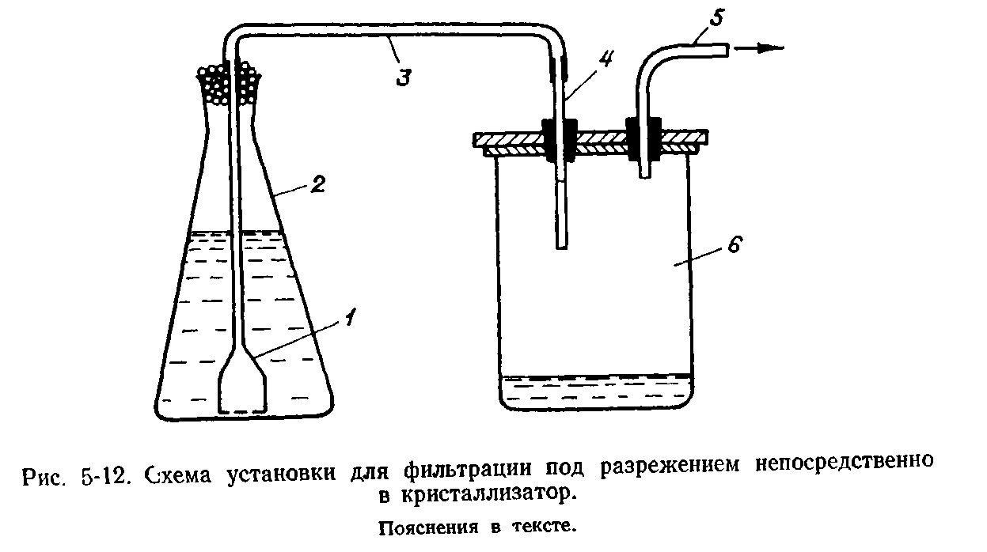
резиновым шлангом 3 и специальным патрубком 4 с кристаллизатором 6. Через отвод 5 производится откачка воздуха. В связи с этим кристаллизатор герметизируется.
Описанная система удобна, так как позволяет не только предотвратить попадание пыли из воздуха в отфильтрованный раствор, но и избежать операции по переливанию раствора из одного
сосуда в другой.

Способ фильтрации путем разрежения оказывается непригодным при работе с легколетучими органическими жидкостями, так как приводит к заметным потерям растворителя и изменению концентрации раствора. От этого недостатка свободен способ фильтрации под давлением. Для этого сосуд с фильтруемым раствором помещают в герметизированный объем, в котором создается давление например, компрессором. В растворе у дна находится стеклянный фильтр трубка от которого выводится наружу и соединяется с сосудом для приема отфильтрованного раствора. Схема установки приведена в предыдущем издании этой книги
Пои работе с небольшими количествами растворов (1—100 мл) описанные выше способы фильтрации оказываются неудобными. Для таких случаев можно рекомендовать медицинский шприц на иглодержатель которого надета резиновая или полихлорвиниловая трубочка. Внутрь трубочки с усилием вставляется плотный ватный тампон! служащий фильтром. Всасывание грязного раствора в шприц через тампон или выжимание грязного раствора из шприца через тот же тампон обеспечивает в обоих случаях хорошую и удобную очистку.
В практике фильтрации встречается необходимость отделения от раствора частиц, близких по размерам к коллоидным. В таких случаях часто помогает такой прием. Воронку Бюхнера (рис. 5-11)
179

плотно забивают мокрой целлюлозной массой, которая прессуется непосредственно в воронке до толщины не менее 20 мм. Фильтрация, осуществляемая через этот толстый и плотный фильтр, обеспечивает задержку частиц такого размера, которые остаются в спокойном растворе во взвешенном состоянии в течение неограниченно большого времени. Целлюлозная масса легко получается при кипячении в дистиллированной воде обрезков фильтровальной бумаги.
Другие методы фильтрования изложены, например, у Г. Лукса [1965 г.], А. Я. Берлина [1973 г.], П. И. Воскресенского [1973 г.].
5.7. ОБРАБОТКА КРИСТАЛЛОВ
Собственная форма и размеры выращенных кристаллов, как правило, не соответствуют форме и размерам изготавливаемых из них деталей для приборов или образцов, необходимых для исследования физических свойств. Поэтому встают задачи обработки кристаллов. Эта обработка необходима и при изготовлении ориентированных затравок, а также для исследования самого кристалла.
Как правило, обработка начинается с раскроя, резки монокристалла на отдельные куски.
Водорастворимые кристаллы режут, растворяя их с помощью движущейся кольцевой нити, смоченной водой (рис. 5-13). Движение нити 6 задается вращением ведущего шкива 2. Распиливаемый кристалл 4 устанавливают и закрепляют на крышке сосуда 9 с помощью подвижных планок 5 с вертикальными прорезями для нити. Прорези задают положение распила. Направление движения нити задается направляющими шкива /, 3, 7, 8. Натяжение нити осуществляется шкивом 10, свободно висящим на нити. Для ускорения резки сосуд следует заполнить теплой или горячей водой. В необходимых случаях воду можно заменить другими растворителями. Скорость движения нити может достигать десятков сантиметров в секунду и ограничивается только опасностью забрызгивания кристалла. Концы нитей в месте соединения в кольцо расплетаются, на протяжении 2—3 см, утончаются и склеиваются клеем БФ-4 или Н88. Необходимо добиваться, чтобы в месте склеивания не было утолщения. Так как при одностороннем движении нити глубина распила получается больше с той стороны, откуда к распилу поступает вода, то предпочтительнее применять реверсивное движение нити. При реверсивном движении длину перемещения нити можно подобрать такой, что место соединения ее концов будет всегда в стороне от распила, так что в этом случае концы нити достаточно соединить узлом.
Резку кристаллов можно осуществить вручную, натянув на станок лобзика вместо пилки хлопчатобумажную или шелковую нить. Во время резки нить смачивается растворителем. Такая нитяная пила позволяет при некотором терпении вручную делать небольшие разрезы. Поверхность образца, получаемая при распиле нитью, свободна от деформации. Однако плоскость распила получается
180

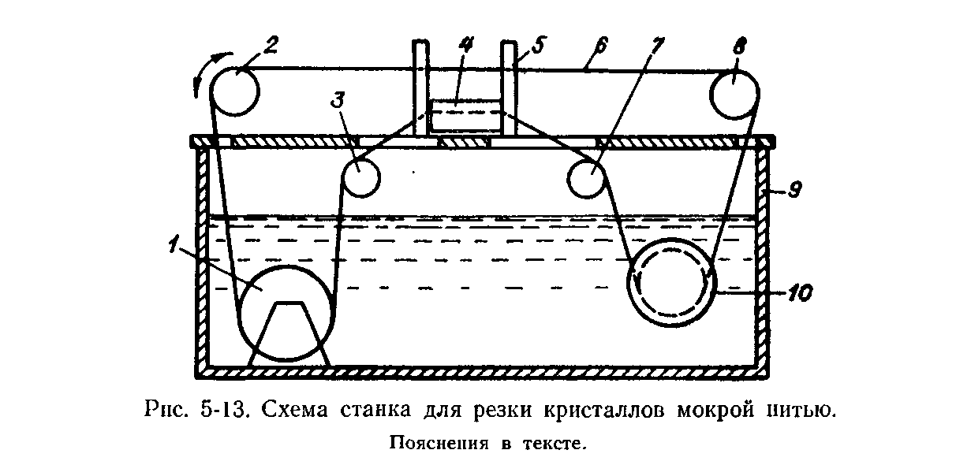
недостаточно ровной. Помня об этом, распил кристалла ведут с достаточным припуском (1—1,5 мм) для последующей шлифовки и полировки.
Резка малорастворимых, но сравнительно мягких кристаллов производится с помощью промышленных эбонитовых дисков с запрессованным в них абразивом. Диск насаживается на вал электродвигателя мощностью 30—50 Вт с помощью специальной насадки. В держателе, который может перемещаться в поперечном и продольном направлениях по отношению к диску, закрепляется кристалл. Небольшие кристаллы можно держать и в руках.
Вопросы резки твердых материалов рассматриваются в книге А. В. Сулима [1975 г.].
Последующая абразивная обработка кристаллов — шлифовка и полировка — осуществляется на шлифовально-доводочных станках. Принцип работы таких станков прост: на вертикальном валу, вращающемся с частотой 5—7 с⁻¹, закреплен чугунный диск (планшайба) диаметром 150—200 мм с хорошо выверенной плоскостью или иной поверхностью необходимой формы. Пастообразная суспензия абразива в жидкости, не растворяющей кристалл, небольшими порциями наносится на диск, лучше кистью. Поверхность кристалла прижимают к шлифовальному диску рукой, двигают вдоль радиуса диска и время от времени поворачивают в плоскости шлифования на 180°. Производительность шлифования зависит от твердости кристалла, скорости вращения инструмента, нажима на образец, зернистости и твердости абразива.
Шлифование растворимых в воде кристаллов осуществляют абразивными порошками с размером зерна не крупнее 20 мкм. Смачивающей жидкостью служат глицерин, жидкое машинное масло, уайт-спирит, этиловый спирт и т, п. Для очень мягких кристаллов, имеющих к тому же совершенную спайность, абразивы вообще неприменимы, так как вызывают появление глубоких царапин и многочисленных трещин. В таких случаях можно рекомендовать безабразивную обработку. На шлифовальник натягивают батист, бязь, сукно или фетр. Последние два перед работой располировывают
181

на стеклянном притире. При обработке с подачей теплой воды кристалл интенсивно растворяется. Раствор удаляется со шлифовального диска избытком теплой воды. Обработанная таким образом поверхность кристалла не имеет груборельефного и трещиноватого слоя. Однако многие поверхности при такой обработке покрываются ямками травления. Избежать их появления можно подбором соответствующих составов и условий растворения таким образом, чтобы процесс протекал с удалением неровностей и получением гладкой поверхности кристалла. Такой процесс называется химической полировкой. Подобного рода полирующие растворы способны удалить поверхностный деформированный слой, возникший в результате предварительной резки, шлифовки и механической полировки.
До настоящего времени отсутствует единая теория химической полировки. Поэтому трудно дать какие-либо надежные рекомендации к подбору состава растворителя и режима полировки. Улучшение процесса химической полировки достигается повышением температуры раствора. Для выбора полирующего состава необходимо выполнить ряд условий. Прежде всего, горизонтальная скорость распространения ступеней от ямок травления должна быть намного выше нормальной скорости растворения и, по-видимому, образование зародышей растворения должно происходить на любых местах поверхности кристалла, а не только на выходах дислокаций. Этот вопрос рассмотрен Ю. П. Пшеничновым [1974] и Р. Б. Хейманом [1979], там же приведены рецепты составов и режимов химической полировки для кристаллов многих веществ.
Сведения о станках для обработки кристаллов, приемах и режимах работы в процессе резки, шлифовки и полировки можно найти в некоторых руководствах: А. В. Сулим [1975 г.], М. Н. Семибратов и др. [1978 г.], В. Л. Бонд [1980 г.].
5.8. МАТЕРИАЛЫ, ПРИМЕНЯЕМЫЕ В КРИСТАЛЛИЗАЦИОННОЙ
ПРАКТИКЕ
Требования к материалам, применяемым в кристаллизаторах, в целом ряде случаев оказываются более жесткими, чем для обычной химической аппаратуры. Причина этого заключается в чувствительности растущего кристалла, порой крайне высокой, что мы уже подчеркивали, к присутствию некоторых специфических для разных кристаллов примесей. Большая или меньшая агрессивность раствора, особенно при значительной длительности процесса выращивания кристаллов, приводит к накоплению в среде роста продуктов взаимодействия раствора с деталями кристаллизатора. Поэтому нужно хорошо представлять себе возможное взаимодействие раствора с соприкасающимися с ним деталями. Рассмотрим основные применяемые сейчас материалы.
Стекло. Это наиболее обычный и легкодоступный материал для изготовления кристаллизаторов и кристаллоносцев. В качестве кристаллизаторов в большинстве случаев используются батарейные стаканы. Их выпускают вместимостью от 0,5 до 5 л. В качестве
182

кристаллизаторов для получения кристаллов в условиях тепловой конвекции раствора удобны выпускаемые промышленностью пробирки для донорской крови. Для кристаллоносцев обычно используются палочки или запаянные трубки диаметром 5—6 мм. Для термостатов используют круглые аквариумные банки вместимостью 10—20 л. Вполне пригодны для изготовления термостатов большие пищевые банки.
Химическое стекло устойчиво в органических, а также в нейтральных и большинстве кислых водных растворов. Растворы фосфорной и плавиковой кислот разрушают его. Резко понижена стойкость стекла в щелочных растворах. Так называемое молибденовое стекло довольно быстро разъедается растворами, содержащими иод (в частности, при кристаллизации КYOз). Нужно заметить, что скорость растворения стекла резко растет с увеличением температуры. Интенсивность разрушения увеличивается в 1,5—2,5 раза на каждые 10^{о} С в интервале температур до 100° С. Совершенно непригодно стекло для температур свыше 150—200° С при повышенном давлении паров воды. В этом случае растворение сопровождается быстрой раскристаллизацией стекла, фиксируемой по его помутнению. Характеристика устойчивости лабораторного стекла имеется у С. К. Дуброво [1965 г.].
Перед использованием стекла в средах, не слишком агрессивных, полезно в течение нескольких часов обрабатывать его соответствующим горячим раствором. При этом из поверхностного слоя извлекается наиболее легкорастворимые компоненты, и на поверхности стекла возникает защитная пленка, состоящая из кремнезема. Так же следует поступать и при использовании любых других материалов. Эта операция уменьшает количество примесей, выщелачиваемых раствором, из которого ведется кристаллизация. С этой же целью полезно не обновлять без особой нужды посуду и детали, применяемые при работе с данным раствором.
Резина. Употребляется вакуумная листовая резина для герметизации кристаллизаторов, а также в виде трубочек, надеваемых на кристаллоносцы для помещения затравок, и т. д. Обычно она пригодна для работы с неорганическими веществами. Желательно избегать ее применения при работе с органическими веществами. Даже если внешне резина и не изменяется, последствия ее применения при кристаллизации могут быть весьма заметны.
Нужно избегать использования черной технической резины, от которой заметно желтеют растворы. Если такая необходимость все же возникнет, резину нужно прокипятить — сначала в нескольких порциях дистиллированной воды до прекращения пожелтения воды, а после этого в растворе, с которым предстоит работать. Черную резиновую пробку может заменить короткий отрезок мягкой светлой трубки, натянутой на конец стеклянной палочки, короткой пробирки и т. п. (или другого коррозионно-устойчивого материала).
Пластмассы. Максимальной химической стойкостью из всех известных видов пластмасс обладает фторопласт-4, или тефлон.
183

Он используется для изготовления мешалок, кристаллоносцев, затворов и т. д. Широкому применению его часто препятствует трудность скрепления деталей из этого материала. Он не склеивается ни одним из известных клеев без предварительной обработки его поверхности расплавами щелочных металлов или растворами их в аммиаке. Фторопласт может свариваться под давлением, но в обычных лабораторных условиях это довольно сложно. Обычно приходится удовлетворяться механическим соединением деталей из него.
При работе с неорганическими веществами часто используется оргстекло. Оно прозрачно, не деформируется примерно до 60— 90°С (разные сорта), прочно склеивается собственным раствором в дихлорэтане (ядовит!), легко обрабатывается и химически довольно устойчиво. Все эти свойства позволяют широко его использовать при создании разнообразных деталей кристаллизационной аппаратуры. К недостаткам органического стекла следует отнести то, что оно со временем немного желтеет на свету, растрескивается и, будучи мягким материалом, легко царапается.
Гетинакс, текстолит и стеклотекстолит для работы в растворах, как правило, не применяются, так как они разбухают и деформируются. Они применяются для изготовления крышек кристаллизаторов и термостатов в виде листов толщиной 8—15 мм. Полихлорвиниловые трубочки диаметром 2—4 мм используются для закрепления затравочных кристаллов.
Металлы. В лабораторных условиях для изготовления кристаллизаторов и других деталей, соприкасающихся с растворами, металлы применяются сравнительно редко. В растворах электролитов может использоваться титан, устойчивость которого против многих химических реагентов заметно выше, чем у нержавеющей стали. В исключительных случаях — для кристаллизации очень агрессивных растворов и при необходимости особой чистоты — применяется платина.
Клеи. Имея в виду обычную сложность составов клеев, их высокую поверхностную активность, присутствие в них стабилизаторов, наполнителей, полимеризаторов, к использованию клеев нужно подходить с большой осторожностью и по возможности обходиться без них. При склеивании стекла хорошо зарекомендовал себя глифталевый клей. Он изготавливается из 30 масс.% глицерина и 70 масс.% фталевого ангидрида. Для приготовления клея смесь этих веществ в указанной пропорции при помешивании проваривается при 200° С в течение 5 ч. Клей наносят на разогретую поверхность, предназначенную для склеивания. Далее эти поверхности в прижатом друг к другу состоянии выдерживаются в течение 5 ч при 200° С. Глифталевый клей стабилен как в кислых, так и в щелочных растворах.
Для склеивания разнородных поверхностей (металл, стекло, резина) и для приклеивания затравок применяется каучуковый клей Н88. Его можно также использовать для покрытия недостаточно стойких материалов. Меньшей прочностью, но хорошей
184

устойчивостью обладает обычный резиновый клей. Однако надо иметь в виду его большую усадку при высыхании. Целлулоид, растворенный в ацетоне, и клей БФ-2 также применяются для прикрепления мелких кристаллов неорганических веществ к кристаллоносцу. Особенно удобен в этом отношении упомянутый целлулоидный клей, так как он быстро высыхает. Для его приготовления берут отмытую от эмульсии нитроцеллюлозную (горючую) фотопленку. Много клеев описано в литературе [Справочник по клеям, 1980 г.].
Общие сведения о материалах, используемых для химической аппаратуры, имеются у А. А. Лащинского и А. Р. Толчинского [1970 г.]. Специально о химической стойкости материалов см. книгу А. М. Сухотина и В. С. Зотикова [1975 г.]. Стойкость разных материалов применительно к кристаллизационной практике рассматривал К.-Т. Вильке [1977].
Еще раз обратим внимание на то, что использовать любые новые материалы можно только после специальной проверки того, как действуют на кристаллизацию продукты, выщелачиваемые из этого материала раствором, или продукты, получающиеся в результате реакции раствора с ним. Для этой проверки с помощью методов исследования, описанных в § 2.2, нужно сравнить морфологию поверхности, дефектность, скорость роста кристаллов, полученных из эталонного раствора, и кристаллов, полученных из раствора, находившегося в длительном контакте с опилками, стружками проверяемого материала.

ЗАКЛЮЧЕНИЕ
На выращивание кристаллов имеются две крайние точки зрения. Некоторые люди, не сталкивавшиеся с ним лично, считают, что это очень просто. Например, не раз в нашу лабораторию приходили студенты-физики, которым в качестве курсовой работы требовалось исследование свойств кристаллов некоего вещества, для чего им попутно следовало вырастить кристаллы этого вещества (до того не выращиваемого). Очевидна легковесность такого подхода. Другая точка зрения заключается в том, что выращивание любых кристаллов в неспециализированных лабораториях — практически безнадежное дело. Эта точка зрения появляется у тех, кто пытался заниматься выращиванием кристаллов без достаточных знаний и навыков. Мы не согласны ни с той, ни с другой точкой зрения.
Конечно, выращивание кристаллов — достаточно трудное, хлопотливое дело, требующее и знаний, и навыков, и интуиции, сочетающее в себе искусство экспериментатора и науку, однако доступное тем, кто займется этим серьезно.
Как можно суммировать в несколько строчек выводы из этой книги?
Для выращивания кристаллов в первую очередь необходимо подобрать подходящий растворитель, дающий приемлемую растворимость данного вещества.
Далее, надо разбираться в разнообразных дефектах кристалла, в «капризах» его роста и уметь находить меры борьбы с ними. В основном здесь проблема упирается в необходимость очистки вещества, как правило, глубокой. Способы очистки могут оказаться сложными и нетривиальными, индивидуальными для разных веществ.
Наконец, необходим надежный кристаллизатор. Такой кристаллизатор должен безаварийно действовать долгие месяцы, он должен быть удобен в сборке и разборке, должен обеспечивать эффективную борьбу с паразитическими кристаллами и необходимую точность поддержания температуры.
Вообще же в проблеме выращивания кристаллов из растворов есть ряд задач, которые нужно решать в ближайшее время. Перечислим наиболее актуальные из них:
1) разработка более совершенных конструкций кристаллизаторов для выращивания кристаллов рядом методов, особенно по методу вынужденной конвекции;
186

- создание новых эффективных методов очистки вещества;
- рациональные пути выбора подходящего растворителя;
- разработка принципов подбора примесей при кристаллизации, в частности установление признаков; адсорбируемости активных примесей;
- разработка алгоритма для выбора оптимальных условий и метода выращивания кристаллов.
Но и при существующих пробелах в наших знаниях обычно труды по выращиванию увенчиваются успехом, и кристаллограф-ростовик испытывает удовлетворение от того, что он принес реальную пользу своей работой. При этом он получает еще и ни с чем несравнимое удовольствие, любуясь выращенным кристаллом.

ПРИЛОЖЕНИЯ
1. ПРИМЕРЫ ВЕЩЕСТВ,
КРИСТАЛЛЫ КОТОРЫХ ИНТЕРЕСНЫ ДЛЯ ИЗУЧЕНИЯ
НЕКОТОРЫХ ТИПИЧНЫХ ОСОБЕННОСТЕЙ РОСТА
Бихромат калия К₂Сг₂0₇. Моноклинный. Сложная огранка. Интересен как вещество, которое обнаруживает свою истинную симметрию (отсутствие центра симметрии) благодаря особенностям роста кристаллов: одна из пар противоположных граней резко отличается по дефектности, а одна из этих граней не растет при небольших пересыщениях. После выдержки раствора выше 50° С кристаллы растут при комнатной температуре более симметричными при отсутствии заметных изменений в структуре кристалла.
Бромат натрия NaBrОз. Кубический. Комбинация двух тетраэдров, куба и ромбододекаэдра. Отмечается зависимость формы от пересыщения и температуры. Наблюдается богатая скульптура (центры роста, концентрические слои роста — см. § 1.5) на грани большого тетраэдра, в отличие от скульптуры на грани малого тетраэдра. Видны зональность и секториальность по аномальному двупреломлению. Под микроскопом обнаруживаются также оригинальные включения раствора в виде пространственной решетки, спиралей и нитей. Травление граней тетраэдров выявляет дислокации, идущие от границ пирамид роста.
Бромид калия КВг. Кубический. Огранка — куб. На подложке при росте в режиме свободной конвекции образует коробчатые (пустотелые) и стержне-образные кристаллы. Известны необычные двойники для кристаллов с такой симметрией в виде сростков пластинчатых кристаллов.
Дигидрофосфат калия КН₂Р0₄. Тетрагональный. Призма и пирамида. Часто образует вытянутые выклинивающиеся кристаллы (см. § 1.7). Характерно наличие «мертвой области» в скоростях роста грани призмы (§ 1.7). Введение примесей изменяет облик кристаллов до игольчатого, но редко меняет огранку. Удобен для изучения процессов расщепления, которое легко проявляется для граней призмы. На этих же гранях — асимметрично расположенные ступенчатые бугры роста. Иногда видны спирали роста (§ 1.5).
Йодноватая кислота НЮ₃. Ромбическая. Призма и тетраэдр. На гранях призмы наблюдаются своеобразные холмики роста, вытянутые непараллельно ребрам грани.
Карбонат меди основной (малахит) Cu₂(0H)₂CO₃. Моноклинный. Выращивание осуществимо по методу встречной диффузии (§ 3.4) по реакции между Na₂C0₃ (или K₂CO₃) и CuS0₄. При этом можно наблюдать образование микроскопических сферолитов.
Нитрат калия KN0₃. До 130° С — ромбический (призмы, пинакоид, дипи-рамида), выше этой температуры — тригональный. Установлена зависимость ромбической формы от пересыщения и температуры; при больших пересыщениях— субпараллельные сростки. При больших пересыщениях, возникающих быстро, например при добавлении этилового спирта в раствор, возникают ромбоэдры тригональной фазы (согласно правилу ступеней Оствальда). Интересен для изучения секториального захвата включений раствора, которые при увеличении размера кристалла переходят в открытые воронки на гранях (см. § 1.6), вплоть до образования футлярообразного кристалла.
Нитрат натрия NaNO₃. Тригональный. Образует одну очень стабильную форму (ромбоэдр), в отличие от изоструктурного с ним кальцита. Интересен
188

для изучения диффузионного влияния на рост (образование толстых слоев на гранях, захват включений раствора, скелетный рост).
Нитрат свинца Pb(N0₃)₂. Кубический. Октаэдр, в подчиненном развитии — куб. Образует непрозрачные, фарфоровидные кристаллы. Добавление азотной кислоты приводит к росту прозрачных кристаллов (§ 1.7). Введение в незначительных количествах примеси метиленового голубого ведет к изменению огранки на кубическую при секториальном захвате примеси красителя гранями куба.
Сульфат алюминия водный A1₂(S0₄)₃ • 16Н₂0. Моноклинный. Отмечалось образование крупных сферолитов.
Сульфат калия K₂S0₄. Ромбический. Богатство гранных форм. Вместо некоторых граней — кривые поверхности. Обычно наблюдается двойникование. Морфология двойников очень разнообразна. Зависимость двойникования от условий не изучена.
Сульфат калия-алюминия водный (AI — К квасцы) KA1(S0₄)₂•.12H₂0. Кубический. Комбинация октаэдра, куба и ромбододекаэдра. Легко образует прекрасные кристаллы. Известна зависимость формы от пересыщения. На гранях октаэдра — хорошо различимые вицинальные пирамиды, иногда единичные, перекрывающие всю грань. Установлена зависимость вицинального рельефа от пересыщения. С вершинами вицинальных пирамид совпадают ямки травления. При больших пересыщениях — диффузионные площадные включения. На форму кристаллов влияют примеси соляной кислоты, буры и многих красителей.
Сульфат калия кислый — разные соли. По мере испарения растворителя, содержащего воду и серную кислоту, раствор, первоначально насыщенный сульфатом калия, выделяет сначала кристаллы сульфата калия, а потом, по мере извлечения получающихся кристаллов, последовательно выделяет целую серию кристаллов кислых солей (как минимум четыре различные фазы, резко различающиеся по форме).
Сульфат кальция-дигидрат (гипс) CaS0₄•2H₂0. Моноклинный. Комбинация призм и пинакоида. Можно получить микроскопические кристаллы путем химической реакции (§ 3.4), например, между СаС1₂ и Na₂S0₄. Наблюдается богатство морфологических особенностей: двойники по двум законам, расщепление, закономерные сростки недвойниковой природы, сферолиты. двойниковые сферолиты.
Сульфат магния семиводный MgS0₄ • 7Н₂0. Ромбический. Призма и два тетраэдра. Увеличение пересыщения приводит к удлинению кристаллов, вплоть до появления игольчатых форм. Добавка буры приводит к укорачиванию кристаллов и приобретению ими тетраэдрического облика. На гранях призмы наблюдается четкий вицинальный рельеф. Характерен секториальный захват включений раствора (площадных и точечных) по пирамидам роста тетраэдров.
Сульфат меди-пентагидрат CuS0₄•5H₂0. Триклинный. Богатая огранка. На форму кристаллов влияет примесь глицерина. Характерно секториальное распределение включений раствора, расщепление некоторых граней.
Тартрат калия-натрия (сегнетова соль) KNaC₄H₄0₆• 4H₂0. Ромбический Несколько призм, пинакоид, иногда (с примесями) — тетраэдр. Вообще чувствителен к воздействию примесей. Легко проявляется секториальность. При подходящем освещении в кристаллах виден «дождь» — пучки светлых линий, обязанных включениям посторонней твердой фазы в дислокационных каналах, идущих от центральных частей кристаллов к периферии.
Ферроцианид калия-тригидрат (желтая кровяная соль) K₄Fe(CN)₆ • 3Н₂О. Моноклинный. Сложная огранка. Наблюдаются расщепление базисной грани (см. § 1.8), резко выраженные оптические аномалии при коноскопическом исследовании благодаря образованию политипных сростков.
Хлорат натрия NaC1O₃. Кубический. Куб с подчиненным ромбододекаэдром. При небольших пересыщениях дает хорошие кристаллы. Чувствителен к изменению пересыщения, что выражается в захвате включений раствора. Наблюдается редкий тип включений, располагающихся цепочкой вдоль следа движения ребра между гранью куба и ромбододекаэдра (§ 3.10). Удобен для изучения температурных аномалий скоростей поста.
Хлорид аммония NH₄C1. Кубический. Из чистых водных растворов образует ажурные скелеты практически при всех пересыщениях (рис. 1-22). При добавлении
189

примесей тяжелых металлов — воронкообразные кристаллы с кривыми поверхностями. Переход к образованию полногранных кристаллов является функцией количества таких примесей. Установлен захват указанных примесей с образованием аномально-смешанных кристаллов. Примесь формамида позволяет получить крупные прекрасные монокристаллы.
Хлорид бария-дигидрат ВаС1₂•2Н₂0. Ромбический. Сложная огранка. Образует пластинчатые кристаллы. Под микроскопом в скрещенных николях можно наблюдать образование двойников разного типа — механических и ростовых — непосредственно во время роста кристаллов.
Хлорид натрия NaCl. Кубический. Обычно куб. При введении примеси соляной кислоты, мочевины наблюдается появление грани октаэдра. Хорошие кристаллы размером больше 1 см³ получить затруднительно. Обычны захват включений раствора, расщепление, блочность. При добавлении в насыщенный раствор нескольких капель этилового спирта наблюдается возникновение игольчатых (нитевидных) и тонкопластинчатых кристаллов.
(Указанные для описанных веществ особенности роста наблюдаются при использовании реактивов стандартных квалификаций).
190

СПИСКИ ЛИТЕРАТУРЫ
ОБЩАЯ К РАЗНЫМ ГЛАВАМ
Бакли Г. Рост кристаллов. М., ИЛ, 1954. 406 с.
Вильке К.-Т. Выращивание кристаллов. Л., Недра, 1977. 600 с.
Матусевич Л. Н. Кристаллизация из растворов в химической промышленности. М., Химия, 1968. 304 с.
Пшеничное Ю. П. Выявление тонкой структуры кристаллов. М., Металлургия, 1974. 528 с.
Современная кристаллография. Т. 3. Образование кристаллов / А. А. Чернов, Е. И. Гиваргизов, X. С. Багдасаров и др. М., Наука, 1980. 408 с.
Т рейву с Е. Б. Кинетика роста и растворения кристаллов. Л., Изд-во ЛГУ, 1979. 248 с.
Ульянова Т. П., Петров Т. Г., Пунин Ю. О. Морфология расщепления кристаллов при росте (на примере дигидрофосфата калия, цитрата натрия и др.).— В кн.: Кристаллография и кристаллохимия. Л., Изд-во ЛГУ, 1973, вып. 2, с. 101—114.
Хейман Р. Б. Растворение кристаллов. Л., Недра, 1979. 272 с.
Штернберг А. А. О связи трещиноватости и морфологии кристаллов с примесями (гетерометрия). — Кристаллография, 1962, т. 7, вып. 1, с. 114—120.
Groth P. Chemische Krystallographie. Bd. 1—5. Leipzig, 1906—1919.
К ГЛАВЕ 1
Баларев Д. Строеж на реалнокристалните системи. София, Наука и изкуство, 1964. 266 с.
Бартон В., Кабрера Н., Франк Ф. Рост кристаллов и равновесная структура их поверхности. — В кн.: Элементарные процессы роста кристаллов. М., ИЛ, 1959, с. 11—109.
Белюстин А. В., Степанова Н. С. Особенности роста малодислокационных кристаллов KDP. — В кн.: Рост из низкотемпературных и гидротермальных растворов. Реальная структура. Рост в твердой фазе. Тезисы 6 междунар. конф. по росту кристаллов. М., 1980, т. IV, с. 8—9.
Будевский Е., Бостанов В., Витанов Т. Электрокристаллизация и механизм электролитического осаждения серебра. — В кн.: Рост кристаллов. М., Наука, 1974, т. 10, с. 230—250.
Де Бур Я. X. Явления адсорбции. — В кн.: Катализ. Некоторые вопросы теории и технологии органических реакций. М., ИЛ, 1959, с. 18—176.
Исследование тонких адсорбционных пленок раствора на гранях кристаллов методом ЯМР/В. В. Сипягин, А. А. Чернов, Э. И. Федин и др. — Кристаллография, 1976, т. 21, вып. 2, с. 370—380,
Карякина Т. А. Анализ дефектности кристаллов кварца. — Зап. Ленингр. горн, ин-та, 1974, т. 74, вып. 2, с. 8—73.
Козловский М. И. К вопросу о спиральном росте и растворении кристаллов.— Кристаллография, 1958, т. 3, вып. 4, с. 483—487.
Костюкова Е. Я., Лютцау В. Г., Фишман Ю. М.- Рентгеновская дифракционная топография ростовых дефектов в кристаллах. — В кн.: Рост кристаллов. Ереван, Изд-во Ереванск. ун-та, 1977, т. 12, с. 269—284.
Мищенко К П. Термодинамические свойства воды в растворах электролитов.—В кн.: Термодинамика и строение растворов. М., Изд-во АН СССР, 1959, с. 97—105,
191

Овруцкий А. М., Подолинский В. В. Изучение роста кристаллов нафталина и парадибромбензола в тонких слоях расплавов. — В кн.: Рост кристаллов. Ереван, Изд-во Ереванск. ун-та, 1975, т. 11, с. 293—298.
Овсиенко Д. Е. Зарождение центров кристаллизации в переохлажденных жидких металлах. — В кн.: Современные проблемы кристаллографии. М., Наука, 1975, с.'127—149.
Петров Т. Г. Влияние среды на рост азотнокислого калия из водных растворов.— Кристаллография, 1964, т. 9, вып. 4, с. 541—545.
Петров Т. Г. Теория информации и проблемы кристаллогенезиса. — В кн.: Процессы роста кристаллов и пленок полупроводников. Новосибирск, 1970, с. 61—72.
Портнов В. Н., Белюстин А. В. Влияние примесей на скорость роста граней алюмокалиевых квасцов из раствора. — Кристаллография, 1965, т. 10, вып. 3, с. 362—367.
Пунин Ю. О., Ульянова Т. П., Петров Т. Г. Образование макроблочности в кристаллах КС1 при малых пересыщениях. — В кн.: Кристаллография и кристаллохимия. Л., Изд-во ЛГУ, 1973, вып. 2, с. 97—100.
Трейвус Е. Б., Петров Т. Г. Проектирование кристаллических структур с помощью преобразования координат. — Зап. Всесоюз. минерал, о-ва, 1964, ч. 93, сер. 2, вып. 2, с. 197—203.
Франк Ф. К. Дискуссия. — В кн.: Новые исследования по кристаллографии и кристаллохимии. М., ИЛ, 1950, сб. 1, с. 140.
Хаджи В. Е. Образование дислокаций в процессе роста кристаллов кварца.— Минерал, сб. Львовск. геол. о-ва, 1966, № 20, вып. 3, с. 418—423.
Хокарт Р., Матье-Сико А. Ориентированные наросты и стабилизация кубической (I), тетрагональной (II) и ромбической (III) модификаций нитрата аммония при обычных температурах. — В кн.: Новые исследования по кристаллографии и кристаллохимии. М., ИЛ, 1950, сб. 2, с. 28—32.
Чернов А. А., Кузнецов В. А. Кинетика гидротермальной кристаллизации кварца в различных растворах и гипотеза адсорбционной пленки. — Кристаллография, 1969, т. 14, вып. 5, с. 879—883.
Шабалин К.. В., Инюшкин Г. В. Влияние вращения монокристаллов на скорость их роста и образование «паразитных» кристалликов. — В кн.: Рост кристаллов. М., Наука, 1965, т. 6, с. 385—387.
ЭПР, структура растворов электролитов и электрохимическое генерирование свободных радикалов / П. А. Загорец, В. И. Ермаков, А. Г.. Атанасянц, В. В. Орлов. — В кн.: Растворы, расплавы. М., ВИНИТИ, 1975, т. 1, с. 5—63.
Gulzow И. J. Wechselwirkungen zwischen Kristallmorphologie und perma-nenten Storungen wahrend des Wachstums von Kristallen. — Kristall und Tech-nik, 1966, Bd. 3, H. 1, S. 411—422.
Peibst H., Noack J. Ober die Wachstumsgeschwindigkeit und Keimbildungs-hauftigkeit von KG aus der Losung bei hohen Oberschreitungen. — Z. Phys. chem., Leipzig, 1962, Bd. 221, N 1/2, S. 115—120.
Stenike V. Losungs- und Wachstumsbehinderung in System KC1 —H₂0 durch Blockierung mit einer Deckschicht komplexer Cianide. — Z. fur anorg. und allge-meine Chemie, 1962, Bd. 317, H. 3-4, S. 186—203.
К ГЛАВЕ 2
Микроскопический метод изучения фазовых равновесий и кристаллизации / Т. Г. Петров, Ю. О. Пунин, Е. Б. Трейвус и др. — В кн.: Массовая кристаллизация. М., ИРЕА, 1975, вып. 1, с. 9—17.
Review: Crystallisation. — Ind. Eng. Chem., v. 38, N 1, p. 18—19; Warren L., McCabe, 1946, v. 40, N 1, p. 11—13; Grove C. S., Gray J. В., 1948, v. 41, p. 22—25; Grove C. S., Gray J. В., 1949, v. 42, p. 28—31; Grove C. S., Gray J. В., 1950, v. 43, p. 58—62; Grove C. S., Gray J. В., 1951, v. 44, p. 41—45; Grove C. S., Gray /. В., 1952, v. 45, p. 34—38; Grove C. S., Gray J. В., 1953, v. 46, p. 75; Grove C. S, Schoen H. M., Palermo I. A., 1954, v. 47, N 3, pt. II, p. 520—523; Palermo I. A., Grove C. S., Schoen H. M., 1955, v. 48, N 3, pt. II, p. 486—491; Palermo I. A., Grove C. S., Schoen H. M., 1956, v. 49, p. 470—475; Palermo 1. A._{t} Grove C. S., Schoen H. M., 1957, v. 50, p. 430—434; Schoen H. M., Grove C. S._{t}
192

1958, v. 51, p. 346—361; Grove С. S., Schoen H. M., 1959, v. 52, N 2, p. 173—177; Schoen H. M., 1960, v. 53, N 2, p. 155—158; Schoen H. M., 1961, v. 54, N 4, p. 57—62; Schoen H. M., Van der Bogaerde /., 1962, v. 56, N 10, p. 38—52; Palermo 1. A., Bennett G. F., 1964, v. 57, N 11, p. 68—74; Palermo I. A., Bennett G. F., 1965, v. 58, N 11, p. 67—89; Palermo /. A., Lin К. H., 1966, v. 60, N 4, p. 120; Palermo I. A._{t} 1968, v. 61, pt. I, N 10, p. 86—113, pt. II, N 11, p. 92—101, pt. Ill, N 12, p. 65—79; Reid R. C, Botsaris G. D._{t} Margolis G., Kir-wan D. J., Denk E. G., Ersan G. S., Tester /, 1969, v. 62, N 11, pt. I, p. 52—67, pt. II, N 12, p. 148—155; Reid R. C, Botsaris G. D., Margolis G., Kirwan D. J., Denk E. G., Ersan G. S., Tester J., Wong F., 1970.
К ГЛАВЕ З
Александрова М. В., Мокиевский В. А., Соболеев Ч. С. Получение затравочных кристаллов KDP большого сечения. — Изв. АН СССР. Неорг. материалы, 1972, т. 8, № 2, с. 390.
Варикаш В. М. Выращивание кристаллов методом осмоса. — В кн.: Кристаллизация жидкости. Минск, 1963, вып. 2, с. 25—27.
Венторф Р. X. Некоторые химические элементы. — В кн.: Теория и практика выращивания кристаллов. М., Металлургия, 1968, с. 190—212.
Гениш Г. Выращивание кристаллов в гелях. М., Мир, 1973. 112 с.
Исаков И. В. О простом способе исключения образования паразитных кристаллов при выращивании кристаллов из раствора. — Кристаллография, 1973, т. 18, № 5, с. 1111.
Кашпар Я., Барта Ч„ Нигринова Я. Новый метод выращивания кальцита без давления. — В кн.: Рост кристаллов. М., Наука, 1965, т. 6, с. 5—8.
Кидяров Б. И., Митницкий П. Л. Способ выращивания кристаллов LilOs из растворов в статических условиях. — Кристаллография, 1977, т. 22, вып. 5, с. 1113—1114.
Ковалевский А. Н. Исследование кинетики растворения и роста кристаллов. Автореф. канд. дис. Новосибирск, 1975. 20 с.
Кристаллизатор для выращивания методом испарения / А. Г. Карпенко, Л. М. Беляев, Б. В. Витовский, Г. Ф. Добржанский. — Кристаллография, 1961, т. 6, вып. 1, с. 146—147.
Мошкин С. В., Нардов А. В., Петров Т. Г. Методика изучения кристаллизации труднорастворимых соединений. — Кристаллография, 1980, т. 25, № 6, с. 1307—1310.
Непомнящая В. Н., Штернберг А. А., Гаврилова И. В. Лабораторная методика выращивания крупных ограненных кристаллов и ориентированных блоков сульфата лития. — В кн.: Рост кристаллов. М., Изд-во АН СССР, 1961, т. 3, с. 290—295.
Парвов В. Ф. Аппарат для выращивания кристаллов из водных растворов методом испарения растворителя. — Кристаллография, 1964, т. 9, вып. 4, с. 584—585.
Петров Т. Г., Трейвус Е. Б. К выращиванию кристаллов методом температурного перепада в условиях свободной конвекции раствора. — Кристаллография, 1960, т. 5, вып. 3, с. 452—458.
Полукаров Ю. М., Семенова 3. В. Возникновение двойников роста при электрокристаллизации меди на поверхности грани (111) монокристалла меди.— Электрохимия, 1966, т. 2, вып. 2, с. 184—188.
Славнова Э. И. Об ячеистой структуре конвективного потока жидкости в вертикальном цилиндре круглого сечения. — Инж.-физ. журн., 1961, т. 4, № 8, с. 80—86.
Славнова Э. И. О свободной тепловой конвекции в водных растворах солей, заполняющих вертикальные трубы круглого сечения. — Инж.-физ. журн., 1963, т. 6, № 3, с. 106—109.
Степанова И. С. Метод концентрационной конвекции и применение его к выращиванию кристаллов KDP. — Автореф. канд. дис. Горький, 1970. 22 с.
Сэмпсон Дж. Л., Ди-Пьетро М. А. Улучшенный кристаллизатор с испарением в замкнутом объеме. — Приборы для науч. исследований, 1963, т. 34, № 10, с. 83.
Ульянова Т. П., Пунин Ю. О., Петров Т. Г. Закономерности образования вто-
193

ричных субиндивидов при расщеплении кристаллов. — В кн.: Кристаллография и кристаллохимия. Л., Изд-во ЛГУ, 1974, вып. 3, с. 193—201.
Уокер А., Бюлер Э. Выращивание крупных кристаллов кварца. — В кн.: Новые исследования по кристаллографии и кристаллохимии. М., ИЛ, 1951, сб. 3, с. 143—159.
Шмид И., Соммер Ф. Гидро- и термомеханические условия в вертикальном цилиндрическом сосуде, f— В кн.: Рост кристаллов. М., Наука, 1967, т. 7, с. 346—349.
Hamid S. A. Die Zuchtung von KJ0₃.~J. Cryst. Growth, 1974, v. 22, N 4, S. 331—332.
Nicolau J. F. A crystallizer for growing large single crystals from solution under steady-state concentration convective conditions — Krist. und Technik, 1974, v. 9, N 12, p. 1331—1347.
Rouse L. M._{t} White E. A. D. Crystal growth by electrolitic concentration. — J. Crystal Growth, 1976, v. 34, N 2, p. 173—176.
Schlichta P J._{t} Knox R E. Growth of crystal by centrifugation. — J. Crystal Growth, 1968, v. 3—4, p. 808—813.
К ГЛАВЕ 4
Агбалян Ю. Г., Татевосян Л. С, Шархатунян Р. О. О возможности определения пересыщения раствора при выращивании кристаллов иодата лития. — Кристаллография, 1975, т. 20, вып. 4, с. 883—885.
Ковалевский А. Н. Прецизионный метод определения температуры насыщения прозрачных растворов. — В кн.: Рост кристаллов. М., Изд-во АН СССР, 1957, т. 1, с. 337—340.
Куан-Хан-Ханг. Определение температуры насыщения растворов по измерению удельного сопротивления с четырехэлектродной установкой. — Вестн. ЛГУ, сер. геол. и геогр., 1966, № 6, вып. 1, с. 146—149.
Петров Т. Г., Касаткин А. П. Автоматический регулятор пересыщения растворов — регулирующий Ас-метр. — Изобретения. Открытия. Пром. образцы. Товарные знаки, 1974, № 14, с. 129—130, авт. свид. № 424048.
Рогачева Э. Д., Белюстин А. В. О соотношении правых и левых форм кристаллов MgS04 • 7НгО, образованных из водных растворов. — В кн.: Рост кристаллов. М., Наука, 1965, т. 5, с. 233—236.
Almedia S. P., Crouch Т. Н. Magnetic densimeter using an Mf sensing coil. — Rev. Sci. Instrum., 1971, v. 42, N 9, p. 1344—1348.
Hales J. H. An apparatus for accurate measurement of liquid densities over an extended temperature range.—J. Phys. and Sci. Instr., 1970, v. 3, N 11, p. 855—861.
Mullin /. W. The measurement of supersaturation.—Chem. Eng. (Gr. Brit.), 1972, N 261, p. 186—187, 193.
Torgesen J. L., Horton А. Т., Say lor C. P. Equipment for single crystal growth from aqueous solution. —J. Res. Nat. Bur. Stand. (USA), 1963, v. 67c, N 1, p. 25—32.
К ГЛАВЕ 5
Айвазян М. Т., Максуд ян Г. Е., Туманян С. С. К методике стабилизации температур. — Докл. АН АрмССР, 1973, т. 57, № 1, с. 15—18.,
Берданов И. Т., Стадник П. Е. Регулятор температуры повышенной надежности.— В кн.: Монокристаллы и техника. Харьков, 1973, вып. 1 (8), с. 182—185.
Парвов В. Ф. О выращивании кристаллов из раствора с применением специальной центробежной помпы в качестве мешалки. — Кристаллография, 1965, т. "10, № 2, с. 263.
Фиклистов Я. Н., Аксельруд Г. А. Кинетика массообмена при колебательном движении твердого тела в жидкости. — Докл. Львовск. политехи, ин-та. Химия и хим. технол., 1963, т. 5, вып. 1-2, с. 104—108.

ПРЕДМЕТНЫЙ УКАЗАТЕЛЬ
Абсорбция 54
Автодеформация в кристаллах 58
Адсорбция 48
Атом межузельный 5
Блок мозаичный 8
Блочность 8
Вакансия 5
Вектор Бюргерса 6
Включение протогенетическое 12
- раствора площадное 43 точечное 43
- сингенетическое 12
- эпигенетическое 12 Воздействие рН на рост 53
Волны кинематические плотности ступеней 30
Время жизни частицы на поверхности 49
Всаливание 21
Выклинивание кристалла 52
Выращивание кристаллов гидротермальное 109
из раствора в расплаве 73
путем транспортных реакций 110
Вырост 52
Высаливание 21
Габитус кристалла 37
Гетерометрия 58
Градиент температуры 102
Граница двойниковая когерентная 10
некогерентная 10
- дислокационная (мозаичная) 8
- индукционная 8
Давление кристаллизационное 127 Движение раствора ламинарное 101
турбулентное 101
Двойник зарождения 60
- магнитный 8
- механический 8
- полисинтетический 8
- превращения 8
- прорастания 10
- роста 9
- слипания 9
- срастания 10
- электрический 8 Декорирование дислокаций 7

Дендрит (дендритное образование, дендритная форма) 59 Дефект абсорбционный 121
- адсорбционный 121
- двумерный 8
- диффузионный 121
- нульмерный 5
- одномерный 5
- трехмерный 12
- упаковки 10 Диаграмма кинетическая 57
- полярная поверхностной энергии 11
скоростей роста 38
Дислокации, выявление 7 Дислокация винтовая 6
- краевая б
- смешанная 6 Домен 8
Зародыш двумерный 36 —критический 24
— трехмерный 24
Зарождение кристаллов гетерогенное 24
гомогенное 23
Затравка 148
Зона «мертвая» 49
Излом 28
Изоморфизм совершенный 19
Кинетика роста 38
диффузионный лимит 40
кинетический лимит 39
смешанная 40
Конвекция раствора вынужденная 42
естественная (свободная) 41
концентрационная 110
тепловая 100
Конус (бугор) роста 30
Коэффициент извлечения вещества 103
Коэффициент распределения примеси неравновесный (эффективный) 56
равновесный 54
- растворимости температурный 41 Кристалл аномально-смешанный 58 паразитический 25
- скелетный вершинный 43
реберный 43
Кристаллизация массовая 4
Место приложения (см. Точка роста) Метасоматоз 94
Метод выращивания кристаллов 72 Методика выращивания 73 Механизм (модель) Кабреры 49
— роста двумерными зародышами 36
дислокационный 30
нормальный 28
трехмерными зародышами 38
Модификация метода выращивания 73 Мозаичность (см. Блочность) Облако Коттрелла 7 Область диффузионная 40
- заторможенного роста (см. Зона «мертвая») —кинетическая 39
- лабильная, пересыщенных растворов 23
- метастабильная, пересыщенных растворов 23
196

— смешанная (смешанной кинетики) 40
Облик кристалла 37
Огранка кристалла 37 OD-кристаллы (OD-структуры) 11 Отжиг кристалла 7 «Охрупчивание» кристаллов 61 Параметр управляющий 73 Перегрев раствора 25 Перекристаллизация 134 Переохлаждение раствора 24 Перепад температур внешний 102
внутренний 102
Пересыщение абсолютное 21
— относительное 21
Пирамида вицинальная (вициналь) 30
- (сектор) роста грани 57 Плавка зонная 136 Плавление инконгруэнтное 3 Поверхность вицинальная 12
- индукционная (см. Граница индукционная)
- кристалла 11
- несингулярная 12
- сингулярная 12 Политипизм (политипия) 10 Потенциал химический 22
Правила растворимости (правила Шредера) 141 Правило Панета 53 Примесь 18
- активная (поверхностно-активная) 19
- изоморфная 19 Принцип Кюри 43 Произведение растворимости 22 Процесс стационарный 22 Расплав 13
Раствор 13 Растворимость 19
— разные выражения 138
Растворитель 16, 18
Расщепление кристалла 58
Регенерация кристалла 34
Режим динамический (см. Конвекция раствора вынужденная)
- молекулярной диффузии 41 Рельеф грани потенциальный 27 Рост антискелетный 52
- послойный (слоистый, тангенциальный) 29
- скелетный 43
Сетка дислокационная 8
Сила движущая кристаллизации (химическое сродство) 21
Скорость диффузии удельная 41
- конвекции естественной 104
- роста кристалла 21, 22
аномалии температурные 17
Слой пограничный адсорбционный 17
гидродинамический 41
диффузионный 40
—роста (см. Ступень роста)
Сольватация 14
Спираль роста 30
Срастание синтаксическое 11
Сродство химическое (см. Сила движущая кристаллизации)
Строение кристалла зональное 57

секториальное 57
— — субсекториальное 58
Ступень роста 30
Субиндивид 58
Субсекториальность (см. Строение кристалла субсекториальное)
Сферолит 59
—двойниковый 59
Термостатирование активное 162
—пассивное 161
Точка роста 28
Травление кристаллов 7
Трещиноватость кристаллов 61
Ус (нитевидный кристалл) 37
Фантом 149
Форма кристалла округлая (см. Рост антискелетный)
Холмик роста (см. Конус роста)
Центр кристаллизации 25
—роста 34
Частокол Кабреры 49
Штриховка вицинальная 32
- диффузионная 44
- комбинационная 32
Элемент структуры кристалла (строительная частица) 5 Энергия активации 23
- поверхностная 11
- потенциальная 27 Эпитаксия 54 Ямка травления 7

ОГЛАВЛЕНИЕ
Предисловие 3
Глава 1. Основные представления теории роста кристаллов из рас
творов 5
- Строение реального кристалла —
- Среда кристаллизации 13
- Растворимость и движущая сила кристаллизации . . 19
- Зарождение кристаллов 23
- Механизмы роста кристаллов 27
- Процесс объемной диффузии при росте кристалла . . 39
- Роль сильно адсорбирующихся примесей при кристаллизации 48
- Захват примесей растущим кристаллом . . . 54
Глава 2. Подготовка к выращиванию кристаллов 62
- Сбор сведений, необходимых для выращивания кристаллов —
- Предварительное ознакомление с ростом кристаллов данного вещества 65
Глава 3. Способы (методы) и методики выращивания кристаллов 70
- Основы классификации способов выращивания кристаллов —
- Кристаллизация при изменении температуры раствора 74
- Кристаллизация при испарении растворителя ... 81
- Кристаллизация при химической реакции в условиях встречной диффузии 87
- Кристаллизация при рециркуляции растворителя . . 94
- Кристаллизация при тепловой конвекции раствора , . 100
- Кристаллизация при концентрационной конвекции раствора НО
- Кристаллизация при вынужденной конвекции раствора 114
- Выбор метода выращивания кристаллов 116
3.10. Пути управления качеством кристалла при его росте 121
Глава 4. Приемы работы 132
- Контроль качества и очистки исходных веществ ... —
- Приготовление раствора 138
- Определение растворимости 140
- Определение температуры насыщения раствора . . . 142
- Затравочные кристаллы и способы их получения . . 148
- Кристаллоносцы и способы монтажа затравок . . 150

- Обращение с выращенным кристаллом 155
- Идентификация кристаллов 156
Глава 5. Техническое оснащение лаборатории 158
- Помещение лаборатории —
- Оборудование общего назначения 159

- Термостаты 161
- Устройства для автоматического изменения температуры 167
- Устройства для создания относительного движения кристалл— раствор 170
- Приборы для фильтрования и фильтрация . . . . 177
- Обработка кристаллов 180
- Материалы, применяемые в кристаллизационной практике 182
Заключение 186
Приложения 188
Списки литературы . . 191
Предметный указатель . _{н} 195
Томас Георгиевич Петров, Евгений Борисович Трейвус, Юрий Олегович Пунин, Алексей Прокопьевич Касаткин
ВЫРАЩИВАНИЕ КРИСТАЛЛОВ ИЗ РАСТВОРОВ
Редактор издательства Л. А. Рейхерт Переплет художника В. И. Овчинникова Технический редактор И. Г. Сидорова Корректор М. И. В и т и с
ИБ № 1541
Сдано в набор 30.11.82. Подписано к печати 05.04.83. М-27849.
Формат 6QX907i6- Бумага типографская № 1. Гарнитура литературная.
Печать высокая. Усл. печ. л. 12,5. Усл. кр.-отт. 22,81. Уч.-изд. л. 14,00.
Тираж 3900 экз. Заказ 2670/592. Цена 95 коп.
Ордена «Знак Почета» издательство «Недра». Ленинградское отделение. 193171, Ленинград, С-171, ул. Фарфоровская, 12.
Типография № 2 Ленуприздата. 191104, Ленинград, Литейный пр., 55.

